 | Nations unies | E/C.12/PER/2-4
 | Conseil économique et social |  | Distr. générale  20 janvier 2011  Français  Original: espagnol
Comité des droits économiques, sociaux et culturels
Application du Pacte international relatif aux droits économiques, sociaux et culturels
Deuxième, troisième et quatrième rapports périodiques présentés par les États parties en vertu des articles 16 et 17 du Pacte
Pérou* **
[26 mai 2009]
Table des matières
Paragraphes Page
Sigles et acronymes 3
I. Introduction 1–3 6
II. Partie du rapport relative aux dispositions générales du Pacte 4–10 6
A. Article premier 4–6 6
B. Article 2 7–10 6
III. Partie du rapport relative aux dispositions spécifiques du Pacte 11–293 7
A. Article 6 du Pacte 11–44 7
B. Article 7 du Pacte 45–70 15
C. Article 8 du Pacte 71–84 21
D. Article 9 du Pacte 85 23
E. Article 10 du Pacte 86–151 24
F. Article 11 du Pacte 152–171 37
G. Article 12 du Pacte 172–251 42
H. Article 13 du Pacte 252–277 59
I. Article 15 du Pacte 278–293 65
Annexes
I. Réglementation nationale contre la discrimination en matière de droits économiques,
sociaux et culturels 70
II. Travail 76
III. Famille et niveau de vie 105
IV. Logement 115
V. Santé 137
VI. Indicateurs économiques, socioculturels et de santé 146
VII. Éducation 161
VIII. Indicateurs économiques, sociaux et culturels: travail 169

Sigles et acronymes
ADPIC Accord sur les aspects des droits de propriété intellectuelle qui touchent au commerce
AFP Administration des fonds de pension
AISPED Prise en charge intégrée des soins de santé des populations marginalisées et dispersées
APROLAB Programme de soutien à la formation professionnelle pour l'insertion dans le marché du travail au Pérou
ANR Assemblée nationale des recteurs
APAFAS Association des pères de famille
BID Banque interaméricaine de développement
CAN Communauté andine des nations
CEDIF Centres de développement intégré de la famille
CENFORP Centre(s) de formation professionnelle
CENFOTUR Centre de formation touristique
CET Centre d'efficacité technologique
CÍVICOS Système de surveillance communautaire en matière de santé
CLAS Communauté(s) locale(s) d'administration sanitaire
CMAN Commission multisectorielle de haut niveau
CVR Commission vérité et réconciliation
COFOPRI Organisme de formalisation de la propriété informelle
CONAM Conseil national de l’environnement
POP Polluant organique permanent
CPP Constitution politique du Pérou
DESC Droits économiques, sociaux et culturels
DESTP Direction de l'enseignement supérieur en technologie et techniques de
production
DEVIDA Commission nationale pour le développement et une vie sans drogue
DIGESA Direction générale de la santé environnementale
DINNA Direction de l'enfance et de l'adolescence
DRTPE Direction régionale du travail et de la promotion de l’emploi
EA Événements indésirables
ELITES Équipes locales itinérantes de travail extra-muros en matière de santé
ENAHO Enquête nationale sur les ménages
ENDES Enquête démographique et de santé familiale
ESNI Stratégie sanitaire nationale de vaccination
ESSALUD Assurance sociale de santé du Pérou
FFAA Forces armées
FFPP Forces de police
FONCODES Fonds de coopération pour le développement social
FONAVI Fonds national pour le logement
IMARPE Institut de la mer du Pérou
INABIF Programme intégré national pour le bien-être familial
INDECOPI Institut national pour la défense de la concurrence et la protection de la propriété intellectuelle
INEI Institut national des statistiques et de l'informatique
INIA Institut national de l'innovation agraire
INRENA Institut des ressources naturelles
INSM Institut national de santé mentale
MAMI Module(s) de protection contre la maltraitance infantile
MED Ministère de l’éducation
MIMDES Ministère de la femme et du développement social
MINSA Ministère de la santé
MONIN Observatoire national des indicateurs nutritionnels
OIT Organisation internationale du travail
OMS Organisation mondiale de la santé
ONG Organisation(s) non gouvernementale
OSINERGMIN Organisme de supervision des investissements énergétiques et miniers
PAAG Programme d'administration des accords de gestion
PAC Programme d'administration partagée
PIB Produit intérieur brut
PCM Projet d'amélioration continue
PEEL Programme de statistiques et d'études du travail
PESEM Plan stratégique sectoriel pluriannuel
PIR Plan intégral de réparation
PNB Produit national brut
PNCS Plan national concerté de santé
PNWW Programme national Wawa Wasi
PRONAA Programme national d'assistance alimentaire
PRONAMA Programme national de mobilisation pour l'alphabétisation
PSBPT Programme de santé de base pour tous
PVL Programme du verre de lait
RDR Ressources directement collectées
RMV Rémunération minimum vitale
SCTR Assurance complémentaire pour travaux à risques
SEEUS Student Eyes and Ears for University Safety – Mesure de l'indice d'insatisfaction des usagers externes
SENAMHI Service national de météorologie et d'hydrologie
SENASA Service national de santé agraire
SENATI Service national de formation au travail industriel
SIS Assurance maladie intégrale
SNA Secrétariat national des adoptions
SOVIO Service d'orientation et d'information professionnelle
TUO Texte unique ordonné
UGIT Unité administrative d'enquête en matière tutélaire
UNESCO Organisation des Nations Unies pour l’éducation, la science et la culture
URSP Unité de référence des rémunérations dans le secteur public
I. Introduction
1. Conformément à l'engagement contracté au titre de la ratification du Pacte international relatif aux droits économiques, sociaux et culturels, le Pérou présente au Comité des droits économiques, sociaux et culturels, un rapport consolidé regroupant les rapports périodiques (premier au quatrième) sur les mesures, les progrès et la situation actuelle en matière de droits économiques, sociaux et culturels (DESC).
2. Le Pérou fait face à d'énormes défis économiques et sociaux que l'État s'efforce de traiter de manière prioritaire. Ces efforts sont parfois couronnés de succès, comme par exemple la baisse actuelle de la pauvreté. Ainsi, l'État péruvien est conscient du long chemin à parcourir afin d'éradiquer la malnutrition chronique, améliorer les indices de santé pour tous ainsi que l'éducation, en particulier l'éducation publique et continuer à faire chuter les indices de pauvreté. L'État consacre ainsi une partie importante de ses efforts et ressources à la poursuite de ces objectifs. C'est dans ce cadre que s'inscrivent les actions entreprises par l'État dans le présent rapport.
3. Le présent rapport a été élaboré conformément aux directives du Comité sur la présentation des rapports en mettant l'accent sur les préoccupations exprimées par le Comité ces dernières années.

II. Partie du rapport relative aux dispositions générales du Pacte
A. Article premier
Comment le droit à l’autodétermination a-t-il été exercé?
4. Le Pérou est une République démocratique, sociale, indépendante et souveraine. Il est doté d'un gouvernement unitaire, représentatif et décentralisé, organisé selon le principe de la séparation des pouvoirs.
5. La Constitution politique de 1993 reconnaît le droit à toute personne de participer à la vie politique, économique, sociale et culturelle de la nation. Ainsi, font partie des droits constitutionnels le droit d'élire et d'être élu, de contester ou de révoquer les autorités, de prendre des initiatives au plan législatif et de s'exprimer par voie de référendum.
6. D'autre part, le droit d'insurrection est réglementé par l'article 46 de la Constitution, qui dispose que personne ne doit obéissance ni à un gouvernement usurpateur, ni aux agents de la fonction publique qui violent la Constitution et les lois.
B. Article 2
Dans quelle mesure et de quelle façon les droits reconnus dans le Pacte ne sont-ils pas garantis aux non-ressortissants? Qu’est-ce qui justifie une éventuelle différence?
7. Les droits reconnus dans le Pacte sont applicables aux étrangers en vertu des normes constitutionnelles et légales. Toute personne a droit à l'égalité devant la loi, et nul ne peut faire l'objet d'une discrimination en raison de l'origine, de la race, du sexe, de la langue, de la religion, de l'opinion, de la situation économique, ou pour toute autre raison. De la même manière, il peut être établi des lois spéciales dues à la nature des choses et non parce qu'il s'agit de personnes différentes. Ce qui a été mentionné précédemment est applicable aux réfugiés.
Lesquels de ces droits sont expressément soumis aux dispositions de la législation nationale relative à la non-discrimination? Prière de joindre le texte de ces dispositions.
8. Concernant le droit au travail, la Constitution politique du Pérou reconnaît l'égalité des chances sans discrimination comme un principe de base. Ainsi, les normes légales en matière de travail sont diverses. Le droit à l'éducation comporte également des dispositions contre la discrimination. De même, la non-discrimination concernant l'identité ethnique et culturelle est consacrée par la Constitution.
9. D'autre part, il est important de mentionner les réglementations en matière de services au consommateur, ainsi que les normes sur la gestion de l'État et la fonction publique, qui ont des retombées sur les prestations de services en rapport avec les DESC. Pour plus de détails, voir le récapitulatif des textes (annexe I).
10. Sur ce point, il est nécessaire de mentionner l'importante jurisprudence du Tribunal constitutionnel, qui a eu notamment à traiter de nombreux cas liés au droit à la non-discrimination fondée sur le sexe ou à l'orientation sexuelle dans les relations de travail, en matière de pensions de retraite, ou encore en matière d'éducation.
III. Partie du rapport relative aux dispositions spécifiques du Pacte
A. Article 6 du Pacte
Prière de fournir des renseignements sur la situation, le niveau et l’évolution de l’emploi, du chômage et du sous-emploi dans votre pays, tant en général qu’en ce qui concerne des catégories particulières de travailleurs comme les femmes, les jeunes et les travailleurs âgés ou handicapés. Prière de faire dans chaque cas une comparaison de la situation par rapport à ce qu’elle était dix et cinq ans plus tôt. Quels personnes, groupes, régions ou secteurs considérez-vous comme particulièrement vulnérables ou défavorisés en matière d’emploi?
11. La forte croissance du produit intérieur brut a entraîné une augmentation importante (8,3% en 2007) de la demande de travail dans les entreprises comportant dix travailleurs ou plus en milieu urbain, et ce, dans la quasi totalité des activités économiques. Malgré l'importante augmentation du produit intérieur brut réel total et per capita, le taux de sous-emploi (surtout en termes de revenus) est resté élevé (52% du total des travailleurs), spécialement en milieu rural où prédominent les petits producteurs qui pratiquent l’agriculture de subsistance.
12. Il est important de préciser que certains groupes de la population ont du mal à s'insérer sur le marché du travail. C'est le cas des personnes handicapées, des femmes et des jeunes. On peut donc remarquer que plus des deux tiers des personnes handicapées en âge de travailler se retrouvent inactives, c'est-à-dire sans travail ni en quête d'un emploi; tandis que le taux de chômage des femmes (9%) et des jeunes (14%) est nettement supérieur au pourcentage total (7%) dans la région de Lima Métropolitaine. On peut retrouver ces chiffres, ainsi que ceux indiqués au paragraphe précédent, dans les tableaux 1 à 12 de l'annexe II et aux pages 87 à 105 de l'annexe X.
Prière d’indiquer les principales politiques et mesures adoptées afin qu’il y ait du travail pour toutes les personnes disponibles et en quête d’un emploi.
13. Une proposition de politique nationale de l'emploi a été élaborée en 2007 par la Direction nationale de la promotion de l'emploi et de la formation professionnelle (DPE), organe dépendant du Ministère du travail et de la promotion de l'emploi. Parmi les politiques nationales les plus importantes, figurent les suivantes:
14. Le Plan d'action pour l'emploi des jeunes 2009-2011: il est actuellement élaboré par la Direction nationale, conjointement avec l'Organisation internationale du Travail. Ce plan a pour objectif de promouvoir l'insertion et/ou la réinsertion professionnelle et de renforcer la stabilité et la qualité de l'emploi dans les secteurs où la main-d’œuvre juvénile est importante.
15. Les lignes directrices nationales de la politique de formation professionnelle: elles ont pour but d'améliorer la qualité de la formation professionnelle ainsi que les conditions de travail.
16. Les gouvernements locaux et régionaux sont chargés de diriger le processus de mise en œuvre des lignes directrices nationales dans leurs circonscriptions territoriales, en coordination avec les instances régionales du travail et de l'éducation. Ceci implique une conception des politiques régionales de formation professionnelle, ainsi que l'élaboration d'un plan régional de formation professionnelle.
17. Les modalités de formation professionnelle ont été déterminées par la loi du 24 mai 2005 et visent à: 1) contribuer à une meilleure adéquation entre l'offre de formation et la demande du marché du travail; 2) promouvoir la formation professionnelle liée aux processus de production de biens et de services, en tant que mécanisme d'amélioration des possibilités d'emploi et de productivité du travail; 3) offrir une formation qui renforce les capacités de travail en termes de flexibilité et favorise l'adaptation aux différentes situations professionnelles.
18. Le règlement d'application de la loi sur les modalités de formation professionnelle insiste sur les éléments suivants: apprentissage de préférence au sein de l'entreprise, apprentissage au sein du centre de formation professionnelle (stage avant embauche), pratique professionnelle, formation professionnelle des jeunes, stages en entreprises, stages d'enseignants et de professeurs (à l'intention des professeurs), perfectionnement pour la réinsertion professionnelle (à l'intention des personnes en situation de chômage chronique âgées de 45 à 65 ans). De 2001 à 2008, on a enregistré 451 048 conventions de modalités de formation professionnelle dans tout le pays; dont 1 204 conventions d'apprentissage au sein de l'entreprise; 244 878 conventions de formations avant embauche; 49 918 conventions de pratique professionnelle; 149 043 conventions de formation professionnelle des jeunes; 5 887 conventions de stages en entreprise; 4 conventions de stages d'enseignants et de professeurs; 5 conventions de mise à niveau pour la réinsertion au travail et 6 427 contrats d'apprentissage au SENATI (2006).
19. Le programme réseau CIL PROEmpleo est un service public d'emploi, qui opère par le biais d'un système décentralisé d'information sur le marché du travail, de consultation en vue de la recherche d'emploi et d'intermédiation professionnelle. Dans ce but, il est utilisé un logiciel qui évalue l'efficacité de ces services. D'après les statistiques de 2008, il y aurait 16 101 personnes réparties dans 1 883 entreprises. On a également enregistré 39 252 offres d'emploi et 30 547 demandes d'emploi. De plus, des stratégies de rapprochement du secteur des entreprises ont été développées avec les demandeurs d'emploi, dans le cadre des salons de l'emploi. En 2008, cinq salons de l'emploi ont été organisés.
20. Finalement, au sein de toutes les agences, des ateliers de consultation en matière de recherche d'emploi ont été mis en place, dans le cadre desquels ont notamment été développés des thèmes tels que l'analyse personnelle pour l'identification des compétences et la définition des emplois auxquels il est possible de postuler, ainsi que des informations sur le marché du travail et des conseils en matière de rédaction de curriculum vitae.
Prière d’indiquer les mesures qui ont été prises pour faire en sorte que le travail soit aussi productif que possible.
21. La normalisation des compétences professionnelles est le processus par lequel on identifie les performances que doivent avoir les travailleurs dans les divers secteurs, tout comme les critères d'évaluation de ces performances et le contexte professionnel dans lequel elles s'appliquent. Cette information permet d'élaborer les normes de compétences professionnelles qui sont les standards exigés pour entamer avec succès une activité professionnelle et fournir un produit ou un service de qualité. En ce sens, le Ministère du travail et de la promotion de l'emploi (MTPE) a développé une méthodologie consensuelle afin de définir les normes de compétence professionnelle des travailleurs.
22. À ce jour, des normes de compétences professionnelles ont été actualisées dans le secteur de la confection, compte tenu du fait qu'il s'agit des produits les plus demandés sur le marché national et international. Il existe également des normes de compétences professionnelles dans le secteur du tourisme, élaborées par le Centre de formation touristique (CENFOTUR) avec l'aide de la BID (1999-2002). De la même manière, des normes de compétences ont été élaborées dans le secteur agro-exportateur avec l'aide de l'Union européenne. Le secteur des entreprises a participé activement à toutes ces expériences.
23. De même, des instruments d'évaluation des compétences professionnelles des employés ainsi qu'une méthodologie pour la conception des programmes du secteur éducatif ont été mis en place, sur la base des normes de compétences professionnelles déjà citées.
Prière d’indiquer quelles sont les dispositions qui garantissent qu’il existe un libre choix de l’emploi et que les conditions d’emploi ne portent pas atteinte aux libertés politiques et économiques fondamentales de l’individu.
24. La Constitution politique du Pérou dispose que le travail est un devoir ainsi qu'un droit et que personne n'est dans l'obligation de travailler sans contrepartie ou sans libre consentement, c'est-à-dire que toute personne a le droit de choisir son travail et de travailler librement, conformément à la loi. C'est pourquoi il est important de rappeler que le Pérou a ratifié la Convention n° 122 de l'Organisation internationale du Travail (OIT) qui pose, entre autres, l'obligation pour tous les États Membres de formuler et mener à bien une politique active destinée à promouvoir l'emploi productif et librement choisi.
25. Dans le cadre de la loi n° 26772 et de son règlement d'application, approuvé par le décret suprême n°002-98-TR, il a été convenu que les offres d'emploi et l'accès aux moyens de formation pédagogique ne pourraient contenir des exigences constituant une quelconque discrimination, ni porter atteinte à l'égalité des chances ou de traitement. Pour plus de détails, voir le tableau 19 de l'annexe II.
Prière de donner un aperçu des programmes de formation technique et professionnelle existant dans votre pays, de leur mode de fonctionnement et des possibilités d’accès pratique à ces formations.
26. Le Ministère du travail et de la promotion de l'emploi déploie des efforts dans ce sens par l'intermédiaire des centres de formation professionnelle (CENFORP) et des différents programmes du secteur. Ces centres sont des entités au sein desquelles sont dispensées des formations ayant pour objectif de fournir les capacités pratiques et les comportements nécessaires à l'emploi dans un ensemble d'activités professionnelles dans le cadre des différents secteurs économiques. À cette fin, il existe des classes et ateliers, qui ne font pas partie du système éducatif national et qui sont soutenus par le gouvernement régional et par les entreprises au niveau régional. Les centres de formation professionnelle bénéficient aux franges vulnérables des populations provinciales, en particulier dans les zones rurales, en favorisant ainsi la formation pour l'emploi et l'auto-emploi notamment au sein des communautés et des hameaux.
27. D'après les informations disponibles, il convient de noter qu'entre 2005 et 2007, le nombre de bénéficiaires des services fournis par les centres de formation professionnelle au niveau national (Huancayo, Puno et Huaraz) était de 2 265, dont 24 étaient des personnes handicapées. (Pour plus de détails, voir le tableau n°13 de l'annexe II). Il est important de signaler qu'au cours du premier semestre de l'année 2008, 706 personnes en ont bénéficié.
28. D'autre part, le Programme d'aide à la formation professionnelle pour l'insertion professionnelle au Pérou – APROLAB a pour objectif spécifique la réorientation de la formation professionnelle en fonction de la demande du marché, des besoins socioéconomiques de la population et du potentiel de développement du pays. Cela a été appliqué à Cajamarca, La Libertad, Ica et Ayacucho, grâce, dans un premier temps, à un financement de 5 millions d'euros de la part de l'Union européenne, et d'un million de la part de l'État péruvien.
29. Il convient également de citer le programme de formation à l'emploi des jeunes ProJoven, qui a pour objectif général de faciliter l'intégration des jeunes de 16 à 24 ans ayant peu de ressources économiques sur le marché du travail formel. Le programme couvre Lima, Arequipa, Trujillo, Chiclayo, Piura, Cusco, Huancayo, Ica, Ayacucho, Tarapoto, Iquitos, Cajamarca, Juliaca, Huánuco et Puno. Il est important de signaler que dans toutes les sessions du programme, il existe une moyenne de bénéficiaires équitable en termes de genre et aucune distinction n'est faite entre les hommes et les femmes (sur l'historique des bénéficiaires du programme PROJOVEN, voir les détails dans le tableau 16 de l'annexe II).
30. Le Ministère du travail et de la promotion de l'emploi a conçu et réalisé l'enquête sur le développement des ressources humaines afin de sensibiliser les entreprises à l'importance d'une gestion appropriée des ressources humaines, dans le cadre de la mise en œuvre des lignes directrices nationales en matière de politique de formation professionnelle. Cette enquête a été réalisée une première fois en 2001 et une seconde fois en 2007; 783 entreprises au total ont ainsi été interrogées. Les résultats ont révélé que 74% des entreprises ont formé leurs employés durant la dernière année, et que les entreprises de plus de 100 employés sont celles qui ont offert le plus de formations (95%). Il convient de noter que ce résultat est supérieur à celui enregistré en 2001 (43%).
31. Conformément aux besoins futurs en matière de qualification et de compétences des employés et face à la difficulté de les trouver sur le marché du travail, le Ministère du travail et de la promotion de l'emploi a développé et mis en œuvre depuis 2005 une enquête sur la qualification des travailleurs et leurs compétences professionnelles; l'objectif étant de réussir à trouver une adéquation entre l'offre de formation et la demande professionnelle. Selon cette enquête, en 2007, 260 570 étudiants se sont inscrits dans les centres d'enseignement des techniques de production, dont la majeure partie en milieu urbain (96,4%) auquel ont été affectés 13 180 enseignants disponibles, soit une moyenne de 19 élèves par enseignant; tandis qu'en milieu rural, on comptait 21 élèves par enseignant. En ce qui concerne les Instituts supérieurs technologiques, 357 958 étudiants se sont inscrits, dont 95,7% issus du milieu urbain pour 26 006 enseignants disponibles, soit 13 élèves par enseignant; alors qu'en milieu rural, on a enregistré 19 élèves par enseignant. Pour plus de détails, voir le tableau 15 de l'annexe II.
Prière d’indiquer si la réalisation des objectifs visant à offrir à tous un plein emploi, productif et librement choisi, s’est heurtée à des difficultés particulières et dans quelle mesure ces difficultés ont pu être surmontées.
32. La Direction nationale de la promotion de l'emploi et de la formation professionnelle dispose des ressources humaines qualifiées; cependant, il est nécessaire de former notre capital humain à des aspects transversaux de la gestion. En ce sens, il est nécessaire de renforcer les capacités au moyen de l'enseignement d'outils de gestion publique et de conception des politiques et de méthodologies permettant d'organiser des consultations/ateliers visant l'élaboration et l'évaluation de projets d'investissements publics, l'analyse professionnelle, la gestion et le développement des ressources humaines, la rédaction technique par les chercheurs, le droit administratif, etc.
33. Une meilleure articulation entre les différents secteurs et les Directions régionales du travail et de la promotion de l'emploi (DRTPE) est également nécessaire, dans la mesure où il existe actuellement une fragilité institutionnelle due au taux de rotation élevé du personnel, qui ne tient pas toujours compte de la qualification, de l'expérience et de la formation requise et dispensée par le siège central pour soutenir et garantir la durabilité des processus. Il est également important de signaler le manque de disponibilité de quelques autorités régionales et locales pour réaliser un travail coordonné.
34. Ceci se manifeste par la faiblesse actuelle en matière de formulation et de mise en œuvre des stratégies de prise en charge des objectifs de recherche d'un plein emploi productif, les groupes les plus touchés étant notamment les personnes handicapées, les femmes et les jeunes.
35. C'est pourquoi des espaces de dialogue ont été créés afin de renforcer la coordination et le soutien mutuel pour la promotion de l'emploi. La formation continue du personnel est également encouragée.
Prière d’indiquer s’il existe dans votre pays des distinctions, exclusions, restrictions ou préférences, tenant à la législation, aux pratiques administratives ou aux relations entre des personnes ou groupes de personnes, fondées sur la race, la couleur, le sexe, l’opinion politique, la nationalité ou l’origine sociale, qui ont pour effet d’annuler ou d’altérer la reconnaissance, la jouissance ou l’exercice de l’égalité de chances ou de traitement en matière d’emploi ou de profession. Quelles sont les mesures prises pour mettre fin à ces formes de discrimination?
36. Comme déjà mentionné dans la question 1.d, il a été convenu dans la loi n° 26772 et dans son règlement d'application, approuvé par décret suprême n°002-98-TR, que les offres d'emploi et l'accès aux moyens de formation pédagogique ne pourraient contenir des exigences qui constituent une quelconque discrimination, ni porter atteinte à l'égalité des chances ou de traitement. La discrimination sous toutes ses formes est également formellement interdite de manière constitutionnelle. À cet égard, le Pérou a ratifié la Convention n° 100 de l'OIT sur l'égalité de rémunération, ainsi que la Convention n° 111 concernant la non-discrimination en matière d'emploi et de profession.
Prière d’indiquer quelle est effectivement la situation dans votre pays en ce qui concerne l’orientation et la formation professionnelles, l’emploi et la profession des personnes selon la race, la couleur, la religion et la nationalité.
37. La Direction nationale de la promotion de l'emploi et de la formation professionnelle est chargée de la coordination du Service d'orientation et d'information professionnelle (SOVIO), mis en place au sein des Directions régionales du travail et de la promotion de l'emploi au moyen des services d'évaluation de l'orientation professionnelle et de sessions d'information professionnelle. Son objectif est de promouvoir les actions du SOVIO, orientées vers les jeunes de 16 à 24 ans, afin de faciliter le choix d'une carrière professionnelle et d'offrir une information adéquate sur le marché du travail.
38. Le défi est de surmonter la problématique actuelle la plus courante rencontrée par les Directions régionales du travail et de la promotion de l'emploi, à savoir l'insuffisance budgétaire (22%), le manque de personnel d’encadrement spécialisé (22%) et, dans une moindre mesure, l'infrastructure inadéquate (17%) et le manque d'information quant à l'offre éducative et la demande d'emplois (17%). Pour plus de détails, voir le tableau 17 de l'annexe II.
39. Finalement, et conformément aux renseignements fournis par le Programme de statistiques et d'études du travail, (PEEL), il n'existe à ce jour aucune information actualisée concernant les emplois et professions en fonction de critères de race, de couleur, de religion et de nationalité, et ce, même à l'Institut national des statistiques et de l'informatique (INEI).
Prière d’indiquer les principaux cas où les distinctions, exclusions ou préférences fondées sur l’un des éléments ci-dessus ne sont pas considérées dans votre pays comme une forme de discrimination en raison de la spécificité de l’emploi considéré. Prière d’indiquer aussi, le cas échéant, les difficultés d’application, les différends ou les polémiques que cette situation a pu susciter.
40. L'État reconnaît et garantit les conditions d'égalité et des chances aussi bien à ses nationaux qu'aux étrangers. Cependant, l'article 4 du décret législatif n° 689 – Loi sur le recrutement des travailleurs – impose des limites raisonnables au nombre de travailleurs étrangers au sein d'une entreprise, afin de garantir une formation adéquate aux technologies.
Prière d’indiquer quelle proportion de personnes actives au Pérou cumule plusieurs emplois à plein temps pour assurer un niveau de vie suffisant à elles-mêmes et à leur famille. Prière d’indiquer l’évolution de la situation dans le temps.
41. Précisons qu'entre 2003 et 2006, le nombre de personnes cumulant plus d'un emploi pour augmenter leurs revenus, c'est-à-dire qui, outre leur emploi principal, occupent un emploi secondaire, représentait 14% de la population économiquement active. Pour plus de détails, voir le tableau 18 de l'annexe II.
Donner un rapide aperçu des modifications éventuellement apportées aux lois, règles, procédures et pratiques administratives nationales ainsi que de l’évolution éventuelle de la jurisprudence au cours de la période 2000-2008 en ce qui concerne le droit au travail.
42. À ce sujet, il existe un récapitulatif des textes pertinents ainsi que des arrêts du Tribunal constitutionnel en la matière dans les tableaux n° 19, 23, 24 et 34 à 36 de l'annexe II.
43. Conformément à la Constitution politique du Pérou, l'État garantit la liberté d'accès au droit à la retraite, à travers des organismes publics, privés ou mixtes. Il est possible d'identifier trois régimes de retraite dans notre pays: le régime privé de retraite, le système national de retraite et le régime du D.L. n° 20530.
44. Il existe d'autres régimes spéciaux de retraite tels que la Caisse de l'armée et de la police (D.L. n° 19846), la caisse des pêcheurs et d'autres régimes qui protègent leurs affiliés respectifs. On trouve également l'Assurance complémentaire pour les professions à risque (SCTR). Enfin, on dispose aussi de Asegura tu Pension (Assure ta retraite) qui est en fait une micro-assurance pour les chômeurs.

B. Article 7 du Pacte
Prière de donner des renseignements sur les principaux mécanismes de fixation des salaires.
45. Le texte unique ordonné du décret législatif n° 728 portant loi sur la productivité et la compétitivité professionnelle, approuvé par le D.S. n° 003-97-TR, dispose que: «Constitue une rémunération au sens de la loi tout élément que le travailleur perçoit en contrepartie de ses services, en argent ou en nature, quelle qu'en soit la dénomination et pourvu qu'il en ait la libre disposition».
46. Concernant la fixation des salaires dans le secteur public, le décret législatif n° 276 édictant la loi posant les bases de la fonction publique, établit que la rémunération des fonctionnaires et des agents publics est constituée des éléments suivants: le salaire de base, les primes et les avantages.
47. La loi n° 28212 réglemente les revenus des hauts fonctionnaires et autorités de l'État, développant les dispositions de l'article 39 de la Constitution politique, qui fixe les hiérarchies au service de la nation.
48. Dans le secteur privé prévaut le jeu de l'offre et de la demande, conformément à un modèle d'économie sociale de marché. L'État réglemente les rémunérations minimales, avec la participation des organisations représentatives de travailleurs et d'employeurs.
Prière d’indiquer s’il existe un régime de salaire minimum et de préciser à quels groupes de salariés il s’applique, combien de personnes représente chaque groupe et quelle est l’autorité qui a compétence pour définir ces groupes. Y a-t-il, en droit ou en fait, des salariés qui ne sont pas protégés par le régime du salaire minimum?
49. Il existe au Pérou un système de salaire minimum. Concernant la rémunération minimale, on observe que presque 50% de l'ensemble des salariés du secteur privé perçoivent une rémunération inférieure à la rémunération minimale, étant précisé que le secteur de la micro-entreprise est le plus touché, puisque deux tiers des travailleurs perçoivent des revenus inférieurs à la rémunération minimale. Ainsi, dans les micro-entreprises, ce chiffre est de 68% tandis qu'il diminue dans les grandes entreprises où 12% des travailleurs sont concernés. Pour plus de détails, voir les tableaux n° 20 à 24 et 34 à 36 de l'annexe II ainsi que les pages 106 et 107 de l'annexe X.
Le salaire minimum a-t-il un caractère obligatoire et par quels moyens la valeur en est-elle garantie?
50. La Constitution garantit ce droit dans son article 24. Les salaires minimum sont fixés par décret suprême du Président de la République, dans le cadre de ses compétences législatives. Le Conseil national du travail et de la promotion de l'emploi est chargé de la discussion et de la concertation des politiques en matière de travail, de promotion de l'emploi et de protection sociale en fonction du développement national et régional. La réglementation des rémunérations minimales vitales relève de sa compétence. Le Ministère du travail et de la promotion de l'emploi convoque un Comité multidisciplinaire avant la période établie (biennale), afin de réviser la méthodologie d'ajustement.
Dans quelle mesure et par quelles méthodes les besoins des travailleurs et de leurs familles et les facteurs économiques sont-ils pris en considération et conciliés au moment de la fixation du salaire minimum? Quels sont les normes, les objectifs et les critères retenus en la matière?
51. La réponse est dans la question suivante.
Prière de donner une description concise du mécanisme qui sert à fixer, à contrôler et à ajuster le salaire minimum.
52. L'ajustement de la rémunération est effectué en tenant compte des concepts suivants pour un ajustement biannuel: la variation en pourcentage de la rémunération minimale, l'inflation moyenne cumulée des 2 dernières années, le facteur d'ajustement (taux moyen de productivité des 5 dernières années dans les secteurs du commerce et des services par rapport à la productivité moyenne des secteurs de l'industrie et de la construction) et la variation moyenne mobile de la productivité moyenne du travail dans le secteur non primaire au cours des quinquennats immédiats.
53. Il est logique de tenir compte de l'inflation puisqu'elle permet de maintenir le pouvoir d'achat des travailleurs qui perçoivent un salaire proche de la rémunération minimale. En revanche, l'accroissement de la productivité fait partie de l'objectif visant à ce que l'augmentation de la rémunération minimale reflète les performances économiques.
54. L'ajustement de la rémunération minimale est réalisé tous les deux ans. Le Ministère du travail doit veiller à ce que les salaires minimum s'ajustent bien à la réalité.
Prière de donner des renseignements sur le salaire moyen et le salaire minimum par rapport au coût de la vie dix et cinq ans plus tôt et à présent.
55. Tout au long de l'histoire du Pérou, la règlementation du salaire minimum ne s'est pas accompagnée d'un cadre institutionnel adéquat, ce qui a eu pour conséquence plusieurs changements successifs dans ses composantes, ses valeurs et les critères qui doivent être adoptés. Le salaire minimum vital (RMV) est passé de 460,00 soles en 2005 à 500,00 nouveaux soles à compter du 1er janvier 2006. Il a été fixé à 530,00 nouveaux soles à compter du 1er octobre 2007 et à 550,00 nouveaux soles à compter du 1er janvier 2008. Pour plus de détails sur l'évolution du salaire minimum vital, voir les tableaux n°21 et 22 de l'annexe II.
Prière d’indiquer si, dans la pratique, le régime du salaire minimum fait l’objet d’un contrôle effectif.
56. En 2007, la Direction nationale de l'inspection a émis 104 ordres d'inspection à l'échelle nationale, ce qui a donné lieu à 250 inspections. Ainsi, il a été enregistré 67 cas d'infractions pour lesquelles ont été lancées des procédures de sanction au sein des différents sièges régionaux et 37 ordres d'inspection se sont achevés sans détecter la moindre infraction, aboutissant à la rédaction de rapports finaux des procédures d'inspection.
57. La Direction nationale de l'inspection du travail est chargée d'organiser le système d'inspection du travail à l'échelle nationale; elle est chargée à ce titre de la direction, de l'organisation, de la coordination, de la planification, du suivi et du contrôle des procédures, ainsi que du fonctionnement du système d'inspection. Son organisation, son fonctionnement et sa structure sont régis par les articles 18 à 24 de la loi n° 28806.
Prière d’indiquer s’il existe au Pérou des inégalités de rémunération pour un travail de valeur égale, des infractions au principe à travail égal, salaire égal, et en particulier si les conditions de travail offertes aux femmes sont inférieures à celles dont bénéficient les hommes.
58. Aucune statistique n'a été effectuée dans le pays concernant l'inégalité de rémunération pour un travail de valeur égale. Cependant, le Pérou a ratifié la Convention n° 100 de l'OIT sur l'égalité de rémunération qui prévoit notamment l'obligation de l'État Membre de garantir à tous les travailleurs l'égalité de rémunération entre la main-d’œuvre masculine et la main-d’œuvre féminine pour un travail de valeur égale.
59. D'après l'enquête réalisée sur les ménages par l'Institut national des statistiques et de l'informatique (INEI) en 2006, il est notoire que les travailleurs salariés en milieu urbain perçoivent des salaires moyens supérieurs à ceux perçus par les travailleurs salariés en milieu rural. Les femmes aussi ont tendance à être moins bien rémunérées que les hommes, surtout en milieu rural; cependant, ces constatations ne doivent pas être interprétées comme indiquant une moindre rémunération pour un même travail, mais plutôt comme le fait que les femmes ont accès à des emplois peu lucratifs et moins productifs. Il convient de préciser que ces différences surviennent principalement dans le domaine privé. Pour plus de détails, voir les tableaux n° 25 et 32 de l'annexe II.
Prière d’indiquer la répartition du revenu des salariés du secteur public et du secteur privé, compte tenu à la fois de la rémunération et des avantages non pécuniaires. Prière de fournir des données, le cas échéant, sur la rémunération d’emplois comparables dans le secteur public et le secteur privé.
60. En tant que donnée de référence, la répartition des revenus des salariés du secteur public et privé a été estimée grâce à l'enquête sur les ménages réalisée par l'Institut national des statistiques et de l'informatique. Le coefficient de Gini sert à mesurer la répartition des revenus. Dans cet ordre d'idées, cet indice nous montre que les employés du secteur public (0,33) bénéficient d'une meilleure répartition des revenus que les employés du secteur privé (0,54). Pour plus de détails, voir le tableau 26 de l'annexe II, et les pages 108 à 115 de l'annexe X.
Y a-t-il des dispositions juridiques, administratives ou autres qui renferment des prescriptions minima en matière de sécurité et d’hygiène au travail? Comment sont-elles appliquées concrètement et dans quels domaines ne s’appliquent-elles pas?
61. Concernant les conditions minimales d’hygiène et de sécurité au travail, les textes suivants ont été adoptés: le règlement sur la sécurité et la santé au travail, approuvé par décret suprême n° 009-2005-TR, conformément à son article 2, est applicable à tous les secteurs économiques et couvre tous les employés et travailleurs placés sous le régime de travail du secteur privé sur l'ensemble du territoire national. Le décret suprême n° 007-2007-TR a également été adopté, modifiant quelques articles du règlement sur la sécurité et la santé au travail, approuvé par décret suprême n° 009-2005-TR. Enfin, la résolution ministérielle n°148-2007-TR a approuvé le règlement portant création et fonctionnement du comité de désignation et des fonctions du superviseur de la sécurité et de la santé au travail, ainsi que d'autres documents connexes.
62. Grâce à ses pouvoirs d'inspection et de contrôle, la Direction nationale de l'inspection du Ministère du travail et de la promotion de l'emploi veille au respect des dispositions présentées.
Prière d’indiquer, le cas échéant, quelles sont les catégories de travailleurs qui, juridiquement, sont exclus des régimes applicables en la matière et quelles sont celles qui n’en bénéficient qu’insuffisamment ou pas du tout.
63. On ne dispose pas d'informations à ce sujet. Néanmoins, il convient de rappeler que les règles s'appliquent à tous les employeurs et travailleurs soumis au régime de travail du secteur privé sur l'ensemble du territoire national. Par conséquent, les employeurs qui ne respectent pas ces obligations peuvent être dénoncés aux autorités compétentes.
Prière de donner des renseignements statistiques ou autres sur l’évolution du nombre, de la nature ou de la fréquence des accidents du travail (les accidents mortels en particulier) et des maladies professionnelles (dix et cinq ans plus tôt et à présent).
64. En 2000 et 2004, l'assurance sociale du Pérou – ESSALUD – a enregistré 14 137 accidents du travail ainsi qu'un taux d'accidents de 0,36 % à 0,83%. Les accidents répertoriés ont surtout lieu dans le secteur manufacturier (24%) et les motifs d'accidents les plus fréquents étaient les heurts et les chutes. Pour plus de détails, voir les tableaux n° 27 à 31 de l'annexe II. Pour sa part, en 2006, l'autorité de surveillance des organismes prestataires de santé a enregistré 32 165 accidents subis par l'ensemble des affiliés au système d'assurance complémentaire pour travaux à risques (306 957 travailleurs affiliés). Le taux d'accidents a été de 10,48%, ce qui est largement supérieur à celui enregistré par ESSALUD.
65. Il existe moins d'informations relatives aux maladies professionnelles. Le système ESSALUD fait ressortir une prépondérance des traumatismes acoustiques, des dermatites de contact, des résultats anormaux d'exploration fonctionnelle des poumons et des lumbagos.
66. Le respect du droit du travail est une priorité pour l'État péruvien, conformément aux traités et accords internationaux (au total, 58 instruments dans le domaine professionnel) souscrits par le gouvernement péruvien.
Prière de donner des renseignements sur l’application effective au Pérou du principe de l’égalité des chances de promotion.
Quels sont les groupes de travailleurs qui ne jouissent pas aujourd’hui de cette égalité?
Quelle est en particulier la situation des femmes à cet égard?
67. Les groupes de travailleurs privés de l'égalité des chances sont essentiellement les jeunes, les femmes ayant de faibles ressources, les personnes handicapées, les personnes âgées et les personnes atteintes du VIH-sida.
Quelles mesures sont prises pour éliminer cette inégalité? Prière d’indiquer, pour les divers groupes défavorisés, si elles ont ou non donné de bons résultats.
68. Eu égard aux objectifs stratégiques 4.1 et 4.2 du Plan national d'égalité des chances entre les femmes et les hommes 2006-2010, et compte tenu du Plan national d'égalité des chances pour les personnes handicapées, diverses actions ont été mises en œuvre durant l'année 2007. Pour plus de détails, voir le tableau 32 de l'annexe II.
Prière d’exposer la législation et les pratiques en vigueur dans votre pays concernant le repos, les loisirs, la limitation raisonnable de la durée du travail, les congés payés périodiques et la rémunération des jours fériés.
69. Concernant les repos, les congés payés périodiques et la rémunération des jours fériés, les règles en vigueur sont les suivantes: L'article 25 de la Constitution politique du Pérou établit la journée ordinaire de travail à 8h/jour, soit 48h/semaine; Conformément au décret législatif n° 713, consolidant la législation relative aux congés rémunérées des travailleurs soumis au régime de travail du secteur privé et au décret suprême n° 012-92-TR portant règlement d'application du décret législatif n° 713.
70. En outre, le Pérou a ratifié les Conventions suivantes de l'OIT: n° 14 sur le repos hebdomadaire (industrie); n° 52 sur les congés payés; n° 67 sur la durée du travail et les repos (transports par route); et, n° 106 sur le repos hebdomadaire (commerce et bureaux).

C. Article 8 du Pacte
Prière d’indiquer, le cas échéant, les conditions de fond ou de forme à remplir pour former un syndicat et s’affilier au syndicat de son choix.
71. L'article 28 de la Constitution politique du Pérou reconnaît les droits collectifs des travailleurs et dispose que l'État reconnaît les droits syndicaux ainsi que le droit à la négociation collective et le droit de grève. Il réglemente l'exercice démocratique de ces droits, c'est-à-dire qu'il garantit la liberté syndicale et encourage la négociation collective.
72. En ce qui concerne la liberté d'affiliation et de constitution de syndicats, le texte unique ordonné (TUO) de la loi relative aux relations collectives de travail, dispose que l'État reconnaît à tous les travailleurs le droit de se syndiquer, sans autorisation préalable, dans le but d'étudier, de développer, de protéger et de défendre leurs droits et intérêts ainsi que d'améliorer leurs conditions sociales, économiques et morales. Il est aussi précisé qu'une telle affiliation est libre et volontaire. Le travail d'un employé ne peut être conditionné par son affiliation, non affiliation ou désaffiliation et l'employé ne peut être contraint de faire partie d'un syndicat, et nul ne peut l'empêcher de se syndiquer.
73. Pour l'affiliation à un syndicat et le maintien de ce dernier, il convient qu'il y ait au moins vingt (20) travailleurs affiliés, pour des syndicats d'entreprises, ou au moins cinquante (50) travailleurs s'il s'agit d'autres types de syndicats. Lorsque ce nombre est atteint, deux délégués sont élus pour représenter les travailleurs auprès de l'employeur et de l'autorité du travail; l'autorité du travail ainsi que l'employeur doivent en être informés dans les cinq jours qui suivent l'élection.
74. La constitution d'un syndicat est adoptée au cours d'une assemblée qui approuve les statuts et élit un comité directeur, l'ensemble étant enregistré et validé par un notaire public ou, à défaut, par le juge de paix de la circonscription territoriale, par un acte mentionnant le lieu de constitution, la date et la liste des participants. De même, il convient d'inscrire cette constitution au registre correspondant de l'autorité du travail. L'enregistrement est un acte formel, non constitutif qui ne peut être refusé que si les exigences prévues par la loi ne sont pas respectées. Pour plus de détails, voir le tableau 6 de l'annexe VIII.
Des restrictions sont-elles apportées à l’exercice par les travailleurs du droit de former des syndicats et de s’y affilier? Prière de décrire en détail les dispositions juridiques prévoyant ces restrictions et l’évolution de leur application dans la pratique.
75. Les articles 42 et 153 de la Constitution politique du Pérou prévoient des limites au droit syndical et au droit de grève des forces armées, de la police nationale, des juges et procureurs. Il est important de souligner que le Pérou a ratifié la Convention n° 87 de l'OIT sur la liberté syndicale et la protection du droit syndical; et la Convention n° 98 sur l'application des principes du droit d'organisation et de négociation collective.
Prière de donner des renseignements sur la façon dont le Pérou garantit le droit des syndicats de former des fédérations et de s’affilier à des organisations syndicales internationales. Quelles restrictions juridiques et pratiques sont apportées à l’exercice de ce droit?
76. Pour constituer une fédération, il est nécessaire qu'il y ait union d'au moins deux (2) syndicats déclarés dans la même classe d'activité et pour constituer une confédération, l'union d'au moins deux fédérations déclarées est nécessaire. L'affiliation ou la désaffiliation à une fédération, confédération et organisation syndicale internationale doit être approuvée par l'assemblée générale. De même, le TUO prévoit que les fédérations et confédérations sont réglementées par ces mêmes dispositions dans toute la mesure applicable. Des restrictions seraient imposées si l'exercice de ces droits porte atteinte à la paix sociale, à la sécurité publique ou au patrimoine public et privé.
Prière d’indiquer en détail les conditions ou restrictions auxquelles est subordonné le droit des syndicats d’exercer librement leur activité. Quels syndicats ont été en fait touchés par ces conditions ou restrictions? Que fait-on pour encourager la liberté des négociations collectives?
77. En matière de droits collectifs, la négociation collective a diminué depuis les années quatre-vingt-dix: il a été observé une réduction importante des négociations, qui sont passées de 2000 en 1990 à 500 en 2005. Seulement 7,24% des salariés du secteur privé dans le pays sont affiliés à un syndicat.
78. C'est pourquoi, au Pérou, l'amélioration de la qualité des relations du travail, de la syndicalisation et la recherche de solutions pacifiques aux conflits du travail occupe une place déterminante dans l'agenda politique national. C'est sur cette base que le Ministère du travail et de la promotion de l'emploi a élaboré les lignes directrices de la politique socioprofessionnelle 2008-2011, qui définissent les stratégies et les grands axes permettant de remédier à ces inconvénients.
Prière de fournir des informations sur le nombre et la structure des syndicats constitués dans votre pays et sur le nombre de leurs adhérents respectifs.
79. En vertu de l'article 44 du texte unique ordonné de la loi sur les relations collectives, les syndicats peuvent être des syndicats d'entreprises, de branches d'activité ou de corporations.
80. En 2004, le registre du Ministère du travail et de la promotion de l'emploi comportait 2 961 syndicats inscrits.
Prière d’indiquer si, au Pérou, le droit de grève est reconnu aux travailleurs par la Constitution ou par la loi. Si tel n’est pas le cas, comment l’exercice de ce droit est-il garanti, en droit ou en fait?
81. L'article 28 de la Constitution politique du Pérou reconnaît le droit de grève, comme indiqué précédemment.
À quelles restrictions est subordonné l’exercice du droit de grève? Prière de décrire en détail les dispositions juridiques prévoyant ces restrictions et l’évolution de leur application dans la pratique.
82. D'après l'article 42 de la Constitution, le droit syndical et le droit de grève sont reconnus aux services publics. Comme indiqué précédemment, ne sont pas concernés par le droit de grève les fonctionnaires de l'État ayant un pouvoir de décision, ni ceux qui occupent un poste de responsabilité ou de direction, les membres des forces armées et de la police nationale, ainsi que les juges et procureurs. Des restrictions seraient imposées si l'exercice de ces droits porte atteinte à la paix sociale, à la sécurité publique ou au patrimoine public et privé.
Prière d’indiquer s’il existe des dispositions juridiques régissant spécialement l’exercice du droit de grève, comment elles sont appliquées dans la pratique et le nombre de personnes visées.
83. Il n'existe aucune disposition juridique spéciale.
Dans les rapports ultérieurs, donner un rapide aperçu des modifications éventuellement apportées aux lois, décisions judiciaires, règles, procédures et pratiques administratives nationales ainsi que de l’évolution éventuelle de la jurisprudence au cours de la période couverte par le rapport en ce qui concerne les droits énoncés à l'article 8.
84. Le rapport correspondant a été présenté au mois d'octobre 1999; il traite de l'évaluation législative de la décennie 1990. Y figurent également les modifications apportées au rapport, notamment pour ce qui concerne le montant de la rémunération en vigueur.

D. Article 9 du Pacte
Si votre pays a ratifié la Convention de l'OIT sur la sécurité sociale (norme minimale) de 1952 ou d'autres Conventions postérieures (n° 121, 128, 130 et 168), et qu'il a présenté aux comités superviseurs compétents les rapports y afférents, faire référence à ces rapports plutôt que de répéter l'information. Cependant, toute question qui se pose à propos du Pacte et qui n’a pas été exposée de manière exhaustive dans ces rapports doit être traitée.
85. Le gouvernement péruvien a envoyé un rapport relatif à la mise en œuvre de la Convention n° 102 de l'OIT sur la sécurité sociale (1952) en 2007 (par le biais de la lettre officielle n°1117-2007-MTPE/9.1, du 6 novembre 2007). Pour plus d'informations sur le nombre d'affiliés aux régimes d'assurance santé et de retraite, voir le tableau 33 de l'annexe II.

E. Article 10 du Pacte
Prière d’indiquer à quels moyens, officiels et officieux, il est recouru dans votre pays pour accorder assistance et protection à la famille. Indiquer en particulier:
Comment est garanti le droit des hommes, et plus encore des femmes, de contracter mariage librement et de fonder une famille? Prière d’indiquer si les mesures prises n’ont pas permis d’abolir des pratiques empêchant la jouissance de ce droit, et, le cas échéant, donner des exemples concrets.
86. L'article 4 de la Constitution politique du Pérou impose à l'État l'obligation de protéger la famille et de promouvoir le mariage, et reconnaît la famille et le mariage comme étant des institutions naturelles et fondamentales de la société.
87. L'une des politiques qui orientent l'action de l'État consiste à promouvoir le mariage et la communauté familiale, dans le respect de la dignité et des droits de tous ses membres. Un autre élément important de la politique de l'État, qui s'impose à tous les niveaux du gouvernement, est le Plan national de soutien aux familles 2004-2011. Dans ce cadre, le Ministère de la femme et du développement social (MIMDES) a développé et validé un module de formation conçu en tant que programme éducatif visant à renforcer les aptitudes et les compétences des couples.
88. Il existe également des Centres de développement intégré de la famille (CEDIF) dans des locaux de l'INABIF et/ou cédés pour utilisation par l'institut; situés dans les zones urbaines marginales et les zones rurales où des services sont offerts aux populations vivant dans la pauvreté et exposées aux risques sociaux. Des services sont offerts par 35 centres de développement intégré de la famille, 64 centres de soins familiaux et 5 centres de loisirs familiaux.
89. Dans le cadre des municipalités provinciales, des districts et des petites agglomérations disposant de pouvoirs délégués, il est célébré des mariages civils ainsi que des mariages collectifs, ce qui réduit considérablement les coûts individuels. L'officialisation des unions de fait est également encouragée et dispose d'une reconnaissance constitutionnelle.
Par quelles mesures votre pays facilite-t-il la formation de la famille et contribue-t-il à la maintenir, à la consolider et à la protéger, en particulier lorsqu'elle a la responsabilité de l’entretien et de l’éducation d’enfants à charge? Existe-t-il malgré tout des familles qui ne bénéficient absolument pas de protection et d’assistance ou qui sont nettement désavantagées par rapport à la majorité de la population à cet égard? Prière de donner des précisions sur de tels cas. Les décisions définissant les bénéficiaires et l’applicabilité de ces mesures en particulier en ce qui concerne les prestations accordées par l’État tiennent-elles compte des familles élargies ou d’autres formes d’organisation familiale?
90. Le décret suprême nº 009-2006-MIMDES, publié au Journal officiel du Pérou du 23 août 2006, a prévu la mise en place de salles d'allaitement dans les établissements du secteur public où sont employées au moins 20 femmes en âge de procréer. Il s'agit de la mise en œuvre effective des politiques publiques dans le cadre du Plan national de soutien aux familles 2004-2011 qui a consacré sa ligne directrice n° 3 à la conciliation entre la vie familiale et les activités professionnelles, tant dans le secteur public que privé. On compte actuellement 124 salles d'allaitement à Lima et 56 dans les provinces, ce qui correspond à un total de 180.
91. Le gouvernement péruvien protège également la famille et le mariage, reconnaissant qu'il s'agit d'institutions naturelles et fondamentales de la société (art. 4 CPP); il protège également la relation stable entre un homme et une femme lorsqu'il s'agit d'une union de fait; ceci donne lieu à l'application de la communauté des biens soumise au régime de la propriété communautaire dans la mesure applicable.
92. D'autre part, depuis la mise en œuvre du Programme national Wawa Wasi (PNWW) du MIMDES, la maternité responsable est encouragée par le renforcement du rôle de la famille en matière de soins et de prise en charge intégrale ses enfants. Des activités d'information, de communication et de formation sont menées concernant les pratiques parentales en matière de prise en charge intégrale des enfants (nutrition, stimulation précoce, pratiques d'hygiène saines). Il est actuellement élaboré une stratégie appelée Wawachay (mot quechua signifiant Mon cher fils) consistant en des activités d'acquisition d'expériences par contact direct entre parents et enfants.
93. Pour sa part, le Programme national Wawa Wasi a été chargé de mettre en œuvre le projet Q'ATARI WAWA, pour la protection et le développement des enfants des deux sexes des régions rurales andines.
94. En ce qui concerne l'information relative aux familles qui ne bénéficient pas de tous les avantages d'une telle protection et de tels soins ou qui en bénéficient à un degré nettement inférieur à celui de la majorité de la population, il convient de noter que compte tenu des efforts déployés, 84% du budget annuel du PNWW sont consacrés à des subventions, grâce auxquelles chaque enfant a pu bénéficier d'un investissement annuel moyen correspondant à 300,00 dollars par mois. La demande de prise en charge intégrale de la population en situation de pauvreté et d'extrême pauvreté bénéficiaire du service, n'a pu être totalement satisfaite, même si des progrès majeurs ont été enregistrés, avec une augmentation progressive de la couverture.
95. La couverture nationale en matière de soins de santé a augmenté régulièrement, passant de 10 000 enfants des deux sexes en 1999 à 53 000 en 2007. Pour de plus amples informations, se reporter au tableau 1 de l'annexe III.
96. Selon une étude de la demande potentielle fondée sur des données de l'Institut national des statistiques et de l'informatique (INEI), l'Enquête nationale sur les ménages (ENAHO), le pourcentage de couverture, par rapport à la demande, était de 14,36%; cependant, on remarque une augmentation progressive du nombre de bénéficiaires des services, comme indiqué dans le tableau 2 de l'annexe III.
97. En ce qui concerne la question de la reconnaissance des familles élargies ou d'autres formes d'organisation familiale, il convient de signaler que la détermination des bénéficiaires ou de l'applicabilité de ces mesures, notamment les prestations officielles, repose sur des données d'activités diversifiées selon les zones (suburbaines et rurales) ainsi qu'en fonction des quintiles de pauvreté.
Quelles mesures est-il envisagé de prendre pour combler les lacunes constatées dans les situations visées aux paragraphes précédents?
98. La politique actuelle du gouvernement consiste à accroître la couverture dans les zones d'extrême pauvreté, grâce à des mécanismes de recentrage.
99. Des activités sont menées afin de concrétiser la mise en œuvre du Plan national de soutien aux familles 2004-2011, dont la ligne directrice 8 encourage le mariage et la stabilité de la famille en s'appuyant sur des sessions de préparation au mariage, sur des prestations de conseil, sur la réduction des coûts du mariage civil et sur le renforcement des mécanismes de contrôle des conditions exigées pour pouvoir contracter mariage. Il s'agit également de renforcer le système de suivi et d'évaluation Net Wawa pour améliorer la qualité des services et obtenir des informations pertinentes permettant d'améliorer la gouvernance.
Prière de décrire les mesures spéciales de protection et d’assistance en faveur des enfants et des jeunes, en particulier les mesures visant à les protéger contre toute forme d’exploitation économique et sociale ou à empêcher leur emploi à des travaux de nature à compromettre leur moralité ou leur santé, à mettre leur vie en danger ou à nuire à leur bon développement.
Quel est dans votre pays l’âge limite au-dessous duquel le travail rémunéré des enfants est interdit?
100. L'âge minimum d'admission à l'emploi des adolescents varie selon les secteurs: 15 ans pour les emplois dans le secteur agricole et non industriel, en cas d'emploi pour le compte d'autrui ou à faible lien de dépendance; 16 ans pour les emplois dans le secteur de l'industrie, du commerce ou de l'exploitation minière; 17 ans pour les emplois dans le secteur de la pêche industrielle et 12 ans pour les autres catégories d'emplois.
101. On suppose que les adolescents sont autorisés à travailler par leurs parents ou tuteurs lorsqu'ils vivent avec eux, sauf indication contraire de ces derniers.
Prière de préciser combien d’enfants exercent un travail rémunéré et dans quelle mesure, et à quel groupe d’âge ces enfants appartiennent.
102. Au Pérou, le Code de l'enfance et de l'adolescence classe les mineurs âgés de 0 à 12 parmi les enfants et ceux âgés de 12 à 18 ans parmi les adolescents, étant précisé que l'âge d'admission à l'emploi des adolescents a été fixé à 14 ans au Pérou et, exceptionnellement, entre 12 et 14 ans lorsque leur santé, leurs études et leur développement intégré ne sont pas mis en danger; il convient donc d'adopter une législation régissant l'enregistrement, l'autorisation et la surveillance du travail des adolescents. Cependant, des mineurs âgés de moins de 12 ans exercent des activités économiques et font l'objet de politiques de protection et de promotion des droits par l'État péruvien.
103. L'INEI a réalisé l'ENAHO en 2001, ce qui a permis d'obtenir des données sur l'âge des mineurs employés, la discrimination selon le sexe, les horaires de travail et les travaux effectués.
104. Le Ministère du travail et de la promotion de l’emploi, selon les données du Registre du travail des adolescents, a déclaré au titre du premier trimestre 2008, un total de 497 autorisations de travail d'adolescents, tous étant déclarés recevoir une rémunération.
105. Compte tenu de ce qui précède, il convient de signaler que d'après les statistiques et le rapport de l'Institut national des statistiques et de l'informatique (INEI) INEI-2001: 28,6% des enfants et adolescents âgés de 6 à 17 ans travaillent (environ 2 000 000); 53,9% sont des garçons et 46,1% sont des filles; 90% travaillent dans le secteur informel; ils travaillent plus de 45 heures par semaine et 90% perçoivent un salaire inférieur ou égal au salaire minimum.
106. Les activités exercées par les enfants âgés de 6 à 13 ans sont les suivantes: 81,0% dans le domaine des activités agricoles et 11% au titre du soutien familial; 3,7% dans le cadre du travail domestique, 2% au niveau de la fabrication de produits destinés à la vente, 1,9% dans le domaine de la vente de produits et 0,4% dans la manutention.
107. Les emplois exercés par les enfants âgés de 14 à 17 ans sont les suivants: 48% ouvriers agricoles; 15,4% assistants dans le secteur des services; 11,8% cuisiniers, serveurs, ouvriers du bâtiment; 11,6% dans le secteur du commerce; 8,6% dans le cadre du travail domestique et 3,7% vendeurs ambulants.
Prière d’indiquer dans quelle mesure des enfants sont employés par leur famille à des travaux domestiques ou dans l’exploitation agricole ou l’entreprise de leur famille.
108. Il existe des travaux à domicile qui, par leur nature et conditions d'exécution, sont considérés dangereux et dont l'exercice est par conséquent interdit aux mineurs (DS. n° 007-2006-MIMDES).
109. Les travaux au sein de l’exploitation agricole familiale ou de l’entreprise familiale ne sont pas soumis à enregistrement. Toutefois, à travers les plaintes émanant des enfants, il a été découvert que de nombreux mineurs étaient affectés par leur famille à des activités de pâturage ou agricoles, qu'ils n'étudiaient pas et que leurs besoins primaires n'étaient pas satisfaits à cause de leur participation aux activités économiques de la famille.
Prière d’indiquer s’il existe dans votre pays des groupes d’enfants et de jeunes qui ne bénéficient d’aucune mesure de protection et d’assistance ou qui sont nettement désavantagés par rapport à la majorité à cet égard. Quelle est en particulier la situation des orphelins, des enfants dont les parents naturels sont morts, des filles, des enfants abandonnés ou privés de leur milieu familial, des enfants handicapés mentaux ou physiques?
110. La protection et l'assistance des enfants et des adolescents se situent à deux niveaux: en premier lieu des mesures socio-éducatives pour la réhabilitation des jeunes délinquants et des mesures pour protéger l'enfant ou l'adolescent en état d'abandon présumé.
111. La situation des orphelins, des enfants abandonnés ou privés de leur milieu familial ainsi que des enfants physiquement ou mentalement handicapés est tout d'abord traitée au sein de l'Unité administrative d'enquête sociale de mise sous tutelle du MIMDES ou par le juge spécialisé dans les affaires familiales. Un processus de recherche d'identité de l'enfant ou de l'adolescent présentant un handicap mental ou physique (ou non) est lancé préalablement à l'émission de la décision portant déclaration de l'état d'abandon.
112. Suite à la déclaration de l'état d'abandon, l'enfant est remis à un établissement de soins dûment accrédité, qui prend notamment en charge son éducation, sa nourriture, ses vêtements, etc. En outre, il convient de noter que l'enfant ou l'adolescent, avec ou sans handicap physique ou mental, déclaré en état d'abandon est susceptible d'être donné en adoption. Le processus est mené par le Secrétariat national des adoptions du MIMDES.
113. Il existe environ 300 centres de soins résidentiels (privés) enregistrés au niveau national qui dispensent des soins à environ 6 500 enfants et adolescents et les hébergent; étant cependant précisé que seules les institutions ayant régularisé leur inscription au Registre central des institutions du MIMDES sont prises en compte et qu'il existe un certain pourcentage d'institutions qui ne l'ont pas encore fait, ce qui ne permet pas à l'État péruvien de savoir exactement par qui et de quelle manière des soins sont accordés aux populations les plus vulnérables du pays. L'Institut de soins et de bien-être de l'enfance héberge 3 500 mineurs.
114. Environ 10 000 enfants et adolescents des deux sexes, âgés de 0 à 18 ans, sont actuellement hébergés au sein de diverses institutions publiques et centres de soins résidentiels (privés).
Comment les personnes visées ci-dessus sont-elles informées de leurs droits?
115. La promotion des droits des personnes mentionnées au paragraphe précédent s'est appuyée sur des campagnes, conférences, forums et séminaires destinés à la société dans son ensemble ainsi qu'aux fonctionnaires concernés, dans une perspective multisectorielle. De même, il convient de noter que la diffusion des droits des personnes mentionnées ci-dessus a été réalisée au moyen de différents supports de vulgarisation didactiques distribués dans le cadre des manifestations organisées par la Direction de l'enfance et de l'adolescence (DINNA), l'Unité administrative d'enquête sociale de mise sous tutelle (UGIT), le Secrétariat national pour les adoptions (SNA) et le Programme intégré national pour le bien-être familial (INABIF); toutes ces instances étant placées sous la tutelle du Ministère de la femme et du développement social.
Prière de donner des précisions sur les éventuels points faibles de ces mesures. Comment la situation difficile de ces enfants a-t-elle évolué dans le temps? Quelles sont les mesures prises pour y remédier? Prière de décrire quels effets ces mesures ont eu dans le temps et d’en indiquer les points forts, les points faibles et les problèmes auxquels elles se sont heurtées.
116. La loi n° 27337 – Code de l'enfance et de l'adolescence – promulguée le 7 août 2000, a confié au Ministère de la Promotion de la femme et du développement humain – PROMUDEH (devenu le Ministère de la femme et du développement social – MIMDES), la compétence en matière de tutelle cent quatre vingt (180) jours après son entrée en vigueur, alors que les juges de la famille étaient auparavant chargés de ces affaires.
117. En outre, depuis 2004, le Secrétariat national des adoptions – SNA, a encouragé les actions visant à réaliser une véritable déjudiciarisation des enquêtes de tutelle, en s'assurant que l'intérêt supérieur des enfants des deux sexes et des adolescents était préservé, au même titre que leur statut juridique, et ce, au moyen de mesures de protection efficaces destinées à prévenir l'institutionnalisation et à assurer en pratique le droit de l'enfant de s'épanouir au sein de sa famille biologique, et à défaut d'assurer son évolution dans un milieu familial approprié. Les actions ci-dessus étaient destinées à résoudre les problèmes existants au niveau du système judiciaire, dans la mesure où le processus de déclaration judiciaire d'abandon pouvait durer entre un an et demi et sept ans.
118. Avec la promulgation de la loi n° 28330 modifiant plusieurs articles du Code de l'enfance et de l'adolescence, publiée le 14 août 2004, il a été créé un système mixte à la fois administratif et judiciaire en matière d'enquête de tutelle, dans le cadre duquel la procédure est menée au niveau administratif tandis que la décision relative à l'état d'abandon de l'enfant est prononcée par le juge, d'où une déjudiciarisation partielle de ladite enquête.
119. À l'heure actuelle, le processus d'enquête de tutelle est de la compétence du MIMDES, qui l'exerce par le biais de l'Unité administrative d'enquête sociale et de mise sous tutelle qui est l'entité responsable de la conduite des enquêtes préliminaires visant à déterminer le statut juridique d'un enfant ou d'un adolescent à l'état présumé l'abandon et qui peut mettre en œuvre la protection sociale à travers des mesures appropriées, tout comme elle peut, si elle découvre des éléments laissant supposer l'abandon, transférer le dossier au juge compétent pour qu'il se prononce.
120. Il convient également d'indiquer qu'en vertu du décret suprême nº 005-2007-MIMDES, le Secrétariat national des adoptions – SNA a été rattaché à l'Unité administrative d'enquête sociale de mise sous tutelle – UGIT et que la résolution ministérielle n° 413-2007-MIMDES, en date du 27 août 2007, a précisé son rattachement fonctionnel et administratif.
121. Enfin, la résolution ministérielle nº 122-2008-MIMDES a décidé la réorganisation administrative du Secrétariat national des adoptions – SNA – du Ministère de la femme et du développement social – MIMDES, établissant que le but de celui-ci est d'évaluer, analyser, proposer et mettre en œuvre les actions et mesures de réforme administrative et de gestion et achevant la réorganisation en décidant que l'Unité administrative d'enquête sociale de mise sous tutelle serait à nouveau rattachée au Programme intégré national pour le bien-être familial – INABIF.
122. Pour un contrôle adéquat et bien organisé des centres de soins résidentiels au Pérou (où sont accueillis les enfants et adolescents avec et sans handicaps physiques et mentaux), la loi n° 29174 du 23 décembre 2007 a été adoptée en vue de réglementer le fonctionnement des centres de soins résidentiels pour enfants et adolescents.
Prière de fournir des renseignements sur le niveau de vie actuel de la population dans le pays, en général et selon les différents groupes socioéconomiques, culturels et autres de la société. Comment le niveau de vie a-t-il évolué dans le temps (par exemple, comparé à ce qu’il était huit ans plus tôt) en ce qui concerne ces différents groupes? L’amélioration des conditions d’existence a-t-elle été constante pour l’ensemble de la population ou pour certains groupes? Lesquels?
123. Le pourcentage total de la population en situation de pauvreté en 2001 était de 55,6% (79,6% d'hommes et 20,4% de femmes). Entre 2006 et 2007, le taux de pauvreté total au Pérou a été réduit de 5,2 points de pourcentage, puisqu'il est passé de 44,5% à 39,3%. Ceci veut dire qu'un tel pourcentage de péruviens ne dispose pas de plus de 229,4 soles par mois, soit la valeur du panier alimentaire minimal, qui détermine également le seuil de pauvreté total. Pour sa part, la population en situation d'extrême pauvreté, dont les revenus ne dépassent pas 121,2 soles/mois, représente 13,7% de la population totale, ce qui correspond à une diminution de 2,4 points de pourcentage par rapport à 2006. Voir le tableau 3 de l'annexe III.
124. Dans les zones urbaines, le pourcentage de pauvres était de 38,4% en 2001, chiffre passé à 31,2% en 2006 et à 25,7% en 2007. Toutefois, dans les zones rurales, le taux reste élevé: il était de 78,3% en 2001, de 69,3% en 2006 et de 64,6% en 2007. Les départements où le pourcentage de pauvres est le plus élevé restent Huancavelica (85,7%), Apurimac (69,5%), Ayacucho (68,3%), Puno (67,2%), Huánuco (64,9%), Cajamarca (64,5%) et Pasco (63,4%). Il s'agit dans tous ces cas de départements andins, ce qui montre les différences de niveau de cette région par rapport à la côte et à la Selva (forêt amazonienne du Pérou).
125. En tout état de cause, il est important de signaler que l'écart de pauvreté est passé de 16,2 en 2004 à 12,8 en 2007. Voir le tableau 4 de l'annexe III.
126. Le revenu mensuel moyen par habitant, par zone géographique (2004-2007), était de 372,3 S/mois (nouveaux soles) en 2004 et a atteint 468,6 S (nouveaux soles). Voir le tableau 5 de l'annexe III.
127. L'espérance de vie de la population péruvienne a évolué ces dernières années; ainsi, elle était de 55-52 ans en 1970; tandis que pour les personnes nées en 2005, elle est passée à 71,2 ans. Les femmes ont une espérance de vie de 73,9 ans et les hommes de 68,7 ans; il est estimé qu'elle atteindra 75 ans en moyenne en 2025. Pour la période 1997-2001, la population adulte pauvre s'élevait à 41,70%, parmi laquelle 17,5% de personnes vivaient dans une extrême pauvreté. Voir le tableau 6 de l'annexe III.
128. En ce qui concerne la mortalité infantile: en l'an 2000, elle était de 28% dans les zones urbaines et de 60% dans les zones rurales; pour passer en 2006 à 21% dans les zones urbaines et à 36% dans les zones rurales.
129. Selon l'Enquête nationale sur les ménages (ENAHO), au cours du premier trimestre de l'année 2007, les personnes adultes analphabètes représentaient 30,4% de la population, ce taux étant plus élevé chez les femmes (48,5%); en particulier celles résidant dans les zones rurales, où environ 8 femmes sur 10 ne savent ni lire ni écrire, contre 3 femmes sur 10 dans les zones urbaines. Bien que le taux d'analphabétisme soit plus faible chez les hommes que chez les femmes dans les zones rurales, il n'en demeure pas moins significatif. 37,3% d'hommes vivant dans les zones rurales sont analphabètes, comparativement à 12,1% des hommes vivant dans les zones urbaines.
130. En ce qui concerne la prévoyance sociale, 512 950 personnes ont accès à la sécurité sociale (466 942 sont affiliées au système national de retraite et 46 018 sont affiliées au système de retraite privé). Néanmoins, environ 2 000 000 de personnes âgées de 60 ans et plus ne participent à aucun régime de prévoyance.
Prière d’indiquer d’une manière générale dans quelle mesure le droit à une nourriture suffisante est assuré dans le pays. Préciser les sources d’information existant à cet égard, y compris les études nutritionnelles et autres mesures de surveillance.
131. La Stratégie nationale de sécurité alimentaire 2004-2015, vise à assurer de manière adéquate à tous les habitants d'ici 2015 la satisfaction de leurs besoins alimentaires et nutritionnels de base. Elle comprend quatre axes: a) la protection sociale des groupes vulnérables; b) l'amélioration de la compétitivité de l'offre alimentaire nationale; c) le renforcement des capacités de gestion des risques en matière de SA (sécurité alimentaire); d) la modernisation du cadre institutionnel.
132. Dans le cadre du Programme intégral de nutrition, il a été porté une attention particulière en 2007 à 85 880 femmes enceintes/allaitantes résidant dans les quartiers considérés comme faisant partie du 1er et du 2e quintile de pauvreté, par le biais du sous-programme pour l'enfance. (Source PRONAA). En mars de cette année, 112 523 femmes enceintes dans les zones d'extrême pauvreté ont bénéficié des services du programme de supplémentation alimentaire. 69 175 mères allaitantes ont reçu des paniers alimentaires supplémentaires grâce au PIN. De même, 667 266 enfants de moins de 3 ans ont reçu des rations de supplémentation nutritionnelle.
133. D'autre part, les familles remplissant les trois conditions suivantes ont reçu 100 soles dans le cadre du Programme JUNTOS: mener leurs enfants âgés de moins de cinq ans aux contrôles de santé, recevoir leur nourriture (bouillies) et envoyer régulièrement à l'école les enfants en âge scolaire. Au cours de l'année 2007, la conformité à ces conditions était supérieure à 93,4%. Voir le tableau 7 de l'annexe III.
134. Grâce aux Programmes d'alimentation infantile, il a été apporté en 2007 une aide alimentaire à 1 056 474 enfants âgés de moins de 6 ans en situation d'extrême pauvreté. Voir le tableau 8 de l'annexe III.
Prière de donner des renseignements détaillés, avec des données statistiques ventilées par zones géographiques, sur la mesure dans laquelle la faim et/ou la malnutrition sévissent dans le pays. Ces renseignements devront notamment porter sur les questions suivantes.
La situation des groupes particulièrement vulnérables ou désavantagés et en particulier:
Les différences significatives éventuelles entre la situation des hommes et des femmes dans chacun de ces groupes.
Les changements intervenus au cours des cinq dernières années dans la situation de chacun de ces groupes.
135. La malnutrition chronique chez les enfants âgés de moins de 5 ans au niveau national était de 36,5% en 1992; en 2000, selon l'OMS-2006, elle était évaluée à 31,3%, puis à 29,1% en 2007. Voir le tableau 9 de l'annexe III.
136. Selon les données de 2004 de l'Observatoire national des indicateurs nutritionnels (MONIN), environ 27% des enfants âgés de 0 à 5 ans souffrent de malnutrition chronique avec des différences entre les régions rurales (33%) et urbaines (18%). Ces chiffres sont identiques à ceux de l'Enquête démographique et de santé familiale (ENDES) de l'an 2000 (26%). Selon les nouvelles normes de l'OMS, le taux de malnutrition chronique a atteint 29,1% (ENDES 2004-2006 de l'Institut national des statistiques et de l'informatique – INEI). La malnutrition chronique en 2000 et 2004 dans divers départements du pays peut être appréciée à partir du tableau 10 de l'annexe III.
137. En ce qui concerne l'anémie touchant les enfants âgés de 6 à 59 mois sur l'ensemble du territoire national, elle affectait 57% des enfants en l'an 2000, chiffre qui est passé à 46% en 2005 et à 43% en 2007. Voir le tableau 11 de l'annexe III.
138. Au sein de la population bénéficiant d'un apport alimentaire inférieur au niveau minimal, il a été observé au niveau national 31% d'enfants de petite taille en l'an 2000, chiffre passé à 29% en 2005 et 2007 (tableaux n° 12, 13 et 14 de l'annexe III). En ce qui concerne le pourcentage des enfants de petite taille au titre des années 2005 et 2007 en fonction de l'indice de richesse, il apparaît que la catégorie la plus pauvre comporte 54% d'enfants de petite taille tandis qu'au sein de la catégorie moyenne, le pourcentage est de 22% et dans la catégorie la plus riche, il est de 6%.
139. Ces problèmes sont principalement liés aux conditions de vie des mères et notamment aux facteurs suivants: âges extrêmes, intervalles intergénésiques courts, niveau d'instruction, absence de soins pendant la grossesse et soins inadéquats pendant l'accouchement.
Prière d’indiquer les mesures que le gouvernement juge nécessaires pour garantir l’accès à une nourriture suffisante à chacun des groupes vulnérables ou désavantagés et dans les régions défavorisées et pour assurer l’exercice effectif du droit à l’alimentation des hommes et des femmes. Prière d’indiquer les mesures prises et de préciser le calendrier et les critères nutritionnels retenus pour mesurer les réalisations à cet égard.
140. Nous disposons du Programme national de sécurité alimentaire. L'État a mis en place divers programmes qui, de façon complémentaire, participent à la lutte contre la malnutrition. Il a lancé la Stratégie articulée de nutrition infantile CRECER, qui traite les multiples causes de la malnutrition chronique, en intégrant les efforts de différents secteurs du pays ainsi que les actions contre la malnutrition dans la zone du programme JUNTOS. Ceci a permis de promouvoir la poursuite des objectifs, selon lesquels il pourrait être enregistré fin 2008 une réduction de la malnutrition à 21%, pour atteindre 17% d'ici 2011. Le programme JUNTOS a permis d'apporter des compléments alimentaires à 108 499 enfants âgés de 0 à 3 ans. Sa couverture a évolué et s'est élargie en 2007, atteignant 372 918 ménages dans 14 départements. Voir le tableau 15 de l'annexe III.
141. Le Programme national d'assistance alimentaire (PRONAA), conjointement avec le Programme d'alimentation infantile, a concerné 1 056 474 enfants âgés de moins de 6 ans au cours de l'année 2007, dont la plupart faisaient partie du 1er et du 2e quintile de pauvreté. Voir le tableau 16 de l'annexe III.
142. Le Programme du verre de lait (PVL) a concerné 4 0670 028 bénéficiaires en 2006. 60% sont des enfants âgés de 0 à 6 ans, 9% des femmes enceintes et allaitantes et 20% des enfants âgés de 7 à 13 ans. Il bénéficie d'un budget annuel de 363 millions de nouveaux soles, dont plus de 40% sont alloués à l'aide alimentaire. D'autre part, on constate une augmentation de l'allaitement maternel et de la fourniture de compléments solides, comme illustré dans le tableau 17 de l'annexe III.
Prière d’indiquer le PNB par habitant de la proportion (40%) de la population la plus défavorisée. Existe-t-il un au Pérou un «seuil de pauvreté» et, si tel est le cas, quels sont les critères de détermination de ce seuil?
143. Au cours de la période, le PIB est passé de 4 789 dollars US en 2000 à 6 177 dollars US en 2007. Toutefois, compte tenu des caractéristiques de mesure de la pauvreté réalisées par l'INEI, aucune information n'est disponible concernant 40% de la population la plus pauvre. En revanche, on dispose d'informations relatives à l'écart de pauvreté et à ses variations au cours de la période 2004-2007. Pour de plus amples informations, se reporter au tableau 4 de l'annexe III.
144. L'Institut national des statistiques et de l'informatique – INEI – est l'organisme officiel qui dirige le système statistique du Pérou. Il utilise l'approche monétaire absolue et objective de la pauvreté. Selon cette notion de la pauvreté, sont considérées pauvres toutes les personnes résidant dans des ménages ordinaires, dont les dépenses par habitant évaluées monétairement, ne dépassent pas le seuil de pauvreté ou le montant minimum nécessaire pour satisfaire leurs besoins alimentaires et non alimentaires.
145. Le seuil de pauvreté extrême est la valeur monétaire nécessaire pour acheter un panier d'aliments capable de satisfaire les besoins nutritionnels des personnes. Le seuil de pauvreté total est la valeur du seuil de pauvreté extrême plus la valeur monétaire nécessaire à la satisfaction d'un ensemble de besoins non alimentaires considérés essentiels (habillements et chaussures, location de maison, carburant, ameublement, santé, transports et communications, loisirs, culture et autres dépenses).
Prière d’indiquer l’indice de qualité de vie physique du Pérou
146. Dans notre pays, on n'utilise pas l'indice de qualité de vie physique, qui ne figure pas parmi les variables mesurées par l'INEI. En tout état de cause, au cours de la période 2000-2008, la variation de l'indice de développement humain a été de 0,620 en l'an 2000 et de 0,773 en l'an 2007.
Au cours de la période 2000-2008, y a-t-il eu, dans la politique gouvernementale et les lois et pratiques nationales, des changements qui ont eu un effet préjudiciable sur l’accès à une nourriture suffisante par ces groupes ou secteurs ou dans les régions défavorisées? Si tel est le cas, prière de décrire ces changements et leurs effets.
147. Contrairement à ce qui est indiqué dans la question, la période 2000-2008 a été caractérisée par des changements positifs en ce qui concerne la garantie à l'accès à une nourriture suffisante. L'accent a été mis sur la nutrition, notamment celle des enfants, qui est devenue l'un des principaux objectifs du gouvernement actuel.
Prière d’indiquer de quelle manière les mesures prises pour améliorer les méthodes de production, de conservation et de distribution des denrées alimentaires, en ayant pleinement recours aux connaissances techniques et scientifiques disponibles, ont contribué à la réalisation du droit à une nourriture suffisante ou l’ont au contraire entravée. Prière de décrire l’impact de ces mesures sur le plan de l’équilibre écologique et de la protection et de la conservation des ressources productrices de denrées alimentaires.
148. Le Centre national de l'alimentation et de la nutrition est l'organisme technique spécialisé de l'Institut national de la santé chargé, à l'échelle nationale, de promouvoir, programmer, exécuter et évaluer les activités en matière de recherche et de développement de technologies appropriées dans le domaine de l'alimentation, de la nutrition humaine, du contrôle sanitaire des aliments et boissons, etc.
149. La recherche scientifique réalisée par les universités locales et les instituts de recherche publics et privés a un impact permanent sur la production agricole.
Prière d’indiquer quelles mesures sont prises pour diffuser la connaissance relative aux principaux composants nutritionnels et de préciser si des groupes ou secteurs appréciables de la société sembleraient ne pas connaître ces composants.
150. Le Programme national d'assistance alimentaire est l'instrument idoine en la matière. Le PRONAA a développé le Programme de nutrition intégré, qui comprend trois volets, dont l'un vise directement la diffusion des connaissances relatives aux principes nutritionnels à l'intention de groupes cibles. Les groupes ciblés sont les suivants: les parents d'enfants âgés de moins de 3 ans ainsi que ceux qui en ont la garde, les mères enceintes et allaitantes; les notables et les autorités communales; les travailleurs communautaires et les assistants techniques; les agents du MIMDES; les fonctionnaires du secteur gouvernemental et infra-national; les enseignants, les associations des pères de famille (APAFAS) et le personnel de l'ENDES. Le programme inclut des pratiques saines et des principes de nutrition – un régime alimentaire équilibré et une alimentation complémentaire de 6 mois à 1 an et d'1 an à 3 ans.
Prière de décrire les mesures de réforme agraire que votre gouvernement a prises pour s’assurer que le système agraire est efficacement utilisé en vue de promouvoir la sécurité alimentaire des ménages sans porter atteinte à la dignité humaine, dans les zones rurales aussi bien que dans les zones urbaines, compte tenu des articles 6 à 8 du Pacte. Décrire les mesures prises: pour adopter des lois à cet effet; pour faire appliquer les lois en vigueur à cet effet; pour faciliter la surveillance par les organisations gouvernementales et non gouvernementales.
151. Dans notre pays, le processus de réforme agraire a été lancé par un gouvernement militaire et bien qu'il y ait un large consensus sur la nécessité de celle-ci, la façon dont elle a été mise en œuvre a été largement critiquée. À l'heure actuelle, il n'existe pas une vue générale des grandes propriétés (latifundios) au Pérou et bien au contraire, dans de nombreux cas le problème est l'existence de petites exploitations agricoles qui empêchent le développement moderne de l'agriculture. Les terres communales appartenant à des communautés paysannes de la région des Andes ont un régime spécial protecteur.

F. Article 11 du Pacte
Prière de fournir des renseignements statistiques détaillés sur la situation du logement dans votre pays.
152. Les recensements nationaux de la population (XI) et du logement (VI) de 2007, montrent que le pays compte 7 583 140 logements. Sur ce total, 7 566 142 sont des logements particuliers et 15 181 des logements collectifs, dont 1 817 lieux non destinés à l'habitation humaine (ponts, parcs, grottes, véhicules abandonnés, aéroports, etc.) mais utilisés comme tels par certaines personnes.
153. D'après le recensement de 2007, sur le total des logements particuliers du pays, 6 477 401 sont des maisons indépendantes, ce qui représente 85,6% en valeur relative; 378 926 logements sont des appartements et représentent 5%; 332 121 logements sont de type cabane ou hutte, ce qui représente 4,4%; dans un moindre pourcentage, on trouve des logements collectifs avec jardin, des appartements, des logements improvisés et des locaux non-destinés aux habitations humaines ou d'autres types d'habitations. Pour plus de détails, voir les tableaux n° 1, 2 et 3 de l'annexe IV ainsi que les pages 163 à 197 de l'annexe X.
Prière de donner des renseignements détaillés sur les groupes qui, au sein de votre société, sont vulnérables et désavantagés en ce qui concerne le logement. Indiquer, en particulier:
Le nombre de personnes et de familles actuellement mal logées et ne disposant pas des éléments de confort minimum tels qu’eau courante, chauffage (s’il est nécessaire), évacuation des déchets, installations sanitaires, électricité, services postaux, etc. (dans la mesure où vous pensez que ces éléments de confort sont nécessaires dans votre pays). Y ajouter le nombre de personnes vivant dans des logements surpeuplés, humides, peu solides ou dans d’autres conditions préjudiciables à la santé.
154. Il n'y a aucune information précise concernant les personnes et les familles vivant dans des logements inappropriés et dépourvus du confort minimum. En revanche, le recensement de 2007 indique que les murs extérieurs de 2 991 627 logements particuliers sur les 6 400 131 recensés, utilisent comme matériaux prédominants des briques ou des blocs de béton, ce qui représente 46,7% des logements particuliers; 2 229715 logements utilisent comme matériaux prédominants l'adobe (briques de terre crue) ou le tapia (sorte de pisé), ce qui représente 34,8% des logements particuliers. Dans de moindres proportions, d'autres matériaux sont également utilisés pour les murs extérieurs des logements: bois (9,7%), quincha (2,9%), nattes de roseaux (2,3%), pierre et boue (1,7%), divers autres (1,4%); ainsi que la pierre ou le tuf consolidé à la chaux ou au ciment (0,5%).
155. Dans le même ordre d'idée, 43,4% des planchers de l'ensemble des logements particuliers occupés sont en terre battue, soit en valeur absolue 2 779 676 logements. Pour plus de détails, voir le tableau 6 de l'annexe IV.
156. Concernant l'accès à l'eau potable, 438 127 logements particuliers occupés (soit 10,1% du total de ces logements) y ont accès certains jours de la semaine. 1 396 402 logements disposent d'une fosse septique ou de latrines, ce qui représente 21,8%. Le nombre de logements qui utilisent les fleuves, les ruisseaux ou le caniveau comme service d'assainissement est de 114 074 logements, soit 1,8%; tandis que le nombre de logements non couverts par ce service est de 1 110 779, soit 17,4% du total. Pour plus de détails, voir les tableaux n° 5 et 7 à 11 de l'annexe IV.
Le nombre de personnes actuellement considérées comme vivant dans des zones de peuplement ou des logements «illégaux».
157. Concernant le type de logements, le recensement de 2007 a identifié 7 566 142 logements, dont 11 180 étaient des logements improvisés et 10 311 des bâtiments non conçus pour le logement. Concernant le statut de l'occupation de ces logements, il a été établi que 5,5% du total résultaient d'une invasion de terrains appartenant à l'État. À cet égard, l'État a mis en place des procédures de régularisation de la propriété en cas d'invasion, mais il reste cependant une importante mission à accomplir. Voir le tableau 4 de l'annexe IV.
Le nombre de personnes vivant dans des logements sociaux ou subventionnés par les pouvoirs publics, dans des logements loués à des propriétaires privés, dans des logements leur appartenant, dans le secteur «illégal» et dans d’autres conditions.
158. Sur les 6 400 131 logements particuliers habités, en fonction du statut d'occupation, 4 241 044 logements sont dits possédés à part entière et payés en intégralité, soit 66,3%; les logements loués sont au nombre de 979 657 soit 15,3%; 5,5% des logements sont occupés illégalement et 4,7% prennent d'autres formes d'occupation; les logements personnels payés à crédit représentent 4,6% du total et les logements cédés par le centre de travail, un tiers ou une institution représentent 3,7%.
Prière de donner des renseignements sur l’existence de toute loi qui influe sur la réalisation du droit au logement, à savoir:
Lois qui donnent un sens concret au droit au logement en en définissant le contenu.
159. Il est à souligner qu'il n'y a pas, au Pérou, de normes légales influant de manière négative sur la réalisation du droit au logement. La Constitution politique du Pérou de 1993 garantit, dans son article 2, paragraphe 16, le droit à la propriété, qui inclut le droit au logement. La propriété est inviolable et nul ne peut en être privé, sauf motif de sécurité nationale ou nécessité publique déclarée par la loi et préalablement compensée par le versement d'une indemnisation.
Lois relatives au logement, aux personnes sans abri, aux municipalités, etc.
160. Législation en vigueur au cours de la période couverte par le présent rapport:
- Loi n° 26912 sur la promotion de l'accès de la population à la propriété privée, au logement et au développement de l'épargne au moyen de mécanismes de financement impliquant la participation du secteur privé (9 janvier 1998).
- Loi n° 27972 portant loi organique relative aux municipalités (6 mai 2003).
- Décret suprême n° 038-2001-MTC mettant en place le programme de développement urbain et de construction de logements, intitulé Programme MI BARRIO (Mon quartier) (24 juillet 2001).
- Décret législatif n° 803 portant loi sur la promotion de l'accès à la propriété formelle (15 mars 1996) et texte unique ordonné, approuvé par décret suprême n° 009-99-MTC (9 avril 1999).
Lois relatives à l’utilisation et à la répartition des terres; à l’allocation des terres, au zonage, à la délimitation des terrains, à l’expropriation, y compris les dispositions en matière d’indemnisation; à l’aménagement du territoire, y compris les procédures régissant la participation des communautés.
- La Constitution accorde aux étrangers, personnes physiques ou morales, les mêmes droits et les mêmes conditions d'accès à la propriété qu'aux péruviens. Cependant, dans un rayon de cinquante kilomètres de la frontière, les étrangers ne peuvent acquérir ni posséder, pour quelque raison que ce soit, des mines, des terres, des forêts, des eaux, des combustibles ou autres sources d'énergie. La loi peut aussi, au nom de la sécurité nationale, établir temporairement des restrictions et interdictions spécifiques relatives à l'acquisition, à la possession, à l'exploitation et au transfert de certains biens.
- Loi n° 26912 sur la promotion de l'accès de la population à la propriété privée, au logement et au développement de l'épargne au moyen de mécanismes de financement impliquant la participation du secteur privé (9 janvier 1998).
- Loi n° 27972 portant loi organique relative aux municipalités (6 mai 2003).
- Loi n° 29090 régissant les logements urbains et les constructions (24 septembre 2007).
- Décret suprême n° 038-2001-MTC mettant en place le programme de développement et de construction de logements, intitulé Programme MI BARRIO (24 juillet 2001).
- Décret législatif n° 803 portant loi sur la promotion de l'accès à la propriété formelle (15 mars 1996) et texte unique ordonné, approuvé par décret suprême n° 009-99-MTC (9 avril 1999).
- Loi n° 28579 portant conversion des fonds hypothécaires du logement – FONDS MIVIVIENDA en FONDS MIVIVIENDA S.A. (27 juin 2005). Voir également les tableaux n° 16 à 18 de l'annexe IV.
Lois concernant les droits des locataires à la sécurité de jouissance, à la protection contre l’expulsion, au financement du logement et à la réglementation des loyers (ou à une allocation de logement), à l'offre de logements, etc.
- Code civil.
- Décret législatif n° 709 portant loi sur la promotion des investissements privés en matière de location et ses modifications (5 novembre 1991).
- Loi n° 28579 portant conversion des fonds hypothécaires du logement – FONDS MIVIVIENDA en FONDS MIVIVIENDA S.A. (27 juin 2005).
Lois relatives aux règlements de construction, aux normes et règles de construction et à la mise en place des infrastructures.
- Loi n° 27972 portant loi organique relative aux municipalités (6 mai 2003).
- Loi n° 29090 régissant les logements urbains et les constructions (24 septembre 2007).
- Loi n° 29167 établissant une procédure spéciale et provisoire en matière de permis de construire, d'agrandissement ou de rénovation d'établissements d'hébergement (19 novembre 2007).
Lois interdisant la discrimination sous toutes ses formes dans le domaine du logement, y compris à l’égard de groupes qui ne sont pas traditionnellement protégés.
161. Le texte constitutionnel interdit toute forme de discrimination dans son article 2-2.
Lois interdisant l’expulsion sous toutes ses formes.
162. Il n'existe aucune règle au Pérou interdisant l'expulsion de manière absolue.
Lois visant à lutter contre la spéculation sur les logements ou les immeubles, en particulier lorsque la spéculation a un effet préjudiciable sur la réalisation du droit au logement de tous les secteurs de la société.
Mesures législatives conférant un titre de propriété légal à ceux qui vivent dans le secteur «illégal».
163. Notre Code civil (article 950) prévoit la prescription acquisitive des terres selon deux modalités: soit de bonne foi (cinq ans), soit de mauvaise foi (dix ans). L'objectif est de récompenser celui qui travaille réellement la terre et en fait usage.
164. Dans ce contexte, l'Organisme de formalisation de la propriété informelle – COFOPRI – est un organisme public décentralisé agissant dans le secteur du logement et disposant de la personnalité morale de droit public et de l'autonomie budgétaire. Sa mission consiste à concevoir, règlementer, exécuter et suivre les procédures de formalisation de la propriété foncière ainsi que le maintien de celle-ci, ce qui comprend notamment l'assainissement physique et juridique et la titularisation, l'élaboration d'un cadastre des zones urbaines et rurales et le transfert des connaissances et compétences aux gouvernements régionaux et locaux, dans le cadre du processus de décentralisation. Pour plus d'informations concernant les règles applicables aux travaux du COFOPRI, voir le tableau 16 de l'annexe IV.
Lois relatives à la gestion de l’environnement et à la santé dans les logements et les établissements humains.
165. On dispose aussi du Plan national de gestion intégrée des résidus solides, approuvé par décret en Conseil d'administration du Conseil national de l'environnement – CONAM n° 0047-2005-CONAM/CD (avril 2005).
Prière de donner des renseignements sur toutes les autres mesures prises pour réaliser le droit au logement, à savoir:
Les mesures prises pour encourager les «stratégies habilitantes» grâce auxquelles des organisations locales communautaires ainsi que le secteur «non officiel» peuvent construire des logements et fournir les équipements connexes. De telles organisations sont-elles libres de fonctionner? Reçoivent-elles des subventions des pouvoirs publics?
166. En premier lieu, la promotion de l'accès à la propriété formelle par le biais de COFOPRI cherche des solutions au problème du logement informel.
167. Le programme MIVIVIENDA a été créé pour la promotion de l'accès de la population au logement et la loi n° 26912 du 9 janvier 1998 a été approuvée dans ce sens, en tant que loi sur la promotion de l'accès de la population à la propriété privée, au logement et au développement de l'épargne au moyen de mécanismes de financement impliquant la participation du secteur privé. Grâce à cette loi, le Fonds hypothécaire de la promotion du logement – MIVIVIENDA – a été créé et des ressources provenant initialement du Fonds national pour le logement (FONAVI) lui ont été attribuées, en vue de faciliter l'acquisition des logements, notamment ceux à caractère social.
Mesures prises par l’État pour construire des unités de logement et intensifier la construction de logements à loyers modérés.
168. À ce sujet, on peut citer le décret législatif n° 709 portant loi sur la promotion des investissements privés en matière de location et ses modifications du 5 novembre 1991.
Mesures prises pour garantir que l’aide internationale destinée au logement et aux établissements humains est bien utilisée pour répondre aux besoins des groupes les plus défavorisés.
169. La politique nationale de coopération internationale dédiée au logement et aux établissements humains se développe grâce à divers organismes d'État afin de répondre aux besoins des groupes les plus nécessiteux. Ainsi, en matière de logement, on dispose du Fonds de coopération pour le développement social (FONCODES) qui bénéficie de l'aide de la coopération internationale sous forme de contributions financières non remboursables de soutien aux grandes orientations; de même, en ce qui concerne la gestion de projets de financement, il existe des organismes multilatéraux et des agences de coopération internationale.
Mesures prises pour encourager la création de centres urbains de petite et moyenne importance, en particulier dans les régions rurales.
170. Les projets d'infrastructure sociale financés par FONCODES sont de petits ouvrages visant à satisfaire les besoins essentiels de la population rurale se trouvant en situation de pauvreté. Ces projets ont un coût moyen de 35 000 dollars et servent à financer les ouvrages suivants: centres éducatifs, postes de santé, eau potable, latrines, sentiers, ponts carrossables et ponts pour piétons ainsi que réseaux secondaires d'électrification.
171. On s'occupe de préférence des communautés rurales des districts classés en quintiles I et II (les plus pauvres) sur la carte de la pauvreté de FONCODES et qui se développent grâce à l'intervention des gouvernements locaux. Les projets ne doivent plus figurer dans les plans de développement local, mais être inclus dans les budgets participatifs. D'autres règles ayant un lien avec ce sujet figurent dans le tableau 16 de l'annexe IV.

G. Article 12 du Pacte
Prière de fournir des renseignements sur la santé physique et mentale de la population péruvienne, en général et selon les différents groupes de la société, notamment de la population des communautés rurales et autochtones. Comment la situation en matière de santé a-t-elle évolué dans le temps en ce qui concerne ces groupes?
Santé mentale
172. La Direction de la santé mentale du Ministère de la santé, spécialisée dans le thème de la santé mentale et dans les soins dispensés à la population concernée touchée, s'intéresse à la violence, aux dépendances, aux psychopathologies et aux victimes de catastrophes.
173. Troubles cliniques: dépression, anxiété et autres.
174. Dans notre pays, l'étude épidémiologique métropolitaine de santé mentale (Institut national de santé mentale – INSM, 2002) révèle une prévalence de 19% de la dépression en général (14,5% chez les hommes et 23,3% chez les femmes). Concernant les troubles de l'anxiété, cette même étude montre une prévalence de 37,3% des troubles psychiatriques en général à Lima (métropole) et à Callao. Une étude de Sogui (1997), concentrée sur un seul quartier de Lima, révèle une prévalence de 32,6% de la dépression, en expliquant qu'elle semblerait principalement affecter la population féminine au cours de la ménopause et la population masculine à la préadolescence.
175. L'étude épidémiologique sur la santé mentale menée dans le cadre de la Sierra péruvienne – Ayacucho, Cajamarca et Huaraz – (INSM, 2003) montre une prévalence des troubles dépressifs de l'ordre de 17%, chiffres similaires à ceux mentionnés précédemment et soulignant une différence entre les hommes et les femmes, à savoir 13,3% et 20,5%, respectivement. La prévalence annuelle est de 7,4%. Le pourcentage des troubles de l'anxiété est le plus élevé (21,1%). Les femmes sont davantage touchées par ces troubles (25,3%) que les hommes (16,6%). Les hommes, quant à eux, comme nous le verrons ultérieurement, sont davantage concernés par l'usage de diverses substances.
176. L'étude épidémiologique sur la santé mentale menée dans le cadre de la Selva péruvienne – Iquitos, Tarapoto et Pucallpa – (INSM, 2004), a montré que plus d'un tiers de la population de ces villes (39,3%) a connu des troubles psychiatriques au moins une fois au cours de la vie. L'étude montre une prévalence des troubles dépressifs de l'ordre de 21,9% en moyenne, tout en sachant qu'il existe une différence entre les hommes et les femmes, à savoir 13,5% et 29,2%, respectivement. Concernant les troubles de l'anxiété, cette même étude montre une prévalence de 18,3% (14,3% chez les hommes et 21,8% chez les femmes).
Aspects psychopathiques
177. Il est important de noter que l'étude menée dans le cadre de la Sierra péruvienne a inclus la mesure de ces aspects qui, du fait de leurs caractéristiques particulières, n'atteignent pas la consultation clinique. Ces aspects ont été étudiés en tant que tendances telles que : la permissivité face à la psychopathie; la tolérance face à des conduites criminelles comme le vol et les tendances psychopathiques; les mensonges récurrents; la violence et le vol. Parmi la population adulte, on note une permissivité de l'ordre de 11,6% et les tendances psychopathiques représentent 4,7%.
178. Il est important de souligner que même si la permissivité chez les adolescents est inférieure par rapport à celle des adultes (9,9%), les tendances psychopathiques présentent un taux beaucoup plus élevé (39,4%). L'étude montre que les résultats de cette étude sont similaires à ceux de Lima et de Callao.
Suicide
179. Le suicide, comme illustré dans différents tableaux, représente la quatrième cause de mort violente à Lima, soit 8% de celles-ci (Institut de médecine légale, 2001), avec un rapport de 2 contre 1 entre les hommes et les femmes.
180. Une étude plus récente de l'INSM (2002), a montré que la prévalence des envies ou pensées suicidaires est de l'ordre de 30,3% au sein de la population enquêtée; ce type de pensée étant plus fréquent chez les femmes (40,4%) que chez les hommes (19,6%), contrairement au suicide consommé. On observe une tendance générationnelle à la hausse des indicateurs de suicide. La prévalence de l'envie, de la pensée suicidaire ou autre, chez l'adulte, l'adolescent, ou chez les personnes âgées est, respectivement, de l'ordre de 30,3%, 29,1% et 27,8%. Bien que cette prévalence soit plus importante chez les adultes que chez les adolescents, la prévalence annuelle des adolescents est supérieure à celle des adultes (15,3% et 8,5% respectivement); le suicide et la dépression constituent donc une priorité dans le domaine de la santé mentale au cours de l'enfance et de l'adolescence.
181. Dans la Sierra péruvienne (INSM, 2003), l'étude a montré une prévalence de l'envie de mourir de l'ordre de 45% chez les femmes en couple ou ayant déjà été en couple. La prévalence de l'attitude suicidaire est plus importante chez les femmes: 3,6% chez celles-ci contre 1,7% chez les hommes. Cette étude révèle également une prévalence de l'envie de mourir de l'ordre de 34,2% chez les adultes, données légèrement supérieures aux données antérieures.
182. Dans la Selva péruvienne (INSM, 2004), l'étude a montré une prévalence de l'envie de mourir de l'ordre de 39,9% chez les femmes en couple ou ayant déjà été en couple La prévalence de l'attitude suicidaire est plus importante chez les femmes: 4,8% chez celles-ci contre 2,2% chez les hommes. Cette étude révèle une prévalence de l'envie de mourir de l'ordre de 32,5% chez les adultes.
Consommation et abus de stupéfiants
183. D'après l'enquête nationale sur la prévention de la toxicomanie et la consommation de stupéfiants, les plus fortes dépendances sont liées à l'alcool et au tabac (10,1% et 8,1% respectivement), tandis que les dépendances à la marijuana, à la pâte de cocaïne, au chlorhydrate de cocaïne, aux produits à inhaler et aux tranquillisants concernent 0,78% de la population enquêtée.
184. D'après les études épidémiologiques de santé mentale menées par l'INSM, la prévalence de la consommation de substances non-alcoolisées légales est de l'ordre de 71,6% à Lima et à Callao, de 66,3% dans la Sierra, de 74,4% dans la Selva et de 84,9% dans les régions frontalières. La consommation de substances non-alcoolisées et illégales était quant à elle de l'ordre de 7,8% à Lima, de 2,8% dans la Sierra, de 9,5% dans la Selva et de 3,8% dans les régions frontalières.
La violence
185. D'après les résultats de l'étude déjà mentionnée de l'INSM (2002), il existe une prévalence des tendances violentes de l'ordre de 30,2% de la population enquêtée (entre 18 et 91 ans). L'étude menée dans la Sierra péruvienne (2003), révèle également que les comportements violents ont une prévalence de l'ordre de 27,5%, y compris les bagarres avec une arme et les brutalités physiques à l'égard de mineurs. De la même manière, l'étude épidémiologique de santé mentale réalisée dans la Selva péruvienne (2004), révèle une prévalence des tendances violentes de l'ordre de 26,5%.
Violence familiale
186. D'après les rapports épidémiologiques (MINSA 2000) concernant la violence familiale, 84,7% des victimes se sont révélées être des femmes contre 15,2% d'hommes. Concernant l'âge des victimes, 61% étaient âgées de moins de 15 ans, ce qui veut dire que les filles et adolescentes ont été les plus touchées par la violence familiale.
187. Depuis dix ans, la demande de prise en charge des victimes de violences familiales a augmenté de manière importante, atteignant en 2007 une croissance de l'ordre de 96% par rapport à l'année précédente. Notons que depuis 1997, cette demande a augmenté de 46,08%: cela signifie que durant la période en question, le nombre de prises en charge pour violence familiale a été multiplié par 46. Ces résultats ne reflètent pas nécessairement une augmentation de la violence familiale, mais plutôt des dénonciations plus nombreuses de ces cas. Les dénonciations ont commencé à augmenter fin 90, fait symptomatique, puisqu'à cette époque, l'État a lancé une importante campagne de sensibilisation. Pour plus de détails, voir les tableaux n° 4 et 6 de l'annexe V.
Violence politique, déplacement et séquelles psycho-sociales
188. Selon le Rapport final de la Commission vérité et réconciliation (CVR), on estime à 69 280 le nombre de victimes décédées du fait de la violence politique, avec un intervalle de confiance de 95% dans les limites inférieures et supérieures, ce qui donne des chiffres allant de 61 007 victimes à 77 552 victimes respectivement. Au-delà du débat sur l'exactitude du nombre de victimes décédées signalé par la CVR, il est certain que 85% de ces victimes étaient issues des départements les plus pauvres du pays, à savoir: Ayacucho, Junín, Huánuco, Huancavelica, Apurímac et San Martín. Dans le département d'Ayacucho, la CVR a recensé 40% des morts et disparus.
Santé physique
189. La santé physique est prise en charge par deux sous-secteurs liés au système sanitaire: le sous-secteur public (MINSA, Essalud, et santé des forces armées et de la police) et le sous-secteur privé (organismes de santé, cliniques, centres de consultation, etc.).
190. En règle général, les médecins, infirmières, obstétriciens et dentistes sont concentrés dans les départements et zones les plus développées. Le Ministère de la santé gère 84,7% des établissements de ce secteur. Les régions ayant le plus grand nombre d'établissements de santé sont Madre de Dios, Pasco et Amazonas.
191. Depuis dix ans, la couverture sanitaire concernant les principaux vaccins est de l'ordre de 85%. La couverture en soins prénatals (quatre contrôles ou plus) est de l'ordre de 87%, tandis que la prise en charge des accouchements en centres de santé est de l'ordre de 70,4%. L'utilisation des contraceptifs est importante dans le pays. 70,4% des femmes en âge de procréer et actuellement en couple ont recours à une méthode contraceptive (46,7% ont recours à une méthode contraceptive moderne, 22% à une méthode traditionnelle et 1,8% à des méthodes non conventionnelles).
192. La couverture par l'assurance santé-intégrale a augmenté depuis sa création. Ainsi, près de 3,5 millions de personnes y ont adhéré en 2005. Les affiliations sont plus nombreuses dans les zones rurales et dans le quintile le plus pauvre.
Prière d’indiquer si le Pérou a une politique nationale en matière de santé, et si, dans le cadre de cette politique, des engagements ont été pris par rapport à l’approche de l’OMS concernant les soins de santé primaires. Si tel est le cas, quelles mesures ont été prises pour exécuter les programmes dans ce domaine?
193. Le Pérou dispose du Plan national concerté de santé - PNCS, élaboré sur la base d'un vaste processus participatif et définissant des objectifs de santé à moyen et à long terme pour la période 2007-2011.
194. La problématique relative à la santé du pays est présentée dans ce plan, sous forme de trois grands axes: les problèmes sanitaires, les problèmes de fonctionnement du système de santé et les problèmes liés aux déterminants fondamentaux de la santé. Les problèmes liés à l'eau et à l'assainissement, à la sécurité alimentaire, à l'éducation, à la sécurité urbaine, à la sécurité au travail, aux modes de vie et à la pauvreté nécessitent la participation d'autres acteurs gouvernementaux.
195. Diverses expériences et procédés techniques et sociaux se sont développés dans le pays afin d'identifier les principaux problèmes de santé, ainsi que des initiatives politiques de concertation et des accords visant à orienter les efforts et les ressources pour y faire face. Ces efforts ont notamment concerné les domaines suivants:
- Le taux élevé de mortalité maternelle. Il a été principalement enregistré dans les territoires les plus pauvres et les plus défavorisés du pays, en raison du pourcentage élevé de grossesses chez les adolescentes, des complications de la grossesse et de l'accouchement ainsi que de l'inaccessibilité aux moyens de planification familiale.
- Le taux élevé de mortalité infantile. Il est essentiellement dû à des problèmes périnatals, des maladies diarrhéiques aiguës et des infections respiratoires aiguës, essentiellement dans les territoires les plus pauvres et les plus défavorisés du pays.
- Le pourcentage élevé de malnutrition chronique infantile (protéino-calorique et carence en micronutriments). On le rencontre principalement dans les territoires les plus pauvres et les plus défavorisés du pays.
- La prévalence élevée des maladies transmissibles (malaria, tuberculose, VIH/sida).
- La prévalence élevée des maladies régionales transmissibles (dengue, bartonellose, maladie de Chagas, leishmaniose, peste).
- Le taux élevé de mortalité causée par le cancer (du col de l'utérus, du sein, de la prostate, de l'estomac, du poumon, de la peau et de la bouche).
196. Le Pérou œuvre en étroite collaboration avec le Bureau de l'Organisation panaméricaine de la santé ainsi qu'avec le Bureau régional de l'Organisation mondiale de la santé. Il a ainsi développé un catalogue de services de soins primaires en tant qu'ensemble d'interventions destinées aux différents groupes de la population (enfants, adolescents, femmes, femmes enceintes, adultes et personnes âgées) pour répondre aux besoins et demandes des personnes assurées.
197. Compte tenu de la recommandation d'investir dans le développement du capital humain institutionnel, l'École de soins primaires d'ESSALUD a été créée. Cette école est considérée comme un organisme chargé de renforcer les capacités et de former le personnel d'ESSALUD.
Prière d’indiquer quel pourcentage du PNB et du budget national et/ou des budgets régionaux de votre pays est alloué à la santé. Quel pourcentage de ces ressources est consacré aux soins de santé primaires? Qu’en était-il il y a cinq et dix ans?
198. Le coût total de la santé au niveau national représente 4,4% du PIB (dont 1,3% correspondant au budget public du secteur de la santé), alors qu'il représente 5,38% du budget général de la République. Pour plus de détails, voir le tableau 29 de l'annexe VIII.
Prière de fournir, si possible, les indicateurs définis par l’OMS en ce qui concerne les questions suivantes:
Taux de mortalité infantile (en plus de la valeur nationale, prière de fournir le taux selon le sexe, les zones urbaines et rurales ainsi que, si possible, selon les groupes socioéconomiques ou ethniques et les régions géographiques. Prière d’indiquer à quoi correspondent dans votre pays les termes «urbain/rural» et autres subdivisions).
199. La mortalité infantile et juvénile a baissé de 43 (28% en zone urbaine et 60% en zone rurale)et 59 pour mille naissances en 1996 et, respectivement de 21 et 29 pour mille naissances dans la période 2004-2006 (17% en zone urbaine et 27% en zone rurale), soit une baisse d'un peu plus de 51%; cette baisse résulte de l'amélioration de la couverture des services de santé dans les zones rurales qui a ainsi permis de réduire l'écart persistant entre les indicateurs de santé des zones urbaines et des zones rurales. Pour plus d'informations concernant les causes de décès, voir les tableaux n° 7 à 11 de l'annexe VI.
Accès de la population à de l’eau saine (données ventilées par zones urbaines et rurales).
200. Par le biais du Ministère du logement, le gouvernement péruvien a approuvé le plan national d'assainissement Agua es Vida (L'Eau c'est la Vie) 2006-2015. D'autre part, le recensement effectué en 2007 révèle que sur le nombre total de logements particuliers habités, 3 504 658 sont connectés au réseau public à l'intérieur du logement, soit 54,8% du nombre de logements au niveau national. En outre, 568 800 logements disposent d'un réseau public hors du logement mais à l'intérieur du bâtiment (8,9% du total) et 243 241 ont accès à de l'eau potable fournie par une fontaine publique. Tout à fait à l'opposé, 16,0% des logements (1 024 654) utilisent l'eau provenant de fleuves, de ruisseaux ou de sources et 8,1% de l'eau provenant de puits, soit 515 589 logements. Pour plus de détails, voir les tableaux n° 7 à 9 de l'annexe II.
Accès de la population à des équipements suffisants pour l’évacuation des excréments (données ventilées par zones urbaines et rurales).
201. Selon le recensement de 2007, sur l'ensemble des logements particuliers habités, 3 073 327 sont connectés au réseau public d'assainissement à l'intérieur du logement, ce qui représente 48,0%. 1 396 402 de logements disposent d'une fosse septique ou d'un puits perdu/latrines, ce qui représente 21,8%. Le nombre de logements qui utilisent les fleuves, les ruisseaux ou le caniveau comme service d'assainissement est de 114 074 logements, soit 1,8%; tandis que le nombre de logements non couverts par ce service est de 1 110 779, soit 17,4% du total. Pour plus de détails par département, voir les tableaux n° 10 et 9 des annexes IV et V respectivement.
Enfants vaccinés contre la diphtérie, la coqueluche, le tétanos, la rougeole, la poliomyélite et la tuberculose (données ventilées par zones urbaines et rurales, par groupe socioéconomique et par sexe).
202. Selon les chiffres disponibles les plus récents, les vaccinations suivantes ont été réalisées en 2002: 94,5% pour la poliomyélite; 94,8% pour la coqueluche; 95,2% pour la rougeole et 92,1% pour la tuberculose. Pour plus de détails, voir les tableaux n° 10 à 12 de l'annexe II.
Espérance de vie (données ventilées par zones urbaines et rurales, par groupe socioéconomique et par sexe).
203. Depuis 1950, le taux brut de mortalité au Pérou présente une tendance à la baisse, en grande partie imputable à la diminution de la mortalité infantile. Sur ce point, consulter les tableaux n° 13 et 14 de l'annexe V. L'âge moyen de décès des péruviens est de 52 ans, tandis que la moitié des décès recensés dans le pays surviennent avant 63 ans, les chiffres étant variables selon les zones géographiques du pays.
204. Les infections respiratoires aiguës, les maladies du système urinaire et les maladies cardiovasculaires sont les principales causes de décès, avec des taux de 83,5, 28,0 et 25,9 pour 100 000 habitants respectivement. Les décès dus à la cirrhose, à des causes indéterminées (accidents de la circulation pour la plupart), au VIH/sida et à la tuberculose sont plus élevés chez les hommes que chez les femmes.
205. Dans les zones rurales, les décès pour causes indéterminées, les troubles respiratoires de la phase périnatale et les pathologies chirurgicales d'urgence telles que l'appendicite, donnent lieu à un taux de mortalité supérieur à la moyenne nationale.
Proportion de femmes enceintes ayant accès à un personnel qualifié pendant la grossesse et proportion de femmes accouchant avec l’aide de ce personnel.
Prière d’indiquer les chiffres relatifs aux taux de mortalité maternelle avant et après l’accouchement.
206. En ce qui concerne la proportion de femmes enceintes ayant accès à un personnel qualifié pendant la grossesse, on observe une augmentation des soins maternels au niveau des soins prénatals et de l’accouchement en milieu hospitalier, notamment dans les zones rurales. Pour de plus amples informations, voir les tableaux n° 21 à 26 de l'annexe VI.
207. En 1997, le nombre de décès maternels enregistrés était de 769, chiffre passé à 513 en 2007. Pour de plus amples informations, voir les tableaux n° 17 à 19 de l'annexe VI.
Proportion de nourrissons pouvant bénéficier des soins d’un personnel qualifié. (Prière de fournir des données ventilées par zones urbaines et rurales et par groupes socioéconomiques dans les réponses)
208. Sur ce point, consulter les tableaux n° 14 à 16 de l'annexe VI.
Peut-on constater, d’après les indicateurs utilisés ou par le biais d’autres éléments, qu’il existe dans le pays des groupes de personnes dont la situation en matière de santé est nettement moins bonne que celle de la majorité de la population? Prière de définir ces groupes aussi exactement que possible et de fournir des précisions. Quelles sont, le cas échéant, les régions du Pérou les plus défavorisées du point de vue de la santé des habitants?
209. Parmi les zones prioritaires figure la Selva, région peu peuplée dont la population souffre de graves problèmes de santé, compte tenu des conditions environnementales propices à tous les types de maladies tropicales. Il est compliqué d'intervenir dans les zones d'accès difficile dans lesquelles vivent les communautés autochtones. En outre, dans la Sierra, il existe des populations dispersées et extrêmement pauvres, qui sont prises en charge de façon sporadique et dans des conditions économiques difficiles, vu le coût élevé des interventions.
Prière d’indiquer les mesures que le Pérou juge nécessaires pour améliorer la situation en matière de santé physique et mentale de ces groupes vulnérables et désavantagés ou dans ces régions défavorisées.
210. Parmi les mesures adoptées par le Pérou et identifiées comme nécessaires dans le cadre du Plan national concerté de santé (2007), nous pouvons mentionner les suivantes: la réduction de la mortalité infantile par le renforcement de la Stratégie sanitaire nationale de vaccination et la garantie du financement de l'approvisionnement et de la chaîne du froid; ainsi qu'une formation adéquate pour le traitement des maladies et l'intégration des services de santé mentale dans le Plan de santé universel.
211. Sur un autre plan, le Ministère de la santé accorde une attention particulière aux enfants et adolescents victimes de violence, de sévices sexuels et d'exploitation sexuelle à des fins commerciales. Il met en œuvre à cet effet la stratégie de formation du personnel de santé, qui tient compte des différents niveaux de soins: le premier niveau (soins primaires) qui comprend la prévention, la détection et le transfert des malades le cas échéant; et le deuxième niveau comportant la mise en œuvre de la Stratégie des modules de protection contre la maltraitance infantile, au nombre de douze dans l'ensemble du pays.
212. Les victimes de la violence politique sont prises en charge par le Plan de réparation qui inclut les recommandations de la Commission vérité et réconciliation (CVR). Concernant les questions liées à la santé mentale, dix régions prioritaires ont bénéficié de l'intervention d'équipes de soins de santé mentale dispensant leurs services aux victimes de violence politique dans le cadre du Plan de réparation – Santé mentale.
213. Concernant les zones d'extrême pauvreté, on peut citer le Programme national de soutien direct aux plus pauvres – JUNTOS – qui, en matière de santé mentale, a donné la priorité à treize régions du pays dans lesquelles ont été déployées des équipes de soins de santé mentale (services d'infirmerie, psychologues, psychiatres).
214. Il est également possible de citer d'autres mesures, telles que l'accroissement et la répartition des ressources humaines des établissements de santé en faveur des groupes les plus pauvres; l'organisation de campagnes d’information sur les médicaments génériques; l'implication des gouvernements régionaux et locaux en matière d'investissements visant à améliorer l'offre de soins de santé; la réorientation des dépenses publiques de santé vers les plus pauvres, essentiellement en milieu rural; la conduite d'activités éducatives en matière d'alimentation et de nutrition, d'hygiène et d'environnement au niveau communautaire, au moyen de méthodologies validées de modification des pratiques (lavage des mains de la mère et de l'enfant, séances de démonstration pour la préparation des aliments, groupes de soutien pour l'allaitement maternel, etc.);la promotion de la surveillance citoyenne dans le domaine de la sécurité alimentaire et nutritionnelle.
Prière d’indiquer quelles mesures de politique générale le Pérou a prises dans les limites des ressources disponibles pour obtenir une telle amélioration. Indiquer les objectifs et les normes à atteindre dans un délai donné, qui ont été fixés pour mesurer les résultats.
Maltraitance infantile
- Mise en place de 6 Modules de protection contre la maltraitance des enfants et adolescents victimes de violence, de sévices sexuels et d'exploitation sexuelle à des fins commerciales.
- La Directive technique visant à inclure organiquement ces modules au sein des établissements de santé où ils pourront disposer de leur propre budget, est en cours d'élaboration.
- La Directive technique de prise en charge intégrée des enfants et adolescents victimes de violence, de sévices sexuels et d'exploitation sexuelle à des fins commerciales est également en cours d'élaboration; elle a une portée à l'échelle nationale et complète l'ensemble du processus de prise en charge sanitaire (centres de référence).
Addictions
- Il a été développé et mis en œuvre le Plan d'intervention rapide en matière d'addictions, afin de renforcer les réseaux de soins dans les différentes régions et faciliter l'accès des consommateurs d'alcool et des personnes qui en consomment de manière préjudiciable pour leur santé afin de leur apporter des soins intégrés adéquats.
- Dans les différentes régions du pays, il a été implanté des Modules de prise en charge rapide des addictions, qui dispensent des soins spécialisés et agissent en tant que centres de référence de leurs réseaux respectifs dans les régions. En 1998 ont été mises en œuvre les premières interventions ciblant les populations dispersées situées aux abords des bassins hydrographiques des fleuves Huallaga Central et Alto Bravo à San Martin et des fleuves Ene et Tambo à Junín. L'objectif était de fournir des soins de santé aux communautés grâce à l'action concertée d'une équipe professionnelle et technique intégrée et des services de santé offerts par les services locaux existants.
Prise en charge intégrée des soins de santé des populations marginalisées et dispersées (AISPED)
215. En 1998 ont été mises en œuvre les premières interventions ciblant les populations dispersées situées aux abords des bassins hydrographiques des fleuves Huallaga Central et Alto Biavio à San Martin et des fleuves Ene et Tambo à Junín. L'objectif était de fournir des soins de santé aux communautés grâce à l'action concertée d'une équipe professionnelle et technique intégrée et des services de santé offerts par les services locaux existants.
216. En 1999, sur la base des résultats de ces expériences pilotes, les interventions en la matière ont été étendues à 16 Directions de la santé. En l'an 2000, une attention particulière a été accordée à l'organisation, au développement et à la systématisation de l'expérience, notamment en renforçant les aspects liés au contrôle et au suivi.
217. En 2001, le Programme d'administration des accords de gestion (PAAG) a consolidé et supervisé les travaux des Équipes locales itinérantes de travail extra-muros en matière de santé (ELITES) en tant qu'unités prestataire de services de soins de santé itinérante, dans le cadre de la stratégie d'amélioration de l'accès et de la couverture en services de soins de santé et de bien-être des populations les plus pauvres. Les ELITES sont organisées selon des critères standardisés et leur mise en place a été progressive au niveau des réseaux ou des micro-réseaux d'établissements de soins de santé primaires des Directions de la santé.
218. En décembre 2004, 152 946 nouveaux utilisateurs se sont ajoutés aux bénéficiaires précédents, pour un coût moyen de 30,00 S/. (nouveaux soles), dont 2,15 S/. au titre de la prise en charge éventuelle et 14,00 S/. (nouveaux soles) pour les soins effectivement dispensés.
219. En 2006, le nombre d'équipes AISPED est passé à 124. Pour de plus amples informations, voir les tableaux n° 15 à 17 de l'annexe V.
Prière de décrire les mesures prises par le Pérou pour réduire les taux de mortinatalité et de mortalité infantile et pour assurer le bon développement de l’enfant.
220. Il est clair qu'en dépit des réalisations, certaines lacunes liées aux différents niveaux d'urbanisation, à l'âge et à l'éducation des mères n'ont pas encore été comblées et augmentent lorsqu'on compare les zones rurales aux zones urbaines. L'État péruvien agit sur la base des stratégies et interventions suivantes:
- Le renforcement de la Stratégie sanitaire nationale de vaccination (ESNI) et la garantie du financement de l'approvisionnement et de la chaîne du froid.
- Le suivi adéquat et en temps opportun de la croissance et du développement des enfants, grâce aux équipements et normes applicables en matière de services de santé.
- La stimulation psychoaffective de l'enfant au cours des trois premières années d'existence.
- L'élargissement et le renforcement de la prévention et du traitement des maladies infantiles (EDA, maladies diarrhéiques aiguës; IRA, infections respiratoires aiguës; infections périnatales) grâce à une approche intégrée et communautaire à tous les niveaux et par tous les prestataires de services.
- Le renforcement des capacités en matière de soins primaires pédiatriques et de ressources humaines qualifiées, d'infrastructures et d'installations adéquates en matière de prise en charge sanitaire complète des enfants.
- La promotion du lavage des mains de la mère et de l'enfant associée à une diminution de l'incidence des maladies diarrhéiques aiguës.
- L'amélioration des pratiques éducatives et une meilleure utilisation des ressources familiales et communautaires pour une croissance adaptée et un développement précoce.
- L'accès des communautés dispersées aux soins de santé intégrés, dispensés par des équipes du programme de prise en charge intégrée des soins de santé des populations marginalisées et dispersées (AISPED).
Prière d’indiquer les mesures prises par le Pérou pour améliorer tous les aspects de l’hygiène du milieu et de l’hygiène au travail.
221. L'État péruvien agit au moyen des stratégies et interventions suivantes: la finalisation et l'intégration des aspects globaux de la surveillance de l'environnement; la finalisation de la définition de normes relatives aux contaminants; l'amélioration de la gestion, de la surveillance et du contrôle des déchets solides, des gaz toxiques, des produits chimiques et des rayonnements ionisants et non ionisants; la coordination de la planification et les actions préventives et curatives en cas de situations d'urgence (accidents) et de catastrophes naturelles; l'implication de la population en matière de surveillance environnementale.
222. En ce qui concerne la qualité de l'air, il a été décidé par la loi n° 28817 de juillet 2006 que le Conseil national de l'environnement, en sa qualité d'Autorité environnementale nationale, dirigerait le processus d'élaboration, de révision et d'approbation progressive des normes de qualité de l'air et que la Direction générale de la santé environnementale (DIGESA) du Ministère de la santé serait responsable de la surveillance de la qualité de l'air et de l'établissement d'inventaires des émissions et d'études épidémiologiques, en coordination avec les Groupes d'études techniques en matière environnementale.
223. En ce qui concerne la pollution par les déchets solides, le Plan national de gestion des déchets solides exige un investissement d'au moins 100 millions de dollars, essentiellement au niveau des infrastructures, pour assurer de manière appropriée la collecte et l'élimination des déchets solides à l'échelle nationale.
224. En ce qui concerne les polluants organiques persistants (POP), un Plan national de mise en œuvre de la Convention de Stockholm au Pérou a été récemment élaboré. L'importation de pesticides POP à usage agricole est interdite.
225. Même si l'utilisation des POP en santé publique, dans le domaine industriel, domestique ou autres, n'est pas interdite, aucun usage n'a été constaté depuis plus de dix ans, d'après les rapports des autorités compétentes et des autorités douanières. Il y a toutefois le problème des pesticides POP qui entrent dans le pays par la frontière Nord et par la Bolivie.
226. Au Pérou, l'enregistrement, l'importation et l'utilisation de DDT à des fins agricoles sont formellement interdits depuis 1991 et cela fait plus de plus de dix ans qu'il n'est pas utilisé pour la lutte antivectorielle.
227. En termes d'infrastructures scientifiques, trois laboratoires publics (SENASA, DIGESA et IMARPE) ainsi que certaines universités telles que l'Université nationale de San Marcos, l'Université catholique pontificale du Pérou et l'Université nationale d'ingénierie et 6 laboratoires privés analysent les pesticides POP et les PCB; en revanche, il n'existe aucun laboratoire d'analyse pour les dioxines et les furanes.
Hydrocarbures et mines
228. Le 24 janvier 2007, les articles 1, 2 et 18 de la loi nº 28964 ont mis en place l'actuel Organisme de supervision des investissements énergétiques et miniers (OSINERGMIN) en tant qu'organisme de régulation, de surveillance et de contrôle des activités menées par les personnes morales de droit public ou de droit privé ainsi que par les personnes physiques, dans les secteurs de l'électricité, des hydrocarbures et des mines.
229. Toute personne physique ou morale, privée ou publique, ayant causé des dégradations environnementales dans le secteur des hydrocarbures est responsables de la remise en état de l'environnement, sous peine de sanction, et sera tenue de soumettre un Plan de retrait à la Direction générale des affaires environnementales du Ministère de l'énergie et des mines.
230. Enfin, il convient de citer la création du Ministère de l'environnement le 14 mai 2008 par le décret législatif n° 1013, en tant qu'organisme supérieur du secteur de l'environnement national, assurant la coordination entre le niveau local, régional et national. Il a fusionné avec des organes tels que CONAM et INRENA, tout comme il est lié à des organismes tels que le Service national de météorologie et d'hydrologie du Pérou – SENAMHI.
Prière de décrire les mesures prises par le pays pour prévenir, traiter et combattre les maladies épidémiques, endémiques, professionnelles et autres.
231. L'État péruvien agit au moyen des stratégies et interventions suivantes:
- Développement de stratégies préventives visant à réduire les facteurs de risques de diabète sucré, d'hypertension artérielle, de cardiopathies ischémiques et d'accidents vasculaires cérébraux et cardiovasculaires parmi la population adulte.
- Élaboration de stratégies pour le diagnostic précoce, le traitement et le contrôle des patients atteints de diabète sucré, d'hypertension artérielle, de cardiopathies ischémiques et d'accidents vasculaires cérébraux et cardiovasculaires.
- Soins prénatals spécifiques pour le contrôle glycémique des femmes diabétiques en âge de procréer.
- Promotion de modes de vie sains évitant la sédentarité, le tabac, l'obésité et le stress et encouragement à mener une activité physique régulière.
- Incitation à la mise en place de groupes organisés (groupes de soutien) pour la promotion et la prévention des maladies dégénératives chroniques, notamment le diabète sucré.
- Intégration des prestations de soins de santé en matière de diabète sucré, d'hypertension artérielle, de maladies cardio-vasculaires, de cardiopathies ischémiques et d'accidents vasculaires dans le Plan d'assurance maladie universelle.
232. En ce qui concerne la mortalité due au cancer:
- Promotion de la sensibilisation aux avantages de la prévention, du dépistage et du diagnostic précoce du cancer du sein, du col de l'utérus, de la prostate, du poumon et de l'estomac.
- Formation du personnel de santé en matière de gestion des soins de santé primaires pour ce qui est du dépistage au moyen du test de Papanicolaou (frottis) et de la mammographie
en vue d'orienter et de conseiller les personnes en matière de prévention, de détection et de traitement des cas, notamment dans les zones rurales de la côte, de la Sierra et de la Selva.
- Renforcement des services de radiologie dans les hôpitaux où sont dispensés des traitements de complexité moyenne et élevée.
- Renforcement du contrôle qualité des laboratoires de cytologie situés dans les capitales départementales.
- Formation et fourniture de la logistique adéquate pour le diagnostic précoce du cancer de la prostate grâce au renforcement des laboratoires dans les hôpitaux, en vue de l'analyse PSA au moyen de la méthode ELISA.
- Conception et mise en œuvre de protocoles visant à prévenir les cancers du col de l'utérus, du sein, de l'estomac, de la prostate et du poumon.
- Implication de tous les secteurs (public et privé) pour une approche intégrée des problèmes.
- Allocation de ressources pour la mise en place d'équipes de détection de processus cancérigènes dans des points stratégiques régionaux (mammographies, colposcopies) et renforcement des capacités de gestion de ces équipes.
- Amélioration du système de prévention et d'identification en temps opportun, au moyen d'un système de référence et de contre-référence approprié.
233. Dans le domaine de la santé et de la sécurité au travail:
- Révision et mise à jour ordonnée de la réglementation relative à la santé et à la sécurité au travail.
- Renforcement de la surveillance du respect de l'application de la réglementation relative à la santé au travail.
- Augmentation du nombre de ressources humaines spécialisées en santé et sécurité au travail.
- Diffusion auprès des travailleurs de leurs droits en matière de santé au travail et de prévention des risques au sein de l'environnement professionnel.
- Encouragement de l'introduction des questions de santé au travail dans le système éducatif au niveau de la formation des professionnels de santé.
Prière de décrire les mesures prises par le pays pour assurer à tous les services de santé et les soins médicaux voulus en cas de maladie.
234. L'État péruvien agit au moyen des stratégies et interventions suivantes:
235. Extension des services de santé
- Offre de mécanismes incitatifs pour attirer les travailleurs vers les zones rurales et moins développées, afin de leur affecter un personnel approprié.
- Mise en place de mécanismes de partage des services entre ESSALUD, le MINSA et les services de santé des forces armées (FFAA) et de la police (FFPP) ainsi que les services privés.
- Normalisation des procédures et des protocoles d'échange de services.
- Organisation d'équipes de soins itinérants à l'intention des centres de peuplement dispersé de la Sierra et de la Selva.
- Établissement de mécanismes d'orientation entre les niveaux I, II et III.
- Programmation de soins spécialisés (en ce qui concerne les soins les plus fréquents et les interventions de chirurgie élective réalisables) au niveau des soins primaires dans les zones rurales.
- Programme de réduction des risques liés à des événements indésirables (système d'identification, d'enregistrement, de rapports, de notification, de traitement, d'analyse et réduction des événements indésirables (EA) au sein des structures hospitalières publiques).
- Cent pour cent (100%) des unités de sang devront être certifiées comme étant non contaminées et 30% devront provenir de donneurs volontaires.
236. Renforcement de l'infrastructure et des équipements des services des réseaux et micro-réseaux de santé:
- Classement des établissements de santé publics et privés.
- Élaboration d'un plan directeur pour les investissements hospitaliers, ainsi que pour ceux des réseaux et micro-réseaux de santé précisant les besoins en termes d'extension ou de nouvelles infrastructures de santé pour l'ensemble du département et incluant un budget de maintenance et d'entretien des équipements.
- Conception des profils de pré-investissement dans les régions, clarification des mécanismes institutionnels et des engagements en matière d'investissements avec d'autres organes gouvernementaux et gestion de la mise en œuvre des projets d'investissement.
- Assainissement juridique des installations prioritaires.
- Conception de la structure des établissements de santé en termes de niveaux de complexité, d'itinéraires d'orientation et de transport.
- Mise en place d'un programme d'entretien des équipements.
237. Mise en place du système national de garantie de la qualité des services de soins de santé:
- Accréditation d'établissements de santé et de services de soutien médicaux.
- Plan national pour la sécurité du patient et la réduction des événements indésirables.
- Projet d'amélioration continue (PCM) des établissements de santé.
- Audit de la qualité des soins de santé.
- Mesure de l'indice d'insatisfaction des usagers externes – SEEUS (Student Eyes and Ears for University Safety) et mesure de la satisfaction des usagers internes – climat organisationnel.
- Mesure de la gestion normalisée.
238. Le décret suprême nº 077-2006-PCM, adopté le 31 octobre 2006, a lancé à partir de janvier 2007 le transfert de la gestion des soins de santé primaires aux gouvernements locaux, par le biais de projets-pilotes à réaliser dans tous les départements du pays, ainsi que dans la province constitutionnelle de Callao. Dans le même ordre d'idée, le décret suprême nº 027-2007-PCM a approuvé les politiques prioritaires en matière de décentralisation.
Prière d’indiquer quelles mesures ont été prises dans notre pays pour que la communauté participe au maximum à la planification, à l’organisation, à la gestion et au contrôle des soins de santé primaires.
239. La loi sur le système national coordonné et décentralisé de santé a prévu la création et le fonctionnement du Conseil national de la santé, des conseils régionaux de la santé ainsi que des conseils provinciaux et locaux de la santé. Ces espaces de coordination et de concertation ont un caractère consultatif et se composent en majorité de représentants des institutions prestataires de soins de santé. En outre, la représentation de la société civile au sein des organisations de santé et les organisations sociales est d'un représentant sur sept ou neuf participants.
240. En ce qui concerne les prestations, le décret suprême nº 01-94-SA régit la création et le fonctionnement des communautés locales de l'administration sanitaire (CLAS) sur la base du Programme d'administration partagée (PAC); étant précisé qu'elles gèrent actuellement 35% des établissements de soins primaires dans l'ensemble du pays. Le PAC a permis la décentralisation, pour la première fois dans ce secteur, de l'attribution et de la gestion des ressources des services de santé et, par rapport à la moyenne des expériences nationales, a contribué à l'amélioration de la qualité et à une meilleure utilisation des ressources publiques et des installations gérées en vertu de ce système.
241. Au cours des dernières décennies, des mécanismes d'organisation et de représentation locale ont été développés dans certaines régions telles que le système de surveillance communautaire en matière de santé (SIVICOS), le Système de surveillance communautaire en matière de santé (SIVIC), ainsi que les comités pour la santé et le développement. Bon nombre de ces mécanismes doivent encore renforcer leurs capacités et réaliser une meilleure coordination avec les échelons centraux de la représentation politique.
Veuillez indiquer si le Ministère de la santé dispose d'un plan national de santé mentale ou physique et dans l'affirmative, quel est son niveau actuel de mise en œuvre.
242. En ce qui concerne la santé mentale, le Pérou dispose du Plan national de santé mentale, qui a fixé comme objectifs pour 2008: prise en charge de 360 000 personnes ayant des problèmes de santé mentale et renforcement des capacités de 160 membres du personnel de santé en matière de soins primaires en ce qui concerne la promotion, la prévention et la gestion des guides cliniques pour les soins de santé mentale.
243. En ce qui concerne la mise en œuvre, au cours du premier semestre 2008, au total 176 868 personnes ont été prises en charge pour des problèmes de santé mentale (49% de l'objectif escompté). De même, 7 ateliers de renforcement des capacités ont été organisés en 2007, regroupant 661 professionnels en matière de gestion des problèmes de santé mentale au niveau du réseau primaire (56,9% de l'objectif escompté).
244. Les axes d'intervention suivants sont à signaler: le Plan intégral de réparation (PIR) en matière de santé mentale; le Plan de prise en charge rapide en matière d'addictions, de dépression et autres pathologies, ainsi que les interventions en cas de catastrophes.
245. Dans le cadre des activités réalisées au titre du Plan intégral de réparation en matière de santé mentale et de violence, 1 équipes de santé mentale constituées de médecins, de psychologues et de personnel infirmer ont pris en charge 70 745 personnes au cours du premier semestre 2008 parmi la population affectée par la violence politique (64% des objectifs escomptés).
246. En février 2008, les résultats du projet Renforcement de la prise en charge sanitaire intégrale de la population touchée par la violence et par la violation des droits de l'homme dans la République du Pérou ont été évalués, parmi lesquels nous pouvons souligner les points suivants: 14 546 personnes victimes de violences ont été identifiées et 13 832 ont été prises en charge. Pour mettre en œuvre ce plan dans la zone touchée par le tremblement de terre de 2007 (Direction régionale de la santé d'Ica – Réseau de santé de Chincha – Pisco), les résultats suivants ont été enregistrés de janvier à mars 2008: 80 professionnels de la santé en matière de soins primaires ont bénéficié d'un renforcement des capacités dans le domaine des interventions suite à des catastrophes, ainsi que 40 partenaires du secteur de la santé, dirigeants communautaires et représentants d'ONG et 90 enseignants d'écoles primaires et secondaires.
247. Il y a également eu un partage d'expériences entre les Modules de protection contre la maltraitance infantile – MAMI, avec 78 participants des régions de Cuzco, Ayacucho, Madre de Dios, Loreto et Ica. De même, les crédits d'engagements concernant les allocations budgétaires destinées à la mise en place des MAMI ont été signés.
248. Des rapports sur les actions réalisées en matière de santé mentale ont été rédigés par la CMAN, ainsi que le bilan des interventions menées au titre du Plan national contre la violence à l'égard des femmes concernant les années 2005 à 2007. Le projet de Guide de surveillance des centres de réadaptation a été élaboré, au moyen d'un processus participatif incluant des réunions de coordination concernant la mise en œuvre; en outre, la norme technique pour la prise en charge sanitaire intégrée des enfants et adolescents victimes de violence et de sévices sexuels a également été finalisée, ainsi que la Directive technique relative au fonctionnement des modules de protection contre la maltraitance des enfants et adolescents.
Addictions – Plan d'intervention rapide en matière d'addictions.
249. Le Cadre opérationnel du Plan d'intervention rapide en matière de lutte contre les stupéfiants a été mis en place, en 2008, en coordination avec la Commission nationale pour le développement et une vie sans drogue (DEVIDA), intitulé «Renforcement et mise en œuvre de programmes de prise en charge de personnes qui, à l'échelle nationale, consomment et ont une dépendance vis à vis de l'alcool, du tabac et autres addictions».
250. En outre, six modules ont été activés dans le cadre de la prise en charge des dépendances à: Tumbes (centre de santé Zarumilla), Andahuaylas (Comité local de l'administration de la santé-Talavera) et Arequipa (agrandissements des centres de santé de Paucarpata et Zamacola, Edificaciones Misti et Víctor Raúl Hinojosa) bénéficiant à une population de 138 798 enfants, adolescents et jeunes adultes.
Aspect physique
251. Le Pérou dispose du Plan national concerté de santé, approuvé par la résolution ministérielle n° 589-2007-MINSA, du 20 juillet 2007.

H. Article 13 du Pacte
À l’effet d’assurer dans votre pays le plein exercice du droit de chacun à l’éducation:
Comment le Pérou s’acquitte-t-il de son obligation d’assurer un enseignement primaire obligatoire et accessible gratuitement à tous?
252. Au Pérou, l'éducation est obligatoire pour les élèves des niveaux élémentaire, primaire et secondaire. Actuellement, 96,5% des enfants de 6 à 11 ans sont intégrés au système éducatif du Pérou, soit pratiquement tous les enfants appartenant à ce groupe d'âge dans le pays, et ce, sans présenter d'importants écarts de genre, de provenance ou de niveau de pauvreté. En 2007, le taux net de couverture de l'enseignement primaire au Pérou était de l'ordre de 93,6%.
Dans quelle mesure l’enseignement supérieur a-t-il été rendu généralement accessible dans notre pays? Quel en est le coût? Est-il gratuit ou la gratuité est-elle instaurée?
253. L'enseignement public est gratuit, par conséquent, les instituts supérieurs technologiques offrent également un enseignement gratuit. Il existe une volonté d'étendre la couverture de l’enseignement public, essentiellement dans les zones rurales. Toute personne peut ainsi postuler à l'université publique. L'accès aux universités privées, quant à lui, est également général. Afin de pouvoir poursuivre des études supérieures, il est demandé de suivre et terminer un cursus secondaire. L'État couvre les dépenses des personnes ayant de faibles ressources financières et obtenant régulièrement des résultats satisfaisants pendant tout leur cursus universitaire, leur garantissant ainsi un accès total et l'exonération des dépenses, comme prévu par la Constitution politique du Pérou (art. 17).
254. Pour chaque élève, les dépenses d'éducation dans l'enseignement public incluent les dépenses courantes des centres d'éducation, les dépenses administratives des unités exécutives ainsi qu'un pourcentage de la dépréciation des actifs immobilisés. Dans l'enseignement supérieur non universitaire, le coût plus élevé tient au fait que chaque section est en moyenne encadrée par 1,6 enseignants/40 heures, en tenant également compte de l'implication du personnel administratif. Le taux d'encadrement brut est de 14,5 élèves par enseignant, ce qui veut dire que chaque enseignant ayant une charge de 40 heures ne dispense en réalité que 22 heures de cours en moyenne.
Quelles mesures avez-vous prises pour mettre en place un système d’éducation de base à l’intention des personnes qui n’ont pas suivi d’enseignement primaire ou ne l’ont pas suivi jusqu’à son terme?
255. Le Programme national de mobilisation pour l'alphabétisation – PRONAMA (MED) développe les actions visant à éradiquer l'analphabétisme dans le pays: il contribue à l'apprentissage de la lecture, de l'écriture et des bases du calcul des personnes âgées de quinze ans ou plus, qui n'ont pas eu l'opportunité d'accéder à l'enseignement ou qui ont perdu ces capacités à force de ne pas les utiliser. Il est prévu qu'au cours de la période 2006-2011, 2,5 millions de péruviens soient pris en charge par le programme PRONAMA et que 75% atteignent les objectifs du programme précédemment mentionnés, ce qui permettra de maintenir le taux d'analphabétisme du pays sous la barre des 4%.
Quelles difficultés avez-vous rencontrées en cherchant à assurer l’exercice du droit à l’éducation dans les conditions énoncées dans la question 1? Quels objectifs et quelles normes à atteindre dans un délai donné notre gouvernement a-t-il fixés à cet égard?
256. Le problème majeur est celui du manque de ressources économiques pour pouvoir augmenter la couverture de la prise en charge éducative de toutes les personnes ayant bénéficié d'un enseignement de base incomplet. L'objectif est d'alphabétiser 2 500 000 personnes et d'en insérer un pourcentage important (environ 65% des diplômés des programmes d'alphabétisation) dans le système de l'enseignement de base alternatif, afin qu'elles achèvent au minimum leurs études primaires.
Données statistiques sur l’alphabétisation, le taux d’inscription dans l’enseignement de base avec des précisions sur les zones rurales, l’éducation des adultes et l’éducation permanente, les taux d’abandon à tous les niveaux d’enseignement ainsi que le taux d’obtention de diplômes de fin d’études à tous les niveaux (données ventilées si possible par sexe, religion, etc.). Prière de donner aussi des renseignements sur les mesures prises pour encourager l’alphabétisation, en indiquant l’ampleur des programmes, la population visée, les sources de financement et les taux d’inscription et fournir des statistiques sur l’obtention des diplômes de fin d’études par groupe d’âge, sexe, etc.
257. La population âgée de 15 ans et plus ayant poursuivi une année ou plus d'études supérieures est de 31,1%, ce qui représente une augmentation de 112% par rapport au recensement de 1993. La population ayant achevé le cycle de l'enseignement secondaire est passée à 49,8%; ce pourcentage était de 35,5% en 1993 et de 38,2% en 2007 (Profil socio-démographique du Pérou. Recensements de 2007, tableau 2.1 page 87 et suivantes, annexe IX).
258. En ce qui concerne le lieu de résidence, 37,9% de la population urbaine est parvenue au niveau de l'enseignement supérieur tandis que dans les zones rurales, ce pourcentage n'a été que de 6,2%. Dans le même ordre d'idée, 40,7% de la population urbaine a un niveau d'enseignement secondaire tandis que dans les zones rurales, ce pourcentage n'atteint que 28,9% (profil socio-démographique du Pérou. Recensements de 2007, tableau 2.2 page 87 et suivantes, annexe IX).
259. Selon le genre, 32% des hommes en 2007 avaient un niveau d'enseignement supérieur, contre 21,6% en 1993. Le pourcentage des femmes âgées de 15 ans et plus ayant achevé un cycle d'enseignement supérieur a également augmenté, puisqu'il est passé de 19,3% en 1993 à 30,2%. Enfin, alors qu'en 2003, on comptait 17,6% de femmes et 6,7% d'hommes sans aucune éducation; ces pourcentages sont passés à 10,8% et 3,9% en 2007 (Profil socio-démographique du Pérou. Recensements de 2007, tableau 2.2 page 98 de l'annexe IX).
260. Il existe au Pérou 1 359 558 personnes âgées de 15 ans et plus qui ne savent ni lire ni écrire, ce qui représente 7,1% de ce groupe d'âge. On note une réduction de 5,7% par rapport à l'année 1993. En termes absolus, la population analphabète s'est réduite de 424 723 personnes. Les disparités fondées sur le genre n'ont pas disparu, puisque l'analphabétisme des hommes se situe aux environs de 3,6% et celui des femmes atteint 10,6%. Cependant, au cours de la période inter-recensements (1993-2007), le taux d'analphabétisme des femmes est celui qui a le plus diminué, passant de 18,3% à 10,6%, soit une baisse de 7,7%, par rapport à 3,5% en ce qui concerne les hommes, dont le taux d'analphabétisme est passé de 7,1% à 3,6%. (Profil socio-démographique du Pérou. Recensements de 2007, tableau 2.12 page 101 dans l'annexe IX).
261. L'analphabétisme concerne 19,7% de la population âgée 15 ans et plus dans les zones rurales et 3,7% dans les zones urbaines. Par rapport au recensement de 1993, il est convient de noter une baisse importante de l'analphabétisme dans les zones rurales (10,1%), tandis qu'il n'a diminué que de 3,0% dans les zones urbaines.
262. D'autre part, l'analphabétisme affecte la population la plus âgée: 26,7% des personnes de 65 ans et plus; tandis que les groupes d'âge de 20 à 29 ans et de 15 à 19 ans ne sont concernés que dans une proportion de 2,2% et 1,3% respectivement. Une comparaison avec le recensement de 2003 montre une réduction du taux d'analphabétisme dans tous les groupes d'âge, et plus particulièrement dans celui des personnes âgées de 40 à 64 ans, où la baisse enregistrée a été de 11,6%. (Profil socio-démographique du Pérou. Recensements de 2007, tableau 2.14, page 103 dans l'annexe IX).
263. Le recensement de 2007 révèle également que 8 169 236 personnes âgées de 3 à 24 ans sont inscrites dans un établissement scolaire. Au cours de la période inter-recensements (1993-2007), le taux d'assiduité scolaire de la population âgée de 6 à 11 ans et de 12 à 16 ans est passé à 7,6% et 9,4% respectivement (profil socio-démographique du Pérou. Recensements de 2007, tableau 2.4, page 93 dans l'annexe IX).
Prière de donner des renseignements sur le pourcentage du budget (ou, s’il y a lieu, des budgets régionaux) consacré à l’éducation. Prière de décrire le système scolaire, de donner des renseignements sur la construction de nouvelles écoles, la proximité des écoles, en particulier dans les zones rurales, ainsi que sur les calendriers scolaires.
264. Le secteur de l'éducation a bénéficié de 3% du Produit intérieur brut (PIB) en 2007, ce qui représente l'équivalent de 18,6% du budget public. Pour de plus amples informations, se reporter au tableau 9 de l'annexe VII.
265. Le budget du secteur de l'éducation alloué par le gouvernement aux universités publiques en 2008 a atteint 1 960 572 107 nouveaux soles (loi nº 29142 portant budget du secteur public pour l'exercice budgétaire 2008), soit un peu plus du triple de la somme qui leur avait été allouée en 1995. Selon l'Assemblée nationale des recteurs (ANR), un tel apport représente une augmentation substantielle des ressources d'autofinancement des universités. Ainsi, alors qu'en 1995, les universités fonctionnaient grâce à 85% de sommes issues du Trésor public, auxquelles s'ajoutaient 15% de ressources directement collectées (RDR); la participation de l'État est passée à 69% en 2007 tandis que les ressources directement collectées ont atteint 31%.
Dans quelle mesure l’égalité d’accès aux différents niveaux d’enseignement et aux activités visant à promouvoir l’alphabétisation est-elle suivie d’effets dans la pratique? Par exemple:
Quelle est la proportion d’hommes et de femmes qui font des études primaires, secondaires et supérieures et qui participent aux activités visant à promouvoir l’alphabétisation?
266. En 2006, on comptait 597 759 personnes inscrites (52,97% d'hommes et 47,03% de femmes) au niveau de l'enseignement supérieur (âgées en moyenne de 23 ans). D'après les chiffres de l'ANR, 290 516 étudiants étaient inscrits dans les universités publiques et 307 243 dans les universités privées en 2006. Ceci veut dire qu'il n'existe pas d'écart en termes d'exclusion en ce qui concerne les femmes. Environ 604 197 personnes (chiffre estimatif) ont poursuivi des études universitaires dans notre pays en 2007. Concernant les informations relatives aux autres niveaux d'enseignement, se reporter au tableau 2 de l'annexe VII.
En ce qui concerne la jouissance effective du droit à l’éducation à tous les niveaux et à la participation aux activités visant à promouvoir l’alphabétisation, y a-t-il des groupes vulnérables et désavantagés? Indiquer, par exemple, dans quelle mesure les filles, les enfants de familles à faible revenu, les enfants des régions rurales, les enfants qui sont physiquement ou mentalement handicapés, les enfants d’immigrés et de travailleurs migrants, les enfants qui appartiennent à des minorités linguistiques, raciales, religieuses ou autres et les enfants des populations autochtones, jouissent du droit à l’alphabétisation et à l’éducation énoncé à l'article 12.
267. Les groupes particulièrement vulnérables sont constitués par les femmes des zones rurales n'ayant pas achevé le cycle de l'enseignement de base, ainsi que les adolescents âgés de 9 à 18 ans en situation de travail et/ou de maltraitance.
268. Afin de promouvoir le processus d'alphabétisation des groupes vulnérables et des minorités linguistiques, d'autres langues autochtones largement diffusées sont utilisées outre le castillan: le quechua ayacucho-chanka; le quechua cusco-collao; l'aymara; l'ashaninka; le shipibo; l'aguaruna; le huambisa et le quechua huanca.
269. Cependant, conformément aux données du recensement de 2007, la population qui, au cours de l'enfance, a appris une langue autochtone, présente un taux élevé d'analphabétisation par rapport à ceux qui ont appris le castillan. La population ayant appris le quechua au cours de l'enfance est illettrée à 21,8%, celle ayant appris l'ashanica est illettrée à 27,5% et celle ayant appris l'aymara l'est à 14,6%; tandis que parmi la population ayant appris le castillan au cours de l'enfance, le taux d'illettrisme est de 4,3%. Ces pourcentages augmentent dans les zones rurales. En outre, les possibilités d'éducation sont plus importantes pour ceux ayant appris le castillan au cours de l'enfance, dans la mesure où 35,2% de ces derniers ont poursuivi un cycle d'enseignement supérieur, tandis que seulement 10,6% et 12,8% (respectivement) de ceux qui avaient appris le quechua et l'aymara au cours de l'enfance ont pu suivre un tel enseignement.
Quelles mesures le gouvernement prend-il ou envisage-t-il de prendre pour garantir l’égalité d’accès à tous les niveaux de l’enseignement dans votre pays, par exemple: mesures antidiscriminatoires, avantages financiers, bourses de perfectionnement, mesures en faveur de groupes désavantagés? Prière de décrire les effets de ces mesures.
270. Les politiques publiques d'intégration se développent progressivement en vue d'éradiquer les causes d'exclusion de certaines personnes, de quelque nature qu'elles soient. Par exemple, dans le cadre du Plan intégral de réparation des victimes du terrorisme, il a été décidé d'accorder des bourses aux bénéficiaires inscrits sur le registre unique des victimes.
271. En ce qui concerne les incitations financières, comme indiqué précédemment, le Programme JUNTOS a été mis en œuvre et permet d'accorder 100 soles aux familles lorsqu'elles envoient régulièrement à l'école leurs enfants en âge scolaire; condition qui a été respectée à 93,4% en 2007.
Veuillez décrire les dispositions linguistiques prévues à cet effet, par exemple l’enseignement dans la langue maternelle.
272. Afin de fournir des facilités linguistiques, l'enseignement de la langue maternelle inclut, outre le castillan, les langues autochtones les plus diffusées suivantes: le quechua ayacucho-chanka; le quechua cusco-collao; l'aymara; l'ashaninka; le shipibo; l'aguaruna; le huambisa et le quechua huanca.
Prière de décrire la situation matérielle du personnel enseignant à tous les niveaux de l’enseignement dans le pays compte tenu de la Recommandation concernant la condition du personnel enseignant, adoptée le 5 octobre 1966 par la Conférence intergouvernementale spéciale sur la condition du personnel enseignant, convoquée par l’UNESCO.
273. Au niveau de l'enseignement supérieur technologique, les enseignants ne disposent pas d'un plan de renforcement des capacités ou de mise à niveau technologique à l'échelle nationale. La direction de l'enseignement supérieur technologique expérimente la conception d'un nouveau programme de base et renforce dans ce cadre les capacités des enseignants des instituts supérieurs de technologie inclus dans le processus expérimental. De même, grâce à des accords avec d'autres institutions (telles que l'INIA) et à des projets supervisés par la DESTP (comme APROLAB), il a été prévu de procéder au renforcement des capacités des enseignants des instituts supérieurs technologiques et des centres d'enseignement des techniques de production. Cependant, ceci demeure insuffisant par rapport à la demande élevée en matière d'enseignement supérieur technologique et d'enseignement des techniques de production.
Quelles sont les mesures qui sont prises ou envisagées pour améliorer le niveau de vie du personnel enseignant?
274. Des mesures sont prises pour renforcer les capacités et le professionnalisme des enseignants à travers les programmes suivants: le Programme national de bourses en faveur des futurs enseignants; le Programme national de formation et de renforcement permanent des capacités – 2008; le Programme Maestro Siglo XXI (l'enseignant du XXIe siècle) destiné à l'ensemble du corps enseignant à l'échelle nationale, qui a donné lieu à l'octroi de Laptops (ordinateurs portables) à 100 000 enseignants et directeurs d'établissements; le Programme de formation pédagogique des autres professionnels de l'enseignement universitaire et le Programme de formation académique spécialisé à l'intention des professeurs.
Quelle est la proportion d’établissements d’enseignement, à tous les niveaux, qui ne sont pas créés et administrés par l’État dans le pays? Les personnes désireuses de créer de tels établissements ou d’y avoir accès se sont-elles heurtées à des difficultés?
275. Environ 77% des écoles de l'enseignement de base sont publiques. Ceux qui souhaitent créer de telles écoles ou y accéder n'ont pas eu de difficultés, dans le mesure où le décret législatif n° 882 (novembre 1996) sur la promotion de l'investissement privé dans l'éducation, a consacré la possibilité juridique de créer des institutions d'enseignement éducatif à but lucratif, gérées par leur promoteur ou fondateur et soumises en principe aux règles du marché.
Quels sont les progrès enregistrés à ce jour au niveau du Plan national de l'éducation?
276. L'évaluation du Plan stratégique sectoriel pluriannuel – PESEM 2007-2011 – a publié les résultats principaux de la gestion du secteur de l'enseignement obtenus en 2007 sur la base des indicateurs approuvé par le PESEM. Parmi les indicateurs qui reflètent un succès significatif, il est possible de citer le taux net de couverture en matière d'enseignement primaire qui a atteint 93,6%, le taux d'achèvement du cycle primaire à l'âge officiel (11 à 13 ans) qui a atteint 77,6% et le taux net de couverture en matière d'enseignement secondaire, qui a atteint 74,7%.
Pendant la période sur laquelle porte le rapport, y a-t-il eu, dans la politique gouvernementale, les lois et pratiques nationales, des changements qui ont eu un effet préjudiciable sur le droit énoncé à l'article 13? Si tel est le cas, prière de décrire ces changements et leurs effets.
277. Pendant la période sur laquelle porte le rapport, y a-t-il eu, dans la politique gouvernementale, les lois et pratiques nationales, des changements qui ont eu un effet préjudiciable sur le droit énoncé à l'article 13?

I. Article 15 du Pacte
Prière de décrire les mesures législatives et autres que le gouvernement a prises pour assurer l’exercice du droit de chacun de participer à la vie culturelle de son choix et de manifester sa propre culture. Prière de donner, en particulier, des renseignements sur les points suivants:
Autres mesures prises pour assurer le maintien, le développement et la diffusion de la culture.
278. Parmi les établissements artistiques que compte le Pérou nous pouvons citer le Conservatoire national de musique, l'École nationale supérieure autonome des beaux-arts, l'École nationale supérieure d'art dramatique et l'École nationale supérieure de Ballet. Ces établissements publics d'enseignement supérieur disposent d'une autonomie académique, économique et administrative et forment des artistes professionnels et des enseignants dans les différentes disciplines artistiques.
Prière de décrire les mesures législatives et autres prises pour assurer l’exercice du droit de chacun à bénéficier du progrès scientifique et de ses applications, y compris les mesures visant à assurer la protection, le développement et la diffusion des sciences. Prière de donner, en particulier, des renseignements sur les points suivants:
Mesures prises pour favoriser la diffusion de l’information sur les progrès techniques.
279. Étant donné qu'il est du devoir de l'État de promouvoir le développement scientifique et technologique du Pérou, le décret suprême n° 008-ED-2007 a créé la bourse d'études sur concours Haya de la Torre afin de permettre aux jeunes professionnels d'approfondir et de renforcer leurs études universitaires dans les matières scientifiques et technologiques considérées comme prioritaires pour le développement du pays, telles que la recherche agricole, le traitement métallurgique, la génétique et l'ingénierie des systèmes.
Quelles mesures le gouvernement a-t-il prises pour assurer le maintien, le développement et la diffusion de la science et de la culture? Prière de décrire en particulier:
Prière de décrire les mesures législatives et autres prises pour assurer l’exercice du droit de chacun de bénéficier de la protection des intérêts moraux et matériels découlant de toute production scientifique, littéraire ou artistique dont il est l’auteur. Prière de donner, en particulier, des renseignements sur les mesures pratiques visant à faire pleinement respecter ce droit, y compris la mise en place des conditions nécessaires aux activités scientifiques, littéraires et artistiques et la protection des droits relatifs à la propriété intellectuelle résultant de ces activités. Quelles sont les difficultés qui font obstacle au plein exercice de ce droit?
280. La loi sur le droit d'auteur protège toute production intellectuelle dans le domaine littéraire ou artistique, présentant un caractère original et susceptible d'être divulguée ou reproduite par un quelconque moyen ou procédé, connu ou non encore connu. Conformément au décret législatif n° 822, la loi sur le droit d'auteur a été modernisée afin de la rendre conforme à la décision n° 351 de la Communauté andine et aux nouvelles tendances internationales, ainsi que pour tenir compte de l'impact des nouvelles technologies et de l'ère du numérique. Le décret législatif nº 822 a été modifié en vertu du décret législatif nº 1076. De même, diverses sanctions ont été prévues à l'égard de ceux qui portent atteinte aux droits d'auteur protégés par la législation.
281. Dans le domaine du droit pénal, un chapitre spécial a été intégré en 1991 dans le nouveau Code pénal pour les cas d'atteinte au droit d'auteur (art. 216 à 221); il prévoit notamment des peines privatives de liberté et des amendes contre toute personne qui modifie une œuvre dans son intégralité; la reproduit en intégralité ou en partie par un moyen ou procédé quelconque; la distribue en la mettant en vente, location ou prêt public; la communique ou la diffuse publiquement par l'un quelconque des moyens ou procédés; ou la reproduit, la distribue ou la communique plus largement qu'il n'y a été autorisé par écrit.
282. Le Pérou dispose également d'un Plan stratégique national de lutte contre les infractions douanières et la piraterie 2005-2009, qui remplace le Plan stratégique national de lutte contre la contrebande et la fraude douanière 2002-2006. Dans le cadre de la stratégie, des équipes régionales de lutte contre les infractions douanières et la piraterie ont été mises en place dans différentes régions du pays en vue de favoriser la planification conjointe et la coordination préalable dans la conduite des opérations menées par les institutions dans le cadre de leurs compétences au niveau régional.
283. Un important commerce de copies de disques et de livres sur lesquels les droits d'auteur n'ont pas été payés existe actuellement au Pérou et ces copies-pirates font souvent l'objet d'opérations de saisie par la police.
Prière de décrire l’ensemble des mesures juridiques, administratives et judiciaires conçues pour respecter et protéger la liberté indispensable à la recherche scientifique et à l’activité créatrice, en particulier:
Les mesures visant à favoriser l’exercice de cette liberté, notamment la création de toutes les conditions et de tous les moyens indispensables à la recherche scientifique et à l’activité créatrice.
284. Conformément aux engagements découlant notamment de l'adhésion aux conventions internationales et de l'entrée en vigueur de la décision andine n° 351 de la Communauté andine des nations, différentes réformes législatives ont été adoptées afin de se conformer aux normes ainsi qu'aux tendances internationales modernes.
285. La promotion du développement scientifique et technologique du pays est consacrée dans le deuxième paragraphe de l'article 14 de la Constitution. De même le paragraphe 8) de l'article 2 prévoit la liberté de création et d'accès à la culture.
286. En outre, depuis le 1er décembre 2000, la décision n° 486 de la Commission de la Communauté andine est entrée en vigueur dans notre pays, en tant que règle supranationale mettant en place un régime commun de propriété industrielle dans tous les pays membres de la Communauté andine des Nations – CAN, qui se sont fixé comme objectif l'adoption des règles énoncées dans l'Accord sur les aspects des droits de propriété intellectuelle qui touchent au commerce – ADPIC.
Les mesures prises pour garantir la liberté des échanges d’informations scientifiques, techniques et culturelles, d’opinions et d’expériences entre hommes de science, écrivains, créateurs, artistes, etc., et leurs institutions respectives.
287. La Direction nationale du droit d'auteur de l'Institut national pour la défense de la concurrence et la protection de la propriété intellectuelle (INDECOPI), encourage et favorise au niveau national, à travers différentes campagnes menées conjointement avec le secteur privé, les associations de différentes industries culturelles et les sociétés d'auteurs, les compositeurs, les artistes, etc., une culture de respect des droits de propriété intellectuelle en général.
288. D'autre part, en vue de favoriser le développement des inventions, la Direction des inventions et des nouvelles technologies a publié sur Internet des informations bibliographiques de brevets d'invention, ainsi que le texte intégral des décisions relatives aux dossiers de brevets d'invention et d'autres décisions émanant de la Direction.
Les mesures prises pour aider les sociétés savantes, les académies des sciences, les associations professionnelles, les syndicats de travailleurs et autres organisations et institutions s’occupant de recherche scientifique et d’activités créatrices.
289. La Direction nationale du droit d'auteur, en tant que seule autorité compétente, accorde l'autorisation aux entités de gestion collective et contrôle leur activité de gestion.
290. Les sociétés de gestion collective, qui assurent la protection des principes fondamentaux du droit d'auteur, sont devenues aujourd'hui des organismes indispensables à la détermination, au contrôle, à la perception et à la répartition des droits de représentation et d'exécution publique, de radiodiffusion ou de télévision et de reproduction mécanique. De ce fait, la loi péruvienne autorise les titulaires de droits d'auteur et de droits voisins à constituer de telles sociétés.
Au cours des 8 dernières années, y a-t-il eu, dans la politique gouvernementale, des lois et pratiques nationales, des changements qui ont eu un effet préjudiciable sur les droits énoncés à l'article 15?
Si tel est le cas, prière de décrire ces changements et leurs effets.
291. Les réformes législatives des droits de propriété intellectuelle visent la protection efficace de ces droits, ainsi que la promotion de l'activité créatrice, qui comprend la lutte contre la piraterie, c'est-à-dire, contre la reproduction et la vente de créations (généralement des livres ou des disques) sans autorisation et sans paiement des droits y afférents. Il convient de noter qu'à l'heure actuelle, la lutte contre ce crime a été déclarée d'intérêt public, au même titre que d'autres activités criminelles comme la contrebande et la contrefaçon.
292. Il a été créé des tribunaux spécialisés pour les infractions douanières et les atteintes à la propriété intellectuelle, intégrant ces activités illicites dans le champ de compétence de la Chambre pénale nationale en matière de crimes contre les droits de l'homme et contre l'humanité. En outre, le Ministère public a mis en place des bureaux spécialisés du parquet.
293. Comme indiqué, aucune modification dans la législation nationale n'a porté atteinte aux droits consacrés dans les systèmes juridiques précités.
Annexes
Annexe I
Réglementation nationale contre la discrimination en matière de droits économiques, sociaux et culturels
1. Cadre constitutionnel
1. Le paragraphe 2 de l'article 2 de la Constitution consacre le droit à la non-discrimination dans les termes prévus par la Convention:
Toute personne a droit (…) à l’égalité devant la loi. Nul ne peut faire l’objet de discrimination en raison de son origine, sa race, son sexe, sa langue, sa religion, son opinion, sa situation économique ou pour toute autre raison.
2. De même, le paragraphe 19 de l'article susmentionné relatif aux droits fondamentaux de la personne consacre le droit à l’identité ethnique et culturelle, en vertu duquel l’État reconnaît et protège la pluralité ethnique et culturelle de la nation.
3. Par ailleurs, la Constitution prévoit des garanties constitutionnelles qui visent la protection effective des droits de l’homme au moyen de procédures qui peuvent être engagées par tout citoyen. S’agissant de la protection du droit à la non-discrimination, le paragraphe 2 de l'article 200 de la Constitution prévoit le recours constitutionnel à la protection juridique (amparo) qui peut être exercé en cas d’action ou d’omission de la part d’une autorité, d’un fonctionnaire ou de toute autre personne qui viole ou menace les droits fondamentaux de la personne.
4. Le Tribunal constitutionnel est à l’origine d’une jurisprudence importante pour la protection et le respect des droits de l’homme au Pérou. Dans son arrêt n° 0261-2003-AA/TC, le Tribunal constitutionnel traite des notions d’égalité, d’égalité devant la loi et de différenciation, et précise que la notion d’égalité doit être considérée sous deux aspects: un principe qui fonde l’organisation et l’intervention de l’état de droit démocratique, et un droit fondamental de la personne.
5. À cet égard, il convient de noter que le Tribunal constitutionnel a rendu de multiples arrêts qui traitent du droit à l’égalité, dans lesquels il a été établi que l’égalité est un principe/droit qui place sur le même plan les personnes dont la situation est identique. Cela implique une parité ou une équivalence tenant à une analogie d’ordre naturel, circonstanciel, qualitatif, quantitatif ou formel telle qu’il ne doit pas être fait d’exceptions ou accordé de privilèges qui dénient à une personne les droits consentis à une autre, dans le même temps ou pour les mêmes raisons.
2. Cadre légal
Législation relative à l’accès aux centres de formation pédagogique
6. L’article 8 de la loi générale n° 28044 relative à l’éducation dispose que la personne est au cœur du système éducatif et en est l’élément moteur. D’après la loi, l’éducation est fondée sur le principe de l’intégration des personnes handicapées et des groupes sociaux défavorisés, marginalisés et vulnérables, en particulier dans les zones rurales, sans aucune distinction fondée sur l’identité ethnique, la religion, le sexe ou tout autre motif de discrimination, l’objectif étant d’éliminer la pauvreté, l’exclusion et les inégalités. Dans cette optique, l'article 18 oblige l’État à élaborer et à mettre en place des projets éducatifs dont les objectifs, les stratégies, les mesures et les moyens mis en œuvre visent à remédier aux situations d’inégalité et/ou d’iniquité en raison de l’origine nationale ou ethnique, du sexe, de la langue, de la religion, de l’opinion, de la situation économique, de l’âge ou pour toute autre raison.
7. Outre la loi susmentionnée, le Code de l’enfance et de l’adolescence, promulgué par la loi n° 27337 dispose dans son article 14 que les autorités éducatives adoptent les mesures qui s’imposent pour prévenir toute forme de discrimination.
Législation relative aux offres d’emploi et aux relations professionnelles
8. La loi nº 26772, relative à la discrimination en matière d'offres d'emploi et d'accès aux moyens de formation éducative dispose que les offres d'emploi ne pourront comporter d'exigences constituant une discrimination, en matière d'égalité des chances ou de traitement. D’après la loi, des cas de discrimination fondée sur la race, le sexe, la religion, l’opinion, l’origine sociale, la situation économique, l’état civil, l’âge ou tout autre facteur peuvent se présenter dans les conditions requises pour postuler à un emploi ou dans les critères à remplir pour avoir accès à une formation technique et professionnelle. Le Ministère du travail et de la promotion de l’emploi est habilité à enquêter sur les cas de discrimination, à établir les responsabilités et à imposer les sanctions administratives correspondantes.
9. Si des limitations peuvent être imposées à l’employeur en ce qui concerne la définition des critères à remplir pour tel ou tel emploi, la loi susmentionnée n’a pas pour objet de supprimer la liberté d’embauche de l’employeur mais de la rendre simplement compatible avec le droit à l’égalité, en veillant à ce que le recrutement du personnel soit fondé sur des critères raisonnables et justifiés, tenant compte des mérites et des aptitudes des candidats à un poste.
10. Le règlement d’application de la loi précise que l’interdiction de la discrimination dans les offres d’emploi et l’accès aux moyens de formation pédagogique s’applique aux employeurs qui embauchent, aux moyens de formation pédagogique, ainsi qu’aux agences de l’emploi et à tout autre organisme servant d’intermédiaire pour les offres d’emploi. De même, il établit l’obligation pour les médias qui diffusent des offres d’emploi et d’accès à des moyens de formation pédagogique de fournir tous les renseignements nécessaires aux autorités administratives compétentes en matière d’emploi et de faciliter les enquêtes que celles-ci réalisent, ainsi que de signaler toutes situations, y compris celles qui ne constituent pas des pratiques discriminatoires dans la mesure où elles sont fondées sur des critères objectifs et raisonnables. Dans ce contexte, toute personne peut porter plainte auprès des autorités administratives compétentes en matière d’emploi, en joignant tous les éléments de preuve pertinents, à savoir, dans le cas d’une annonce discriminatoire diffusée par le biais des médias, copie de l’annonce fondée sur un critère d’embauche discriminatoire.
11. Il convient de noter que le Texte unique ordonné du décret législatif n° 728 portant loi relative à la productivité et à la compétitivité du travail, considère comme des actes d’hostilité comparables à un licenciement les actes de discrimination fondés sur le sexe, la race, la religion, l’opinion ou la langue, conformément à l'article 30 f) de la loi susmentionnée.
12. Par ailleurs, le règlement d’application de la loi relative au travail et à la défense du travailleur habilite la Direction de l’Inspection du travail de la Direction régionale du travail et de la promotion de l’emploi de Lima et de Callao à enquêter sur les pratiques discriminatoires dans les offres d’emploi et dans les relations de travail. De même, il habilite les directions de la prévention et du règlement des conflits des directions du travail ou de la promotion de l’emploi ou toute autre entité agissant en leur nom, à connaître des actes discriminatoires commis dans d’autres départements du pays.
13. Au paragraphe 3 de son article 31, le règlement d’application considère comme une infraction très grave: la réalisation et la diffusion, par un quelconque moyen, d’offres d’emploi constituant une discrimination fondée sur l’origine, la race, la couleur, le sexe, l’âge, la langue, la religion, l’opinion, la nationalité, l’origine sociale, la situation économique, l’exercice de la liberté syndicale, le handicap, le fait d’être séropositif ou tout autre facteur. Cette infraction est sanctionnée en vertu de l'article 48 qui définit les sanctions applicables.
Législation relative à la consommation
14. Il existe une loi relative à la protection des consommateurs adoptée en vertu du décret législatif n° 716 mais c’est le texte unique ordonné approuvé par le décret suprême n° 039-2000-ITINCI qui réglemente de façon plus détaillée les droits des consommateurs et des utilisateurs. Le texte unique consacre notamment toute une série de droits, parmi lesquels le droit pour les consommateurs d’avoir accès à un large éventail de produits et de services compétitifs et le droit à la protection de leurs intérêts économiques grâce à un traitement équitable et juste dans toute transaction commerciale. À cet effet, le texte reconnaît le droit des consommateurs de ne faire l’objet d’aucune discrimination fondée sur la race, le sexe, la situation socioéconomique, la langue, le handicap, les opinions politiques, les croyances religieuses ou autres lors de l’acquisition de produits et de la prestation de services dans des locaux ouverts au public.
15. La loi n° 27049 relative au droit des citoyens de ne faire l’objet d’aucune discrimination dans le domaine de la consommation va dans le même sens que le texte susmentionné en ajoutant au décret législatif n° 716 l'article 7 b) qui dispose que les consommateurs ne peuvent faire l’objet d’aucune discrimination fondée sur la race, le sexe, la situation socioéconomique, la langue, le handicap, l’opinions politique, la croyance religieuse ou autres, lors de l’acquisition de produits et de la prestation de services dans des locaux ouverts au public. L’exclusion doit être fondée sur des critères objectifs tels que la sécurité de l’établissement, la tranquillité des clients ou d’autres raisons dûment justifiées.
16. La charge de la preuve concernant l’existence d’un traitement inéquitable incombe au consommateur concerné ou à son représentant. Il existe des précédents à cet égard, et des sanctions ont été imposées à des établissements qui s’étaient livrés à des pratiques discriminatoires. En cas de discrimination, une plainte peut être déposée par toute personne physique ou morale qui s’estime victime d’une violation de son droit d’être traitée de façon juste et équitable en tant que consommateur. En pareil cas, c’est la Commission de protection des consommateurs de l’Institut national de défense de la concurrence et de la protection de la propriété intellectuelle qui doit être saisie
17. Par ailleurs, s’agissant de la protection du consommateur et de la publicité, il convient de noter l’entrée en vigueur récente de la loi relative à la répression de la concurrence déloyale (décret législatif n° 1044) qui vise à combattre la diffusion de messages publicitaires susceptibles d’entraîner des pratiques discriminatoires, pour protéger le rôle éducatif de la publicité commerciale.
Législation relative à l’interdiction de la discrimination dans la fonction publique
18. Par la loi-cadre n° 27658 relative à la modernisation de la gestion de l’État, l’État péruvien a décrété la modernisation des différentes instances, entités, organisations placées sous son autorité, ainsi que des procédures établies, en vue d’améliorer la gestion des affaires publiques et de construire un État démocratique, décentralisé et au service du citoyen, en établissant des principes, des mécanismes et des outils pour mener à bien cette modernisation.
19. Compte tenu de ces grandes orientations et des exigences qui s’imposent à un État démocratique, tous les agents de la fonction publique, dans l’exercice de leurs activités ou de leurs fonctions, doivent veiller à respecter la Constitution et les lois, en particulier la loi n° 27815 relative au Code d’éthique de la fonction publique et son règlement d’application. En conséquence, un fonctionnaire qui se livrerait à un acte discriminatoire porterait non seulement atteinte à la Constitution mais aussi aux dispositions du Code d’éthique et serait donc passible de sanctions.
Autres initiatives
20. Les gouvernements régionaux et locaux ont également adopté des normes qui contribuent au développement progressif des droits de l’homme, en particulier dans le domaine de la discrimination. Un grand pas en avant a été réalisé dans ce domaine avec la promulgation de l’ordonnance 002-2008-A-MPA de la municipalité provinciale d’Abancay qui interdit la discrimination sous toutes ses formes. C’est la première ordonnance du genre au niveau national. Elle reconnaît l’égalité entre les êtres humains et rejette toute forme de discrimination fondée sur la race, le sexe, la religion, l’activité, l’état de santé, le handicap, le lieu d’origine ou de résidence, l’âge, la langue ou tout autre motif.
21. De même, il convient de signaler les efforts déployés par le gouvernement régional d’Apurímac, qui a adopté l’ordonnance régionale n° 017-2008-CR-APURÍMAC en vue de prévenir et d’éliminer la discrimination sous toutes ses formes. Ce texte est important dans la mesure où il fait de la non-discrimination un principe général qui sous tend tous les projets relatifs aux droits de l’homme mis en œuvre par le gouvernement régional et ses différentes instances.
22. D’autres gouvernements locaux ont pris des initiatives dans le même sens et promulgué des ordonnances municipales interdisant la discrimination. C’est le cas de la municipalité du district de San Juan Bautista (Ayacucho), de la municipalité provinciale de Huamanga (Ayacucho) et de la municipalité du district de Miraflores (Lima).
Code pénal
23. La discrimination constitue un délit sanctionné par l'article 323, chapitre IV, du titre XIV A du Code pénal consacré aux crimes contre l’humanité:
Quiconque se livre, directement ou par l’entremise de tiers, à des actes discriminatoires à l’encontre d’une ou plusieurs personnes ou d’un groupe de personnes, ou incite ou encourage publiquement à des actes de discrimination fondée sur la race, la religion, le sexe, le facteur génétique, la filiation, l’âge, le handicap, la langue, l’identité ethnique et culturelle, l’apparence vestimentaire, l’opinion politique ou autre, ou la situation économique en vue d’annuler ou de compromettre la reconnaissance, la jouissance ou l’exercice des droits de la personne, est puni d’une peine d’emprisonnement allant de deux à trois ans ou d’une peine d’intérêt général allant de soixante à cent vingt jours.
Si l’auteur de la discrimination est un agent de la fonction publique, la peine d’emprisonnement va de deux à quatre ans, assortie d’une interdiction conformément au paragraphe 2 de l'article 36.
La même peine privative de liberté est prononcée si la discrimination s’est traduite par des actes de violence physique ou mentale.
Annexe II
Travail
A. Données statistiques
Article 6 du Pacte
Évolution de l'emploi
1. La forte augmentation du produit intérieur brut a entraîné un accroissement important (8,3% en 2007) des offres d'emploi proposées par les entreprises de dix travailleurs et plus en milieu urbain, et ce, dans la quasi totalité des activités économiques.

Tableau 1
Pérou urbain: Variation de l'emploi dans les entreprises de dix travailleurs et plus
Source: Enquête nationale sur les variations mensuelles de l'emploi. MTPE.

Tableau 2
Pérou urbain: Variation de l'emploi dans le secteur des industries extractives
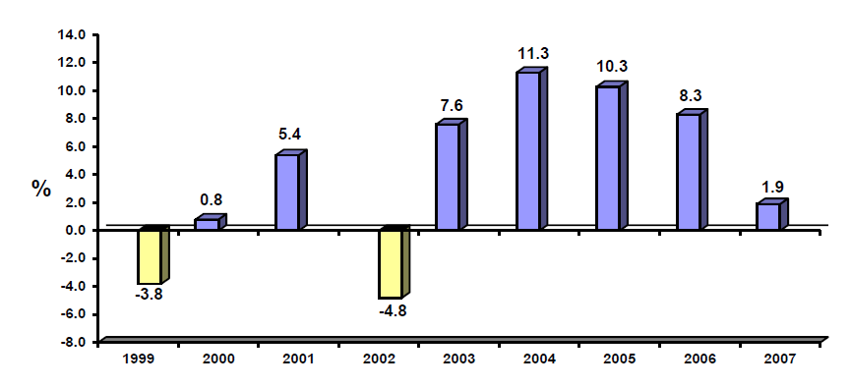
Source: Enquête nationale sur les variations mensuelles de l'emploi (entreprises de dix travailleurs et plus) MTPE.

Tableau 3
Pérou urbain: Variation de l'emploi dans le secteur industriel
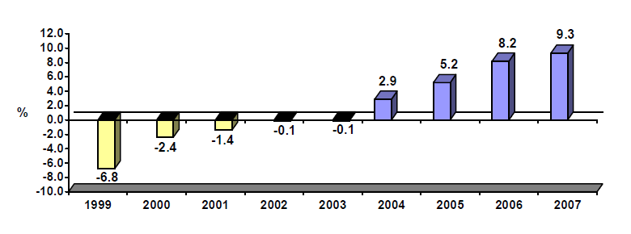
Source: Enquête nationale sur les variations mensuelles de l'emploi (entreprises de dix travailleurs et plus) MTPE.

Tableau 4
Pérou urbain: Variation de l'emploi dans les secteurs de l'électricité, du gaz et de l'eau
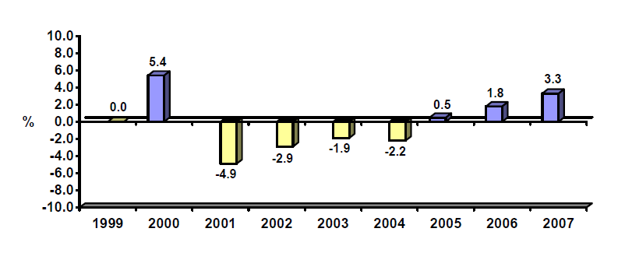
Source: Enquête nationale sur les variations mensuelles de l'emploi (entreprises de dix travailleurs et plus) MTPE.

Tableau 5
Pérou urbain: Variation de l'emploi dans le secteur commercial
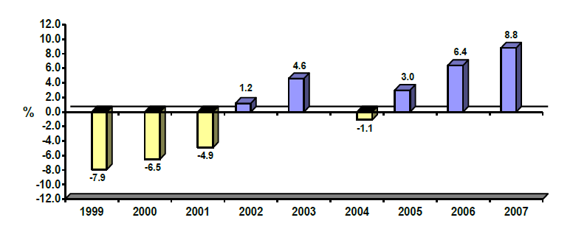
Source: Enquête nationale sur les variations mensuelles de l'emploi (entreprises de dix travailleurs et plus) MTPE.

Tableau 6
Pérou urbain: Variation de l'emploi dans les secteurs du transport, de l'entreposage
et des communications
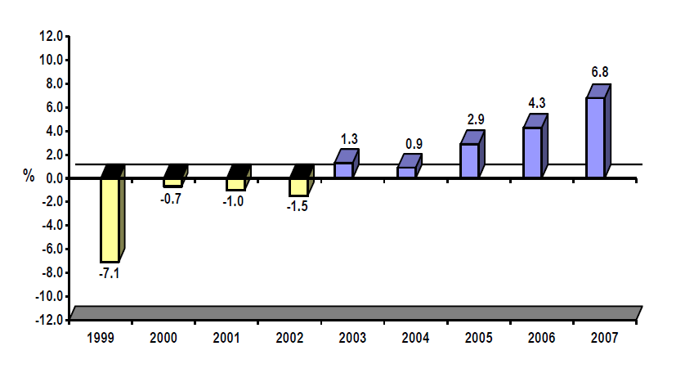
Source: Enquête nationale sur les variations mensuelles de l'emploi (entreprises de dix travailleurs et plus) MTPE.

Tableau 7
Pérou urbain: Variation de l'emploi dans le secteur des services
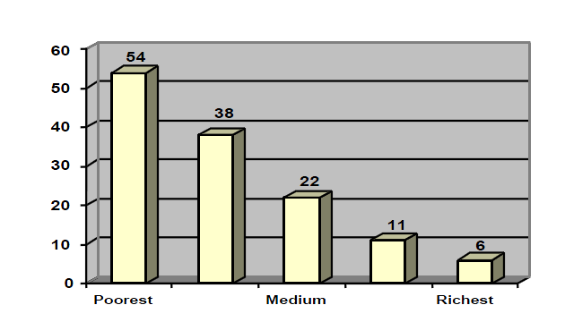
Très riches
Classe moyenne
Très pauvres
Source: Enquête nationale sur les variations mensuelles de l'emploi (entreprises de dix travailleurs et plus) MTPE.
Demande de main-d'œuvre

Tableau 8
Pérou urbain: Taux d'emploi mensuel en fonction de la taille de l'entreprise,
octobre 1997-juillet 2008
(Sur la base de mai 2004 = 100)
Mois | 1997 | 1998 | 1999 | 2000 | 2001 | 2002 | 2003 | 2004 | 2005 | 2006 | 2007 | 2008
10 travailleurs et plus
Janvier | - | 106,0 | 101,9 | 96,8 | 94,4 | 92,2 | 95,0 | 96,6 | 100,0 | 105,8 | 115,0 | 125,1
Février | - | 105,2 | 100,5 | 96,1 | 93,7 | 91,9 | 93,7 | 95,7 | 99,3 | 105,6 | 114,5 | 124,9
Mars | - | 105,3 | 100,1 | 96,5 | 94,2 | 92,7 | 94,1 | 96,0 | 100,1 | 106,4 | 116,1 | 126,2
Avril | - | 106,2 | 100,2 | 97,4 | 95,3 | 94,9 | 95,9 | 99,0 | 101,9 | 109,0 | 117,8 | 128,1
Mai | - | 106,7 | 100,5 | 97,6 | 96,1 | 95,6 | 97,4 | 100,0 | 103,9 | 110,0 | 118,8 | 130,6
Juin | - | 106,6 | 100,4 | 98,7 | 96,4 | 96,4 | 98,1 | 100,4 | 105,0 | 111,6 | 120,3 | 131,7
Juillet | - | 107,0 | 100,0 | 98,7 | 96,3 | 96,8 | 98,1 | 100,5 | 105,6 | 112,9 | 121,4 | 132,7
Août | - | 107,0 | 99,2 | 97,8 | 95,9 | 96,0 | 96,8 | 99,6 | 104,7 | 112,5 | 122,0
Septembre | - | 107,0 | 99,0 | 97,6 | 96,1 | 96,3 | 98,2 | 100,9 | 106,2 | 114,5 | 124,1
Octobre | 107,3 | 106,9 | 99,4 | 97,4 | 96,3 | 97,5 | 99,1 | 102,7 | 107,6 | 117,2 | 126,5
Novembre | 108,1 | 105,9 | 99,7 | 97,6 | 96,6 | 98,1 | 99,8 | 103,3 | 108,4 | 118,4 | 127,8
Décembre | 108,3 | 105,4 | 99,9 | 97,3 | 96,2 | 98,5 | 100,2 | 103,8 | 109,6 | 119,2 | 129,9
de 10 à 49 travailleurs
Janvier | - | 127,8 | 117,8 | 105,8 | 99,4 | 94,9 | 96,3 | 96,3 | 94,4 | 98,0 | 104,3 | 109,7
Février | - | 127,5 | 116,0 | 104,8 | 98,4 | 94,5 | 96,3 | 94,4 | 93,9 | 97,7 | 105,0 | 110,8
Mars | - | 126,9 | 114,5 | 104,8 | 98,6 | 95,0 | 96,8 | 95,0 | 95,8 | 98,8 | 107,8 | 113,5
Avril | - | 127,3 | 113,8 | 105,7 | 100,1 | 98,2 | 99,7 | 99,7 | 98,6 | 102,7 | 108,4 | 114,9
Mai | - | 127,4 | 113,9 | 105,8 | 101,0 | 99,3 | 100,7 | 100,0 | 101,3 | 102,6 | 109,7 | 117,0
Juin | - | 126,5 | 113,4 | 107,1 | 100,7 | 100,2 | 101,2 | 100,2 | 101,1 | 103,3 | 111,1 | 117,7
Juillet | - | 128,3 | 112,5 | 106,7 | 100,1 | 99,9 | 100,7 | 99,4 | 101,6 | 104,9 | 111,2 | 119,5
Août | - | 128,0 | 111,9 | 105,2 | 100,5 | 99,5 | 99,9 | 98,2 | 100,6 | 103,8 | 112,5
Septembre | - | 127,2 | 111,5 | 105,1 | 100,6 | 100,0 | 100,2 | 98,7 | 100,5 | 104,9 | 113,2
Octobre | 129,1 | 125,8 | 110,6 | 104,3 | 100,5 | 100,1 | 100,7 | 98,8 | 101,1 | 107,0 | 114,3
Novembre | 130,1 | 123,3 | 110,5 | 103,9 | 100,0 | 100,6 | 101,1 | 99,3 | 102,1 | 108,5 | 115,2
Décembre | 130,8 | 122,3 | 110,3 | 103,2 | 99,1 | 100,6 | 101,1 | 99,5 | 103,0 | 108,5 | 115,9
50 travailleurs et plus
Janvier | - | 97,2 | 95,3 | 93,0 | 92,4 | 91,2 | 94,5 | 96,7 | 102,1 | 108,7 | 119,7 | 131,5
Février | - | 96,3 | 94,1 | 92,5 | 91,7 | 90,8 | 92,6 | 96,2 | 101,3 | 108,5 | 118,4 | 130,9
Mars | - | 96,7 | 94,2 | 93,0 | 92,4 | 91,8 | 93,1 | 96,3 | 101,7 | 109,2 | 119,2 | 131,4
Avril | - | 97,6 | 94,6 | 94,0 | 93,3 | 93,7 | 94,5 | 98,7 | 103,1 | 11,3 | 121,3 | 133,6
Mai | - | 98,3 | 95,0 | 94,1 | 94,0 | 94,2 | 96,1 | 100,0 | 104,8 | 113,0 | 122,2 | 136,3
Juin | - | 98,5 | 95,0 | 95,2 | 94,7 | 95,0 | 96,9 | 100,5 | 106,4 | 115,0 | 124,0 | 137,6
Juillet | - | 98,4 | 94,8 | 95,4 | 94,8 | 95,6 | 97,2 | 100,9 | 107,1 | 116,1 | 125,7 | 138,1
Août | - | 98,5 | 94,0 | 94,7 | 94,1 | 94,7 | 95,7 | 100,1 | 106,3 | 116,2 | 125,9
Septembre | - | 98,8 | 93,9 | 94,5 | 94,4 | 94,9 | 97,4 | 101,8 | 108,4 | 118,5 | 128,6
Octobre | 98,6 | 99,2 | 94,7 | 94,5 | 94,6 | 96,5 | 98,5 | 104,1 | 110,1 | 121,5 | 131,6
Novembre | 99,2 | 98,7 | 95,3 | 95,0 | 95,2 | 97,2 | 99,4 | 104,8 | 110,8 | 122,6 | 133,1
Décembre | 99,2 | 98,5 | 95,6 | 94,9 | 95,1 | 97,7 | 99,9 | 105,4 | 112,1 | 123,8 | 135,8
Source: MTPE-DNPEFP. Enquête nationale sur les variations mensuelles de l'emploi.

Tableau 9
Autres zones urbaines: Évolution du taux d'emploi initial et corrigé des variations saisonnières dans les entreprises privées de 10 travailleurs et plus, janvier 2000 – juillet 2008
(Sur la base de mai 2004 = 100)
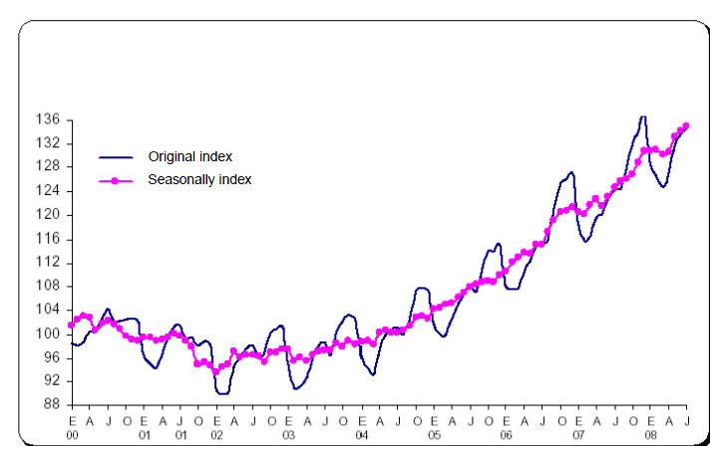
Indice corrigé des variations saisonnières
Indice initial
Source: MTPE – DNEFP. Enquête nationale sur les variations mensuelles de l'emploi.
Note: Correction des variations saisonnières au moyen du modèle X12-ARIMA.
Évolution du sous-emploi
2. Malgré l'importante augmentation du produit intérieur brut réel total et per capita, le taux de sous-emplois (surtout en termes de revenus) est resté élevé (52% du nombre total de travailleurs), notamment en milieu rural où prédominent les petits producteurs agricoles de subsistance.

Tableau 10
Pérou: Évolution du taux de sous-emploi en fonction de la zone géographique
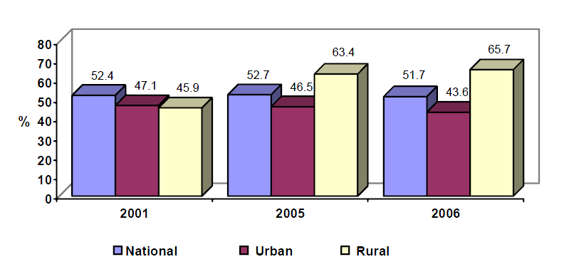
Territoire national
Zone urbaine
Zone rurale
Source: Enquête nationale sur les ménages. INEI.
Groupes vulnérables
3. Il est important de préciser que certains groupes de la population ont du mal à s'insérer sur le marché du travail. C'est le cas des personnes handicapées, des femmes et des jeunes. On peut donc remarquer que plus des deux tiers de la population de personnes handicapées en âge de travailler se retrouve inactive, c'est-à-dire sans travail ni recherche d'emploi; tandis que le taux de chômage des femmes (9%) et des jeunes (14%) est nettement supérieur au pourcentage total (7%) dans la région de Lima Métropolitaine.

Tableau 11
Région de Lima métropolitaine: Répartition des personnes handicapées en âge de travailler, 2005 | Région de Lima métropolitaine: Répartition de la PEA handicapée, 2005
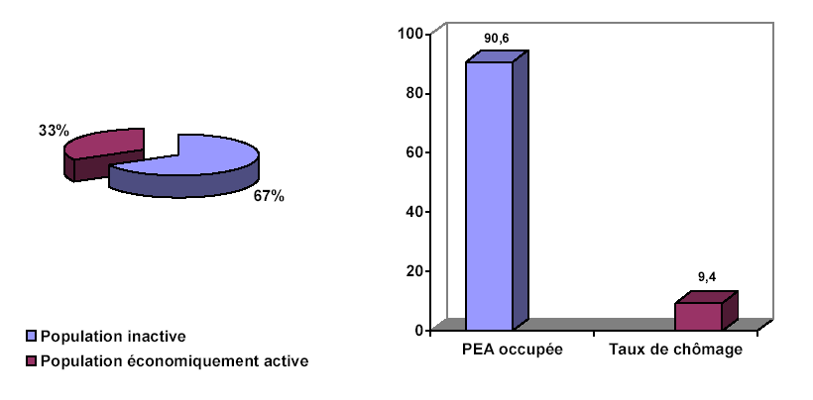
Source: Enquête sur les ménages relative aux personnes handicapées en région de Lima métropolitaine, 2005. INEI – CONADIS.

Tableau 12
Taux de chômage dans la région de Lima métropolitaine
Source: Enquête sur les ménages, portant sur les niveaux de l'emploi. 2006 et 2007. MTPE.

Tableau 13
Bénéficiaires du CENFORP à Huancayo, Taraco-Puno et Huaraz, 2005-2007
Année | Bénéficiaires | Personnes handicapées | Total
2005 | 443 | 11 | 454
2006 | 621 | 0 | 621
2007 | 1 177 | 13 | 1 190
Total général | 2 241 | 24 | 2 265
Source: Rapport annuel du CENFORP à l’échelon national.
4. Les centres de formation professionnelle sont des entités qui dispensent des formations visant à fournir les compétences pratiques et les comportements nécessaires à l'emploi, dans un ensemble de métiers au sein des différents secteurs de l'activité économique. Ils disposent de classes et d'ateliers, généralement en-dehors du système éducatif national et peuvent être parrainés par des gouvernements ou des entreprises. Ces centres de formation professionnelle bénéficient aux couches les plus vulnérables de la population des provinces, en particulier les zones rurales, favorisant ainsi la formation professionnelle et les activités indépendantes dans les collectivités, hameaux, etc.

Formation technique et professionnelle

Tableau 14
Pérou: population économiquement active (PEA) ventilée par sexe et niveau d'emploi selon le degré d'instruction, 2005-2006 (Pourcentages)
 | 2005
 | Homme |  |  |  | Femme
Niveau d'instruction | Chômage | Sous-emploi | Emploi convenable | Total hommes | Chômage | Sous-emploi | Emploi convenable | Total femmes | Valeurs élargies
Cycle secondaire achevé | 4,3 | 58,2 | 37,6 | 100,0 | 4,5 | 58,2 | 37,3 | 100,0 | 10 793 160
Études supérieures non universitaires inachevées | 6,2 | 47,7 | 46,1 | 100,0 | 10,5 | 47,1 | 42,4 | 100,0 | 450 153
Études supérieures non universitaires achevées | 4,9 | 31,5 | 63,6 | 100,0 | 7,1 | 39,7 | 53,2 | 100,0 | 1 061 661
Études supérieures universitaires non achevées | 8,5 | 32,8 | 58,7 | 100,0 | 7,5 | 45,4 | 47,1 | 100,0 | 493 732
Études supérieures universitaires achevées | 6,1 | 17,2 | 76,7 | 100,0 | 9,3 | 25,6 | 65,2 | 100,0 | 1 009 187
Total général | 4,7 | 51,8 | 43,6 | 100,0 | 5,3 | 53,7 | 41,0 | 100,0 | 13 807 892

 | 2006
 | Homme |  |  |  | Femme
Niveau d'instruction | Chômage | Sous-emploi | Emploi convenable | Total hommes | Chômage | Sous-emploi | Emploi convenable | Total femmes | Valeurs élargies
Cycle secondaire achevé | 3,6 | 57,1 | 39,3 | 100,0 | 4,1 | 58,9 | 37,0 | 100,0 | 11 658 813
Études supérieures non universitaires inachevées | 6,0 | 37,6 | 56,3 | 100,0 | 8,9 | 53,8 | 37,3 | 100,0 | 563 506
Études supérieures non universitaires achevées | 4,0 | 27,0 | 69,1 | 100,0 | 7,9 | 38,7 | 53,4 | 100,0 | 1 161 260
Études supérieures universitaires non achevées | 6,6 | 31,2 | 62,3 | 100,0 | 11,8 | 35,6 | 52,6 | 100,0 | 543 099
Études supérieures universitaires achevées | 2,9 | 16,7 | 80,4 | 100,0 | 5,9 | 24,3 | 69,8 | 100,0 | 1 124 559
Total général | 3,8 | 49,9 | 46,3 | 100,0 | 4,9 | 53,8 | 41,2 | 100,0 | 15 051 237
Source: INEI – ENAHO conditions de vie et pauvreté, 2005-006.
Tableau 15
Pérou: inscrits, enseignants, centres de formation aux techniques de production et instituts supérieurs, 2007
 | Inscriptions: |  |  |  | Enseignants |  |  |  | Centres ou programme
Étape et niveau d'instruction | Total | Zone urbaine | Zone rurale |  | Total | Zone urbaine | Zone rurale |  | Total | Zone urbaine | Zone rurale
Techniques de production | 260 570 | 251 312 | 9 258 |  | 13 620 | 13 180 | 440 |  | 2 185 | 2 047 | 138
Études Supérieures non universitaires | 357 958 | 342 744 | 15 214 |  | 27 326 | 26 006 | 1 320 |  | 1 092 | 1 023 | 69
Études supérieures pédagogiques | 71 872 | 67 370 | 4 502 |  | 7 327 | 6 892 | 435 |  | 345 | 326 | 19
Études supérieures technologiques | 279 336 | 269 040 | 10 296 |  | 18 746 | 17 936 | 810 |  | 703 | 656 | 47
Études supérieures artistiques | 6 750 | 6 334 | 416 |  | 1 253 | 1 178 | 75 |  | 44 | 41 | 3
Source: Ministère de l'éducation. Unité des statistiques de l'éducation – 2008.
Note: Les enseignants peuvent avoir été enregistrés en double car l'unité de recueil des données est le nombre d'enseignants travaillant dans chaque centre ou programme éducatif.

Tableau 16
Historique des bénéficiaires du Programme Projoven 1997-2008
Session | Masculin | Féminin | Total | Pourcentage hommes | Pourcentage femmes
1ère session | 666 | 839 | 1 505 | 44,3 | 55,7
2ème session | 792 | 1 015 | 1 807 | 43,8 | 56,2
3ème session | 982 | 1 261 | 2 243 | 43,8 | 56,2
4ème session | 1 131 | 1 540 | 2 671 | 42,3 | 57,7
5ème session | 1 363 | 1 712 | 3 075 | 44,3 | 55,7
6ème session | 1 673 | 1 978 | 3 651 | 45,8 | 54,2
7ème session | 1 979 | 2 199 | 4 178 | 47,4 | 52,6
8ème session | 2 378 | 2 779 | 5 157 | 46,1 | 53,9
9ème session | 2 808 | 3 134 | 5 942 | 47,3 | 52,7
10ème session | 845 | 950 | 1 795 | 47,1 | 52,9
11ème session | 1 115 | 1 197 | 2 312 | 48,2 | 51,8
12ème session | 1 261 | 1 419 | 2 680 | 47,1 | 52,9
13ème session | 2 570 | 2 642 | 5 212 | 49,3 | 50,7
14ème session | 4 664 | 6 406 | 11 070 | 42,1 | 57,9
Total général | 24 231 | 29 070 | 53 298 | 45,5 | 54,5
Note: Pour plus d'informations, se reporter au site www.projoven.gob.pe.
Situation actuelle du pays en matière d'orientation et de formation professionnelle

Tableau 17
Problèmes les plus communs traités par les Directions régionales du travail et de la promotion de l’emploi (DRTPE)
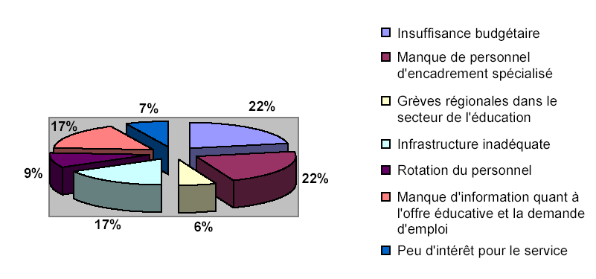 Source: Rapports d'analyse qualitative présentés à la DRTPE (janvier-décembre 2007).
Population active du Pérou qui cumule plusieurs emplois

Tableau 18
Pérou: Répartition de la PEA occupée, par année, exerçant un
emploi secondaire, 2003-2006
(En pourcentage)
Emploi secondaire | 2003-2004 | 2005 | 2006
Total absolu | 13 013 298,0 | 13 728 585,0 | 14 403 932,0
Total relatif | 100,0 | 100,0 | 100,0
Oui | 14,3 | 13,5 | 14,3
Non | 85,7 | 86,5 | 85,7
Source: INEI – Enquête nationale continue sur les ménages relative aux conditions de vie et de pauvreté, 2003-2004; 2005 et 2006.
Élaboration: MTPE – PEEL.
Note: les travailleurs ayant un emploi secondaire sont ceux qui, au cours de la semaine de référence, ont exercé, outre un emploi principal, un autre emploi pour obtenir un revenu.
Modifications affectant le droit du travail

Tableau 19
Règles générales | - Loi n° 28518 sur les modalités de formation professionnelle.  - Décret suprême n° 007-2005 – TR portant règlement d'application de la loi n° 28518.  - Loi n° 27626 régissant l'activité des entreprises spéciales de services et des coopératives de travailleurs.  - Décret suprême n° 003-2002 – TR portant règlement d'application de la loi n° 27626.
Obligation de non-discrimination | - Loi n° 27270 sur les actes de discrimination.  - Loi n° 27942 sur la prévention et la répression du harcèlement sexuel.  - Décret suprême n° 010-2003-MIMDES portant règlement d'application de la loi n° 27942.
Droits du travailleur: prévoyance et protection | - Loi n° 27409 sur le congé professionnel pour adoption.  - Loi n° 27403 précisant la portée de l'autorisation de pause pour allaitement maternel.  - Loi n° 28048 sur la protection de la femme enceinte qui effectue des travaux mettant en danger sa santé et/ou le développement normal de l’embryon et du fœtus.  - Décret suprême n° 009-2004-TR portant règlement d'application de la loi n° 28048.
Rémunération et prestations sociales | - Loi n° 28951 sur les prestations alimentaires au profit des travailleurs soumis au régime du travail dans le secteur privé.  - Décret suprême n° 013-2003-TR portant règlement d'application de la loi n° 28951.  - Loi n° 27735 régissant l'octroi de gratifications aux travailleurs du régime de travail du secteur privé à l'occasion des jours fériés nationaux et des fêtes de Noël.  - Décret suprême n° 005-2002-TR portant règlement d'application de la loi n° 27735.  - Loi n° 27700 relative au droit des travailleurs qui ne cotisent plus à l'assurance-vie.  - Décret suprême n° 024-2001- TR, précisant et réglementant les dispositions de la loi relative à la consolidation des avantages sociaux.  - Loi n° 28461 permettant d'utiliser 80% des indemnités pour la durée des services accomplis (CTS) en vue de l'acquisition de logements ou de terrains dans le cadre des programmes initiés par le Ministère du logement et de la construction ou par le secteur privé.
Temps de travail | - Décret suprême n° 007-2002- TR, texte unique ordonné relatif à la loi sur la journée de travail et les horaires de travail ainsi que sur les heures supplémentaires.  - Décret suprême n° 008-2002- TR, portant règlement du texte unique ordonné relatif à la loi sur la journée de travail et les horaires de travail ainsi que sur les heures supplémentaires.  - Décret suprême n° 012-2002- TR, modifiant les articles du décret suprême n° 008-2002- TR.
Sécurité et santé au travail (SST) | - Décret suprême n° 009-2005- TR portant règlement relatif à la sécurité et à la santé au travail.  - Résolution ministérielle n° 148-2007- TR, approuvant le règlement relatif à la constitution et au fonctionnement du comité ainsi qu'à la définition des fonctions du superviseur chargé de la sécurité et de la santé au travail et autres documents connexes.
Droit collectif du travail | - Décret suprême n° 010-2003-TR, texte unique ordonné de la loi relative aux relations collectives de travail.  - Loi n° 27556 portant création du registre des organisations syndicales de fonctionnaires.  - Décret suprême n° 003-2004-TR, instituant le registre des organisations syndicales de fonctionnaires.
Inspection du travail | - Loi n° 28806 portant loi générale sur l'inspection du travail.  - Décret suprême n° 019-2006-TR portant règlement d'application de la loi n° 28806.
Arrêts du Tribunal constitutionnel | - Affaire n° 3330-2004-AA/TC et n° 10287-2005-AA/TC.- Recours en amparo établissant la teneur essentielle du droit au travail.  - Affaire n° 09272-2005-PA/TC.- Processus de recours en amparo sur le licenciement abusif.  - Affaire n° 2252-2003-AA/TC et n° 3710-2005-PA/TC.- Recours en amparo relatif au licenciement sans préavis.  - Affaire n° 0206-2005-PA/TC.- Recours en amparo relatif au licenciement nul.  - Affaire n° 2371-2004-AA/TC.- Recours en amparo relatif à l’interdiction des licenciements abusifs.  - Affaire n° 4058-2004-AA/TC, nº 2802-2005-PA/TC et n° 01535-2006-PA/TC.- Recours en amparo relatif à la liberté d’exercice d’une activité professionnelle (liberté du travail).  - Affaire n° 01564-2005-PA/TC et 0206-2005-PA/TC.- Recours en amparo relatif au licenciement frauduleux.  - Affaire n° 4635-2004-AA/TC.- Recours en amparo relatif à la journée atypique cumulée dans le secteur minier, au repos et à la jouissance du temps libre pour une journée de travail dans les mines et une journée de travail de 8 heures.  - Affaire n° 3012-2004-AA/TC et n° 2040-2004-AA/TC.- Recours en amparo relatif aux éléments du contrat de travail.  - Affaire n° 0008-2005-PI/TC.- Processus d'inconstitutionnalité relatif à l'exercice du droit de grève (concept, teneur essentielle, préavis, limites et titularité).  - Affaire n° 00005-2006-AI/TC.- Recours en inconstitutionnalité concernant la retraite.  - Affaire n° 1412-2005-PA/TC.- Recours en amparo concernant la teneur essentielle du droit à la retraite.  - Affaire n° 0050-2004-AI/TC et autres (connexes). Recours en inconstitutionnalité concernant la teneur essentielle du droit à la retraite.
Article 7 du Pacte
Couverture de la rémunération minimale
5. Concernant la rémunération minimale, on observe que presque 50% de l'ensemble des salariés privés perçoivent une rémunération inférieure à la rémunération minimale, étant précisé que le secteur de la micro-entreprise est le plus touché, puisque deux tiers des travailleurs perçoivent des revenus inférieurs à la rémunération minimale.

Tableau 20
Pérou: Pourcentage de salariés percevant des rémunérations inférieures au minimum
Source: Enquête nationale continue sur les ménages, 2006. INEI.
Évolution du pouvoir d'achat des rémunérations moyenne et minimale
6. Au cours des 10 dernières années les rémunérations réelles moyennes des employés et des ouvriers ont connue une quasi-stagnation, en dépit de la forte croissance économique enregistrée au cours de cette décennie.

Tableau 21
Pérou urbain: Évolution des rémunérations brutes réelles dans les entreprises de 10 travailleurs et plus, 1996-2007
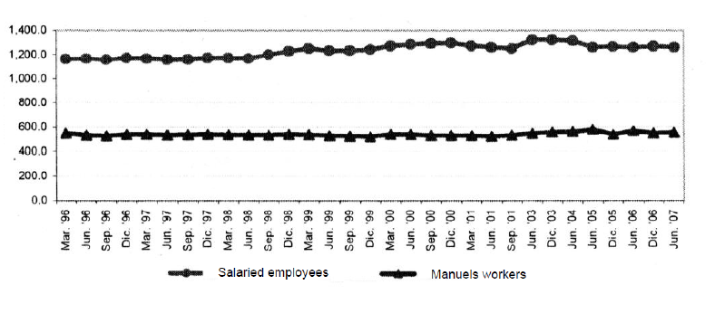
Ouvriers
Employés
Source: Enquête nationale sur les traitements et les salaires dans les entreprises privées de 10 travailleurs et plus.
7. Toutefois, la rémunération minimale réelle a enregistré une nette reprise à partir du milieu des années quatre-vingt-dix sans pour autant atteindre les niveaux observés dans les années soixante-dix.

Tableau 22
Pérou: Évolution de la rémunération minimale, janvier 1962-avril 2008
Source: INEI.
Rémunération minimale nominale (nvx soles)
Rémunération minimale réelle (1994 = 100)

Tableau 23
Nombre d'infractions en fonction de leur nature
Nature des infractions | Nombre d'infractions | %
Indemnités pour la durée des services | 2 734 | 21,0308
Paie | 2 633 | 20,2538
Entrave à l'inspection du travail | 2 419 | 18,6077
Rémunérations | 2 218 | 17,0615
Journée, repos et temps de travail | 2 174 | 16,7231
Participation aux bénéfices | 220 | 1,6923
Sécurité sociale | 164 | 1,2615
Contrats de travail | 73 | 0,5615
Assurance complémentaire pour travaux à risques | 64 | 0,4923
Équipements de protection individuelle | 45 | 0,3462
Gestion interne de la sécurité et de la santé au travail | 31 | 0,2385
Relations collectives | 31 | 0,2385
Conditions de sécurité, lieux de travail et installations civiles | 27 | 0,2077
Entreprises utilisatrices | 22 | 0,1692
Mesures d'hygiène au travail | 19 | 0,1462
Attestation de travail | 17 | 0,1308
Police d'assurance vie | 16 | 0,1231
Entreprises d'intermédiation | 14 | 0,1077
Formation et information sur la SST | 12 | 0,0923
Incendies, prévention et protection | 11 | 0,0846
Vie privée et dignité | 8 | 0,0615
Autorisation du travail d'adolescents | 7 | 0,0538
Communication, inscription et registre | 7 | 0,0538
Équipements de sécurité du travail | 6 | 0,0462
Agences de l'emploi privées | 6 | 0,0462
Formation | 5 | 0,0385
Discrimination en matière d'emploi | 4 | 0,0308
Groupes spécifiques | 3 | 0,0231
Plans et programmes de prévention des risques liés au travail | 2 | 0,0154
Emploi et placement | 2 | 0,0154
Règlement interne | 1 | 0,0077
Instruction des faits | 1 | 0,0077
Installations de travail | 1 | 0,0077
Travaux dangereux | 1 | 0,0077
Emploi des moins de 18 ans | 1 | 0,0077
Conciliation et médiation | 1 | 0,0077
Total | 13 000 | 100,0000
Source: Ministère du travail et de la promotion de l'emploi, Bureau des statistiques et de l'informatique.
Élaboration: Direction nationale de l'inspection du travail.

Tableau 24
Nombre d'infractions selon l'objet de l'inspection, 2007
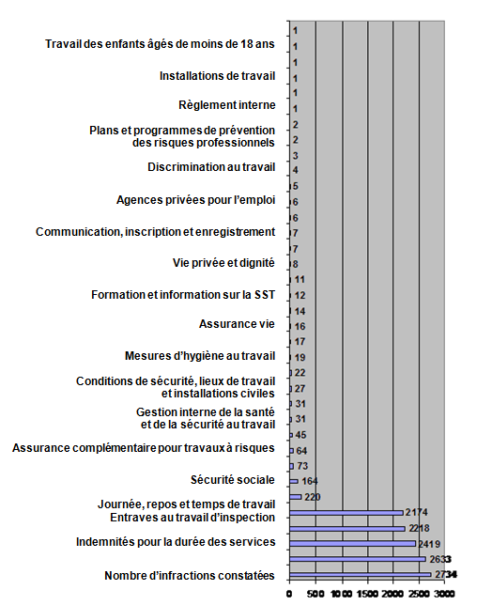
Source: Ministère du travail et de la promotion de l'emploi, Bureau des statistiques et de l'informatique.
Élaboration: Direction nationale de l'inspection du travail.
Inégalité de rémunération
8. Il est important de noter que les revenus moyens des travailleurs des zones urbaines sont plus élevés que ceux des zones rurales. Les femmes ont également tendance à être moins payées que les hommes, en particulier dans les zones rurales.

Tableau 25
Revenus mensuels moyens selon le genre et la zone géographique, 2006
Source: Enquête nationale continue sur les ménages, 2006. INEI.
Répartition des revenus des employés du secteur public et privé

Tableau 26
Pérou: Répartition des revenus par type de travailleurs, selon les quintiles, 2006
(En pourcentage)
Quintile de la population occupée | Total | Employés, secteur privé | Employés, secteur public
Coefficient de Gini | 0,55 | 0,54 | 0,33
Total relatif | 100,0 | 100,0 | 100,0
20% les plus pauvres | 17,6 | 22,7 | 7,4
Deuxième quintile | 20,8 | 26,8 | 8,8
Troisième quintile | 20,0 | 18,2 | 23,6
Quatrième quintile | 18,0 | 10,2 | 33,6
20% les plus riches | 23,6 | 22,1 | 26,7
Source: INEI – Enquête nationale continue sur les ménages relative aux conditions de vie et de pauvreté, 2003-2004; 2005 et 2006.
Note: Les revenus sont pécuniaires et non pécuniaires. Pour les calculs, nous n'avons considéré que les travailleurs ayant des revenus.
Élaboration: MTPE – PEEL.
9. Selon le tableau ci-dessus, les employés du secteur public présentent une meilleure répartition du revenu en fonction du Coefficient de Gini. Toutefois, lorsqu'ils sont ventilés par quintile on note que les 20% des employés du secteur public les plus pauvres représentent 7,4% du revenu total, tandis que leurs homologues du secteur privé perçoivent 22,7% du total des revenus. Par ailleurs, les 20% des travailleurs des secteurs privé et public représentent respectivement 22,1% et 26,7% des revenus. Il est frappant de noter que 40% des employés du secteur public ne perçoivent que 16,2% des revenus.
Accidents du travail et maladies professionnelles

Tableau 27
Accidents de travail par secteur économique
Secteur économique | 1997 | 1998 | 1999 | 2000 | 2001 | 2002 | 2003 | 2004 | 2005
Construction | 7 | 14 | 10 | 10 | 9 | 8 | 10 | 10 | 15
Mines |  |  | 3 | 8 | 4 | 6 |  | 6 | 4
Industries | 43 | 38 | 58 | 26 | 22 | 28 | 20 | 30 | 44
Pêche |  |  |  | 4 | 9 | 4 |  | 7 | 1
Services | 15 | 22 | 24 | 37 | 19 | 16 | 12 | 8 | 17
Autres | 9 | 15 |  |  | 4 | 14 | 4 | 6 | 23
Total | 74 | 89 | 95 | 85 | 67 | 76 | 46 | 67 | 104
Source: Sous-direction de l'inspection de la sécurité et de la santé au travail du MTPE.

Tableau 28
Types d'accidents du travail
Type d'accident | 1997 | 1998 | 1999 | 2000 | 2001 | 2002 | 2003 | 2004 | 2005
Accident de véhicule | 4 | 4 | 5 | 4 | 3 | 4 |  | 5 | 4
Coincement | 38 | 40 | 29 | 22 | 18 | 25 | 12 | 21 | 49
Chutes | 19 | 17 | 5 | 14 | 7 | 16 | 10 | 12 | 25
Contact électrique | 3 | 0 | 0 | 5 | 1 | 2 | 2 | 3 | 3
Coupure | 0 | 0 | 28 | 6 | 2 | 0 | 3 | 2 | 28
Explosion | 0 | 0 | 0 | 5 | 2 | 2 | 4 | 5 | 2
Éboulements | 0 | 0 | 0 | 7 | 3 | 2 | 1 | 3 | 8
Heurts par objets | 2 | 17 | 3 | 9 | 15 | 16 | 7 | 5 | 14
Brûlures | 3 | 9 | 10 | 2 | 2 | 2 | 0 | 6 | 5
Autres | 5 | 2 | 15 | 11 | 14 | 7 | 7 | 10 | 13
Total | 74 | 89 | 95 | 85 | 67 | 76 | 46 | 72 | 152
Source: Sous-direction de l'inspection de la sécurité et de la santé au travail du MTPE.

Tableau 29
Nombre de déclarations d'accidents du travail enregistrées par ESSALUD,
(2000-2005)
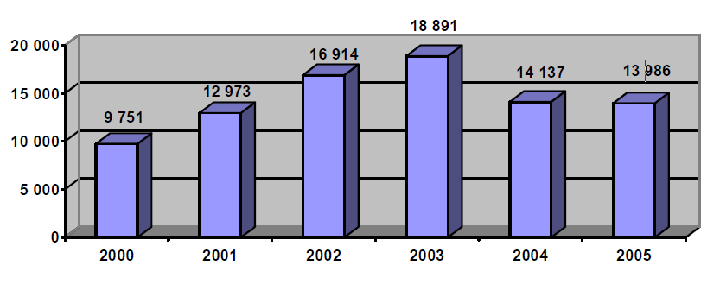
Source: Système de déclaration des accidents du travail – ESSALUD.

Tableau 30
Accidents du travail signalés par le MINSA (495 cas)
Source: Ministère de la santé.
Secteur économique

Tableau 31
Accidents du travail, type d'accident
Source: Ministère de la santé.
Mesures prises pour éliminer les inégalités

Tableau 32
Mesures prises par l'État pour éliminer les inégalités
Plan national pour l'égalité des chances entre les filles et les garçons 2006-2010
Programme du réseau CIL – PROEMPLEO | - 46 575 demandeurs d'emploi ont pu intégrer le marché du travail par le biais des bureaux PROEmpleo au niveau national, dont 59,3% étaient des hommes et 40,7% des femmes  - Extension et décentralisation des services du réseau CIL PROEmpleo: 27 nouveaux CIL PROEmpleo constitués au niveau national.
Programme de formation à l'emploi  des jeunes – PROJOVEN | - 11 070 jeunes bénéficiaires (6 302 filles et 4 768 garçons) dans les villes de Lima, Callao, Trujillo, Chiclayo, Arequipa, Huancayo, Piura et de Cusco.  - Contrat de formation avec 70 entités de formation.  - Utilisation intensive des technologies de l'information dans tous les processus opérationnels du programme ProJoven
Plan national d'égalité des chances pour les personnes handicapées
- Programme du réseau Cil Proempleo: 124 personnes handicapées ont participé au programme et 16 ont bénéficié d'un poste de travail.
- Le Programme construire le Pérou a fourni un travail temporaire à 5 614 personnes handicapées au niveau national, dont 3 097 hommes et 2 517 femmes.
- Des actions ont été développées pour diffuser les services offerts par les programmes d'emploi et de sensibilisation aux personnes handicapées:
- Les programmes «Construire le Pérou», «Pro Joven» et «Mon entreprise» dispensent leurs services à 79 personnes handicapées.
- Le Programme réseau Cil Pro Empleo mène des activités de sensibilisation et de formation à 52 opérateurs du réseau Cil Pro Empleo.
- Formation et sensibilisation conformément à la loi n° 27050 portant loi générale de la personne handicapée; 65 inspecteurs du travail du secteur.
- Diffusion de la loi n° 27050 sur les personnes handicapées et leurs familles, les associations professionnelles, les syndicats, les travailleurs du secteur public, les entreprises privées, les institutions publiques et privées, les transporteurs du service public entre autres.
- Orientation, information et diffusion des droits du travail applicables aux personnes handicapées; Quatre cent cinquante personnes formées. (Direction nationale des relations de travail).
- Prise en charge prioritaire des personnes handicapées en termes de services gratuits de conciliation, de défense juridique, de médiation et de conseil juridique, dispensés à 3 253 personnes handicapées.
- Autres activités réalisées par le Ministère du travail et de la promotion de l'emploi:
  - Gérés par la création du Comité de concertation pour l'emploi des personnes handicapées auquel participent les organisations patronales, les syndicats de travailleurs, les associations de personnes handicapées, les représentants du secteur public et les institutions privées.
- Quarante-quatre inspections d'entreprises conformément aux droits du travail applicables aux personnes handicapées.
- Participation du secteur, à travers la Direction nationale des relations du travail au sein de la Commission multisectorielle, à l'élaboration du plan d'égalité des chances pour les personnes handicapées 2007-2016.
Article 9 du Pacte
10. Au Pérou seulement environ un tiers des salariés du privé sont couverts par la sécurité sociale en matière de santé et de retraite, une situation qui est particulièrement critique dans le secteur de la micro-entreprise, où 88% des travailleurs ne sont affiliés à aucun régime de retraite et 95% n'ont pas d'assurance maladie.

Tableau 33
Pérou: Pourcentage de salariés affiliés au régime d'assurance santé et de retraites selon le segment de l'entreprise
Source: Enquête nationale continue sur les ménages, 2006. INEI.

B. Surveillance du travail

Tableau 34
Lima
Siège central
Ordres d'inspection par mois, selon les actions, 2007
(Système informatisé de l'inspection du travail – SIIT)
Actions/ordres d'inspection | Janvier | Février | Mars | Avril | Mai | Juin | Juillet | Août | Septembre | Octobre | Novembre | Décembre | Total
I. Ordres d'inspection d'origine externe
- Ordres d'inspection enregistrés | 1 035 | 1 049 | 966 | 897 | 1 131 | 1 033 | 1 142 | 717 | 996 | 923 | 982 | 843 | 11 714
- Ordres d'inspection en cours | 46 | 32 | 61 | 86 | 50 | 60 | 64 | 54 | 80 | 114 | 101 | 196 | 944
- Ordres d'inspection clôturés | 989 | 1 017 | 905 | 811 | 1 081 | 973 | 1 078 | 663 | 916 | 809 | 881 | 647 | 10 770
II. Ordres d'inspection d'origine interne
- Ordres d'inspection enregistrés | 332 | 635 | 355 | 39 | 306 | 212 | 4 192 | 149 | 14 | 40 | 692 | 470 | 7 436
- Ordres d'inspection en cours | 21 | 69 | 22 | 7 | 34 | 69 | 1 977 | 26 | 11 | 18 | 215 | 110 | 2 579
- Ordres d'inspection clôturés | 311 | 566 | 333 | 32 | 272 | 143 | 2 215 | 123 | 3 | 22 | 477 | 360 | 4 857
III. Travailleurs concernés
- Hommes | 15 606 | 9 571 | 7 768 | 6 230 | 18 272 | 20 453 | 63 471 | 6 207 | 9 140 | 5 364 | 22 191 | 8 719 | 192 992
- Femmes | 4 591 | 3 531 | 3 982 | 1 702 | 7 300 | 3 393 | 22 629 | 3 775 | 4 129 | 1 603 | 10 143 | 4 178 | 70 956
- Mineurs | 2 | 1 | 1 | 4 | - | - | 11 | - | 15 | 12 | - | 1 | 47
- Personnes handicapées | - | 1 | - | - | - | - | - | - | - | - | - | - | 1
- Étrangers | 4 | 1 | - | 6 | - | - | 29 | - | - | 4 | - | 4 | 48
IV. Opérations d'inspection
- Visites d'inspection sur le lieu de travail | 1 734 | 2 907 | 2 965 | 2 174 | 2 504 | 2 434 | 2 873 | 1 764 | 1 100 | 3 978 | 3 264 | 1 927 | 29 624
- Obligations de comparution | 164 | 424 | 566 | 550 | 794 | 740 | 964 | 825 | 23 | 650 | 677 | 370 | 6 747
V. Mesures prises
- Avertissements | 111 | 209 | 160 | 87 | 78 | 164 | 337 | 61 | 45 | 10 | 200 | 39 | 1 501
- Exigences | 1 016 | 1 544 | 1 374 | 1 293 | 2 078 | 1 298 | 2 437 | 1 104 | 1 727 | 1 115 | 854 | 438 | 16 278
VI. Nature de l'inspection
Travail |  |  |  |  |  |  |  |  |  |  |  |  | 19 809
- Licenciement abusif | 1 138 | 966 | 922 | 826 | 896 | 729 | 1 056 | 835 | 971 | 1 079 | 993 | 832 | 11 243
- Contrats de travail | 122 | 196 | 116 | 230 | 114 | 60 | 91 | 91 | 63 | 66 | 133 | 109 | 1 391
Sécurité et santé au travail (SST) | 546 | 185 | 69 | 111 | 278 | 261 | 86 | 65 | 77 | 57 | 54 | 71 | 1 860
Travail des adolescents | 11 | 11 | 39 | 24 | 5 | 9 | 19 | 103 | 53 | 100 | 260 | 269 | 903
Emploi | 25 | 450 | 310 | 16 | 269 | 192 | 27 | 15 | 8 | 22 | 53 | 7 | 1 394
Source: Ministère du travail et de la promotion de l'emploi. Système SIIT – Lima Siège Central
Élaboration: Bureau des statistiques et de l'informatique/Bureau des statistiques.

Tableau 35
Callao
Ordres d'inspection par mois, selon les actions, 2007
Actions/ordres d'inspection | Janvier | Février | Mars | Avril | Mai | Juin | Juillet | Août | Septembre | Octobre | Novembre | Décembre | Total
I. Ordres d'inspection d'origine externe
- Ordres d'inspection enregistrés | 91 | 104 | 123 | 120 | 92 | 73 | 122 | 113 | 118 | 85 | 60 | 81 | 1 182
- Ordres d'inspection en cours | - | - | - | 10 | 13 | 75 | 98 | 53 | 57 | 42 | 52 | 41 | 441
- Ordres d'inspection clôturés | 91 | 104 | 123 | 110 | 79 | 16 | 42 | 60 | 61 | 43 | 60 | - | 789
II. Ordres d'inspection d'origine interne
- Ordres d'inspection enregistrés | - | 43 | 25 | - | 5 | - | 40 | 1 | 3 | - | 63 | - | 180
- Ordres d'inspection en cours | - | - | - | - | - | - | 40 | 1 | 3 | - | 36 | - | 80
- Ordres d'inspection clôturés | - | 43 | 25 | - | 5 | - | - | - | - | - | 27 | - | 100
III. Travailleurs concernés
- Hommes | 134 | 87 | 675 | 90 | 705 | 43 | 270 | 162 | 121 | 57 | 66 | 186 | 2 596
- Femmes | 10 | 27 | 31 | 30 | 34 | 9 | 11 | 11 | 11 | 15 | 17 | 12 | 218
- Mineurs | - | - | - | - | - | - | - | - | - | - | - | - | -
- Personnes handicapées | - | - | - | - | - | - | - | - | - | - | - | - | -
- Étrangers | - | - | - | - | - | - | - | - | - | - | - | - | -
IV. Opérations d'inspection
- Visites d'inspection sur le lieu de travail | 133 | 187 | 236 | 204 | 161 | 122 | 156 | 168 | 166 | 264 | 296 | 168 | 2 261
- Obligations de comparution | 53 | 168 | 142 | 119 | 180 | 127 | 109 | 105 | 110 | 53 | 37 | 20 | 1 223
- Vérification des données
V. Mesures prises
- Avertissements | - | - | - | - | - | - | - | - | - | - | - | - | -
- Recommandations | - | - | - | - | - | - | - | - | - | - | - | - | -
- Exigences | 2 | 1 | 2 | 3 | 2 | 7 | 6 | 4 | 1 | - | - | 15 | 43
VI. Nature de l'inspection
Travail
- Licenciement abusif | 90 | 62 | 68 | 91 | 60 | 42 | 56 | 46 | 51 | 93 | 69 | 78 | 806
- Contrats de travail | - | - | - | - | - | - | - | - | - | - | - | - | -
- Primauté des faits | - | - | - | - | - | - | - | - | - | - | - | - | -
- Travail forcé et discrimination | - | - | - | - | - | - | - | - | - | - | - | - | -
- Autres | 36 | 37 | 47 | 26 | 30 | 29 | 181 | 162 | 70 | 132 | 119 | 188 | 1 057
Sécurité et santé au travail (SST)
- Sécurité et santé au travail (SST) | 1 | 5 | 8 | 3 | 7 | 2 | 2 | 2 | 15 | 11 | 4 | 5 | 65
- Assurance pour travaux à risques | - | - | - | - | - | - | - | - | 15 | 11 | 4 | 5 | 35
Travail des adolescents
- Autorisation de travail d'adolescents | - | - | - | - | - | - | - | - | - | - | - | - | -
- Travail des enfants | - | - | - | - | - | - | - | - | - | - | - | - | -
Emploi
- Renforcement des capacités, modalités de formation professionnelle | - | - | - | - | - | - | - | - | - | - | - | - | -
- Emploi | - | - | - | - | - | - | - | - | - | - | - | - | -
Source: Ministère du travail et de la promotion de l'emploi. Direction régionale de Callao
Élaboration: Bureau des statistiques et de l'informatique/bureau des statistiques.

Tableau 36
Niveau national*
Ordres d'inspection par mois, selon les actions, 2007
Actions/ordres d'inspection | Janvier | Février | Mars | Avril | Mai | Juin | Juillet | Août | Septembre | Octobre | Novembre | Décembre | Total
I. Ordres d'inspection d'origine externe
- Ordres d'inspection enregistrés | 1 571 | 1 065 | 1 265 | 1 017 | 1 120 | 923 | 1 395 | 1 212 | 1 224 | 1 176 | 1 185 | 1 105 | 14 258
- Ordres d'inspection en cours | 526 | 435 | 483 | 423 | 421 | 465 | 644 | 489 | 622 | 683 | 624 | 585 | 6 400
- Ordres d'inspection clôturés | 884 | 631 | 862 | 615 | 710 | 543 | 644 | 671 | 611 | 447 | 681 | 548 | 7 847
II. Ordres d'inspection d'origine interne
- Ordres d'inspection enregistrés | 543 | 635 | 1 093 | 598 | 847 | 732 | 1 146 | 770 | 874 | 863 | 1 054 | 999 | 10 154
- Ordres d'inspection en cours | 188 | 236 | 492 | 319 | 416 | 322 | 506 | 390 | 480 | 428 | 535 | 367 | 4 679
- Ordres d'inspection clôturés | 317 | 343 | 697 | 394 | 590 | 522 | 667 | 480 | 391 | 475 | 502 | 625 | 6 003
III. Travailleurs concernés
- Hommes | 9 334 | 8 007 | 13 188 | 12 054 | 16 997 | 17 733 | 15 519 | 11 660 | 9 837 | 16 886 | 16 886 | 16 767 | 161 785
- Femmes | 1 703 | 2 889 | 2 674 | 1 069 | 1 538 | 2 700 | 3 228 | 2 827 | 2 261 | 1 713 | 2 394 | 2 420 | 27 416
- Mineurs | 1 | 3 | 4 | - | 64 | 4 | 6 | - | 4 | 8 | 16 | 24 | 134
- Personnes handicapées | - | 8 | - | - | 7 | - | - | - | - | - | - | - | 15
- Étrangers | - | 1 | - | - | - | - | - | - | - | - | - | - | 1
IV. Opérations d'inspection
- Visites d'inspection sur le lieu de travail | 1 820 | 1 460 | 2 098 | 1 488 | 1 686 | 1 490 | 1 907 | 1 672 | 1 866 | 1 935 | 2 202 | 1 898 | 21 522
- Obligations de comparution | 550 | 677 | 1 018 | 694 | 1 065 | 1 076 | 1 313 | 1 192 | 1 167 | 1 065 | 1 480 | 1 106 | 12 403
- Vérification des données | 700 | 538 | 688 | 653 | 593 | 624 | 2 269 | 527 | 589 | 675 | 1 097 | 697 | 9 650
V. Mesures prises
- Avertissements | 25 | 12 | 34 | 27 | 33 | 49 | 34 | 53 | 82 | 98 | 75 | 42 | 564
- Recommandations | 89 | 79 | 56 | 43 | 63 | 127 | 73 | 37 | 31 | 36 | 54 | 13 | 701
- Exigences | 406 | 320 | 462 | 272 | 260 | 373 | 490 | 472 | 560 | 616 | 596 | 440 | 5 267
VI. Nature de l'inspection
Travail
- Licenciement abusif | 798 | 430 | 451
- Contrats de travail | 268 | 289 | 228 | 187 | 248 | 284 | 290 | 294 | 404 | 364 | 345 | 416 | 3 617
- Primauté des faits | 162 | 86 | 61 | 73 | 126 | 121 | 106 | 109 | 124 | 180 | 80 | 160 | 1 388
- Travail forcé et discrimination | - | - | - | - | - | - | 39 | 37 | 114 | 14 | 55 | 31 | 290
- Autres | 482 | 569 | 791 | 940 | 1 293 | 1 535 | 1 208 | 1 279 | 996 | 1 768 | 1 219 | 751 | 12 831
Sécurité et santé au travail (SST)
- Sécurité et santé au travail (SST) | 20 | 145 | 176 | 246 | 36 | 187 | 48 | 43 | 57 | 64 | 82 | 39 | 1 143
- Assurance pour travaux à risques | 7 | 35 | 41 | 33 | 27 | 65 | 11 | 30 | 26 | 28 | 71 | 28 | 402
Travail des adolescents
- Autorisation de travail d'adolescents | 39 | 33 | 11 | 12 | 10 | 10 | 5 | 23 | 8 | 7 | 7 | 7 | 172
- Travail des enfants | 1 | 2 | - | - | - | - | - | 2 | - | 7 | - | 1 | 13
Emploi
- Renforcement des capacités, modalités de formation professionnelle | 267 | 65 | 100 | 107 | 75 | 133 | - | 7 | - | - | - | 1 | 755
- Emploi | - | - | - | - | 2 | - | - | - | - | 8 | 3 | - | 13
Source: Ministère du travail et de la promotion de l'emploi. Directions régionales/Zones de travail
Élaboration: Bureau des statistiques et de l'informatique/bureau des statistiques.
* Non comprises les informations relatives à Lima (Siège Central – SIIT).

Annexe III
Famille et niveau de vie

Tableau 1
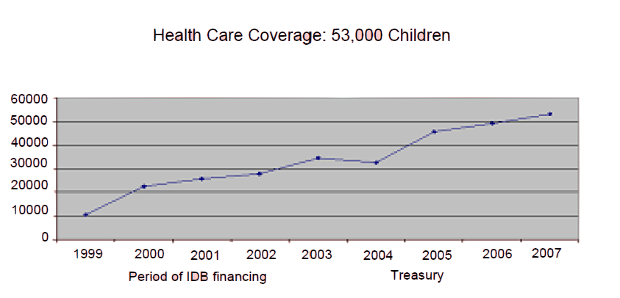
Couverture des soins: 53 000 enfants
Trésor public
Période de financement par le BID

Tableau 2
Demande potentielle de WAWA WASIS – Pérou, par départements
(Enfants des deux sexes âgés de 6 à 47 mois)
Département | Enfants des deux sexes demandeurs potentiels du service | Bénéficiaires en 2008 | Pourcentage de couverture
Amazonas | 9 127 | 576
Ancash | 16 027 | 3 176
Apurimac | 9 923 | 2 888
Arequipa | 12 458 | 3 696
Ayacucho | 13 888 | 2 130
Cajamarca | 28 179 | 2 784
Callao* | 0 | 0
Cusco | 26 597 | 2 282
Huancavelica | 13 785 | 2 896
Huanuco | 19 253 | 1 654
Ica | 5 650 | 1 456
Junin | 17 390 | 1 768
Libertad | 16 957 | 1 026
Lambayeque | 15 472 | 1 848
Lima | 67 865 | 10 582
Loreto | 15 873 | 1 920
Madre de Dios | 1 016 | 160
Moquegua | 927 | 1 104
Pasco | 4 264 | 1 000
Piura | 22 890 | 1 912
Puno | 27 827 | 3 606
San Martín | 11 365 | 720
Tacna | 2 456 | 1 320
Tumbes | 1 802 | 1 248
Ucayali | 8 091 | 1 248
Total | 369 083 | 53 000 | 14,36
Sources: INEI, recueil des statistiques 2002; INEI, profil de la pauvreté 2002; ENAHO 2004; Quatrième recensement de la population et cinquième recensement du logement.
* Intégré dans les chiffres de Lima.
Paramètres pour la détermination de la demande potentielle
1. Population pauvre ou extrêmement pauvre.
2. Mères chefs de famille.
3. Ménages au sein desquels les 2 parents travaillent.
4. Chef de famille de sexe masculin sans conjointe.
5. Ménage sans la présence d'une personne de plus de 12 ans.
Élaboration
Jorge Shiga Meza – PNWW

Tableau 3
Population en situation d'extrême pauvreté, en fonction de la zone géographique, 2004-2007
(En pourcentage de la population totale par année et par zone géographique)
Zone géographique | 2004 | 2005 | 2006 | 2007
Ensemble du pays | 17,1 | 17,4 | 16,1 | 13,7
Région de Lima Métropolitaine | 1,3 | 2,0 | 0,9 | 0,5
Reste du pays | 23,5 | 23,6 | 22,3 | 19,1
Lieu de résidence
Zone urbaine | 6,5 | 6,3 | 4,9 | 3,5
Zone rurale | 36,8 | 37,9 | 37,1 | 32,9
Région naturelle
Costa (côte) | 4,0 | 3,8 | 3,0 | 2,0
Sierra (montagne, cordillère des Andes) | 33,2 | 34,1 | 33,4 | 29,3
Selva (forêt) | 25,0 | 25,5 | 21,6 | 17,8
Département
Amazonas | 28,3 | 25,1 | 20,0 | 19,6
Áncash | 23,3 | 25,0 | 20,8 | 17,2
Apurímac | 28,0 | 34,7 | 39,7 | 29,7
Arequipa | 6,5 | 3,8 | 3,4 | 3,7
Ayacucho | 27,8 | 38,6 | 41,3 | 35,8
Cajamarca | 29,5 | 30,8 | 29,0 | 31,0
Cusco | 23,5 | 22,3 | 22,8 | 27,8
Huancavelica | 64,6 | 76,2 | 72,3 | 68,7
Huánuco | 48,8 | 44,5 | 48,6 | 31,7
Ica | 1,7 | 1,0 | 1,3 | 0,3
Junín | 16,5 | 18,7 | 16,5 | 13,4
Libertad | 18,6 | 14,8 | 18,2 | 12,4
Lambayeque | 9,5 | 7,5 | 9,5 | 7,0
Lima¹ | 2,5 | 2,5 | 1,4 | 1,1
Loreto | 38,0 | 41,2 | 33,9 | 23,8
Madre de Dios | 6,3 | 9,4 | 4,3 | 1,8
Moquegua | 10,9 | 5,4 | 3,9 | 4,3
Pasco | 28,5 | 32,0 | 31,0 | 31,5
Piura | 17,0 | 19,4 | 13,1 | 13,3
Puno | 43,8 | 44,1 | 41,6 | 29,9
San Martín | 20,9 | 20,8 | 17,2 | 16,9
Tacna | 3,8 | 3,7 | 3,3 | 3,9
Tumbes | 1,3 | 1,3 | 0,4 | 0,5
Source: INEI.

Tableau 4
Population | Écart au seuil de pauvreté 2004 | Écart au seuil de pauvreté 2007
Zone urbaine | 10,6 | 6,5
Zone rurale | 26,6 | 24,4
Total | 16,2 | 12,8
Source: INEI.

Tableau 5
Pérou: revenu mensuel moyen par habitant, par zone géographique, 2004-2007
(En nouveaux soles courants)
Déciles des dépenses | 2004 | 2005 | 2006 | 2007 | Variation
 |  |  |  |  | En pourcentage 2007-2006 | Nouveaux soles 2007-2006
Ensemble du pays | 372,3 | 370,4 | 412,5 | 468,6 | 13,6 | 56,1
Région de Lima métropolitaine¹ | 643,7 | 625,3 | 709,3 | 789,7 | 11,3 | 80,4
Autres zones urbaines | 362,5 | 371,2 | 408,3 | 482,6 | 18,2 | 74,3
Rurale | 158,4 | 159,6 | 171,4 | 187,6 | 9,4 | 16,2
Source: INEI – Enquête nationale sur les ménages ENAHO de 2007.
¹ Y compris la province constitutionnelle de Callao.

Tableau 6
Pourcentage de la population de 60 ans et plus, en fonction de l'état de pauvreté
 | Total pauvres | Pauvres |  | Non-pauvres
 | Total pauvres | Pauvreté extrême | Pauvreté non-extrême | Non-pauvres
Total national | 49,80 | 19,50 | 30,30 | 50,20
Personnes âgées | 41,70 | 17,50 | 24,20 | 58,30
60 à 69 ans | 41,66 | 17,58 | 24,08 | 58,34
70 à 79 ans | 41,50 | 16,74 | 24,76 | 58,50
80 ans et plus | 42,50 | 19,30 | 23,20 | 57,50
Source: ENAHO, 1997-2001.

Tableau 7
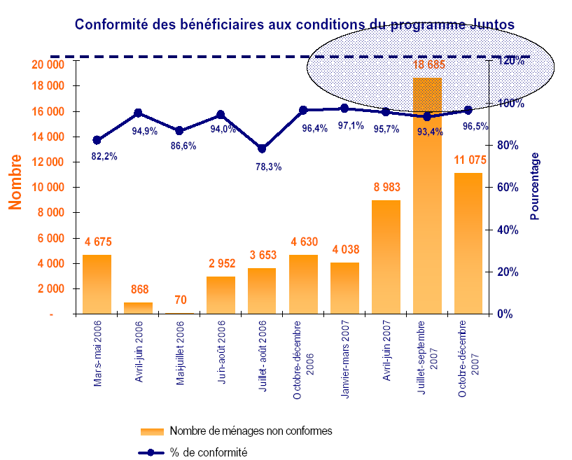

Source: PRONAA.

Tableau 8

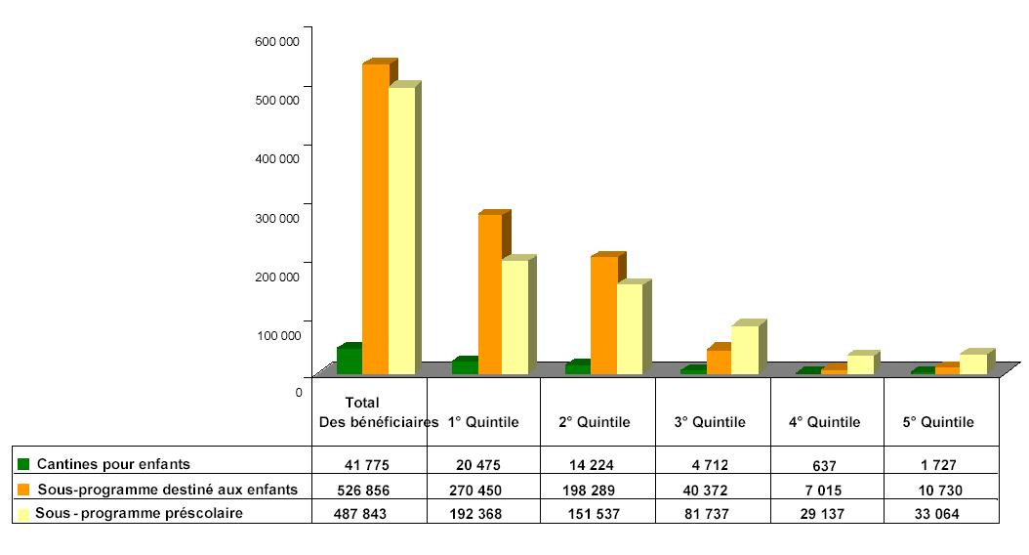
Source: PRONAA.
Tableau 9
Prévalence de la malnutrition chronique chez les enfants de moins de 5 ans, Pérou 2005, 2007
Zone | Référence | 1992 | 1996 | 2000 | 2005 | 2007
Ensemble du pays | NCHS  OMS 2006 | 36,5 | 25,8  31,6 | 25,4  31,3 | 23,9  29,3 | 23,5  29,1
Zone urbaine | NCHS  OMS 2006 | 25,9 | 16,2  20,9 | 13,4  18,2 | 10,1  13,7 | 11,5  15,7
Zone rurale | NCHS  OMS 2006 | 53,4 | 40,4  47,8 | 40,2  47,3 | 39  46,3 | 36,1  43,5
Source: ENDES continue.

Tableau 10
Prévalence de la malnutrition chronique chez les enfants de moins de 5 ans, par
département selon ENDES 2000 et MONIN 2004
Département | ENDES 2000 |  | MONIN 2004
Département | Nombre | % | Nombre | %
Amazonas | 180 | 36,0 | 386 | 22,9
Ancash | 488 | 34,5 | 642 | 26,9
Apurimac | 208 | 43,0 | 459 | 33,2
Arequipa | 323 | 12,3 | 786 | 17,2
Ayacucho | 240 | 33,6 | 430 | 40,2
Cajamarca | 657 | 42,3 | 680 | 36,0
Cusco | 595 | 43,2 | 511 | 37,9
Huancavelica | 269 | 53,4 | 455 | 48,5
Huanuco | 400 | 42,8 | 649 | 40,7
Ica | 258 | 12,1 | 535 | 12,5
Junín | 532 | 31,3 | 743 | 39,1
Libertad | 574 | 27,9 | 706 | 31,9
Lambayeque | 469 | 23,6 | 592 | 39,9
Lima | 2 649 | 8,3 | 492 | 16,9
Loreto | 471 | 32,4 | 415 | 25,2
Madre de Dios | 30 | 18,7 | 441 | 20,5
Moquegua | 38 | 9,3 | 683 | 19,9
Pasco | 110 | 26,4 | 343 | 30,0
Piura | 518 | 24,1 | 545 | 25,0
Puno | 556 | 29,7 | 583 | 29,9
San Martín | 284 | 19,9 | 497 | 20,7
Tacna | 83 | 5,4 | 419 | 9,0
Tumbes | 81 | 12,9 | 449 | 12,2
Ucayali | 165 | 33,6 | 521 | 29,5
Ensemble du pays | 10 478 | 25,4 | 12 972 | 26,7

Tableau 11
Anémie
(Enfants de 6 à 59 mois)
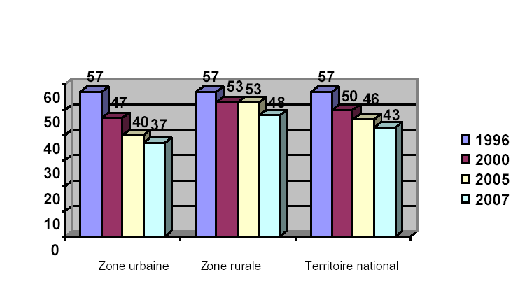
Pourcentage d'enfants en dessous
Anémie 2005 et 2007, en fonction de l'indice de richesse (2000)
(Enfants de moins de 5 ans)
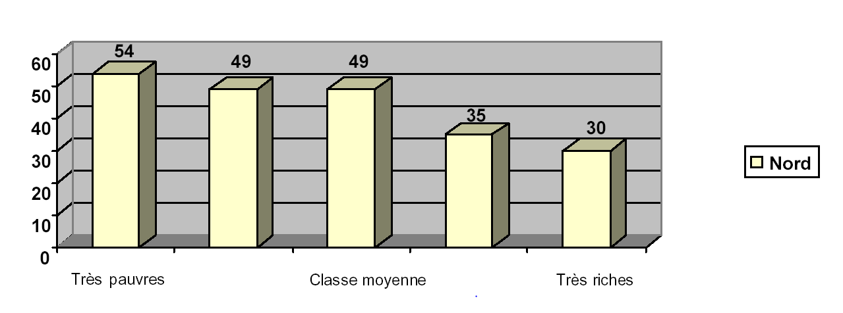
Source: ENDES continue.

Tableau 12
Pourcentage de la population dont la ration alimentaire est inférieure à la norme et des enfants de moins de 5 ans présentant une insuffisance pondérale
Petite taille
(Enfants de moins de 5 ans)
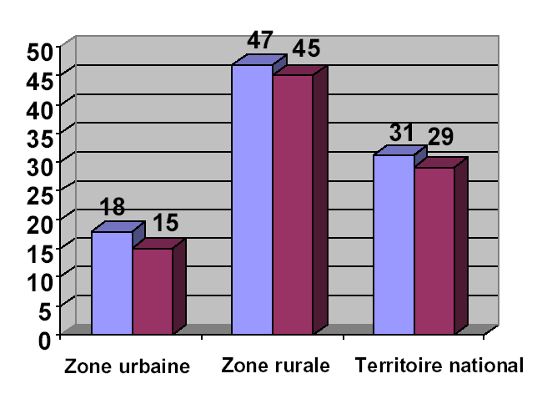
Source: ENDES continue.

Tableau 13
Petite taille 2005 et 2007, par indice de richesse (2000)
(Enfants de moins de 5 ans)
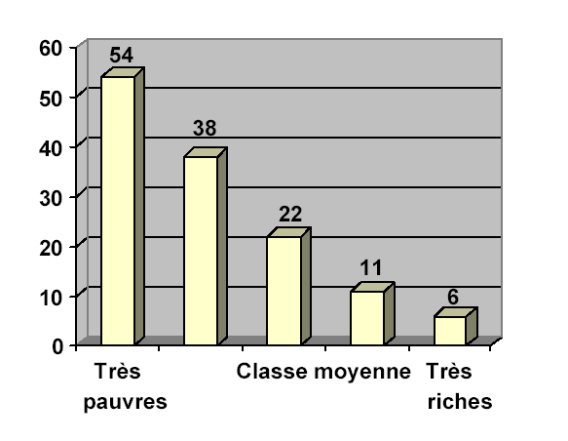
Source: ENDES continue.
Tableau 14
Petite taille par âge, 2005 et 2007
(Enfants de moins de 5 ans)
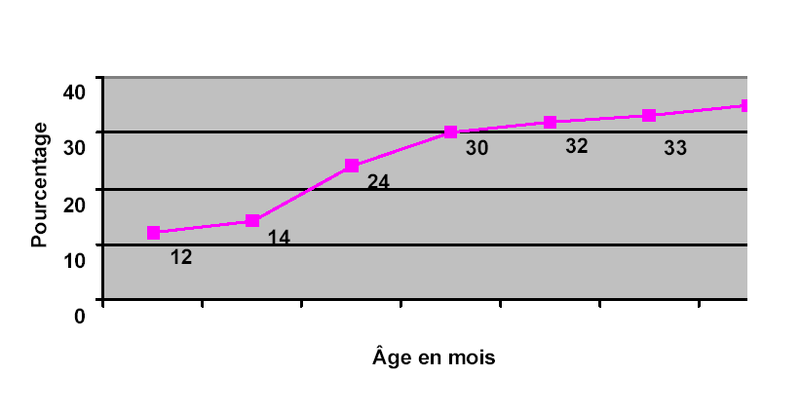
Source: ENDES continue.

Tableau 15.
Évolution de la couverture du Programme JUNTOS
Intervention | Année
Intervention | 2005 | 2006 | 2007
Départements | 4 | 9 | 14
Provinces | 26 | 67 | 115
Districts | 70 | 320 | 638
Foyers bénéficiaires | 22,55 | 163,74 | 372,92
Source: Président du Conseil des ministres, 2007.

Tableau 16
Programme PRONAA de nutrition infantile – PIN
Programmes | Bénéficiaires
Cantines pour enfants | 41 775
Sous-programme infantile | 526 856
Sous-programme préscolaire | 487 843
Total | 1 056 474
Source: PRONAA, 2007.

Tableau 17
Allaitement et alimentation
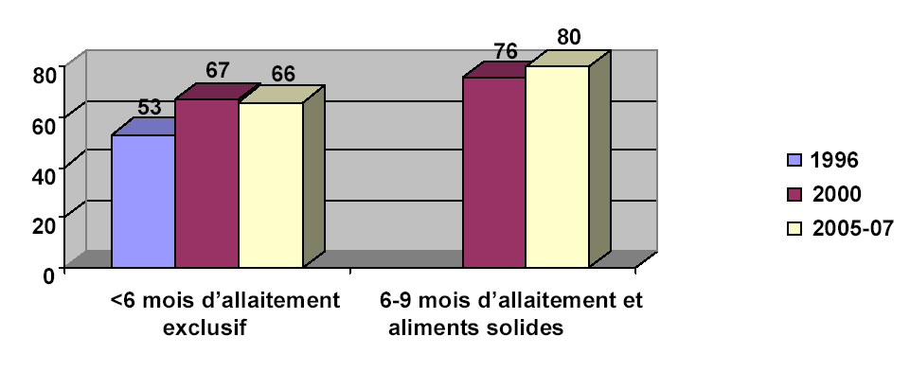
Source: ENDES continue.
Annexe IV
Logement
Situation du logement au Pérou
Logements particuliers et collectifs recensés
Tableau 1
Logements recensés: particuliers, collectifs et autres
Nom du département | particulier | Collectif | Autre type | Total
Département d'Amazonas | 112 680 | 205 | 31 | 112 916
Département d'Ancash | 314 221 | 762 | 102 | 315 085
Département d'Apurimac | 148 069 | 183 | 28 | 148 280
Département d'Arequipa | 343 631 | 948 | 228 | 344 807
Département d'Ayacucho | 222 831 | 384 | 86 | 223 301
Département de Cajamarca | 412 375 | 685 | 55 | 413 115
Province constitutionnelle de Callao | 212 608 | 236 | 12 | 212 856
Département de Cusco | 358 498 | 968 | 126 | 359 592
Département de Huancavelica | 156 819 | 199 | 52 | 157 070
Département de Huanuco | 226 367 | 368 | 41 | 226 776
Département d'Ica | 197 493 | 466 | 44 | 198 003
Département de Junin | 348 571 | 645 | 131 | 349 347
Département de Libertad | 416 064 | 726 | 122 | 416 912
Département de Lambayeque | 268 235 | 407 | 74 | 268 716
Département de Lima | 2 123 751 | 3 625 | 234 | 2 127 610
Département de Loreto | 183 634 | 707 | 52 | 184 393
Département de Madre de Dios | 30 201 | 231 | 40 | 30 472
Département de Moquegua | 57 549 | 187 | 17 | 57 753
Département de Pasco | 77 677 | 395 | 49 | 78 121
Département de Piura | 408 419 | 823 | 63 | 409 305
Département de Puno | 498 658 | 632 | 118 | 499 408
Département de San Martín | 191 032 | 397 | 56 | 191 485
Département de Tacna | 99 665 | 296 | 20 | 99 981
Département de Tumbes | 55 348 | 147 | 7 | 55 502
Département d’Ucayali | 101 746 | 559 | 29 | 102 334
Total | 7 566 142 | 15 181 | 1 817 | 7 583 140
Source: INEI – CPV2007.
État d'occupation des logements particuliers
1. Les logements particuliers, selon l'état d'occupation, sont classés en logements occupés et inoccupés. Selon le recensement de 2007, il existe au Pérou 7 122 397 logements particuliers occupés, soit 94,1% du total des logements particuliers. Parmi ceux-ci, 6 400 131 de logements sont occupés avec occupants présents (84,6%), 430 062 logements sont occupés avec occupants absents (5,7%) et 292 204 logements sont occupés occasionnellement (3,9%).

Tableau 2
État d'occupation des logements
Nom du département | Occupé, avec des personnes présentes | Occupé,  avec des personnes absentes | Occasionnellement occupé | Vacant, à louer | Vacant, en construction ou en réparation | Abandonné, fermé | Autre motif | Total
Département d'Amazonas | 89 030 | 6 363 | 9 861 | 432 | 1 402 | 5 316 | 276 | 112 680
Département d'Ancash | 248 398 | 17 297 | 21 031 | 719 | 4 404 | 21 172 | 1 200 | 314 221
Département d'Apurimac | 104 787 | 11 852 | 14 007 | 342 | 2 960 | 13 489 | 632 | 148 069
Département d'Arequipa | 286 291 | 22 329 | 9 472 | 1 126 | 3 754 | 19 291 | 1 368 | 343 631
Département d'Ayacucho | 158 261 | 23 084 | 18 329 | 438 | 3 462 | 17 653 | 1 604 | 222 831
Département de Cajamarca | 325 399 | 21 990 | 33 333 | 875 | 4 640 | 25 092 | 1 046 | 412 375
Province constitutionnelle de Callao | 198 682 | 7 192 | 499 | 439 | 432 | 4 975 | 389 | 212 608
Département de Cusco | 293 584 | 23 523 | 18 553 | 652 | 4 275 | 17 052 | 859 | 358 498
Département de Huancavelica | 111 275 | 14 312 | 14 437 | 339 | 2 342 | 13 464 | 650 | 156 819
Département de Huanuco | 175 534 | 16 443 | 16 768 | 788 | 3 411 | 12 282 | 1 141 | 226 367
Département d'Ica | 167 923 | 15 300 | 1 903 | 352 | 2 089 | 8 397 | 1 529 | 197 493
Département de Junin | 287 035 | 22 047 | 15 605 | 1 398 | 3 998 | 16 878 | 1 610 | 348 571
Département de Libertad | 364 226 | 16 582 | 12 389 | 1 705 | 4 577 | 15 471 | 1 114 | 416 064
Département de Lambayeque | 241 271 | 8 951 | 3 246 | 1 156 | 3 544 | 9 463 | 604 | 268 235
Département de Lima | 1 921 949 | 97 946 | 25 25 | 8 118 | 11 446 | 50 131 | 8 236 | 2 123 751
Département de Loreto | 170 831 | 6 380 | 1 055 | 441 | 1 204 | 3 376 | 347 | 183 634
Département de Madre de Dios | 26 516 | 1 854 | 224 | 155 | 426 | 939 | 87 | 30 201
Département de Moquegua | 47 557 | 3 842 | 1 776 | 170 | 417 | 3 435 | 352 | 57 549
Département de Pasco | 64 782 | 5 507 | 2 707 | 290 | 1 437 | 2 752 | 202 | 77 677
Département de Piura | 372 187 | 11 402 | 5 494 | 880 | 3 358 | 14 250 | 848 | 408 419
Département de Puno | 353 838 | 48 873 | 57 380 | 1 020 | 4 856 | 31 274 | 1 417 | 498 658
Département de San Martín | 167 587 | 12 517 | 4 271 | 696 | 1 407 | 4 118 | 436 | 191 032
Département de Tacna | 80 251 | 8 088 | 2 973 | 337 | 1 232 | 6 442 | 342 | 99 665
Département de Tumbes | 48 638 | 2 181 | 547 | 298 | 906 | 2 609 | 169 | 55 348
Département d’Ucayali | 94 299 | 4 207 | 419 | 283 | 501 | 1 899 | 138 | 101 746
Total général | 6 400 131 | 430 062 | 292 204 | 23 449 | 72 480 | 321 220 | 26 596 | 7 566 142
Source: INEI – CPV2007.

Tableau 3
Types de logements particuliers
Nom du département | Maison indépendante | Appartement en construction | Logement  collectif avec jardin (quinta) | Logement ouvrier | Hutte  ou cabane | Logement improvisé | Non  destiné à l'habitation | Autre type  de logement particulier | Total
Département d'Amazonas | 95 775 | 314 | 1 512 | 2 031 | 12 836 | 115 | 74 | 23 | 112 680
Département d'Ancash | 298 798 | 2 024 | 1 357 | 1 708 | 6 090 | 3 984 | 232 | 28 | 314 221
Département d'Apurimac | 136 210 | 607 | 310 | 3 535 | 7 150 | 148 | 82 | 27 | 148 069
Département d'Arequipa | 305 147 | 9 889 | 4 470 | 5 435 | 10 343 | 7 693 | 525 | 129 | 343 631
Département d'Ayacucho | 195 343 | 850 | 2 549 | 2 240 | 21 137 | 495 | 173 | 44 | 222 831
Département de Cajamarca | 385 950 | 3 124 | 5 214 | 3 021 | 14 396 | 323 | 252 | 95 | 412 375
Province constitutionnelle de Callao | 179 695 | 17 020 | 5 750 | 3 664 | 0 | 6 057 | 408 | 14 | 212 608
Département de Cusco | 299 881 | 6 780 | 6 201 | 19 545 | 24 589 | 909 | 348 | 245 | 358 498
Département de Huancavelica | 142 202 | 177 | 1 023 | 2 837 | 10 211 | 129 | 121 | 119 | 156 819
Département de Huanuco | 196 711 | 2 869 | 2 541 | 2 102 | 21 584 | 354 | 155 | 51 | 226 367
Département d'Ica | 165 581 | 2 704 | 2 207 | 1 869 | 4 007 | 19 832 | 286 | 1 007 | 197 493
Département de Junin | 292 085 | 7 261 | 8 052 | 8 842 | 30 549 | 1 008 | 489 | 285 | 348 571
Département de Libertad | 389 970 | 11 234 | 4 690 | 3 469 | 4 014 | 2 122 | 502 | 63 | 416 064
Département de Lambayeque | 250 285 | 8 203 | 2 365 | 2 632 | 2 718 | 1 697 | 302 | 33 | 268 235
Département de Lima | 1 676 030 | 289 603 | 65 802 | 29 136 | 6 734 | 45 901 | 4 698 | 5 847 | 2 123 751
Département de Loreto | 144 980 | 646 | 4 862 | 548 | 31 248 | 1 053 | 222 | 75 | 183 634
Département de Madre de Dios | 23 683 | 182 | 982 | 2 548 | 2 340 | 305 | 96 | 65 | 30 201
Département de Moquegua | 49 947 | 2 261 | 120 | 263 | 1 923 | 2 947 | 61 | 27 | 57 549
Département de Pasco | 65 302 | 1 010 | 1 804 | 1 966 | 7 241 | 185 | 114 | 55 | 77 677
Département de Piura | 394 241 | 3 663 | 638 | 692 | 4 098 | 4 755 | 273 | 59 | 408 419
Département de Puno | 410 762 | 2 184 | 1 356 | 10 328 | 71 808 | 1 501 | 249 | 470 | 498 658
Département de San Martín | 161 170 | 620 | 6 182 | 1 639 | 20 042 | 1 016 | 270 | 93 | 191 032
Département de Tacna | 81 590 | 4 593 | 464 | 728 | 4 744 | 7 350 | 163 | 33 | 99 665
Département de Tumbes | 52 621 | 540 | 1 423 | 184 | 158 | 200 | 69 | 153 | 55 348
Département d’Ucayali | 83 442 | 568 | 3 371 | 731 | 12 328 | 1 101 | 147 | 58 | 101 746
Total général | 6 477 401 | 378 926 |  | 111 693 | 332 288 | 111 180 |  | 9 098 | 7 566 142

Source: INEI – CPV2007.

Tableau 4
Statut d'occupation
Nom du département | Statut d'occupation du logement – Le logement occupé est
Nom du département | loué | possédé par invasion (occupation illégale) | possédé par remboursement échelonné (à crédit) | possédé à part entière (payé en intégralité) | octroyé par l'employeur | occupé sous une autre forme | Total
Département d'Amazonas | 13 399 | 831 | 1 841 | 64 620 | 6 309 | 2 030 | 89 030
Département d'Ancash | 22 524 | 17 524 | 7 814 | 173 082 | 10 673 | 16 781 | 248 398
Département d'Apurimac | 15 042 | 1 292 | 1 603 | 79 086 | 3 688 | 4 076 | 104 787
Département d'Arequipa | 42 653 | 12 014 | 25 160 | 176 679 | 13 398 | 16 387 | 286 291
Département d'Ayacucho | 20 070 | 3 722 | 4 312 | 117 778 | 4 389 | 7 990 | 158 261
Département de Cajamarca | 41 520 | 3 943 | 4 777 | 261 661 | 5 680 | 7 818 | 325 399
Province constitutionnelle de Callao | 35 173 | 18 463 | 10 068 | 121 197 | 5 154 | 8 627 | 198 682
Département de Cusco | 54 274 | 4 677 | 7 212 | 204 082 | 10 577 | 12 762 | 293 584
Département de Huancavelica | 11 294 | 1 769 | 1 540 | 81 283 | 6 142 | 9 247 | 111 275
Département de Huanuco | 23 304 | 6 811 | 4 145 | 127 619 | 7 083 | 6 572 | 175 534
Département d'Ica | 17 841 | 12 301 | 10 914 | 105 482 | 11 508 | 9 877 | 167 923
Département de Junin | 55 931 | 5 195 | 9 546 | 181 436 | 16 438 | 18 489 | 287 035
Département de Libertad | 45 511 | 23 489 | 11 367 | 251 863 | 16 707 | 15 289 | 364 226
Département de Lambayeque | 33 653 | 12 628 | 9 890 | 162 193 | 14 639 | 8 268 | 241 271
Département de Lima | 399 251 | 107 591 | 124 436 | 1 133 639 | 58 823 | 98 209 | 1 921 949
Département de Loreto | 11 367 | 8 980 | 6 649 | 131 981 | 4 341 | 7 513 | 170 831
Département de Madre de Dios | 7 294 | 488 | 903 | 14 474 | 1 150 | 2 207 | 26 516
Département de Moquegua | 5 466 | 3 428 | 5 590 | 28 766 | 1 897 | 2 410 | 47 557
Département de Pasco | 12 331 | 1 794 | 1 362 | 38 696 | 5 201 | 5 398 | 64 782
Département de Piura | 24 073 | 71 148 | 13 469 | 237 164 | 12 635 | 13 698 | 372 187
Département de Puno | 38 173 | 5 419 | 6 914 | 279 300 | 10 373 | 13 659 | 353 838
Département de San Martín | 26 304 | 5 014 | 6 794 | 123 186 | 2 910 | 3 379 | 167 587
Département de Tacna | 8 805 | 7 373 | 8 005 | 50 084 | 2 784 | 3 200 | 80 251
Département de Tumbes | 5 289 | 8 788 | 3 549 | 27 875 | 1 260 | 1 877 | 48 638
Département d’Ucayali | 9 115 | 4 733 | 5 191 | 67 818 | 2 885 | 4 557 | 94 299
Total général | 979 657 | 349 415 | 293 051 | 4 241 044 | 236 644 | 300 320 | 6 400 131
Source: INEI – CPV2007.
Matériaux de construction des logements
2. Le recensement de 2007 fournit des renseignements sur les matériaux prédominants utilisés dans la construction des logements pour les murs extérieurs et les planchers. Cette section présente les résultats comportant les données relatives aux logements particuliers occupés.

Tableau 5
Matériaux prédominants utilisés pour les murs extérieurs
Matériaux de construction prédominants utilisés pour les murs
Nom du département | Briques ou blocs de béton | Adobes  ou tapia | Bois | Quincha (genre de clayonnage et torchis) | Paille | Pierre  et boue | Pierre  ou tuf consolidé  à la chaux ou au ciment | Autre | Total
Département d'Amazonas | 10 563 | 49 909 | 18 575 | 5 518 | 168 | 922 | 108 | 3 267 | 89 030
Département d'Ancash | 81 643 | 142 584 | 3 150 | 2 613 | 15 150 | 1 587 | 201 | 1 470 | 248 398
Département d'Apurimac | 8 636 | 91 707 | 385 | 326 | 159 | 3 085 | 59 | 430 | 104 787
Département d'Arequipa | 200 397 | 22 497 | 2 885 | 7 057 | 12 843 | 10 280 | 25 609 | 4 723 | 286 291
Département d'Ayacucho | 24 675 | 108 648 | 8 216 | 1 406 | 1 579 | 11 697 | 399 | 1 641 | 158 261
Département de Cajamarca | 46 810 | 249 578 | 5 114 | 12 278 | 438 | 10 247 | 157 | 777 | 325 399
Province constitutionnelle de Callao | 136 430 | 6 765 | 46 640 | 3 353 | 3 383 | 96 | 254 | 1 761 | 198 682
Département de Cusco | 38 161 | 223 575 | 14 024 | 986 | 517 | 12 818 | 1 247 | 2 256 | 293 584
Département de Huancavelica | 5 845 | 96 258 | 346 | 311 | 208 | 7 631 | 163 | 513 | 111 275
Département de Huanuco | 35 917 | 107 753 | 25 638 | 1 556 | 356 | 2 561 | 130 | 1 623 | 175 534
Département d'Ica | 74 409 | 50 044 | 2 157 | 4 713 | 28 439 | 210 | 79 | 7 872 | 167 923
Département de Junin | 103 721 | 125 529 | 40 631 | 9 163 | 442 | 2 179 | 311 | 5 059 | 287 035
Département de Libertad | 127 913 | 224 802 | 1 439 | 1 879 | 4 452 | 2 128 | 389 | 1 224 | 364 226
Département de Lambayeque | 108 583 | 121 605 | 852 | 6 964 | 2 141 | 236 | 159 | 731 | 241 271
Département de Lima | 1 505 535 | 171 766 | 153 375 | 14 671 | 41 765 | 3 393 | 2 751 | 28 693 | 1 921 949
Département de Loreto | 49 406 | 1 242 | 113 829 | 829 | 1 918 | 148 | 114 | 3 345 | 170 831
Département de Madre de Dios | 8 541 | 155 | 16 484 | 71 | 66 | 7 | 70 | 1 122 | 26 516
Département de Moquegua | 25 869 | 13 796 | 1 130 | 449 | 4 900 | 995 | 72 | 346 | 47 557
Département de Pasco | 18 310 | 28 923 | 13 772 | 773 | 136 | 1 250 | 186 | 1 432 | 64 782
Département de Piura | 152 528 | 121 128 | 17 171 | 58 632 | 12 986 | 944 | 383 | 8 415 | 372 187
Département de Puno | 79 390 | 229 548 | 4 076 | 343 | 549 | 32 641 | 408 | 6 883 | 353 838
Département de San Martín | 52 193 | 27 720 | 51 440 | 30 671 | 501 | 906 | 333 | 3 823 | 167 587
Département de Tacna | 58 905 | 8 865 | 661 | 647 | 9 869 | 527 | 107 | 670 | 80 251
Département de Tumbes | 20 336 | 4 621 | 2 618 | 18 199 | 325 | 267 | 129 | 2 143 | 48 638
Département d’Ucayali | 16 911 | 697 | 73 134 | 454 | 1 221 | 68 | 121 | 1 693 | 94 299
Total général | 2 991 627 | 2 229 715 | 617 742 | 183 862 | 144 511 | 106 823 | 33 939 | 91 912 | 6 400 131
Source: INEI – CPV2007.
Matériaux prédominants utilisés pour les planchers
3. Selon le recensement de 2007, 43,4% des planchers de l'ensemble des logements particuliers avec occupants présents sont en terre battue, soit en termes absolus 2 779 676 logements; 38,7% des logements utilisent principalement le ciment, soit 2 441 844 logements; 9,3% des logements utilisent principalement les dalles en tuile, en granit, en céramique ou autre matériau similaire, soit 597 734 logements, et, dans une moindre mesure le parquet ou le bois poli (4,5%), le bois (3,4%), les revêtements de sol bitumineux, vinylique ou similaire (0,7%) et d'autres matériaux (0.5%).

Tableau 6
Matériaux de construction prédominants utilisés pour les planchers
Nom du département | Terre | Ciment | Dalles en tuile, granit | Parquet ou bois poli | Bois, planches | Revêtement bitumineux | Autre | Total
Département d'Amazonas | 61 125 | 24 101 | 956 | 214 | 2 482 | 39 | 113 | 89 030
Département d'Ancash | 148 405 | 81 483 | 14 342 | 1 306 | 693 | 459 | 1 710 | 248 398
Département d'Apurimac | 85 784 | 15 821 | 1 071 | 500 | 1 404 | 131 | 76 | 104 787
Département d'Arequipa | 81 708 | 157 829 | 21 685 | 13 140 | 2 253 | 7 867 | 1 809 | 286 291
Département d'Ayacucho | 123 349 | 29 329 | 3 571 | 322 | 1 144 | 151 | 395 | 158 261
Département de Cajamarca | 241 413 | 69 824 | 7 955 | 1 797 | 3 794 | 174 | 442 | 325 399
Province constitutionnelle de Callao | 32 150 | 106 768 | 37 519 | 13 603 | 2 211 | 2 478 | 3 953 | 198 682
Département de Cusco | 195 222 | 56 964 | 9 176 | 10 419 | 20 317 | 697 | 789 | 293 584
Département de Huancavelica | 97 388 | 9 835 | 509 | 439 | 2 649 | 357 | 98 | 111 275
Département de Huanuco | 118 652 | 41 636 | 4 789 | 857 | 8 991 | 356 | 253 | 175 534
Département d'Ica | 68 736 | 79 145 | 15 803 | 1 749 | 487 | 745 | 1 258 | 167 923
Département de Junin | 152 681 | 96 541 | 9 679 | 6 889 | 19 750 | 901 | 594 | 287 035
Département de Libertad | 182 686 | 141 011 | 26 984 | 9 625 | 1 348 | 1 010 | 1 562 | 364 226
Département de Lambayeque | 102 864 | 103 648 | 30 175 | 2 605 | 331 | 598 | 1 050 | 241 271
Département de Lima | 320 107 | 977 720 | 359 788 | 211 726 | 19 525 | 23 662 | 9 421 | 1 921 949
Département de Loreto | 53 171 | 48 973 | 4 931 | 920 | 61 992 | 133 | 711 | 170 831
Département de Madre de Dios | 6 901 | 12 722 | 784 | 242 | 5 767 | 23 | 77 | 26 516
Département de Moquegua | 20 907 | 20 800 | 3 624 | 371 | 144 | 1 612 | 99 | 47 557
Département de Pasco | 24 265 | 14 864 | 1 018 | 2 506 | 21 447 | 180 | 502 | 64 782
Département de Piura | 219 783 | 124 263 | 24 275 | 614 | 1 289 | 587 | 1 376 | 372 187
Département de Puno | 258 573 | 73 088 | 3 187 | 5 281 | 11 565 | 757 | 1 387 | 353 838
Département de San Martín | 96 981 | 63 312 | 4 033 | 203 | 2 288 | 111 | 659 | 167 587
Département de Tacna | 31 873 | 36 652 | 6 745 | 2 131 | 329 | 2 312 | 209 | 80 251
Département de Tumbes | 20 702 | 24 352 | 3 013 | 158 | 160 | 53 | 200 | 48 638
Département de Ucayali | 34 250 | 31 203 | 2 122 | 1 086 | 25 187 | 100 | 351 | 94 299
Total général | 2 779 676 | 2 441 884 | 597 734 | 288 703 | 217 547 | 45 493 | 29 094 | 6 400 131
Source: INEI – CPV2008.
Services dont dispose le logement
Type d'approvisionnement en eau
4. Le recensement de 2007 révèle que 3 504 658 logements particuliers dont les occupants sont présents sont connectés au réseau public, ce qui représente 54,8% à l'échelle nationale. En outre, 568 800 logements disposent d'un réseau public hors du logement mais à l'intérieur du bâtiment (8,9% du total) et 243 241 ont accès à de l'eau potable fournie par une fontaine publique. Tout à fait à l'opposé, 16,0% des logements (1 024 654) utilisent l'eau provenant de fleuves, de ruisseaux ou de sources et 8,1% l'eau provenant de puits, soit 515 589 logements.

Tableau 7
Approvisionnement des logements en eau
Nom du département | Réseau public interne (eau potable) | Réseau public externe | Fontaine publique | Camion, citerne | Puits | Fleuve, ruisseau | Similaire | Autre | Total
Département d'Amazonas | 26 717 | 9 573 | 1 377 | 98 | 9 248 | 37 869 | 2 134 | 2 014 | 89 030
Département d'Ancash | 151 733 | 19 345 | 6 895 | 1 236 | 15 597 | 43 138 | 8 152 | 2 302 | 248 398
Département d'Apurimac | 33 832 | 20 473 | 2 430 | 47 | 2 896 | 37 955 | 4 495 | 2 659 | 104 787
Département d'Arequipa | 194 147 | 17 562 | 16 638 | 16 539 | 8 097 | 26 968 | 4 316 | 2 024 | 286 291
Département d'Ayacucho | 63 842 | 17 222 | 6 527 | 1 488 | 5 670 | 52 993 | 7 456 | 3 063 | 158 261
Département de Cajamarca | 119 547 | 61 152 | 7 712 | 251 | 51 253 | 69 887 | 11 387 | 4 210 | 325 399
Province constitutionnelle de Callao | 133 785 | 11 001 | 14 544 | 32 739 | 2 573 | 118 | 2 999 | 923 | 198 682
Département de Cusco | 120 159 | 59 738 | 9 751 | 427 | 8 962 | 84 045 | 7 318 | 3 184 | 293 584
Département de Huancavelica | 24 167 | 8 840 | 4 533 | 89 | 6 004 | 61 993 | 3 521 | 2 128 | 111 275
Département de Huanuco | 48 354 | 11 503 | 6 285 | 1 412 | 16 167 | 86 742 | 3 989 | 1 082 | 175 534
Département d'Ica | 107 598 | 15 210 | 6 032 | 8 998 | 12 202 | 4 415 | 10 847 | 2 621 | 167 923
Département de Junin | 146 165 | 24 236 | 4 980 | 564 | 12 514 | 87 227 | 7 840 | 3 509 | 287 035
Département de Libertad | 206 433 | 22 194 | 7 044 | 7 305 | 47 317 | 55 544 | 14 541 | 3 848 | 364 226
Département de Lambayeque | 144 225 | 11 162 | 13 083 | 4 303 | 42 533 | 12 358 | 10 876 | 2 731 | 241 271
Département de Lima | 1 412 156 | 142 583 | 74 108 | 162 632 | 48 357 | 34 757 | 37 888 | 9 468 | 1 921 949
Département de Loreto | 52 930 | 5 732 | 5 841 | 3 864 | 35 432 | 55 926 | 6 810 | 4 296 | 170 831
Département de Madre de Dios | 11 104 | 5 236 | 1 156 | 196 | 3 617 | 4 413 | 406 | 388 | 26 516
Département de Moquegua | 27 921 | 5 571 | 3 049 | 344 | 434 | 8 850 | 976 | 412 | 47 557
Département de Pasco | 15 168 | 7 192 | 2 702 | 301 | 3 340 | 33 142 | 1 932 | 1 005 | 64 782
Département de Piura | 199 127 | 17 622 | 18 908 | 14 934 | 21 457 | 68 500 | 23 630 | 8 009 | 372 187
Département de Puno | 88 892 | 41 302 | 9 072 | 3 177 | 112 565 | 79 711 | 12 708 | 6 411 | 353 838
Département de San Martín | 67 482 | 17 879 | 2 839 | 255 | 18 303 | 52 233 | 4 415 | 4 181 | 167 587
Département de Tacna | 53 869 | 2 887 | 11 641 | 1 895 | 2 777 | 5 643 | 922 | 617 | 80 251
Département de Tumbes | 29 218 | 4 033 | 2 402 | 2 104 | 1 023 | 2 459 | 6 296 | 1 103 | 48 638
Département d’Ucayali | 26 087 | 9 552 | 3 692 | 1 461 | 27 251 | 17 768 | 5 961 | 2 527 | 94 299
Total général | 3 504 658 | 568 800 |  | 266 659 | 515 589 | 1 024 654 | 201 815 | 74 715 | 6 400 131
Source: INEI – CPV2007.
Nombre de jours de disponibilité de l'eau potable
5. Le service d'approvisionnement en eau potable ne couvre pas la totalité des logements particuliers dont les occupants sont présents. La disponibilité de l'eau potable (provenant du réseau public interne et externe au logement et de fontaines publiques) couvre 4 316 699 logements, soit 67,4% du total. Au sein de ce groupe, la disponibilité quotidienne d'eau potable couvre 3 878 572 logements, soit 89,9%.

Tableau 8
Service d'approvisionnement des logements en eau tous les jours de la semaine
Nom du département | Dispose d'un service d'approvisionnement quotidien en eau | Ne dispose pas d'un service d'approvisionnement quotidien en eau | Total
Département d'Amazonas | 31 633 | 6 034 | 37 667
Département d'Ancash | 161 691 | 16 282 | 177 973
Département d'Apurimac | 51 562 | 5 173 | 56 735
Département d'Arequipa | 210 896 | 17 451 | 228 347
Département d'Ayacucho | 78 694 | 8 897 | 87 591
Département de Cajamarca | 167 181 | 21 230 | 188 411
Province constitutionnelle de Callao | 147 173 | 12 157 | 159 330
Département de Cusco | 171 194 | 18 454 | 189 648
Département de Huancavelica | 33 364 | 4 176 | 37 540
Département de Huanuco | 60 337 | 5 805 | 66 142
Département d'Ica | 91 734 | 37 106 | 128 840
Département de Junin | 156 627 | 18 754 | 175 381
Département de Libertad | 179 242 | 56 429 | 235 671
Département de Lambayeque | 159 573 | 8 897 | 168 470
Département de Lima | 1 537 116 | 91 731 | 1 628 847
Département de Loreto | 58 186 | 6 317 | 64 503
Département de Madre de Dios | 15 392 | 2 104 | 17 496
Département de Moquegua | 27 164 | 9 377 | 36 541
Département de Pasco | 16 344 | 8 718 | 25 062
Département de Piura | 184 618 | 51 039 | 235 657
Département de Puno | 129 973 | 9 293 | 139 266
Département de San Martín | 78 220 | 9 980 | 88 200
Département de Tacna | 64 991 | 3 406 | 68 397
Département de Tumbes | 28 239 | 7 414 | 35 653
Département d’Ucayali | 37 428 | 1 903 | 39 331
Total général | 3 878 572 | 438 127 | 4 316 699
Source: INEI – CPV2009.

Tableau 9
Nom du département | Service d'approvisionnement des logements en eau – seulement certains jours de la semaine
Nom du département | 1 jour | 2 jours | 3 jours | 4 jours | 5 jours | 6 jours | Total
Département d'Amazonas | 708 | 571 | 2 808 | 1 548 | 291 | 108 | 6 034
Département d'Ancash | 2 052 | 2 413 | 5 797 | 3 688 | 1 588 | 744 | 16 282
Département d'Apurimac | 1 008 | 703 | 1 423 | 806 | 857 | 376 | 5 173
Département d'Arequipa | 3 164 | 2 613 | 4 547 | 1 885 | 3 054 | 2 188 | 17 451
Département d'Ayacucho | 1 714 | 1 195 | 2 879 | 1 390 | 1 127 | 592 | 8 897
Département de Cajamarca | 3 955 | 3 291 | 6 305 | 3 667 | 2 460 | 1 552 | 21 230
Province constitutionnelle de Callao | 2 085 | 1 312 | 4 324 | 3 240 | 790 | 406 | 12 157
Département de Cusco | 3 759 | 2 075 | 5 030 | 3 194 | 2 804 | 1 592 | 18 454
Département de Huancavelica | 904 | 539 | 1 123 | 654 | 644 | 312 | 4 176
Département de Huanuco | 1 100 | 1 100 | 2 053 | 991 | 544 | 239 | 5 805
Département d'Ica | 4 455 | 7 461 | 15 966 | 6 465 | 1 388 | 1 371 | 37 106
Département de Junin | 2 807 | 2 093 | 4 820 | 3 814 | 2 868 | 2 352 | 18 754
Département de Libertad | 5 133 | 3 138 | 26 871 | 19 661 | 1 252 | 374 | 56 429
Département de Lambayeque | 2 109 | 996 | 2 577 | 1 264 | 1 324 | 627 | 8 897
Département de Lima | 25 844 | 17 100 | 25 372 | 12 585 | 6 425 | 4 405 | 91 731
Département de Loreto | 1 943 | 804 | 1 878 | 771 | 679 | 242 | 6 317
Département de Madre de Dios | 458 | 351 | 440 | 271 | 326 | 258 | 2 104
Département de Moquegua | 610 | 4 823 | 3 180 | 266 | 270 | 228 | 9 377
Département de Pasco | 1 796 | 1 955 | 3 672 | 673 | 269 | 353 | 8 718
Département de Piura | 6 504 | 10 174 | 22 364 | 8 811 | 1 643 | 1 543 | 51 039
Département de Puno | 1 967 | 1 584 | 2 284 | 1 382 | 1 407 | 669 | 9 293
Département de San Martín | 1 663 | 1 135 | 3 286 | 1 804 | 1 172 | 920 | 9 980
Département de Tacna | 817 | 263 | 353 | 389 | 582 | 1 002 | 3 406
Département de Tumbes | 1 444 | 1 459 | 2 756 | 1 266 | 319 | 170 | 7 414
Département d’Ucayali | 692 | 266 | 421 | 265 | 150 | 109 | 1 903
Total général | 78 691 | 69 192 | 152 529 | 80 750 | 34 233 | 22 732 | 438 127
Source: INEI – CPV2007.
Service sanitaire
6. Selon le recensement de 2007, parmi les logements particuliers dont les occupants sont présents, 3 073 327 sont connecté au réseau public d'assainissement à l'intérieur du logement, ce qui représente 48,0%. 1 396 402 logements disposent d'une fosse septique ou d'un puits perdu/latrines, ce qui représente 21,8%. Le nombre de logements qui utilisent les fleuves, les ruisseaux ou le caniveau comme service d'assainissement est de 114 000 074 logements, soit 1,8%, et le nombre de logements qui ne sont pas couverts par ce service est de 1 110 779, soit 17,4% du total.

Tableau 10
Nom du département | Service d'assainissement dont dispose le logement
Nom du département | Logement raccordé au réseau public | Logement non-raccordé au réseau public | Fosse septique | Puits perdu | Fleuve, ruisseau | Aucun | Total
Département d'Amazonas | 20 720 | 7 655 | 3 229 | 42 034 | 2 353 | 13 039 | 89 030
Département d'Ancash | 114 145 | 9 055 | 7 927 | 48 455 | 2 909 | 65 907 | 248 398
Département d'Apurimac | 19 417 | 8 648 | 3 600 | 41 570 | 1 204 | 30 348 | 104 787
Département d'Arequipa | 172 082 | 14 514 | 11 728 | 53 302 | 1 988 | 32 677 | 286 291
Département d'Ayacucho | 39 967 | 7 794 | 6 415 | 47 291 | 3 311 | 53 483 | 158 261
Département de Cajamarca | 74 418 | 14 044 | 7 037 | 162 568 | 3 186 | 64 146 | 325 399
Province constitutionnelle de Callao | 135 468 | 11 511 | 15 546 | 28 002 | 1 403 | 6 752 | 198 682
Département de Cusco | 91 000 | 40 104 | 17 588 | 50 167 | 7 398 | 87 327 | 293 584
Département de Huancavelica | 12 252 | 4 024 | 3 518 | 24 243 | 1 875 | 65 363 | 111 275
Département de Huanuco | 40 610 | 8 209 | 14 275 | 62 405 | 5 626 | 44 409 | 175 534
Département d'Ica | 89 589 | 6 526 | 5 934 | 38 278 | 2 284 | 25 312 | 167 923
Département de Junin | 107 328 | 21 645 | 23 402 | 66 216 | 6 847 | 61 597 | 287 035
Département de Libertad | 180 120 | 13 724 | 10 783 | 91 203 | 5 854 | 62 542 | 364 226
Département de Lambayeque | 136 830 | 8 746 | 4 923 | 62 956 | 1 771 | 26 045 | 241 271
Département de Lima | 1 393 858 | 142 661 | 99 908 | 169 856 | 17 996 | 97 670 | 1 921 949
Département de Loreto | 49 446 | 7 968 | 8 953 | 52 749 | 11 976 | 39 739 | 170 831
Département de Madre de Dios | 6 300 | 3 340 | 3 709 | 8 191 | 512 | 4 464 | 26 516
Département de Moquegua | 26 306 | 3 271 | 1 871 | 6 997 | 325 | 8 787 | 47 557
Département de Pasco | 13 179 | 6 276 | 2 299 | 10 328 | 7 435 | 25 265 | 64 782
Département de Piura | 144 418 | 8 729 | 17 951 | 81 347 | 4 018 | 115 724 | 372 187
Département de Puno | 69 869 | 26 585 | 13 392 | 103 331 | 15 596 | 125 065 | 353 838
Département de San Martín | 41 829 | 7 330 | 10 388 | 85 960 | 2 214 | 19 866 | 167 587
Département de Tacna | 52 372 | 2 617 | 5 108 | 9 724 | 1 098 | 9 332 | 80 251
Département de Tumbes | 22 888 | 2 426 | 3 076 | 8 882 | 371 | 10 995 | 48 638
Département d’Ucayali | 18 916 | 6 104 | 9 483 | 40 347 | 4 524 | 14 925 | 94 299
Total général | 3 073 327 | 393 506 | 312 043 | 1 396 402 | 114 074 | 1 110 779 | 6 400 131
Source: INEI – CPV2007.
Disponibilité de l'éclairage électrique
7. Selon le recensement de 2007, parmi les logements particuliers dont les occupants sont présents, 4 741 730 sont connectés au réseau public d'électricité, tandis que 658 401 logements ne sont pas desservis. En valeur relative, 74,1% des logements bénéficient de ce service, ce qui représente une augmentation significative par rapport à 1993 (54,9%). En contrepartie, le pourcentage de logements non desservis par le réseau électrique est passé de 45,1% en 1993 à 25,9% en 2007.

Tableau 11
Nom du département | Logements raccordés au réseau électrique
Nom du département | Raccordés | Non raccordés | Total
Département d'Amazonas | 43 162 | 45 868 | 89 030
Département d'Ancash | 181 804 | 66 594 | 248 398
Département d'Apurimac | 59 295 | 45 492 | 104 787
Département d'Arequipa | 241 142 | 45 149 | 286 291
Département d'Ayacucho | 81 010 | 77 251 | 158 261
Département de Cajamarca | 130 871 | 194 528 | 325 399
Province constitutionnelle de Callao | 185 007 | 13 675 | 198 682
Département de Cusco | 188 985 | 104 599 | 293 584
Département de Huancavelica | 62 142 | 49 133 | 111 275
Département de Huanuco | 75 723 | 99 811 | 175 534
Département d'Ica | 128 004 | 39 919 | 167 923
Département de Junin | 210 544 | 76 491 | 287 035
Département de Libertad | 261 911 | 102 315 | 364 226
Département de Lambayeque | 183 557 | 57 714 | 241 271
Département de Lima | 1 787 542 | 134 407 | 1 921 949
Département de Loreto | 104 661 | 66 170 | 170 831
Département de Madre de Dios | 18 102 | 8 414 | 26 516
Département de Moquegua | 38 168 | 9 389 | 47 557
Département de Pasco | 44 673 | 20 109 | 64 782
Département de Piura | 247 246 | 124 941 | 372 187
Département de Puno | 203 412 | 150 426 | 353 838
Département de San Martín | 98 914 | 68 673 | 167 587
Département de Tacna | 65 443 | 14 808 | 80 251
Département de Tumbes | 39 458 | 9 180 | 48 638
Département d’Ucayali | 60 954 | 33 345 | 94 299
Total général | 4 741 730 | 1 658 401 | 6 400 131
Source: INEI – CPV2007.
Nombre de pièces par logement
8. Le nombre de pièces par logement est très important pour les personnes qui partagent ledit logement car en dépendent les conditions d'habitabilité qui affectent le développement des activités quotidiennes des occupants.
9. Selon le recensement de 2007, 68,4% des logements particuliers qui sont occupés comportent moins de 4 pièces, ce qui représente, en valeur absolue, 4 377 692 logements. Parmi ces logements, 1 475 430 (23,1%) sont constitués d'une seule pièce.
10. Les logements qui présentent les meilleures conditions d'habitabilité et de confort représentent 9,7% des logements, c'est-à-dire ceux qui comptent au moins 6 pièces, soit 622 831 logements en valeur absolue.

Tableau 12
Nom du département | Nombre de pièces par logement
Nom du département | 1 | 2 | 3 | 4 | 5 | 6 | 7 | 8 pièces et plus | Total
Département d'Amazonas | 31 643 | 26 501 | 13 712 | 8 383 | 3 955 | 2 260 | 1 012 | 1 564 | 89 030
Département d'Ancash | 36 241 | 68 181 | 53 093 | 43 698 | 19 832 | 12 784 | 5 366 | 9 203 | 248 398
Département d'Apurimac | 29 175 | 34 143 | 15 194 | 14 181 | 4 225 | 3 678 | 1 308 | 2 883 | 104 787
Département d'Arequipa | 72 906 | 68 755 | 51 465 | 36 895 | 21 775 | 14 093 | 8 060 | 12 342 | 286 291
Département d'Ayacucho | 48 720 | 53 983 | 23 729 | 16 634 | 5 914 | 4 157 | 1 723 | 3 401 | 158 261
Département de Cajamarca | 122 371 | 100 207 | 40 783 | 29 734 | 11 316 | 9 304 | 3 723 | 7 961 | 325 399
Province constitutionnelle de Callao | 32 025 | 45 312 | 46 209 | 34 894 | 17 856 | 9 866 | 5 163 | 7 357 | 198 682
Département de Cusco | 80 975 | 77 534 | 46 117 | 39 219 | 18 654 | 12 502 | 6 218 | 12 365 | 293 584
Département de Huancavelica | 24 215 | 38 877 | 17 715 | 18 487 | 4 434 | 4 260 | 1 105 | 2 182 | 111 275
Département de Huánuco | 57 824 | 55 521 | 24 525 | 20 291 | 6 675 | 4 893 | 1 930 | 3 875 | 175 534
Département d'Ica | 48 317 | 38 807 | 31 517 | 23 021 | 12 496 | 6 619 | 3 025 | 4 121 | 167 923
Département de Junín | 73 310 | 77 682 | 50 059 | 41 024 | 18 146 | 12 060 | 5 379 | 9 375 | 287 035
Département de Libertad | 54 505 | 81 686 | 76 553 | 68 889 | 35 495 | 21 856 | 9 713 | 15 529 | 364 226
Département de Lambayeque | 32 826 | 57 963 | 61 060 | 42 378 | 23 332 | 11 537 | 5 282 | 6 893 | 241 271
Département de Lima | 358 948 | 406 089 | 404 088 | 321 161 | 177 798 | 103 452 | 55 537 | 94 876 | 1 921 949
Département de Loreto | 50 351 | 51 888 | 32 915 | 19 484 | 9 000 | 3 794 | 1 611 | 1 788 | 170 831
Département de Madre de Dios | 11 088 | 6 741 | 3 826 | 2 396 | 1 134 | 549 | 258 | 524 | 26 516
Département de Moquegua | 13 263 | 13 202 | 9 181 | 5 369 | 3 043 | 1 621 | 816 | 1 062 | 47557
Département de Pasco | 23 630 | 19 827 | 8 755 | 6 242 | 2 643 | 1 659 | 735 | 1 291 | 64 782
Département de Piura | 57 447 | 108 938 | 97 128 | 58 057 | 27 787 | 11 900 | 4 966 | 5 964 | 372 187
Département de Puno | 98 830 | 113 281 | 65 161 | 38 020 | 16 857 | 9 336 | 4 398 | 7 955 | 353 838
Département de San Martín | 49 458 | 49 860 | 32 087 | 18 872 | 8 498 | 4 000 | 1 957 | 2 855 | 167 587
Département de Tacna | 22 456 | 20 472 | 15 298 | 10 375 | 5 206 | 2 773 | 1 446 | 2 225 | 80 251
Département de Tumbes | 10 368 | 13 059 | 12 500 | 7 507 | 3 135 | 1 173 | 439 | 457 | 48 638
Département d’Ucayali | 34 538 | 23 801 | 17 282 | 10 642 | 4 549 | 1 862 | 710 | 915 | 94 299
Total général | 1 475 430 | 1 652 310 | 1 249 952 | 935 853 | 463 755 | 271 988 | 131 880 | 218 963 | 6 400 131
Source: INEI – CPV2007.
Population
11. D’après les résultats du XIe recensement national de la population du 21 octobre 2007, la population recensée est de 27 412 157 habitants. La population masculine du Pérou est de 13 622 640 hommes (49,7% de la population recensée) et la population féminine de 13 789 517 femmes, soit 50,3%.

Tableau 13
Nom du département | Population recensée par sexe
Nom du département | Homme | Femme | Total
Département d'Amazonas | 192 940 | 183 053 | 375 993
Département d'Ancash | 529 708 | 533 751 | 1 063 459
Département d'Apurimac | 200 766 | 203 424 | 404 190
Département d'Arequipa | 567 339 | 584 964 | 1 152 303
Département d'Ayacucho | 304 142 | 308 347 | 612 489
Département de Cajamarca | 693 195 | 694 614 | 1 387 809
Province constitutionnelle de Callao | 430 582 | 446 295 | 876 877
Département de Cusco | 584 868 | 586 535 | 1 171 403
Département de Huancavelica | 224 906 | 229 891 | 454 797
Département de Huanuco | 384 424 | 377 799 | 762 223
Département d'Ica | 353 386 | 358 546 | 711 932
Département de Junin | 610 745 | 614 729 | 1 225 474
Département de Libertad | 799 101 | 817 949 | 1 617 050
Département de Lambayeque | 541 944 | 570 924 | 1 112 868
Département de Lima | 4 139 686 | 4 305 525 | 8 445 211
Département de Loreto | 456 962 | 434 770 | 891 732
Département de Madre de Dios | 59 499 | 50 056 | 109 555
Département de Moquegua | 82 887 | 78 646 | 161 533
Département de Pasco | 144 145 | 136 304 | 280 449
Département de Piura | 835 203 | 841 112 | 1 676 315
Département de Puno | 633 332 | 635 109 | 1 268 441
Département de San Martín | 382 517 | 346 291 | 728 808
Département de Tacna | 144 528 | 144 253 | 288 781
Département de Tumbes | 103 703 | 96 603 | 200 306
Département d’Ucayali | 222 132 | 210 027 | 432 159
Total général | 13 622 640 | 13 789 517 | 27 412 157
Source: INEI – CPV2007.

Tableau 14
Population par grands groupes d'âge
Nom du département | Population recensée par grands groupes d'âge
Nom du département | 0-14 | 15-64 | 65 ans et plus | Total
Département d'Amazonas | 142 230 | 214 024 | 19 739 | 375 993
Département d'Ancash | 335 040 | 646 825 | 81 594 | 1 063 459
Département d'Apurimac | 151 684 | 222 202 | 30 304 | 404 190
Département d'Arequipa | 304 769 | 762 605 | 84 929 | 1 152 303
Département d'Ayacucho | 221 844 | 346 599 | 44 046 | 612 489
Département de Cajamarca | 484 904 | 813 572 | 89 333 | 1 387 809
Province constitutionnelle de Callao | 235 281 | 585 564 | 56 032 | 876 877
Département de Cusco | 402 695 | 695 977 | 72 731 | 1 171 403
Département de Huancavelica | 180 578 | 245 597 | 28 622 | 454 797
Département de Huanuco | 285 469 | 435 817 | 40 937 | 762 223
Département d'Ica | 204 910 | 458 321 | 48 701 | 711 932
Département de Junin | 404 363 | 746 243 | 74 868 | 1 225 474
Département de Libertad | 502 338 | 1 005 989 | 108 723 | 1 617 050
Département de Lambayeque | 340 295 | 698 969 | 73 604 | 1 112 868
Département de Lima | 2 145 822 | 5 719 577 | 579 812 | 8 445 211
Département de Loreto | 344 347 | 513 029 | 34 356 | 891 732
Département de Madre de Dios | 34 423 | 72 229 | 2 903 | 109 555
Département de Moquegua | 40 897 | 109 115 | 11 521 | 161 533
Département de Pasco | 92 596 | 174 544 | 13 309 | 280 449
Département de Piura | 552 866 | 1 019 194 | 104 255 | 1 676 315
Département de Puno | 404 058 | 772 304 | 92 079 | 1 268 441
Département de San Martín | 251 881 | 444 999 | 31 928 | 728 808
Département de Tacna | 76 881 | 197 284 | 14 616 | 288 781
Département de Tumbes | 60 776 | 129 678 | 9 852 | 200 306
Département d’Ucayali | 156 586 | 259 680 | 15 893 | 432 159
Total général | 8 357 533 | 17 289 937 | 1 764 687 | 27 412 157
Source: INEI – CPV2007.
Foyers
12. Les recensements de 2007 indiquent que le Pérou compte 6 771 072 ménages.

Tableau 15
Nom du département | Nombre total de ménages
Département d'Amazonas | 90 881
Département d'Ancash | 260 951
Département d'Apurimac | 106 656
Département d'Arequipa | 311 068
Département d'Ayacucho | 163 617
Département de Cajamarca | 334 051
Province constitutionnelle de Callao | 216 500
Département de Cusco | 305 068
Département de Huancavelica | 113 068
Département de Huanuco | 181 140
Département d'Ica | 181 338
Département de Junin | 303 994
Département de Libertad | 385 690
Département de Lambayeque | 254 969
Département de Lima | 2 078 950
Département de Loreto | 176 805
Département de Madre de Dios | 27 765
Département de Moquegua | 49 303
Département de Pasco | 67 333
Département de Piura | 390 571
Département de Puno | 364 182
Département de San Martín | 174 099
Département de Tacna | 85 135
Département de Tumbes | 50 159
Département d’Ucayali | 97 779
Total général | 6 771 072
Source: INEI – CPV2007.

Tableau 16
Cadre juridique de la COFOPRI
Texte | Intitulé | Date de publication
Décret législatif n° 803 | Loi sur la promotion de l'accès à la propriété formelle. | 22/03/99
Huitième disposition complémentaire du décret-loi n° 25902 | Approuve la loi organique du Ministère de l'agriculture. | 29/11/92
Sixième disposition complémentaire du décret-loi n° 26366 | Déclare le Projet spécial de titularisation des terres et du cadastre rural – PETT comme projet spécial d'investissement du Ministère de l'agriculture. | 16/10/94
Loi n° 26505 | Loi sur l'investissement privé dans le développement des activités économiques touchant les terres du territoire national et celles des communautés paysannes et autochtones; son règlement d'application approuvé par le décret suprême n° 011-97-AG; et le règlement d'application de la deuxième disposition complémentaire, approuvé par le décret suprême n° 026-2003-AG. | 18/07/95
Loi n° 26845 | Loi sur la titularisation des terres des communautés paysannes de la Costa. | 26/07/97
Loi n° 27046 | Loi complémentaire sur la promotion de l'accès à la propriété formelle. | 05/01/99
Décision de l'administration générale n° 080-98-COFOPRI/GG | Approuve le règlement sur l'organisation et les fonctions – ROF de la Commission de formalisation de la propriété informelle – COFOPRI.
Décret suprême n° 009-99-MTC | Approuve le texte unique ordonné de la loi sur la promotion de l'accès à la propriété formelle. | 11/04/99
Décret suprême n° 013-99-MTC | Approuve le règlement de formalisation de la propriété qui relève de la COFOPRI. | 06/05/99
Loi n° 27136 | Loi sur l'accès aux crédits pour la formalisation de la propriété. | 13/06/99
Loi n° 27161 | Loi portant modification et complétant la loi sur le registre de la propriété rurale. | 05/08/99
Décret suprême n° 025-99-MTC | Approuve le règlement d'application de la loi sur l'accès au crédit pour la formalisation de la propriété. | 10/07/99
Loi n° 27304 | Loi sur l'adjudication de lots appartenant à l'État occupés par des marchés. | 12/07/00
Loi n° 27313 | Loi complémentaire portant formalisation de la propriété en programmes de logements de l'État. | 20/07/00
Décret suprême n° 038-2000-MTC | Approuve le règlement d'application de la loi sur l'adjudication de lots appartenant à l'État occupés par des marchés et qui relèvent de la COFOPRI. | 04/08/00
Loi n° 27628 | Loi facilitant l'exécution de travaux publics de voirie. | 09/01/02
Décret suprême n° 006-2004-JUS | Approuve la procédure de diagnostic et/ou d'assainissement physique et juridique des biens immeubles constituant le patrimoine culturel de la nation et qui relève de la COFOPRI. | 25/06/04
Loi n° 27887 | Loi relative à des dispositions pour la vente de terres aménagées dans le cadre des projets spéciaux hydro-énergétiques et d'irrigation financés par des fonds du trésor public et/ou de la coopération internationale et son règlement d'application, approuvé par le décret suprême n° 002-2004-VIVIENDA. | 18/12/02
Loi n° 28294 | Loi portant création du système national cadastral intégré et son rattachement au registre de la propriété, ainsi que son règlement d'application approuvé par le décret suprême n° 005-2006-JUS. | 21/07/04
Loi n° 28667 | Loi proclamant la réversion au domaine de l'État des propriétés agricoles cédées à titre onéreux à des fins agricoles occupés par des établissements humains et son règlement d'application, approuvé par le décret suprême n° 018-2006-AG. | 12/01/06
Titre I de la loi n° 28687 | Loi portant développement et complétant la loi sur la formalisation de la propriété informelle, l'accès à la terre, la fourniture de services de base et autres textes réglementaires et son règlement d'application, approuvé par le décret suprême n° 006-2006-VIVIENDA. | 17/03/06
Décret suprême n° 011-2005-JUS | Fixe les objectifs et les tâches de la COFOPRI. | 02/09/05
Décret suprême n° 016-2006-VIVIENDA (logement) | Définit le rattachement de la Commission de formalisation de la propriété informelle – COFOPRI. | 23/07/06
Loi n° 28923 | Régime temporaire extraordinaire de formalisation et de titularisation des propriétés urbaines et son règlement d'application, approuvé par le décret suprême n° 008-2007-VIVIENDA. | 08/12/06
Décret suprême n° 021-2006-VIVIENDA (logement) | Modifie l'article 9 du règlement d'application de la loi n° 28867, relatif à la cession à titre onéreux de lots destinés au logement. | 20/08/06
Décret suprême n° 018-2006-AG | Approuve le règlement d'application de la loi n° 28667 proclamant la réversion au domaine de l'État des propriétés rurales cédées à titre onéreux à des fins agricoles, occupées par des établissements humains. | 11/04/06
Décret suprême n° 010-97-AG | Approuve les textes réglementaires relatifs aux procédures de dénonciation des terres en friche entamées avant l'entrée en vigueur de la loi n° 26505. | 10/06/97
Loi n° 28259 | Loi sur la réversion en faveur de l'État des propriétés rurales cédées à titre gratuit; et son règlement d'application approuvé par le décret suprême n° 035-2004-AG. | 26/06/04
Décret législatif n° 667 | Loi sur le registre de la propriété rurale. | 13/09/91
Loi n° 28685 | Loi réglementant la déclaration d'abandon légal des terres des communautés paysannes de la côte occupées par des établissements humains (AAHH) et autres propriétés informelles. | 14/01/06
Décret-loi n° 22175 | Loi sur les communautés autochtones et le développement agraire de la Selva et de la Ceja de Selva. | 10/05/78
Décret-loi n° 25891 | Transfert des tâches et des activités régies par la loi générale sur les communautés paysannes et par la loi relative aux communautés natives et au développement agraire de la Selva et la Ceja de Selva. | 09/12/92
Décret suprême n° 005-2007-VIVIENDA (logement) | Approuve la fusion entre le Projet spécial de titularisation des terres et cadastre rural — PETT et la commission de formalisation de la propriété informelle – COFOPRI. | 22/02/07
Décret suprême n° 012-2007-VIVIENDA (logement) | Définit le cadre de la fusion par absorption, prévue par le décret suprême n° 005-2007-VIVIENDA. | 21/04/07
Décret suprême n° 025-2007-VIVIENDA (logement) | Approuve le règlement sur l'organisation et les fonctions de la Commission de formalisation de la propriété informelle – COFOPRI. | 28/07/07
Arsenal législatif
13. Au cours de la période 2007-2008, les textes suivants ont été élaborés et approuvés.

Tableau 17
Texte | Intitulé | Publication | Thème
D.S. n° 003-2008-VIVIENDA (logement) | Règlement d'application de la loi n° 29033 relative à la création de la prime au bon payeur | 09/02/2008 | PRIME AU BON PAYEUR
D.S. n° 004-2008-VIVIENDA (logement) | Règlement d'application de la loi n° 29080 relative à la création du registre des agents immobiliers | 16/02/2008 | AGENT IMMOBILIER
R.D. n° 006-2008-VIVIENDA-VMVU/DNV | Approuve la publication des programmes et des formulaires d'inscription au registre | 16/04/2008 | AGENT IMMOBILIER
D.S. n° 030-2007-VIVIENDA | Règlement relatif à la prime de formalisation immobilière – BFI | 06/10/2007 | PRIME DE FORMALISATION IMMOBILIÈRE
R.M. n° 685-2007-VIVIENDA | Règlement d'application de la BFI | 22/12/2007 | PRIME DE FORMALISATION IMMOBILIÈRE
R.M. n° 453-2007-VIVIENDA | Règlement d'application de la prime d'accès au logement familial pour l'acquisition d'un logement neuf (subvention unique) | 08/09/2007 | PRIME D'ACCÈS AU LOGEMENT FAMILIAL
R.M. n° 454-2007-VIVIENDA | Règlement d'application de la prime d'accès au logement familial portant modalités de mise en œuvre pour la construction en site propre ou l’amélioration d'un logement | 19/09/2007 | PRIME D'ACCÈS AU LOGEMENT FAMILIAL
R.M. n° 578-2007-VIVIENDA | Règlement d'application de la prime d'accès au logement familial portant modalités de mise en œuvre pour la construction en site propre ou l’amélioration d'un logement avec octroi de crédits. | 15/09/2007 | PRIME D'ACCÈS AU LOGEMENT FAMILIAL
D.S. n° 020-2008-VIVIENDA | Règlement d'application de la loi n° 29167 | 05/07/2008 | PERMIS DE CONSTRUIRE D'HÔTELS
Loi n° 29090 | Loi régissant les logements urbains et les constructions | 24/09/2007 | LOG. URB. ET CONST.
Décret d'urgence n° 019-2008 | Déclare d'intérêt national l'application et la mise en œuvre de la technologie alternative de chauffage «système passif de captage indirect d'énergie solaire dénommé mur Trombe». | 05/06/2008 | VAGUES DE FROID SUR LES HAUTEURS DES ANDES
En ce qui concerne le séisme du 15 août 2007

Tableau 18
Texte | Intitulé | Publication | Thème
DU n° 032-2007 | Autorise le Ministère du logement à assurer l'habilitation et l'installation de modules de logements temporaires dans les zones déclarées en état d'urgence et l'octroi d'une aide économique et sociale aux familles sinistrées | 27/09/2007 | Séismes
DU n° 006-2008 | Autorise le Ministère du logement à contracter et à acquérir les biens et les services nécessaires à la mise en œuvre des actions permettant de poursuivre l'habilitation et l'installation de modules de logements temporaires destinés aux sinistrés du séisme du 15 août 2007 | 24/01/2008 | Séismes
DS n° 091-2007-PCM | Approuve le règlement relatif à l'octroi de l'aide économique et sociale prévue à l'article 2 paragraphe B du DU n° 023-2007- Subvention pour pertes matérielles. | 16/11/2007 | Séismes
DS n° 001-2008-VIVIENDA | Approuve les conditions spéciales permettant aux sinistrés du séisme dans les zones déclarées en état d'urgence, de postuler à la BFH (prime d'accès au logement familial) | 18/01/2008 | Séismes
RM n° 515- 2007- VIVIENDA | Approuve le règlement relatif à l'octroi d'une aide économique et sociale aux sinistrés du séisme du 15 août 2007. | 11/10/2007 | Séismes
RM n° 561-2007-VIVIENDA | Exempte les personnes en situation d'urgence du processus de sélection pour l'acquisition des modules de logements qui seront distribués dans les provinces de Cañete, Chincha, Pisco et d'Ica. | 06/11/2007 | Séismes
RM n° 559-2007- VIVIENDA | Convocation des propriétaires d'immeubles ou de dépendances d'immeubles qui remplissent les exigences prévues par le règlement relatif à l'octroi d'une aide économique et sociale aux fins d'élaboration du registre de biens immobiliers et/ou de dépendances d'immeubles aptes à la location. | 01/11/2007 | Séismes
RM n° 560-2007-VIVIENDA | Modifie le règlement relatif à l'octroi d'une aide économique et sociale approuvé par la RM n° 515-2007-VIVIENDA | 01/11/2007 | Séismes
DS n° 001-2008-JUS | Approuve les frais d'enregistrement préférentiels pour les sinistrés du séisme du 15 août 2007 | 25/01/2008 | Séismes
DS n° 004-2008-JUS | Modifie le DS n° 001-2008-JUS | 06/03/2008 | Séismes
Loi n° 29208 | Loi portant extension géographique de la compétence territoriale des notaires pour l'assainissement physique et juridique dans les zones touchées par le séisme du 15 août 2007 | 03/04/2008 | Séismes
Décret suprême n° 010-2008-PCM | Modifications du règlement relatif à la subvention pour pertes matérielles, dénommée Bono 6000 (prime 6000) en vue d'appliquer la procédure d'octroi de cette subvention. | 09/02/2008 | Séismes
Décret suprême n° 043-2008-PCM | Modifications du règlement relatif à la subvention pour pertes matérielles, dénommée Bono 6000 (prime 6000) en vue d'appliquer la procédure d'octroi de cette subvention. | 26/06/2008 | Séismes
Décret d'urgence n° 033-2008 | Autorise le Ministère du logement, de la construction et de l'assainissement, les entités et les entreprises publiques dans le cadre de l'état d'urgence instauré par le décret suprême n° 068-2007-PCM, à contracter et à acquérir des biens et services et à procéder à des transferts financiers conformément à la réglementation en vigueur en matière d'acquisition et d'installation de clôtures, de travaux de terrassement et de déblaiement. |  | Séismes

Annexe V
Santé
Tableau 1
Prévalence au cours de la vie entière, annuelle, semestrielle et actuelle générale des troubles psychiatriques – région de Lima métropolitaine, de la Sierra et de la Selva péruviennes
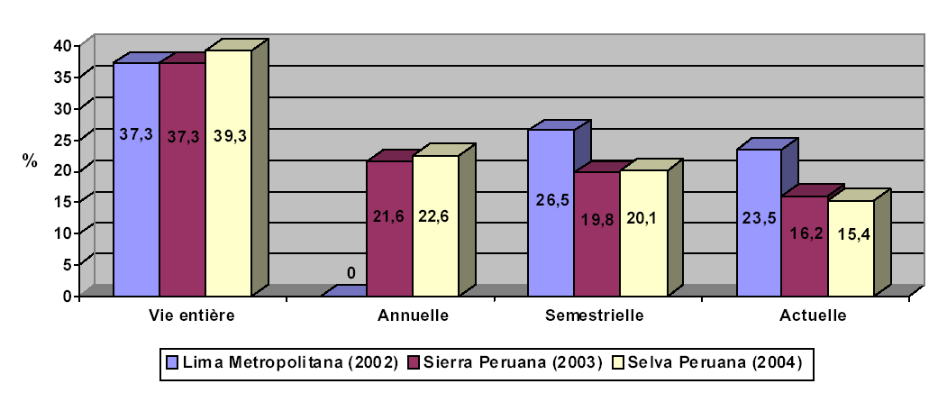

Source: Étude épidémiologique de santé mentale – région de Lima métropolitaine (INSM 2002). Étude épidémiologique de santé mentale – Sierra péruvienne (INSM 2003). Étude épidémiologique de santé mentale – Selva péruvienne (INSM 2004).
Tableau 2
Prévalence au cours de la vie de la dépression et des troubles de l'anxiété – Études épidémiologique de santé mentale de la région de Lima métropolitaine, de la Sierra et de la Selva
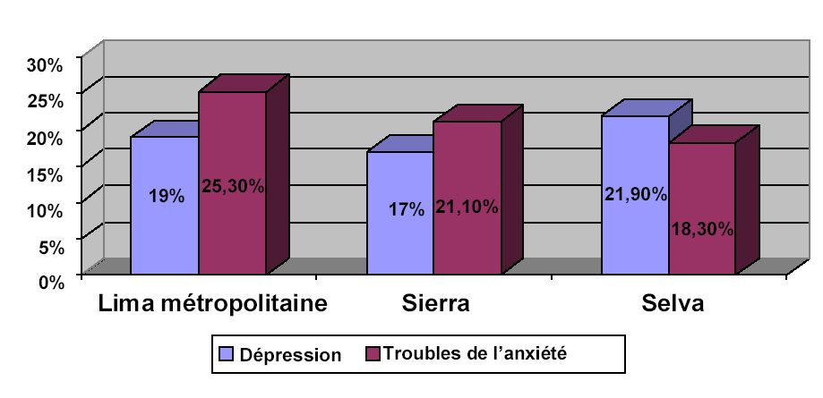

Source: Étude épidémiologique de santé mentale – région de Lima métropolitaine (INSM 2002). Étude épidémiologique de santé mentale – Sierra péruvienne (INSM 2003). Étude épidémiologique de santé mentale – Selva péruvienne (INSM 2004).
Tableau 3
Prévalence de certains troubles psychiatriques dans la région de Lima, de la Sierra et de la Selva en fonction des villes
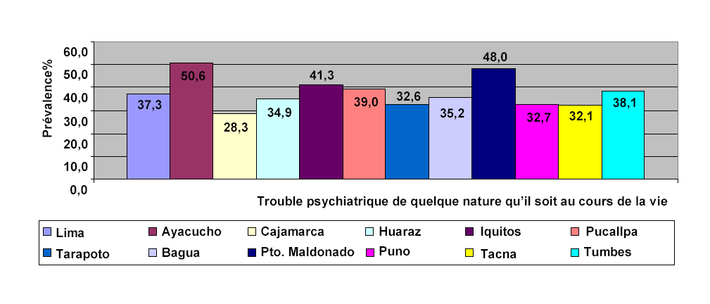

Source: Étude épidémiologique de santé mentale – région de Lima métropolitaine (INSM 2002). Étude épidémiologique de santé mentale – Sierra péruvienne (INSM 2003). Étude épidémiologique de santé mentale – Selva péruvienne (INSM 2004).
Tableau 4
Évolution de la demande de prise en charge de la violence familiale au niveau
du Ministère de la santé – Pérou 2007
Année | 1997 | 1998 | 1999 | 2000 | 2001 | 2005 | 2006 | 2007
Prises en charge | 4 889 | 11 710 | 30 386 | 68 381 | 77 355 | 92 340 | 114 832 | 225 319
Source: Direction générale des statistiques et de l'informatique du Ministère de la santé.
Tableau 5
Prise en charge de la violence familiale au titre des années 2005, 2006 et 2007
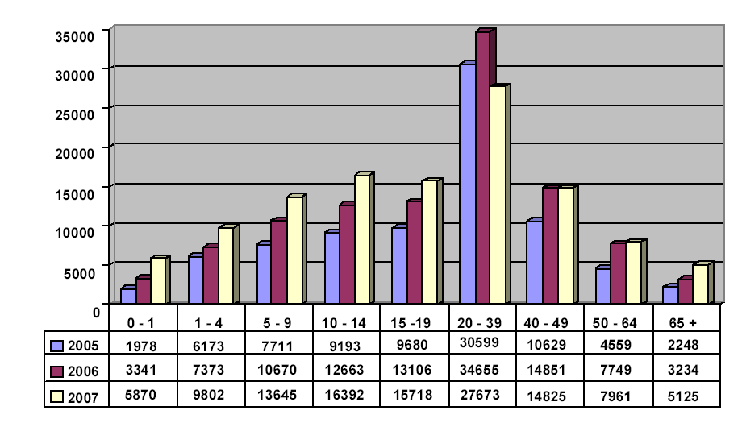
Source: Direction générale des statistiques et de l'informatique du Ministère de la santé. La prise en charge de la violence familiale est plus fréquente dans le groupe d'âge 20 à 39 ans et on note également une fréquence élevée pour le groupe 10 à 19 ans.
Tableau 6
Prévalence au cours de la vie des brutalités ou des mauvais traitements commis par le conjoint actuel, Lima (2002), Sierra (2003), Selva (2004) et régions frontalières (2005)
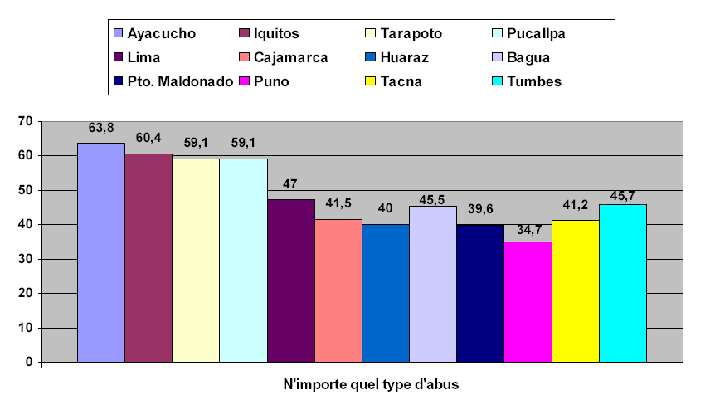

Source: Étude épidémiologique de santé mentale – région de Lima métropolitaine (INSM 2002). Étude épidémiologique de santé mentale – Sierra péruvienne (INSM 2003). Étude épidémiologique de santé mentale – Selva péruvienne (INSM 2004). Étude épidémiologique de santé mentale – régions frontalières (INSM 2005).
1. En considérant les différentes études épidémiologiques de santé mentale menées par l’INSM au cours de ces dernières années, on peut affirmer que les villes ayant les taux les plus élevés de prévalence au cours de la vie concernant toute brutalité commise par un partenaire actuel sont Ayacucho (63,8%), Iquitos (60,4%), Tarapoto (59,1%) et Lima (47%); toutefois, en ce qui concerne la violence systématique commise au cours de l'année écoulée, les valeurs les plus élevées ont été enregistrées à: Lima (21,2%), Puerto Maldonado (14,2%), Tumbes (13,6%), Ayacucho (13,6%) et Iquitos (13,2%). La valeur la plus basse a été enregistrée dans la ville de Huaraz, soit 5,2%.
Tableau 7
Pérou: Couverture de l'accès à l'eau et à l'assainissement, 2004
 | Population |  | Population approvisionnée en eau potable |  |  | Population ayant accès à l'assainissement
Zone | Millions |  | Millions | % |  | Millions | %
Zone urbaine | 19,6 |  | 15,9 | 81 |  | 13,4 | 68
SEDAPAL | 8,0 |  | 7,1 | 89 |  | 6,7 | 84
Grandes entités prestataires de services d'assainissement (EPS) | 5,4 |  | 4,5 | 82 |  | 3,7 | 68
Moyennes EPS | 3,0 |  | 2,4 | 79 |  | 1,8 | 61
Petites EPS | 0,7 |  | 0,4 | 71 |  | 0,3 | 51
Autres administrations | 2,5 |  | 1,5 | 60 |  | 0,8 | 33
Zone rurale | 7,9 |  | 4,9 | 62 |  | 2,4 | 30
Couverture totale | 27,5 |  | 20,8 | 76 |  | 15,7 | 57
Source: Plan national du sous-secteur de l'assainissement 2005-2015. Direction nationale de l'assainissement.
2. Le tableau ci-dessus montre qu'une décision finale doit être prise pour inverser la situation très critique. En 2004, seulement 76% de la population avait accès à l'eau potable et seulement 57% à l'assainissement, l'écart par rapport aux objectifs du millénaire est très grand. Récemment, le gouvernement a élaboré le Programme «Eau pour tous» (PAPT) dont l'objectif est de réduire de moitié la proportion de la population qui n'a pas accès à l'eau potable au cours des cinq prochaines années. Les investissements en matière d'eau et d'assainissement constituent une excellente occasion pour répondre aux demandes sociales sans cesse reportées et pour aider à résoudre les problèmes sanitaires du pays.
Tableau 8
Modes d'approvisionnement en eau des logements particuliers selon la zone géographique
Départements | Modes d'approvisionnement
Départements | Logement raccordé au réseau public | Réseau public hors du logement mais à l'intérieur du bâtiment
Amazonas | 41,9 | 7,5
Áncash | 75,6 | 2,3
Apurímac | 53,2 | 7,7
Arequipa | 72,5 | 7,1
Ayacucho | 56,5 | 5,1
Cajamarca | 49,5 | 2,8
Cusco | 49,5 | 17,7
Huancavelica | 36,4 | 5
Huánuco | 36,4 | 5,7
Ica | 79,4 | 1,5
Junín | 60,4 | 8,9
Libertad | 69,7 | 1,9
Lambayeque | 66,2 | 2
Lima (y compris la région de Lima métropolitaine) | 79,4 | 4,1
Loreto | 29,9 | 0,4
Madre de Dios | 43,1 | 16,9
Moquegua | 80,7 | 1,2
Pasco | 26,5 | 6,4
Piura | 59,2 | 0,4
Puno | 40,7 | 8,1
San Martín | 55,2 | 5,2
Tacna | 74,3 | 5,1
Tumbes | 61,2 | 1,3
Ucayali | 33,7 | 2,6
Source: INEI – Enquête nationale continue – ENCO, 2006.
Tableau 9
Modes d'évacuation des eaux usées des logements particuliers selon la zone géographique
Départements | Modes d'évacuation
Départements | Fosse septique ou puits perdu/latrines | Fosse septique | Logement raccordé au réseau public | Réseau public hors du logement mais à l'intérieur du bâtiment
Amazonas | 41,8 | 7,8 | 25,6 | 3,5
Áncash | 21,8 | 1,2 | 49,1 | 1
Apurímac | 33,3 | 7,3 | 22,3 | 4,8
Arequipa | 19,7 | 1,5 | 63 | 6,6
Ayacucho | 20,3 | 12,6 | 25,6 | 4,5
Cajamarca | 48,2 | 3 | 23,7 | 2,1
Cusco | 18,8 | 5,8 | 28,4 | 16,5
Huancavelica | 18,4 | 3,3 | 10,8 | 3,1
Huánuco | 26 | 7,2 | 24,5 | 4,2
Ica | 25,9 | 2,1 | 60,8 | 1
Junín | 22,9 | 6,8 | 39,5 | 8,2
Libertad | 22,5 | 4,2 | 53,3 | 1,3
Lambayeque | 15,3 | 10,9 | 58,6 | 2
Lima (y compris la région de Lima métropolitaine) | 8,2 | 4,8 | 77,3 | 4,4
Loreto | 27,8 | 3,9 | 29,1 | 0,4
Madre de Dios | 45,5 | 4,1 | 18,1 | 11,6
Moquegua | 15,8 | 6 | 59,7 | 0,5
Pasco | 12,9 | 3,6 | 24,9 | 6,6
Piura | 24 | 3,8 | 40,6 | 0,3
Puno | 31,4 | 0,7 | 24,6 | 7,2
San Martín | 42,4 | 13,8 | 26,4 | 3,4
Tacna | 12,1 | 1,8 | 71,6 | 5
Tumbes | 21,6 | 8 | 50,3 | 0,9
Ucayali | 53,2 | 2,6 | 23,9 | 1,5
Source: INEI – Enquête nationale continue – ENCO, 2006.

Tableau 10
Couverture en termes de vaccination des enfants âgés de moins d'un an et d'un an,
Pérou, 1987-2002
Année | Polio | DPT | Rougeole | BCG
1987 | 44,7 | 42,6 | 32,5 | 61,3
1988 | 60,8 | 60,9 | 52,0 | 70,0
1989 | 59,8 | 58,3 | 52,1 | 61,8
1990 | 69,0 | 67,1 | 59,8 | 78,4
1991 | 74,4 | 71,0 | 59,7 | 78,5
1992 | 84,6 | 82,9 | 83,3 | 85,2
1993 | 87,8 | 86,9 | 76,2 | 88,5
1994 | 87,4 | 87,4 | 75,1 | 92,1
1995 | 92,9 | 94,8 | 98,9 | 96,2
1996 | 100,0 | 100,0 | 86,6 | 96,9
1997 | 97,0 | 98,6 | 91,9 | 98,5
1998 | 98,6 | 99,6 | 94,4 | 96,2
1999 | 95,9 | 98,9 | 92,5 | 96,9
2000 | 93,1 | 97,7 | 97,2 | 93,2
2001 | 91,7 | 91,3 | 97,3 | 88,3
2002 | 94,5 | 94,8 | 95,2 | 92,1
Source: MINSA – Bureau des statistiques et de l'informatique.
Note: La couverture de la vaccination contre la rougeole a bénéficié aux enfants âgés de moins d'un an jusqu'en 1996 et aux enfants âgés d'un an à partir de 1997.

Tableau 11
Couverture par les principaux vaccins (18 à 29 mois), Pérou 2005-2007
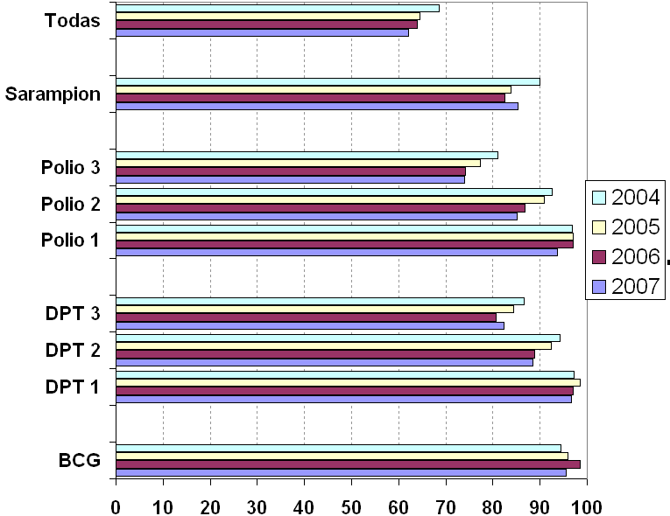
Tous vaccins

Rougeole
Source: ENDES: 2004, 2005, 2006, 2007.
Tableau 12
Couverture par les principaux vaccins (18 à 29 mois),
Pérou 2005-2007
Tous vaccins

Rougeole
Source: ENDES: 2004, 2005, 2006, 2007.
Tableau 13
Évolution de l'espérance de vie et du taux brut de mortalité (TBM) au Pérou
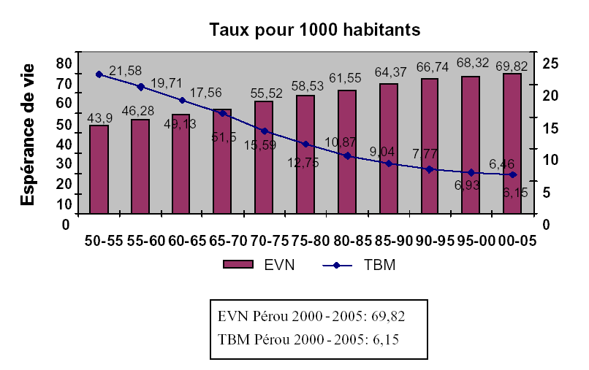
Source: INEI.
Tableau 14
Évolution de l'espérance de vie en fonction du sexe au Pérou
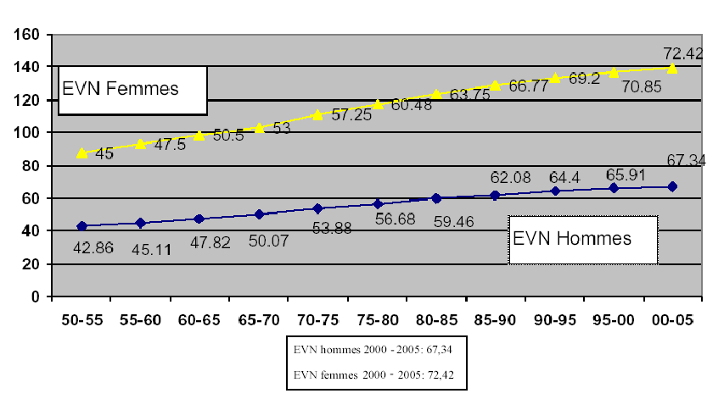
Source: INEI, Recueil 2000 et projection démographique.
Tableau 15
Fonctions essentielles de santé publique, résultats de l'évaluation 2001-2006
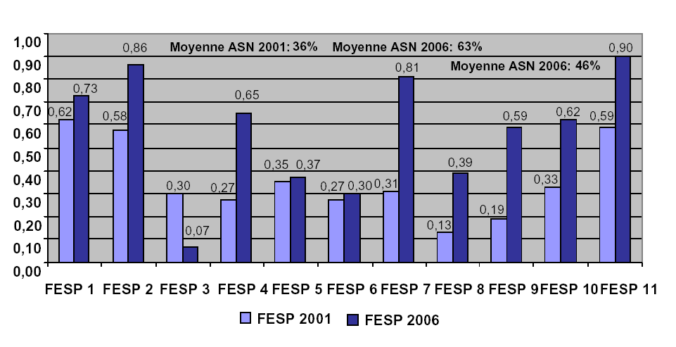
Source: INEI, Évaluation des fonctions essentielles de santé publique (FESP) de l'autorité sanitaire.
3. En 2005, le Ministère de la santé a établi les fonctions essentielles de santé publique (FESP) au niveau des 24 régions du Pérou. Il a également réalisé en 2001 une première mesure de la performance des FESP au niveau de l'Autorité sanitaire nationale (ASN) et une deuxième en juin 2006.
4. Il ressort de l'évaluation des FESP de l'Autorité sanitaire nationale effectuée en 2006, que l'ASN a amélioré ses performances dans 9 des 11 fonctions (82%) et que pour les 2 fonctions restantes (18%) cette amélioration a été moins remarquable notamment dans les domaines objet des tableaux 16 et 17, ce qui démontre la nécessité de renforcer la gestion en matière de santé publique, en tenant compte des différents sous-secteurs concernés.
Tableau 16
L'élaboration des politiques et le renforcement de la capacité institutionnelle de planification et de gestion en matière de santé publique
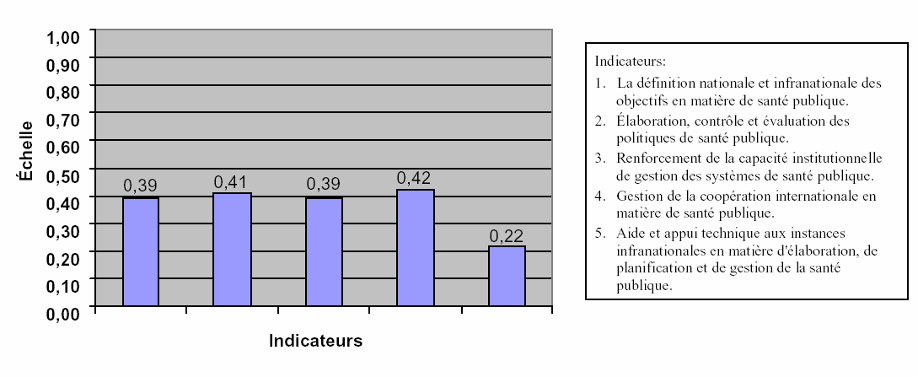
Source: Évaluation des FESP de l'autorité sanitaire.

5. Le rendement atteint pour la fonction d'élaboration de politiques et de renforcement des capacités institutionnelles de planification et de gestion en matière de santé publique est de 37% (moyen inférieur). Tous les indicateurs montrent un rendement inférieur à la norme (50%) et c'est l'indicateur 5 qui présente le rendement le plus faible. Les quatre premiers indicateurs des FESP ont atteint un rendement moyen plus faible, avec une croissance symétrique.
Tableau 17
Renforcement de la capacité institutionnelle de planification et de gestion en matière de réglementation et de contrôle dans le domaine de la santé publique
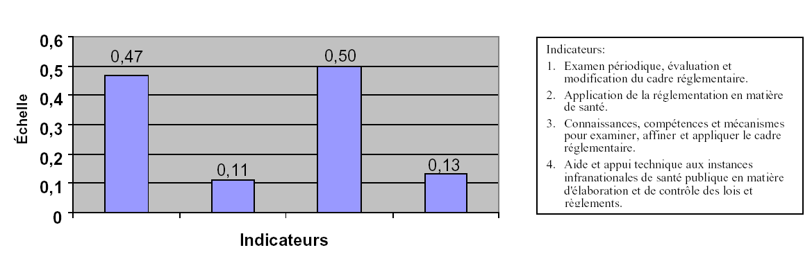

Source: Évaluation des FESP de l'autorité sanitaire.
6. Le rendement atteint pour la fonction de renforcement des capacités institutionnelles en matière de réglementation et de contrôle dans le domaine de la santé publique est de 30% (moyen inférieur). Les indicateurs 1, 2 et 4 parviennent à atteindre un rendement inférieur à la norme (50%) et l'indicateur 3 a un rendement égal à la norme.

Annexe VI
Indicateurs économiques, socioculturels et de santé
Informations relatives au niveau de vie, intégrant les données des cinq dernières années et ventilées autant que possible par sexe, âge et principaux groupes de population, incluant notamment les éléments suivants:
- Pourcentage des dépenses de consommation (des ménages) consacrées à la santé;
Pourcentage de la population dont la ration alimentaire est inférieure à la norme et des enfants de moins de 5 ans présentant une insuffisance pondérale
Tableau 1
Petite taille, enfants de moins de 5 ans
(Pourcentage d'enfants en-dessous de deux points par rapport à l'écart-type selon la référence OMS)
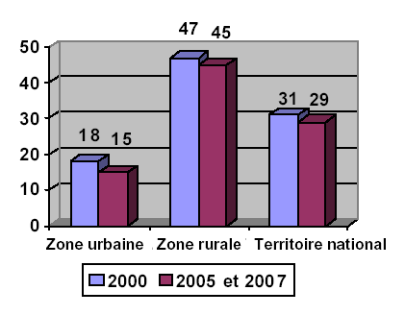
Tableau 2
Petite taille 2005 et 2007, par indice de richesse (2000), enfants de moins de 5 ans
(Pourcentage d'enfants en-dessous de deux points par rapport à l'écart-type selon la référence OMS)
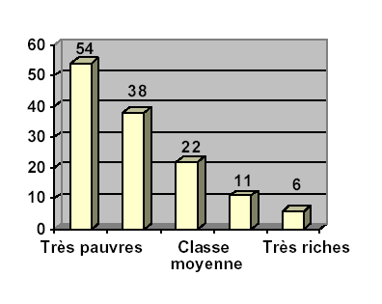
Source: Enquête démographique et de santé familiale
Tableau 3
Petite taille par âge 2005 et 2007, enfants de moins de 5 ans
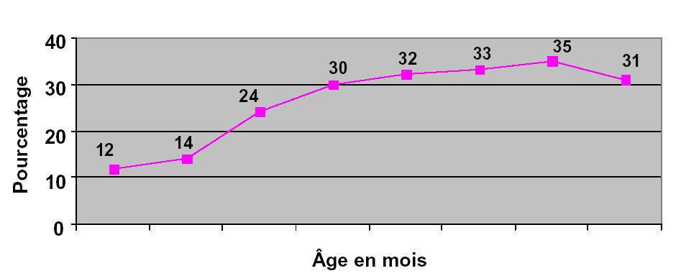
Source: ENDES continue.
Tableau 4
Prévalence de la malnutrition chronique chez les enfants de moins de 5 ans, Pérou 2005, 2007
Zone | Référence | 1992 | 1996 | 2000 | 2005 | 2007
Niveau national | NCHS | 36,5 | 25,8 | 25,4 | 23,9 | 23,5
 | OMS 2006 |  | 31,6 | 31,3 | 29,3 | 29,1
Zone urbaine | NCHS | 25,9 | 16,2 | 13,4 | 10,1 | 11,5
 | OMS 206 |  | 20,9 | 18,2 | 13,7 | 15,7
Zone rurale | NCHS | 53,4 | 40,4 | 40,2 | 39 | 36,1
 | OMS 2006 |  | 47,8 | 47,3 | 46,3 | 43.5
Source: ENDES continue.
Tableau 5
Anémie (enfants de 6 à 59 mois)
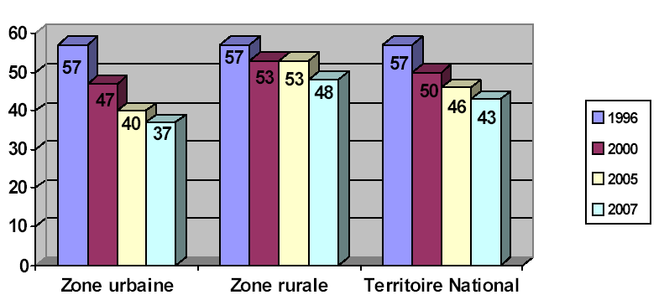
Pourcentage d'enfants en dessous
de 11 g/dl d'hémoglobine
Hémoglobine
Anémie 2005 et 2007, par indice de richesse (2000), enfants de moins de 5 ans
Source: ENDES continue.
Tableau 6
Allaitement et alimentation
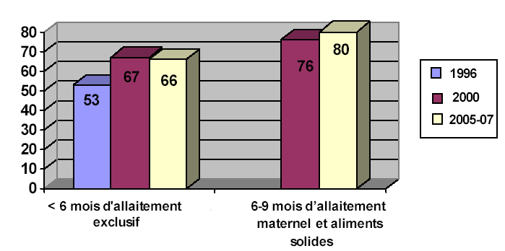
Source: ENDES continue.
Mortalité périnatale, infantile et maternelle
Tableau 7
Causes les plus fréquentes de mortalité périnatale
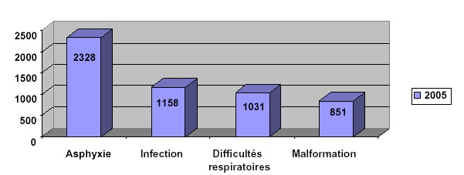
Source: OGEI 2005.
1. Ces problèmes sont principalement liés aux conditions de vie des mères et notamment aux facteurs suivants: âges extrêmes, intervalles intergénésiques courts, niveau d'instruction, absence de soins pendant la grossesse et soins inadéquats pendant l'accouchement.
Tableau 8
Taux de mortalité infantile, 1992-2004-05
Source: ENDES 92, ENDES 96, ENDES 2000, ENDES continue 2004-2005.
2. Il convient de noter qu'entre 1992 et 2005, il y a eu une tendance à la baisse de la mortalité infantile et post-infantile, bien que les niveaux de pauvreté et d'extrême pauvreté n'ont pas diminué de manière significative au cours de la même période; ceci nous permet d'affirmer que la réduction de la mortalité infantile et de la mortalité des enfants de moins de 5 ans est fortement liée au développement des politiques de santé, comme par exemple les campagnes de vaccination massives, l'accès accru aux services de santé, ainsi qu'à des stratégies telles que la réhydratation orale, le contrôle de la croissance et l'augmentation du nombre de naissances assistées par un personnel de santé qualifié.
Tableau 9
Mortalité des enfants âgés de moins de 5 ans en fonction du pouvoir d'achat,
Pérou 1996-2000
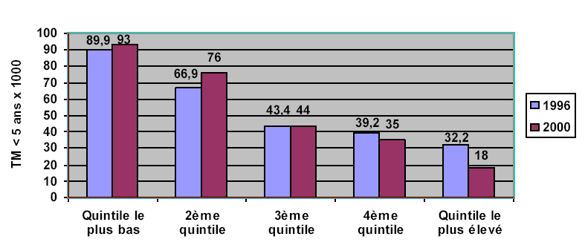
Source: ENDES.
Tableau 10
Répartition par causes de mortalité infantile, Pérou 2004
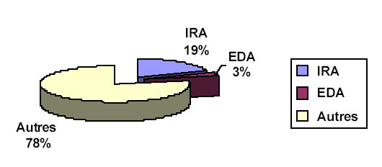
Source: OEI-MINSA 2001 certificat de décès.
3. Au cours de ces dernières années, l'assurance santé-intégrale a contribué à la réduction des obstacles économiques à l'accès des enfants de moins de 5 ans aux services de santé et à la baisse de la mortalité, notamment celle causée par les principales maladies affectant les enfants comme les infections respiratoires aiguës (IRA) et les maladies diarrhéiques aiguës (MDA), dont le contrôle a fourni une plus grande contribution à l'augmentation de l'espérance de vie de nos enfants.
4. Ainsi, sur l'ensemble des décès d'enfants de moins de 5 ans enregistrés en 2004, 18,6% étaient dus à la pneumonie et 3,2% à la déshydratation résultant d'une diarrhée.
Tableau 11
Mortalité des enfants âgés de moins de 5 ans
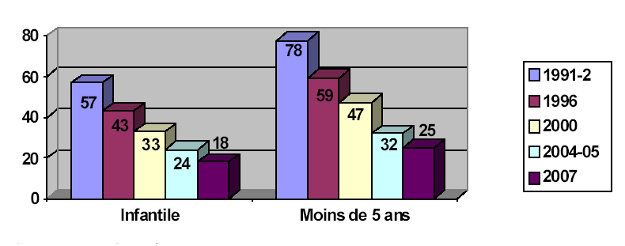
Source: ENDES continue.
5. Au cours de l'année 2000, pour 1000 naissances vivantes au Pérou, on a observé 33 décès avant que le nourrisson n'atteigne l'âge d'un an. Quatorze départements ont présenté un taux supérieur à la moyenne nationale. Les départements qui ont enregistré les taux les plus élevés sont Puno, Huancavelica, Apurímac, Cuzco, Ucayali et Ayacucho.
Tableau 12
Morbidité-pourcentage d'enfants de moins de 60 mois présentant une infection respiratoire aiguë, de la fièvre ou de la diarrhée
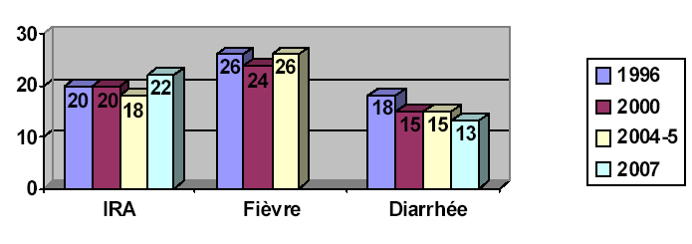
Source: ENDES continue.
Tableau 13
Morbidité-pourcentage d'enfants de moins de 60 mois présentant une infection respiratoire aiguë, de la fièvre ou de la diarrhée
(Par niveau de pauvreté)
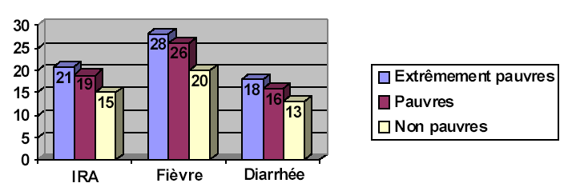
Source: ENDES CONTINUE, 2007.
Tableau 14
Traitement de l'IRA, pourcentage d'enfants de moins de 60 mois présentant une IRA et confiés à des prestataires de soins de santé
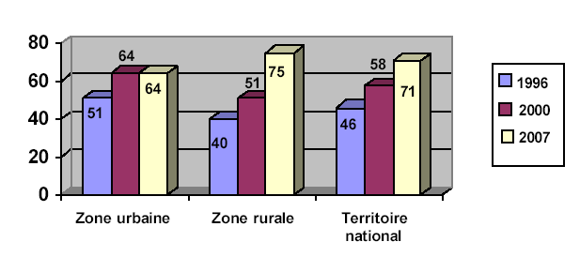
Source: ENDES continue.
Tableau 15
Traitement de la diarrhée, pourcentage d'enfants de moins de 60 mois présentant une diarrhée et confiés à des prestataires de soins de santé
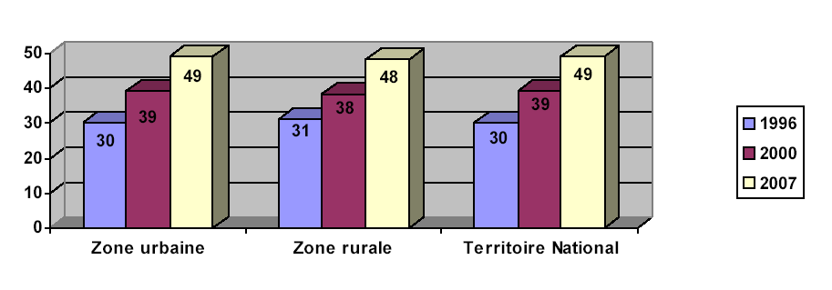
Source: ENDES continue.
Tableau 16
Utilisation des services de santé pour les MDA et les IRA. Pérou 2005, 2007
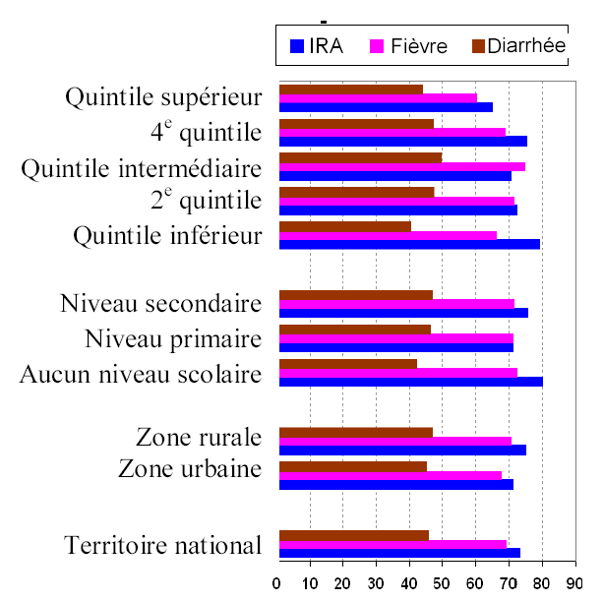
Source: ENDES continue.
Tableau 17
Mortalité maternelle au Pérou, 1955-2000
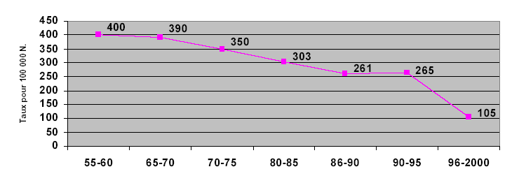
Source: Données de Minsa et Endes II, III, IV.
Tableau 18
Nombre de décès maternels enregistrés 1997-2007
Nombre
Source: Données de Minsa et Endes II, III, IV.

Tableau 19
Décès maternels en fonction des causes, 1997-2006
Source: DGSP-OGE-OEli.
Pourcentage de femmes en âge de procréer qui ont recours à la contraception ou dont le partenaire a recours à la contraception

Tableau 20
Usage de contraceptifs par type de méthode chez les femmes mariées ou en couple
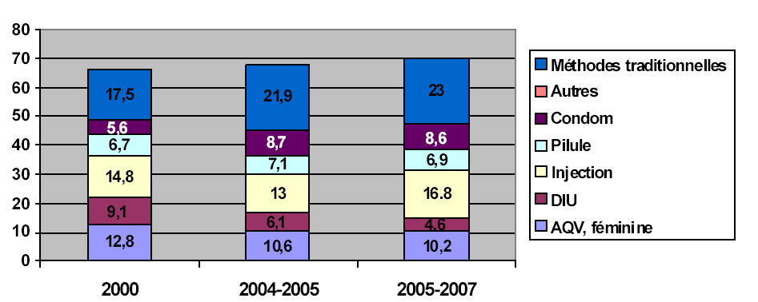
Source: ENDES 2000, 2004-2005, 2005-2007.
6. On observe une augmentation de l'utilisation des contraceptifs chez les femmes mariées ou en couple, qui est passée de 66,5% en 2000 à 70,1% en 2007.
Tableau 21
Soins maternels dispensés par des professionnels de santé
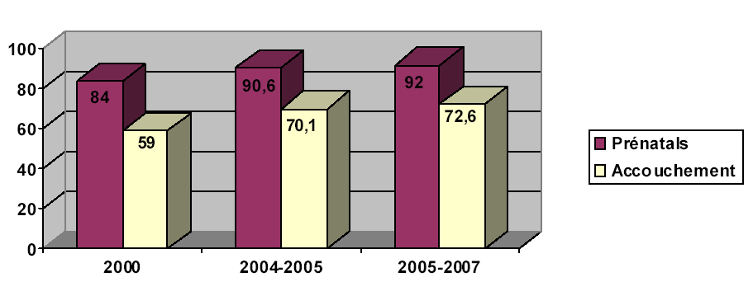
Source: ENDES (2000, 2004-2005, 2005-2007).
Tableau 22
Contrôle prénatal effectué par un personnel de santé
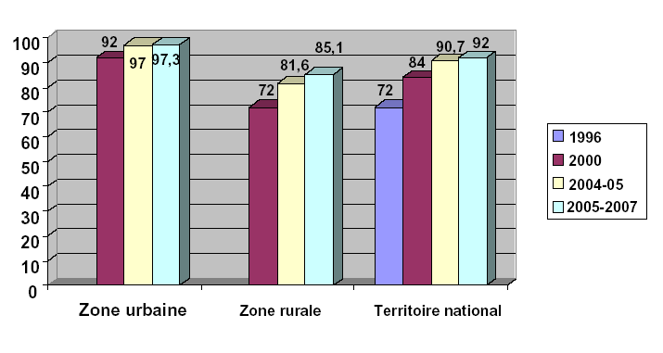
Source: ENDES (2000, 2004-2005, 2005-2007).
Tableau 23
Assistance à l'accouchement par un professionnel de santé
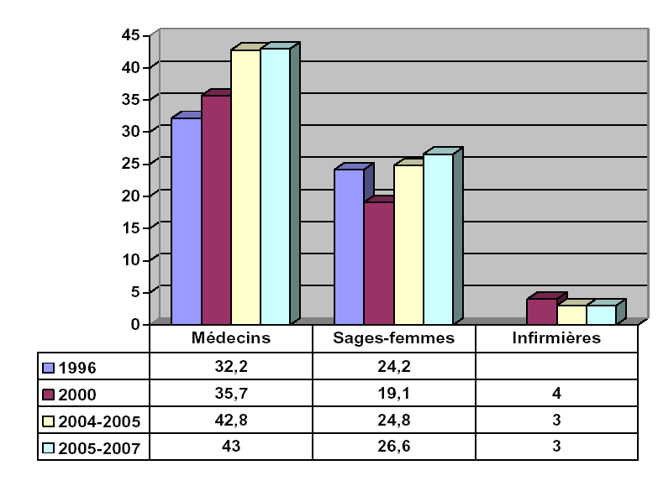
Source: ENDES (2000, 2004-2005, 2005-2007).
Tableau 24
Assistance à l'accouchement par un professionnel de santé, ventilation par région géographique
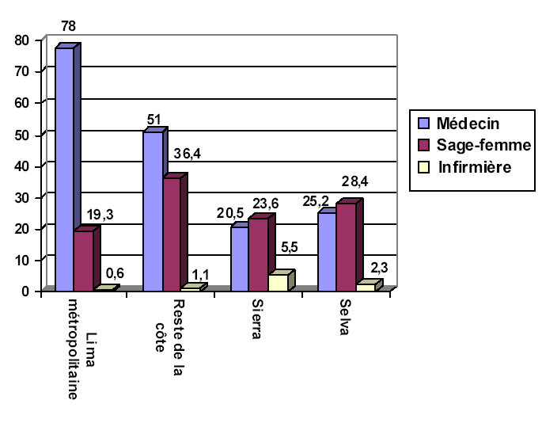
Source: ENDES (2000, 2004-2005, 2005-2007).
Tableau 25
Accouchements dans des services de santé
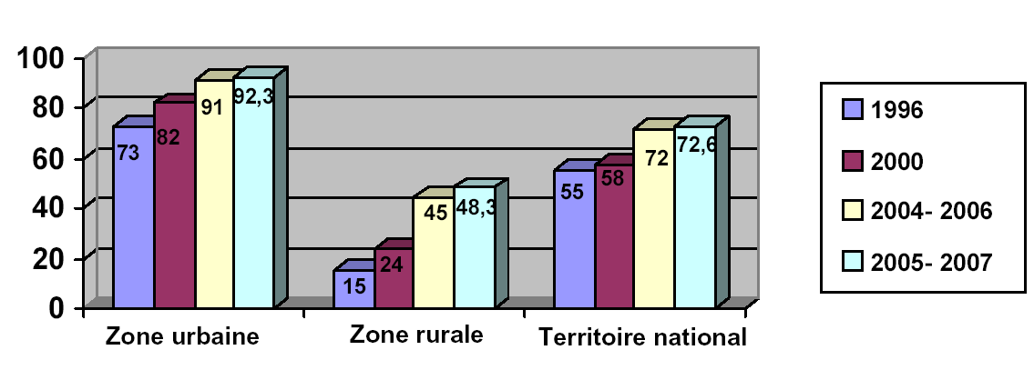
Source: ENDES (2000, 2004-2005, 2005-2007).
7. On note une augmentation du nombre d’accouchements en centres de santé dans les zones rurales, qui est passé à 100% de 2000 à 2007.
Tableau 26
Foyers Casa de espera (maisons de l'espoir) au niveau national
Amazonas | 8
Ancash | 14
Arequipa | 8
Ayacucho | 25
Apurímac | 42
Cajamarca (Chota, Cutervo Jaén) | 13
Cuzco | 133
Huancavelica | 25
Huánuco | 56
Ica | 0
Junín | 9
Lambayeque | 1
Libertad | 4
Lima | 3
Loreto | 2
Madre de Dios | 0
Moquegua | 6
Pasco | 8
Piura | 1
Puno | 30
San Martín | 1
Tacna | 0
Tumbes | 0
Ucayali | 1
Total | 390
Interruptions de grossesse pour raisons médicales par rapport au nombre de naissances vivantes
Tableau 27
Avortements incomplets assistés
Année | Adolescentes | Infections | Total
1997 | 1 904 |  | 21 232
1998 | 1 841 |  | 29 091
1999 | 2 003 |  | 28 736
2000 | 4 677 |  | 34 653
2001 | 4 765 |  | 35 000
2002 | 5 498 |  | 38 851
2003 | 4 247 |  | 41 993
2004 | 5 380 |  | 42 558
2005 | 6 309 |  | 40 912
2006 | 6 031 | 1 808 | 41 363
2007 | 7 467 | 2 239 | 44 685
Source: DIRESAS.
8. On note que le nombre d'avortements incomplets est passé de 34 653 (valeur absolue) en 2000 à 44 685 en 2007.
Taux d’infection par le VIH/sida et les principales maladies transmissibles
9. Au Pérou, le premier cas de VIH/sida a été diagnostiqué en 1983. À ce jour, selon les données de la Direction générale d'épidémiologie (octobre 2008), il a été enregistré 32 932 cas de VIH et 22 549 cas de sida. L'épidémie de l'infection par le VIH dans notre pays est due dans 97% des cas à une transmission par contact sexuel, avec une prévalence plus élevée de l'infection chez les hommes ayant des rapports sexuels avec des hommes, ainsi qu'à une transmission mère-enfant (2%) et par le sang (1%). Le rapport du nombre d'hommes/femmes vivant avec le sida a diminué, passant de 24/1 en 1987 à 3,3/1 en 2007, ce qui reflète le passage progressif de l'épidémie de la population vulnérable (hommes ayant des rapports sexuels avec des hommes) vers la population en général, avec pour conséquence une prévalence croissante au sein de la population féminine. Par ailleurs, l'âge moyen de la population infectée est estimé à 25 ans.
10. Pour ce qui concerne la question relative au VIH/sida au Pérou, la Banque mondiale l'a définie comme une épidémie concentrée, caractérisée par une prévalence supérieure à 5% chez les hommes ayant des rapports sexuels avec des hommes et inférieure à 1% dans la population en général. Dans notre pays, selon les données de Surveillance sentinelle collectées par la Direction générale d'épidémiologie en 2005 et en 2006, on estime la prévalence à 10,1% chez les hommes ayant des rapports sexuels avec des hommes (HSH) et à 0,23% chez les femmes enceintes (qui représentent la population en général).
11. En ce qui concerne la réponse de l'État péruvien pour réduire l'impact du VIH sur les populations affectées, il convient de noter qu'il existe actuellement à l'échelle nationale 72 points de distribution du traitement antirétroviral hautement actif (TAHA). En mars 2008, 13 859 personnes ont eu accès au TAHA à l'échelle nationale, dont 71% (9 810) ont reçu ce traitement dans les établissements du Ministère de la santé (y compris ceux des institutions privées de la ville de Lima qui fournissent les médicaments antirétroviraux distribués par l'État). L'Assurance Sociale de Santé (ESSALUD) a accueilli 3 836 personnes (28%) et le Comité de prévention et de contrôle du sida (COPRECOS) des forces armées 213 personnes (1%).
Dix principales causes de décès
Tableau 28
Principales causes de décès, 2000
Causes de décès | %
Infections respiratoires aiguës | 11,6
Septicémie, sauf néonatale | 2,6
Tuberculose | 2,4
Infection par le VIH (sida) | 1,4
Infections intestinales | 1,2
Néoplasmes (tumeurs) | 17,5
Maladies du système circulatoire | 18,2
Certaines infections périnatales | 3,7
Accidents | 5,7
Intoxication accidentelle par des substances nocives | 0,1
Maladies de l'appareil urinaire | 4,4
Carence nutritionnelle et anémie nutritionnelle | 2,3
Autres maladies | 28,9
Total | 100,0
Source: MINSA – Bureau des statistiques et de l'informatique.
12. L'un des obstacles auxquels a dû faire face le Ministère de la santé pour procéder à une analyse correcte de la situation sanitaire en matière de mortalité, est directement lié au système d'informations statistiques de l’état civil.
13. La mortalité au niveau national est calculée en utilisant le rapport du nombre de décès enregistrés par le Bureau des statistiques et de l'informatique du Ministère de la santé, au nombre de décès estimé par l'Institut national des statistiques et de l'informatique (INEI) au cours de la même année.
14. Cette analyse montre une nette amélioration par rapport aux années 80 avec un pic à 59,4% en 1998. En 2000, la couverture était encore insuffisante, notamment pour le calcul du taux de mortalité générale et des taux spécifiques. Cependant, les informations enregistrées sont largement utilisées pour l'analyse des caractéristiques de la mortalité.
15. La proportion des décès enregistrés avec certificat médical, a connu une nette amélioration: de 79,4% en 1998 à 87,7% en 2000. Concernant la couverture des informations attestées par certificat médical, en fonction de la zone géographique, il convient de souligner les pourcentages atteints par les départements de Lima, de Madre de Dios, de Moquegua, de Tacna et de Tumbes; La couverture d'informations non attestées par certificat médical correspond en revanche aux départements de Puno, d’Apurimac, de Pasco, de Huanuco, de Huancavelica, ce qui coïncide particulièrement avec leur état de pauvreté.
Dépenses sociales (santé) exprimées en proportion des dépenses publiques totales
et du PIB
Tableau 29
Dépenses sociales des programmes prioritaires*
(En millions de soles)
 | 2001 | 2002 | 2003 | 2004 | 2005 | 2006
Enseignement élémentaire | 425 | 511 | 553 | 552 | 591 | 656
Enseignement primaire | 1 859 | 2 027 | 2 177 | 2 389 | 2 580 | 2 772
Enseignement secondaire | 1 453 | 1 657 | 1 823 | 2039 | 2 328 | 2 453
Promotion et assistance sociales et communautaires. | 1 207 | 1 213 | 990 | 1 609 | 1 920 | 1 925
Santé collective | 554 | 588 | 290 | 285 | 313 | 377
Santé individuelle | 1 832 | 2 058 | 2 140 | 2 458 | 2 662 | 2 913
Total | 7 330 | 8 055 | 7 972 | 9 331 | 10 394 | 11 096
Source: Ministère de l'économie et des finances.
* Y compris les dépenses administratives.
16. Selon le Ministère de l'économie et des finances, les dépenses publiques consacrées à la lutte contre la pauvreté, exprimées en pourcentage du PIB, étaient de 5,4% en 2003. Toutefois, ce pourcentage ne reflète pas les dépenses publiques effectivement destinées au financement des programmes sociaux, car il inclut des postes correspondant à des transferts aux collectivités locales pour couvrir leurs dépenses courantes.

Annexe VII
Éducation

Tableau 1
Alphabétisation
 | Taux d’analphabétisme
 | Pourcentage par groupe d'âge  (15 à 24 ans) |  |  | Pourcentage par groupe d'âge  (15 ans et plus)
 | 2003 | 2006 | 2007 | 2003 | 2006 | 2007
Pérou | 3,1 | 2,2 | 2,6 | 11,8 | 10,9 | 10,5
Genre
Féminin | 4,1 | 2,9 | 3,3 | 17,0 | 15,9 | 15,5
Masculin | 2,1 | 1,4 | 2,0 | 6,3 | 5,5 | 5,1
Zone et genre
Zone urbaine | 1,1 | 0,8 | 1,4 | 5n5 | 5,5 | 5,1
Féminin | 1,2 | 0,9 | 1,4 | 8,1 | 8,2 | 7,7
Masculin | 1.0 | 0.7 | 1.3 | 2.8 | 2.5 | 2.3
Zone rurale | 7,6 | 5,0 | 5,2 | 25,6 | 22,6 | 22,1
Féminin | 11,4 | 7,6 | 7,2 | 37,8 | 34,0 | 33,2
Masculin | 4,4 | 2,9 | 3,3 | 13,7 | 11,7 | 11,0
Niveau de pauvreté
Non pauvre | 0,9 | ... | 1,2 | 6,4 | ... | 6,0
Pauvre | 2,5 | ... | 3,8 | 13,0 | ... | 15,3
Extrêmement pauvre | 10,5 | ... | 8,1 | 16,0 | ... | 28,2
Source: Enquête nationale sur les ménages – INEI.
Élaboration: Unité des statistiques de l'éducation UEE – MED.

Tableau 2
Couverture par niveau d'instruction
 | Taux de couverture au niveau
 | Élémentaire  (pourcentage par groupe d'âge,  3 à 5 ans) |  |  | Primaire  (pourcentage par groupe d'âge  6 à 11 ans) |  |  | Secondaire  (pourcentage par groupe d'âge  12 à 16 ans)
 | 2003 | 2006 | 2007 | 2003 | 2006 | 2007 | 2003 | 2006 | 2007
Pérou | 53,2 | 59,5 | 64,2 | 92,5 | 93,1 | 93,7 | 69,8 | 72,6 | 74,6
Genre
Féminin | 53,0 | 59,4 | 63,4 | 92,1 | 92,3 | 93,6 | 68,1 | 71,9 | 74,1
Masculin | 53,5 | 59,6 | 65,0 | 93,0 | 93,9 | 93,7 | 71,4 | 73,3 | 75,0
Zone et genre
Zone urbaine | 61,6 | 69,4 | 72,4 | 94,3 | 93,8 | 93,6 | 80,9 | 83,4 | 82,0
Féminin | 59,8 | 68,6 | 71,7 | 94,0 | 92,8 | 93,5 | 79,5 | 84,4 | 81,4
Masculin | 63,6 | 70,2 | 73,1 | 94,7 | 94,8 | 93,6 | 82,4 | 82,4 | 82,6
Zone rurale | 42,5 | 47,0 | 52,8 | 90,2 | 92,2 | 93,7 | 52,6 | 56,4 | 63,5
Féminin | 43,6 | 47,6 | 52,2 | 89,7 | 91,8 | 93,7 | 49,3 | 52,8 | 63,3
Masculin | 41,3 | 46,5 | 53,4 | 90,7 | 92,7 | 93,7 | 55,6 | 59,9 | 63,6
Niveau de pauvreté
Non pauvre | 66,5 | ... | 74,6 | 93,9 | ... | 94,0 | 83,4 | ... | 83,7
Pauvre | 54,8 | ... | 60,5 | 93,4 | ... | 93,2 | 71,3 | ... | 70,1
Extrêmement pauvre | 35,7 | ... | 47,4 | 90,0 | ... | 93,5 | 47,9 | ... | 52,9
Source: Enquête nationale sur les ménages – INEI.
Élaboration: Unité des statistiques de l'éducation UEE – MED.

Tableau 3
Couverture de la population adulte
 | Taux de couverture adulte au niveau
 | Primaire  (pourcentage par groupe d'âge, 15 à 19 ans,  primaire inachevé) |  |  | Secondaire  (pourcentage% par groupe d'âge, 20 à 24 ans  secondaire inachevé)
 | 2003 | 2006 | 2007 | 2003 | 2006 | 2007
Pérou | 14,7 | 18,6 | 13,2 | 8,9 | 7,1 | 5,5
Genre
Féminin | 11,7 | 14,0 | 11,8 | 7,7 | 6,9 | 5,0
Masculin | 18,7 | 24,6 | 15,1 | 9,9 | 7,2 | 6,0
Zone
Urbaine | 21,7 | 25,3 | 9,0 | 11,4 | 9,2 | 6,0
Rurale | 11,8 | 15,8 | 15,4 | 6,3 | 4,9 | 5,0
Niveau de pauvreté
Non pauvre | 25,7 | ... | 8,9 | 11,2 | ... | 7,2
Pauvre | 13,1 | ... | 12,0 | 7,8 | ... | 4,1
Extrêmement pauvre | 11,4 | ... | 18,4 | 7,2 | ... | 4,3
Source: Enquête nationale sur les ménages – INEI.
Élaboration: Unité des statistiques de l'éducation UEE – MED.

Tableau 4
Achèvement du primaire
 | Taux d'achèvement du primaire
 | Pourcentage par groupe d'âge  (12 à 14 ans) |  |  | Pourcentage par groupe d'âge  (15 à 19 ans)
 | 2003 | 2006 | 2007 | 2003 | 2006 | 2007
Pérou | 72,5 | 75,4 | 77,6 | 91,8 | 93,4 | 93,9
Genre
Féminin | 73,2 | 76,2 | 78,4 | 90,4 | 92,4 | 92,7
Masculin | 71,8 | 74,7 | 76,8 | 93,2 | 94,5 | 95,1
Zone et genre
Urbaine | 82,8 | 85,7 | 86,2 | 96,3 | 96,9 | 96,7
Féminin | 83,0 | 86,6 | 86,8 | 96,3 | 96,8 | 96,1
Masculin | 82,6 | 84,8 | 85,6 | 96,3 | 97,1 | 97,4
Rurale | 58,5 | 60,7 | 65,7 | 83,2 | 87,4 | 88,6
Féminin | 59,3 | 61,1 | 67,1 | 78,0 | 83,9 | 86,1
Masculin | 57,8 | 60,2 | 64,3 | 87,6 | 90,3 | 90,9
Niveau de pauvreté
Non pauvre | 86,5 | ... | 88,0 | 96,5 | ... | 96,9
Pauvre | 73,1 | ... | 72,9 | 93,1 | ... | 91,9
Extrêmement pauvre | 53,7 | ... | 55,9 | 78,5 | ... | 82,9
Source: Enquête nationale sur les ménages – INEI.
Élaboration: Unité des statistiques de l'éducation UEE – MED.

Tableau 5
Achèvement du secondaire
 | Taux d'achèvement du secondaire
 | Pourcentage par groupe d'âge  (17 à 19 ans) |  |  | Pourcentage par groupe d'âge  (20 à 24 ans)
 | 2003 | 2006 | 2007 | 2003 | 2006 | 2007
Pérou | 51,3 | 56,0 | 60,3 | 65,7 | 71,2 | 71,0
Genre
Féminin | 52,0 | 57,3 | 61,5 | 65,0 | 69,5 | 69,8
Masculin | 50,6 | 54,8 | 59,0 | 66,4 | 72,7 | 72,2
Zone et genre
Urbaine | 64,2 | 68,5 | 72,0 | 78,4 | 81,6 | 81,3
Féminin | 66,9 | 70,1 | 74,4 | 78,7 | 81,1 | 81,2
Masculin | 61,7 | 66,9 | 69,6 | 78,0 | 82,0 | 81,4
Rurale | 24,3 | 32,6 | 36,0 | 34,9 | 44,2 | 45,5
Féminin | 19,6 | 30,0 | 33,0 | 29,5 | 37,5 | 39,0
Masculin | 28,4 | 34,8 | 38,8 | 40,1 | 50,1 | 51,3
Niveau de pauvreté
Non pauvre | 68,0 | ... | 72,0 | 80,6 | ... | 82,3
Pauvre | 45,0 | ... | 46,2 | 55,8 | ... | 54,2
Extrêmement pauvre | 17,4 | ... | 21,7 | 26,6 | ... | 27,4
Source: Enquête nationale sur les ménages – INEI.
Élaboration: Unité des statistiques de l'éducation UEE – MED.

Tableau 6
Enseignement de base de la population jeune
 | Résultats de l'enseignement de base  (distribution en pourcentage par groupe d'âge, 20 à 24 ans) |  |  |  |  | Résultats de l'enseignement de base  (distribution en pourcentage par groupe d'âge, 20 à 24 ans) |  |  |  |  |  | Nombre moyen d'années  de scolarité de base (nombre  d'années)
 | Élémen-taire ou sans instruc-tion | Primaire inachevé | Primaire complet | Secondaire inachevé | Secondaire complet et plus |  | Élémen-taire ou sans instruc-tion | Primaire inachevé | Primaire complet | Secondaire inachevé | Secondaire complet et plus
 | 2006 |  |  |  |  |  | 2007 |  |  |  |  | 2003 | 2006 | 2007
Pérou | 0,9 | 6,5 | 7,5 | 14,0 | 71,2 |  | 0,9 | 6,6 | 7,5 | 14,0 | 71,0 | 9,6 | 9,8 | 9,8
Genre
Féminin | 1,3 | 8,5 | 8,0 | 12,7 | 69,5 |  | 1,3 | 7,8 | 7,8 | 13,3 | 69,8 | 9,4 | 9,6 | 9,7
Masculin | 0,4 | 4,5 | 7,0 | 15,3 | 72,7 |  | 0,6 | 5,3 | 7,3 | 14,6 | 72,2 | 9,6 | 9,9 | 9,9
Zone et genre
Urbaine | 0,3 | 2,8 | 3,4 | 12,0 | 81,6 |  | 0,5 | 3,2 | 3,6 | 11,4 | 81,3 | 10,2 | 10,3 | 10,3
Féminin | 0,5 | 3,5 | 4,0 | 10,9 | 81,1 |  | 0,6 | 3,5 | 3,5 | 11,2 | 81,2 | 10,2 | 10,3 | 10,3
Masculin | 0,1 | 2,1 | 2,8 | 13,0 | 82,0 |  | 0,4 | 2,9 | 3,7 | 11,6 | 93,0 | 10,2 | 10,4 | 10,3
Rurale | 2,3 | 16,0 | 18,2 | 19,3 | 44,2 |  | 2,0 | 14,9 | 17,2 | 20,3 | 45,5 | 7,8 | 8,3 | 8,5
Féminin | 3,7 | 22,3 | 19,1 | 17,4 | 37,5 |  | 3,1 | 19,6 | 19,3 | 19,0 | 39,0 | 7,3 | 7,7 | 8,0
Masculin | 1,0 | 10,5 | 17,3 | 21,0 | 50,1 |  | 1,0 | 10,7 | 15,4 | 21,5 | 51,3 | 8,2 | 8,8 | 8,9
Niveau de pauvreté
Non pauvre | ... | ... | ... | ... | ... |  | 0,5 | 3,0 | 3,9 | 10,3 | 82,3 | 10,3 |  | 10,3
Pauvre | ... | ... | ... | ... | ... |  | 1,2 | 11,3 | 11,7 | 21,7 | 54,2 | 9,1 |  | 9,0
Extrêmement pauvre | ... | ... | ... | ... | ... |  | 3,5 | 22,0 | 24,5 | 22,6 | 27,4 | 7,3 |  | 7,4
Source: Enquête nationale sur les ménages – INEI.
Élaboration: Unité des statistiques de l'éducation UEE – MED.

Tableau 7
Présence annuelle
Pourcentage d'abandon
(pourcentage total d'inscriptions dans un niveau)
 | Élémentaire  (3 à 5 ans) |  |  | Niveau primaire |  |  | Secondaire
 | 2001 | 2005 | 2006 | 2001 | 2005 | 2006 | 2001 | 2005 | 2006
Pérou | 6,5 | 4,3 | 5,5 | 7,2 | 5,7 | 5,3 | 5,7 | 5,6 | 5,5
Classe
Première année | a | a | a | 12,8 | 10,2 | 9,8 | 6,7 | 6,3 | 6,2
Deuxième année | a | a | a | 7,0 | 5,8 | 5,4 | 5,7 | 5,6 | 5,5
Troisième année | a | a | a | 6,3 | º5,0 | 4,8 | 5,7 | 6,0 | 5,6
Quatrième année | a | a | a | 5,9 | 4,5 | 4,2 | 5,2 | 5,6 | 5,5
Cinquième année | a | a | a | 6,0 | 4,6 | 4,2 | 4,6 | 4,3 | 4,3
Sixième année | a | a | a | 4,8 | 3,8 | 3,5 | a | a | a
Genre
Féminin | 6,4 | 4,2 | 5,3 | 7,3 | 5,6 | 5,2 | 5,1 | 5,1 | 4,9
Masculin | 6,6 | 4,4 | 5,6 | 7,2 | 5,7 | 5,4 | 6,3 | 6,1 | 6,0
Zone et genre
Urbaine | 6,0 | 4,0 | 5,5 | 4,7 | 4,0 | 4,0 | 4,6 | 4,7 | 4,7
Féminin | 6,0 | 3,9 | 5,4 | 4,6 | 3,8 | 3,8 | 4,1 | 4,2 | 4,2
Masculin | 6,1 | 4,1 | 5,7 | 4,8 | 4,1 | 4,2 | 5,1 | 5,3 | 5,2
Rurale | 7,7 | 5,4 | 5,3 | 11,0 | 9,0 | 7,9 | 11,4 | 10,6 | 9,8
Féminin | 7,5 | 5,2 | 5,2 | 11,3 | 9,1 | 8,0 | 11,2 | 10,6 | 9,6
Masculin | 7,8 | 5,5 | 5,5 | 10,7 | 8,9 | 7,9 | 11,5 | 10,5 | 9,9
Niveau de pauvreté
Non pauvre | 5,3 | 3,9 | 5,3 | 4,4 | 3,8 | 4,1 | 4,0 | 4,4 | 4,6
Pauvre | 7,6 | 5,4 | 5,9 | 9,0 | 7,7 | 7,5 | 7,1 | 9,3 | 8,3
Extrêmement pauvre | 8,9 | 5,0 | 5,6 | 12,5 | 10,3 | 8,8 | 11,1 | 12,7 | 11,0
Source: Enquête nationale sur les ménages – INEI.
Élaboration: Unité des statistiques de l'éducation UEE – MED.
a = non disponible.

Tableau 8
Fréquentation interannuelle
Taux d'abandon scolaire
(pourcentage d'inscrits de l'année t dont la réinscription est attendue pour l'année t+1)
 | Niveau primaire |  |  | Secondaire
 | 2002 | 2006 | 2007 | 2002 | 2006 | 2007
Pérou | 3,9 | 3,8 | 2,6 | 6,8 | 7,5 | 6,1
Genre
Féminin | 4,1 | 3,9 | 2,7 | 6,5 | 6,7 | 5,1
Masculin | 3,6 | 3,7 | 2,5 | 7,1 | 8,3 | 7,1
Classe
Première année | 5,0 | 5,1 | 3,5 | 7,7 | 8,6 | 7,5
Deuxième année | 3,5 | 3,7 | 2,4 | 5,9 | 6,4 | 4,7
Troisième année | 3,2 | 3,2 | 1,9 | 6,0 | 7,4 | 5,6
Quatrième année | 3,4 | 3,2 | 2,0 | 5,2 | 6,9 | 5,4
Cinquième année | 4,2 | 4,0 | 2,6 | 9,6 | 8,3 | 5,4
Sixième année | 4,2 | 3,8 | 3,5 | a | a | 7,4
Source: Recensement scolaire du Ministère de l'éducation – Unité des statistiques de l'éducation.
Élaboration: Unité des statistiques de l'éducation UEE – MED.

Tableau 9
Pourcentage du budget consacré à l'éducation
 | 2004 | 2005 | 2006 | 2007
Secteur de l'éducation/PIB | 3,81% | 3,60% | 3,28% | 3,0%
Secteur de l'éducation/budget de l'État | 20,17% | 19,18% | 19,66% | 18,6%
Source: Unité du budget – MED.
Élaboration: PLANMED.

Tableau 10
Activités de diffusion concernant les brevets délivrés par la Direction
des inventions et des nouvelles technologies, 2006-2007
Informations détaillées | 2006 | 2007
Nombre de conférences | 22 | 19
Personnes formées dans le cadre de conférences | 600 | 1 120
Nombre d'ateliers de recherche en matière de brevets | 8 | 15
Personnes formées dans le cadre d'ateliers de recherche en matière de brevets | 152 | 643
Conférences et ateliers en universités virtuelles et instituts virtuels | 11 | 24
Conférences et ateliers dans les provinces | 6 | 14
Provinces visitées | 4 | 6

Tableau 11
Population de 3 à 24 ans, selon la situation d'analphabétisme, par départements, provinces, districts, zones urbaine et rurale, genre et groupes d'âge
(base de l'étude)
Départements, provinces, districts, zones urbaine et rurale, genre et âge (base de l'étude) | Total | Analphabétisme
 | Total | Sachant lire et écrire | Ne sachant ni lire ni écrire
Pérou | 12 018 046 | 10 129 592 | 1 888 454
De 3 à 5 ans | 1 646 438 | 162 894 | 1 483 544
De 6 à 11 ans | 3 313 391 | 3 009 028 | 304 363
De 12 à 16 ans | 2 913 715 | 2 882 527 | 31 188
De 17 à 24 ans | 4 144 502 | 4 075 143 | 69 359
Hommes | 6 071 051 | 5 119 950 | 951 101
De 3 à 5 ans | 839 082 | 82 722 | 756 360
De 6 à 11 ans | 1 687 353 | 1 531 056 | 156 297
De 12 à 16 ans | 1 474 393 | 1 460 215 | 14 178
De 17 à 24 ans | 2 070 223 | 2 045 957 | 24 266
Femmes | 5 946 995 | 5 009 642 | 937 353
De 3 à 5 ans | 807 356 | 80 172 | 727 184
De 6 à 11 ans | 1 626 038 | 1 477 972 | 148 066
De 12 à 16 ans | 1 439 322 | 1 422 312 | 17 010
De 17 à 24 ans | 2 074 279 | 2 029 186 | 45 093
Zone urbaine | 8 816 751 | 7 624 632 | 1 192 119
De 3 à 5 ans | 1 145 896 | 135 164 | 1 010 732
De 6 à 11 ans | 2 303 616 | 2 159 694 | 143 922
De 12 à 16 ans | 2 115 530 | 2 101 998 | 13 532
De 17 à 24 ans | 3 251 709 | 3 227 776 | 23 933
Hommes | 4 419 765 | 3 811 533 | 608 232
De 3 à 5 ans | 584 978 | 68 725 | 516 253
De 6 à 11 ans | 1 171 796 | 1 096 723 | 75 073
De 12 à 16 ans | 1 059 418 | 1 052 654 | 6 764
De 17 à 24 ans | 1 603 573 | 1 593 431 | 10 142
Femmes | 4 396 986 | 3 813 099 | 583 887
De 3 à 5 ans | 560 918 | 66 439 | 494 479
De 6 à 11 ans | 1 131 820 | 1 062 971 | 68 849
De 12 à 16 ans | 1 056 112 | 1 049 344 | 6 768
De 17 à 24 ans | 1 648 136 | 1 634 345 | 13 791
Zone rurale | 3 201 295 | 2 504 960 | 696 335
De 3 à 5 ans | 500 542 | 27 730 | 472 812
De 6 à 11 ans | 1 009 775 | 849 334 | 160 441
De 12 à 16 ans | 798 185 | 780 529 | 17 656
De 17 à 24 ans | 892 793 | 847 367 | 45 426
Hommes | 1 651 286 | 1 308 417 | 342 869
De 3 à 5 ans | 254 104 | 13 997 | 240 107
De 6 à 11 ans | 515 557 | 434 333 | 81 224
De 12 à 16 ans | 414 975 | 407 561 | 7 414
De 17 à 24 ans | 466 650 | 452 526 | 14 124
Femmes | 1 550 009 | 1 196 543 | 353 466
De 3 à 5 ans | 246 438 | 13 733 | 232 705
De 6 à 11 ans | 494 218 | 415 001 | 79 217
De 12 à 16 ans | 383 210 | 372 968 | 10 242
De 17 à 24 ans | 426 143 | 394 841 | 31 302
Source: INEI – Recensement national 2007: XIème recensement démographique et VIe recensement des logements.
- Les populations du district de Carmen Alto, de la province de Huamanga et du département d’Ayacucho n'ont pas été recensées.
Annexe VIII
Indicateurs économiques, sociaux et culturels: travail
Taux de chômage
1. Même si on note une baisse du taux de chômage au niveau national (4,3%), il est supérieur à cette moyenne dans les zones urbaines (6,4%), avec cependant une diminution au cours de ces dernières années.

Tableau 1
Pérou: Évolution du taux de chômage, 2001-2006
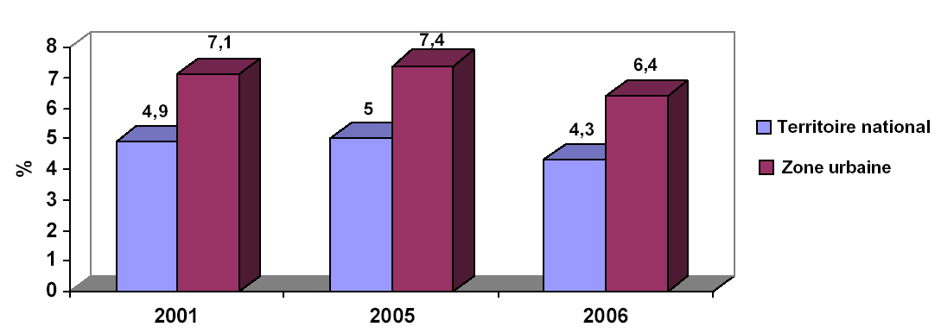
Source: Enquête nationale sur les ménages – INEI.
2. À cet égard, on constate que le taux de chômage dans la région de Lima métropolitaine est passé de 11% à 7% au cours de la période 2004 à 2007. Cependant, le niveau de chômage des femmes demeure supérieur à celui des hommes et à la moyenne générale.

Tableau 2
Région de Lima métropolitaine: Évolution du taux de chômage
Chômage total Chômage en fonction du genre
(En pourcentage) (En pourcentage)
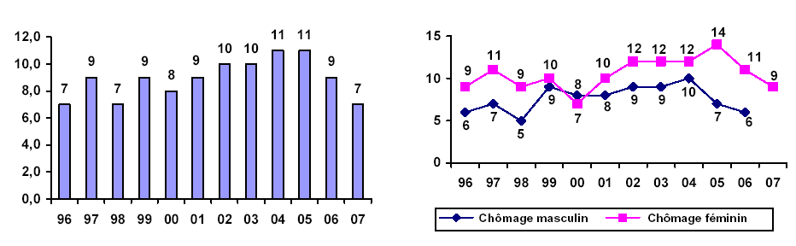
Source: Convention MTPE – INEI. Enquête nationale sur les ménages, IIIe trimestre 1996-2001.
MTPE – DNPEFP. Enquête auprès des ménages, spécialisée par niveaux d'emploi, octobre 2002, juillet 2003, août 2004, septembre 2005, septembre 2006 et septembre 2007.
Taux d’activité par groupe de population
3. En ce qui concerne la participation de la population en âge de travailler au marché du travail, il convient de noter qu'elle est restée autour de 71%, mais avec un écart très net entre les hommes et les femmes.

Tableau 3.
Pérou: Indicateurs d'activité* et Pérou: Indicateurs d'activité* et
d'emploi** de la population d'emploi** de la population
en âge de travailler en âge de travailler selon le sexe, 2006
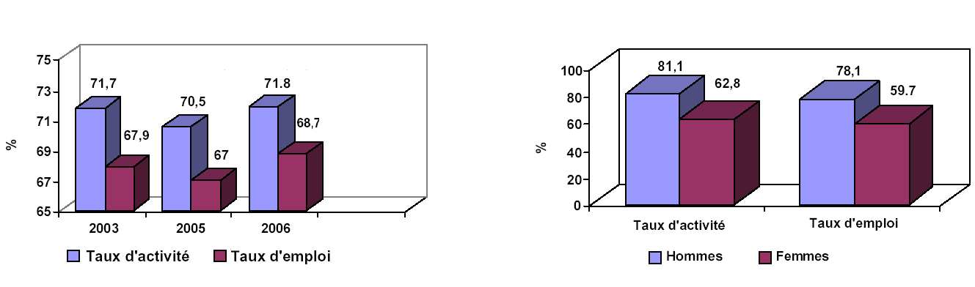
Source: Enquête nationale sur les ménages. INEI.
* Population économiquement active/population en âge de travailler.
** Population économiquement active occupée/population en âge de travailler.
Emploi dans les principales activités économiques
4. La proportion la plus élevée de la population économiquement active occupée au Pérou se concentre dans le secteur agricole (36,7%), ainsi que dans les services (28,7%) et le commerce (16.9%), où on enregistre les plus bas niveaux de productivité.

Tableau 4
Pérou: Ventilation de la population économiquement active occupée
selon l'activité économique
Source: Enquête nationale continue sur les ménages, 2006, INEI.
5. En outre, si le classement de la population économiquement active occupée est effectué en fonction de la structure du marché, nous constatons qu'elle est constituée à 72% de travailleurs indépendants exerçant des activités non professionnelles (NP) (33,8%), par la micro-entreprise (19,9%) et par les travailleurs familiaux non rémunérés (TFNR) (18,2%).

Tableau 5
Pérou: Ventilation de la population économiquement active occupée
selon la structure du marché
Indépendants N.P.
Micro-entreprise
T.F.N.R.
Service public
Petite entreprise
Grande entreprise
Travailleurs à domicile
Moyenne entreprise
Indépendants P.

Source: Enquête nationale continue sur les ménages, 2006. INEI.
Taux de syndicalisation
6. Depuis 2001, on a observé une légère tendance à la hausse du taux de syndicalisation qui s'est stabilisé à 8,6% en 2005; Néanmoins, la situation semble s'être inversée au cours des deux dernières années.

Tableau 6
Pérou: Évolution de la proportion de travailleurs syndiqués
dans le secteur formel privé, 2000-2007
Source: Fiche récapitulative de la main-d’œuvre (entreprise de 5 travailleurs et plus), Bureau des statistiques et de l'informatique – MTPE.
Produit intérieur brut par habitant
7. En raison de la forte croissance économique de ces dernières années, le produit intérieur brut réel par habitant a enregistré une nette croissance, atteignant 31% au cours de la période 2000-2007. Toutefois, cela na pas donné lieu à une réduction significative des inégalités en matière de répartition des revenus.

Tableau 7
Pérou: Évolution du produit intérieur brut réel par habitant
Source: INEI et BCR.
Évolution du produit intérieur brut
8. Le produit intérieur brut réel a également enregistré une croissance soutenue depuis le début de cette décennie, en raison de la forte expansion des industries minières et des exportations agricoles dans un premier temps et du commerce, de l'industrie et de la construction ultérieurement.

Tableau 8
Pérou: Variation du produit intérieur brut réel
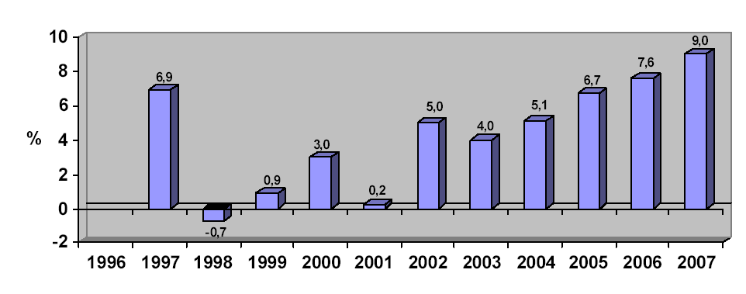
Source: INEI et BCR.

* Conformément aux informations communiquées aux États parties concernant le traitement de leurs rapports, le présent document n’a pas été revu par les services d’édition avant d’être envoyé aux services de traduction de l’Organisation des Nations Unies.
** Les annexes IX et X peuvent être consultées auprès du Secrétariat.
Article 43 de la Constitution politique de 1993.
Article 2, paragraphe 17, de la Constitution politique de 1993.
Article 2, paragraphes 2 et 103 de la Constitution politique de 1993.
Se reporter à la loi n° 26772 relative à la discrimination en matière d'offres d'emploi et d'accès aux moyens de formation éducative, ainsi qu'au texte unique ordonné du décret législatif n° 728 portant loi sur la productivité et la compétitivité du travail et au règlement d'application de la loi sur le travail et la défense des travailleurs. Il en va de même de la loi n° 27270, publiée au Journal officiel du Pérou du 29 mai 2000, qui a introduit le chapitre IV au titre XIV-A du Code pénal, dont l'article 323 érige la discrimination en délit.
Loi générale n° 28044 relative à l'éducation, ainsi que le Code de l'enfance et de l'adolescence, approuvé par la loi n° 27337.
Les jugements suivants peuvent être cités à titre d'exemple: 05652-2007-PA/TC, 1417-2005-AA/TC, 4232-2004-AA/TC, entre autres. Pour accéder aux jugements du Tribunal constitutionnel, voir l'adresse suivante: www.tc.gob.pe.
La Proposition des politiques nationales de l'emploi de la DPE s'appuie sur l'Agenda hémisphérique de l'OIT qui insiste sur la nécessité d'établir une politique publique permanente d'orientation des décisions à court, moyen et long terme en vue de promouvoir un emploi décent et productif.
Ces politiques nationales ont fait l'objet de nouvelles contributions au cours du premier semestre 2008, recevant l'appui des services qui constituent cette Direction Nationale, de consultants, d'experts en matière d'emploi, de directeurs régionaux du travail et de la promotion de l'emploi, ainsi que de directeurs de la promotion de l'emploi, de la formation professionnelle et de MYPE (micro-producteurs et petits producteurs) des 25 régions du pays; l'ensemble de ces intervenants poursuivant actuellement un processus de validation, en vue de parvenir à un consensus au niveau national.
Elles ont été approuvées le 28 juillet 2006 par le décret suprême n° 021-2006-ED et sont le résultat d'un travail consensuel et participatif, à travers des mécanismes de consultation nationale (2004), entre les secteurs gouvernementaux respectifs et divers acteurs de la société civile concernés.
Les quatre lignes directrices de cette politique sont les suivantes: 1) promouvoir, institutionnaliser et renforcer les espaces de dialogue social, de concertation et de négociation entre les acteurs et autres agents concernés par la formation professionnelle; 2) promouvoir la formation professionnelle de qualité grâce à des valeurs, dans une perspective de compétitivité, de participation et d'équité incluant les niveaux de base jusqu'aux niveaux supérieurs, afin de répondre aux caractéristiques et demandes locales et régionales dans le cadre de la décentralisation et de l'amélioration de la qualité de vie de la population. 3) garantir la production et générer de l'information pertinente, opportune et qualitative, en mettant en place un système d'information du marché du travail et de la formation, en facilitant la prise de décision des acteurs sociaux et autres agents liés à la formation professionnelle à l'échelle nationale, régionale et locale; 4) garantir la durabilité politique, normative, administrative, économique, sociale, institutionnelle, ainsi que la durabilité des efforts menés en matière de formation professionnelle et de promotion de l'emploi.
En ce qui concerne la mise en œuvre par région, 24 régions ont été visitées et informées quant au processus d'implantation en 2007 et en juillet 2008; 23 régions ont reçu le transfert méthodologique pour la conception de politiques régionales et l'élaboration d'un plan régional de formation professionnelle. Actuellement, des visites d'assistance technique et de formation ont été effectuées dans les régions de Lambayeque, La Libertad, Puno, Cajamarca, Pasco, Tumbes, Piura, Ucayali et Arequipa.
Loi n° 28518.
Décret suprême n° 007-2005-TR du 19 septembre 2005.
Actuellement, il existe l'obligation pour les entreprises d'offrir une assurance maladie à leurs employés. De la même manière, si la formation dure plus d'un an, une subvention supplémentaire est octroyée tous les six mois.
Il s'agit du logiciel informatique (SILNET) ainsi que du site web www.empleosperu.gob.pe.
L'une des fonctions spécifiques de la Direction nationale de la promotion de l'emploi et de la formation professionnelle est l'étude et l'évaluation de la dynamique professionnelle du pays; elle doit à cet effet coordonner les règles établies en matière de normalisation et de certification professionnelle.
Ces entités offrent une formation prévue par un programme développé par chaque Direction régionale du travail et de la promotion de l'emploi (DRTPE), en tenant compte des besoins de formation de la région. Des professionnels sont également formés à court terme dans des filières techniques, en priorité des jeunes ayant de faibles ressources économiques, auxquels sont offertes des facilités en termes de nourriture et de logement (CENFORP Huaraz et Taraco-Puno).
Chiffres provisoires.
Les réalisations d'APROLAB: la mise en œuvre de l'atelier national de formation pour le transfert des compétences sectorielles aux gouvernements régionaux, qui a enregistré la participation de 103 fonctionnaires, techniciens et opérateurs; la formation de 160 micro-entrepreneurs dans les régions de Cajamarca et Ayacucho, notamment en gestion d'entreprise et dans des domaines spécifiques; la conception d'une proposition de plan de formation continue et d'évaluation du personnel enseignant; le diagnostic régional du marché du travail et de la formation rurale pour les régions d'Ayacucho et Cajamarca; une proposition de plan de formation pédagogique et de gestion pour les quatre régions; une aide au secteur de l'emploi à travers la mise en place des Observatoires socioéconomiques professionnels à Ayacucho, Cajamarca, Ica et La Libertad; la mise en place de 17 projets productifs en vue de réaliser des ajustements du programme de formation professionnelle des instituts supérieurs et des centres d'enseignement des techniques de production. Les projets ont été réalisés à Ayacucho (04), Cajamarca (04), Ica (04), et la Libertad (05); ont également été menés divers diagnostics et études.
Les processus de formation comportent principalement des cours spécifiques dédiés à des activités réalisées par l'employé (84%), suivis par des cours de mise à niveau (44%) et par la présentation des nouvelles techniques de gestion (36%). De la même manière, 75% des entreprises ont affirmé que la formation a été principalement dispensée au personnel administratif (75%) et, dans une moindre mesure, aux membres de la haute direction et aux fonctionnaires. Les activités économiques qui concentrent la plupart des entreprises qui assurent la formation de leurs employés sont les suivantes: Les prestations de services aux entreprises (17,8%), le commerce de gros (15,2%) et l'industrie des biens de consommation (14,1%).
Grâce à cette enquête, on peut déterminer l'adéquation entre l'éducation reçue et l'emploi exercé par les travailleurs en activité; on peut également obtenir des informations sur la demande actuelle et future de personnel qualifié. Les objectifs de l'enquête sont les suivants: i) la fourniture par les entreprises d'informations sur les conditions requises en matière de qualification des salariés et de leurs compétences aux agents concernés par la formation professionnelle, ii) la définition de la qualification des salariés des entreprises par secteur économique et par taille de l'entreprise et iii) la sensibilisation des agents socio-économiques concernés par la formation professionnelle à la nécessité et à l'importance d'utiliser les informations corrélant la demande et l'offre.
Les secteurs objet d'analyse à ce jour sont les suivants: 2005 – Secteur textile, plastique et pharmacie; 2006 – Secteur agro-industriel et tourisme; 2007 – Secteur de la pêche; 2008 – Secteur manufacturier, sous-secteur des produits alimentaires et des boissons, sous-secteur du cacao, du café, du chocolat et de la confiserie, sous-secteur des équipements pour le bâtiment, sous-secteur de la fabrication des meubles, sous-secteur de la fabrication des bijoux et articles connexes.
Le service d'orientation et d'information professionnelle – SOVIO – assure sa mission au sein des Directions régionales du travail et de la promotion de l'emploi, par le biais des Directions de la promotion de l'emploi, de la formation professionnelle et de la micro et petite entreprise ainsi que dans les domaines du travail et de la promotion de l'emploi au niveau national.
Le régime privé de retraite: Créé en 1992, il compte plus de 4 millions de travailleurs affiliés et bénéficie à 72 000 personnes (les retraités). C'est un régime volontaire dans le cadre duquel l'affilié verse une cotisation d'un montant défini sur un compte individuel, géré par les Administrations des fonds de pension (AFP), afin de constituer un fonds de retraite individuel dont il aura l'usage lors de la cessation de son activité professionnelle. Le système national de retraite: il s'agit du régime du décret-loi n°19990 pris en charge par l'État et qui comprend plus de 1 559 227 travailleurs affiliés (obligatoires ou facultatifs) issus du secteur privé comme du secteur public. Actuellement, 442 000 personnes bénéficient de ce régime. Il ne s'agit pas d'une contribution sur un compte privé, mais d'un fonds collectif (système de répartition). L'État fixe une pension type (minimum et maximum) ainsi qu'une contribution définie (capital minimum). Le régime du D.L. nº°20530: il s'agit d'un système fermé aux nouvelles inscriptions. La caractéristique principale de ce régime est que le calcul de la retraite est ajusté sur les salaires du personnel actif. Actuellement, la responsabilité en matière de qualification, de reconnaissance et de paiement de la retraite dans le cadre de ce régime, incombe aux organismes d'origine du travailleur.
Elle a été créée par la loi n° 26790 et est régie par les normes techniques du D.S. n° 003-98-SA, en vigueur depuis le 16 mai 1998. Elle permet d'accorder une couverture sociale d'accidents du travail et de maladie professionnelle aux travailleurs, employés et ouvriers qui travaillent dans un centre à haut risque, c'est-à-dire ceux qui effectuent l'une des activité citées par le D.S. n° 009-97-SA. Cette couverture obligatoire est à la charge de l'organisme employeur.
Elle est exclusivement réservée aux travailleurs qui adhèrent en tant qu'assurés obligatoires au système national de retraite, qui garantit une continuité de paiement des apports nécessaires à la retraite, en cas de perte d'emploi pour cause non imputable à la conduite du travailleur (DS n°003-97-TR). Tous les travailleurs qui, auparavant, ont au moins contribué pendant 18 mois à titre obligatoire au système national de retraite peuvent s'y affilier.
À ce sujet, l'article 43 du texte dispose: «La rémunération des fonctionnaires et des agents publics sera constituée du salaire de base, des primes et des avantages». Le salaire de base est fixé, pour les fonctionnaires, en fonction de leur responsabilité, et pour les agents publics, en fonction de leur situation de carrière. Parfois, le salaire de base est le même quels que soient la responsabilité et le grade, selon le cas. Les primes sont les suivantes: la prime personnelle qui correspond à l'ancienneté dans le service, calculée tous les 5 ans; la prime familiale qui correspond aux charges familiales; et la prime différentielle, qui ne pourra être supérieure au pourcentage unique et uniforme pour l'ensemble secteur public, qui est mise à jour annuellement. Les avantages sont ceux établis par les lois et le règlement, et sont les mêmes pour toutes les administrations publiques. Il est important de rappeler que le salaire de base des agents publics est ajusté annuellement par rapport à l'Unité de référence des rémunérations dans le secteur public (URSP), en tant que pourcentage de celle-ci. Le montant de l'URSP est fixé par décret suprême, approuvé par vote en Conseil des ministres, et il est actualisé périodiquement conformément à la politique du gouvernement et aux disponibilités des ressources. Il existe quatorze (14) échelons de carrière dans l'administration. L'échelon inférieur correspond à un salaire de base équivalent à une (1) URSP. Est fixée annuellement la proportion correspondant à l'échelon le plus élevé, calculé sur la base d'un nombre entier d'unités de rémunérations publiques. Les niveaux intermédiaires s'échelonnent proportionnellement entre chaque extrémité. La rémunération des fonctionnaires est fixée par rapport aux responsabilités spécifiques, échelonnées en 8 grades. Le grade le plus élevé correspond à celui de Président de la République.
Article 24. Le travailleur a droit à une rémunération équitable et suffisante pour lui permettre de pourvoir à son propre bien-être matériel et spirituel et à celui de sa famille. Le versement au travailleur de sa rémunération et des prestations sociales prime toute autre obligation de l'employeur. Le salaire minimum est réglementé par l'État avec le concours des organisations représentatives des travailleurs et des employeurs.
Il fait partie du Ministère du travail et de la promotion de l'emploi qui le préside et inclut des représentants des travailleurs et des employés, y compris les représentants de la petite et micro-entreprise et d'organisations sociales représentatives concernées par les secteurs d'activité du Ministère.
Dans le cadre des pouvoirs d’investigation d’office qui lui sont conférés afin de contrôler et d’orienter l’application de la règlementation socioprofessionnelle (article 8.b du règlement d'application de la loi n° 28806, approuvé par décret suprême n° 019-2006-TR), la Direction nationale de l'inspection a mené des actions dans différents secteurs socioéconomiques au sein desquels, suite à des dénonciations, il était possible de présumer l'existence d'indices élevés d'atteintes aux droits des travailleurs; ces opérations ont eu lieu dans diverses juridictions des Directions régionales du travail et de la promotion de l'emploi au niveau national, ainsi qu'à Lima Métropolitaine et à Callao, incluant notamment la surveillance de la mise en application du salaire minimum vital. Pour plus de détails, voir le rapport annuel des inspections de 2007, élaboré par le Ministère du travail et de la promotion de l'emploi, disponible à l'adresse suivante: http://www.mintra.gob.pe/contenidos/archivos/ inspecciones/informe_anual_inspecciones-2007.pdf. Le nombre d'actes d'infractions par matière a atteint 13 000 à l'échelle nationale, étant précisé qu'ils peuvent donner lieu à plus d'une amende au titre des diverses infractions commises en violation à la réglementation socioprofessionnelle. Ainsi, les domaines où les amendes étaient les plus importantes avaient pour objet les indemnités pour la durée des services accomplis (2 734 infractions), les fiches de paie et les bulletins de salaire (2 633 infractions), les entraves au travail d'inspection (2 419 infractions), les paiements des salaires (2 218 infractions) et des journées de travail, les pauses et la durée du travail (2 174 infractions). Pour plus de détails, voir les tableaux n° 23 et 27 de l'annexe II.
Pour leur part, les articles 18 et 19 du texte en question prévoient que les entreprises de 25 travailleurs ou plus sont tenues de mettre en place un Comité de la sécurité et de la santé au travail, tandis que les entreprises de moins de 25 salariés doivent former et choisir parmi leurs employés du secteur de la production au moins un superviseur de la sécurité et de la santé au travail. Les articles 24 et 25 disposent également que les entreprises de 25 travailleurs ou plus sont tenues d'élaborer un règlement interne de sécurité et de santé au travail et que l'employeur doit fournir une copie dudit règlement à tous ses employés.
Conformément à la neuvième disposition complémentaire et temporaire du décret suprême n° 009-2005-TR, cette norme a été adoptée, approuvant ainsi les instruments suivants (en tant qu'annexes à ce texte): le règlement portant création et fonctionnement du comité de désignation et des fonctions du superviseur de la sécurité et de la santé au travail; le modèle de règlement interne de la sécurité et de la santé au travail; le guide de base du système de gestion de la sécurité et de la santé au travail et le guide technique de conservation des archives.
À l'heure actuelle, les inspecteurs disposent d'un nouveau rapport intitulé «Rapport de contrôle sur la sécurité et la santé au travail – Plan défi» qui contribuera également à améliorer leur travail. Pour consulter ce document, voir l'adresse suivante: http://www.mintra.gob.pe/documentos/ FORMATO_01_FISCALIZACION_ACT_ECONOMICAS.xls.
ESSALUD. Taux d'accidents des assurés. Statistiques de l'administration centrale des assurances, 2000-2004.
Le système de surveillance de la santé professionnelle (SIVISO) de la Direction générale de la santé environnementale du Ministère de la santé a enregistré 80 accidents du travail en 2004, 1 350 en 2005 et 2 156 en 2006. Les causes de ces accidents étaient principalement les outils de travail (26%), les machines (12%) et les véhicules de transport (8%).
Afin d'illustrer les réponses à ces questions, les rapports suivants ont été pris en compte: Résultats de l'enquête sur les ménages au niveau professionnel, pour les districts d'Indépendancia, Los Olivos et San Martin de Porres; publiés en juillet 2008 et pris comme exemple pour montrer la réalité du Pérou dans le cadre du présent document; de même le rapport sur l'emploi dans la région de Lima métropolitaine – 2006 a été révisé et les statistiques relatives aux micro et petites entreprises – 2007 ont été actualisées, cette dernière opération ayant été mise en œuvre par la direction nationale de la micro et petite entreprise du Ministère du travail et de la promotion de l'emploi.
Pour plus de détails sur le VIH-sida, voir page 13 de l'annexe VI.
Objectif stratégique 4.1: Les femmes et les hommes accèdent, demeurent et évoluent sur le marché du travail de manière égalitaire, c'est-à-dire sur la base de l'égalité des chances entre les sexes et 4.2: Garantir l'égalité des chances sur le plan économique par la création et l'amélioration des revenus des femmes et hommes dans les zones urbaines et rurales.
Le Plan national d'égalité des chances des hommes et des femmes 2006-2010 inclut le Programme réseau CIL-PROEMPLEO et le Programme de formation à l'emploi des jeunes – PROJOVEN. Le Plan national d'égalité des chances des personnes handicapées inclut également les Programmes Construyendo Perú (Construire le Pérou) et Mi Empresa (Mon entreprise).
Selon l'article 25 de la Constitution: une journée ordinaire de travail se compose de huit heures de travail ou quarante huit heures de travail par semaine au maximum. En cas de plusieurs journées cumulées ou de journées atypiques, la moyenne des heures travaillées pendant cette période ne peut dépasser 48 heures par semaine. Les travailleurs ont droit à un repos hebdomadaire et annuel rémunéré. Le bénéfice et la rémunération de ces périodes de repos sont régis par des lois ou des conventions.
L'article 28 de la Constitution dispose que l'État reconnaît le droit syndical ainsi que les droits à la négociation collective et à la grève Il réglemente leur exercice démocratique en ce sens qu'il garantit la liberté syndicale, encourage les négociations collectives et favorise des solutions pacifiques en matière de conflits du travail (les conventions collectives ayant un pouvoir contraignant dans ce domaine), et réglemente le droit de grève afin qu'il soit exercé conformément à l'intérêt social.
Cette réglementation découle des articles 2 et 3 du texte unique ordonné (TUO) de la loi sur les relations collectives de travail, approuvé par décret suprême n° 010-2003-TR. L'article 4, pour sa part, dispose que: L'État, les employeurs et les représentants de chacun d'entre eux devront s'abstenir de toute intervention de nature à limiter, restreindre ou compromettre, de quelque manière que ce soit, le droit syndical des travailleurs, et d'intervenir d'une manière ou d'une autre dans la création, l'administration ou le soutien des organisations syndicales constituées.
Articles 14 et 15 du texte unique ordonné.
Articles 16 et 17 du TUO.
D'après l'article 42: Le droit syndical et le droit de grève des services publics sont reconnus. Ne sont pas concernés les fonctionnaires de l'État ayant un pouvoir de décision, ni ceux qui occupent un poste de confiance ou de direction, ne sont pas inclus non plus les membres des forces armées et de la police nationale. L'article 153 indique aussi que les juges et les procureurs n'ont pas le droit de participer à la vie politique, de s'affilier à un syndicat ni de se déclarer en grève.
Articles 22 (paragraphe d), 36 et 38 du TUO.
Les éternels dirigeants, la politisation des manifestations syndicales violentes, le manque de pouvoir du dialogue, des paralysies extrêmes du pays, ont pour conséquence la perte de pouvoir des syndicats.
Les lignes directrices de la politique socioprofessionnelle 2008-2011 peuvent être consultées à l'adresse suivante: http://www.mintra.gob.pe/contenidos/portal_de_transparencia/transparencia_2008/ lineamientos_politico_sociolaboral_2008_2001.pdf.
Pour plus d'informations, consulter l'adresse suivante: http://www.mintra.gob.pe/contenidos/ estadisticas/ sindicatos/sindicatos_2004.pdf.
Voir le décret législatif n° 346 ainsi que la loi sur la politique nationale de la population (article V, paragraphe 2 de l'article 2).
Seizième politique d'État en matière d'accord national.
Approuvée par décret suprême nº 005-2004-MIMDES; elle a pour objectif le renforcement des familles afin qu'elles s'acquittent convenablement de leur rôle en tant que pierre angulaire de la mise en œuvre des politiques de promotion, de protection et d'assistance pour l'éradication de la pauvreté et de l'exclusion en s'appuyant sur les 12 lignes directrices générales de sa politique. Dans sa ligne directrice 8, elle encourage le mariage et la stabilité de la famille en s'appuyant sur des sessions de préparation au mariage, sur des prestations de conseil, sur la réduction des coûts du mariage civil et sur le renforcement des mécanismes de contrôle des conditions exigées pour pouvoir contracter mariage.
Rapport n° 01-2008-MIMDES-DGFC-DAFF-IVVC.
Les activités suivantes sont menées dans ces centres: services de garde de jour, services d'aide aux adolescents, clubs des personnes âgées, ateliers professionnels, services liés à la magistrature, la police nationale, les collectivités locales. Il existe également au sein des Centres de développement intégré de la famille des centres de loisirs familiaux: il s’agit de locaux de l’INABIF dans lesquels sont menées des activités sportives, récréatives et culturelles destinées aux enfants, aux adolescents, aux jeunes, aux adultes et aux personnes âgées de la communauté; des centres de soins communautaires qui fournissent des services aux régions les plus pauvres situées dans la zone couverte par les Centres de développement intégré de la famille, dont les locaux appartiennent à la collectivité et sont situés dans des zones de pauvreté et d'extrême pauvreté, à la fois à Lima et dans les provinces, où une assistance alimentaire est fournie ainsi que des activités socio-éducatives en faveur des enfants et adolescents âgés de 2 à 14 ans, ces services étant également susceptibles de concerner les personnes âgées de la collectivité qui en ont besoin.
La salle d'allaitement est un lieu spécialement conçu pour fournir aux mères allaitantes employées un environnement hygiénique, privé et décent dans lequel elles peuvent s'assoir pour allaiter à leur aise.
Le Plan national de soutien aux familles 2004-2011 a été approuvé par décret suprême nº 005-2004-MIMDES. Son objectif est le renforcement des familles afin qu'elles s'acquittent convenablement de leur rôle en tant que pierre angulaire de la mise en œuvre des politiques de promotion, de protection et d'assistance pour l'éradication de la pauvreté et de l'exclusion.
La base légale de la mise en place des salles d'allaitement repose sur différentes règles juridiques et divers engagements internationaux tels que, entre autres: la Constitution politique du Pérou, le Plan d'action national en faveur de l'enfance et de l'adolescence 2002-2010, le Plan national de soutien aux familles 2004-2011, le Règlement relatif à l'alimentation infantile, les objectifs du Millénaire, le Code de l'enfance et de l'adolescence, les Lignes directrices de la politique sectorielle du Ministère de la santé 2002-2010.
Article 4 de la Constitution politique du Pérou.
Article 5 de la Constitution politique du Pérou.
Wawa wasi: Expression quechua signifiant la maison des enfants.
Les actions menées dans le cadre du Programme Wawa wasi sont les suivantes: a) la promotion d'un dialogue permanent avec les familles, fondée sur des activités de conseil et des réunions participatives intégrant des séances de réflexion avec les parents quant à leurs rôles, les pratiques éducatives et leur comportement face au développement intégré des enfants, dans le respect de la diversité culturelle; b) la prévention de la malnutrition infantile et des troubles de développement, l'apport d'une alimentation saine aux enfants, la promotion des bonnes pratiques de santé ainsi que la mise à disposition d'un environnement sûr et de stimulations nécessaires à la réalisation de leur plein potentiel. Les parents sont informés du processus de croissance et de développement de leurs enfants et reçoivent des informations pratiques et pertinentes sur la façon d'agir en cas de risque de malnutrition. c) La promotion et le renforcement des liens affectifs entre les membres de la famille à travers des ateliers d'échange d'expériences qui améliorent la communication entre parents et enfants, encouragent l'allaitement maternel et les jeux. d) L'encouragement de la formation de réseaux sociaux de soutien aux familles.
Le projet Q'atari Wawa a été mis en œuvre par le PNWW en tant que stratégie visant à promouvoir la prise en charge intégrale des enfants des deux sexes en veillant à ce qu'ils bénéficient de la naissance à 47 mois , d'un environnement favorable à une croissance et un développement optimaux. Qatari Wawa s'appuie sur le renforcement des capacités des familles (mères, pères, frères et sœurs plus âgés et d'autres proches) qui prennent en charge un petit enfant à la maison, du point de vue interculturel, des droits et d'égalité entre les sexes. Par conséquent, les bonnes pratiques andines saines et millénaires en matière d'éducation des enfants sont reconnues et encouragées avec intégration de nouvelles pratiques, de manière consensuelle et pour un développement existentiel et progressif des enfants des deux sexes.
Il est important de noter que ces éléments constituent le fondement de l'intervention pratique du PNWW à partir de la reconnaissance de la diversité ethnique et culturelle de notre pays, en répondant aux demandes et en fournissant des jouets appropriés, utilisant des matériaux adaptés aux lieux, des recettes à base d'aliments propres à une zone et d'autres qu'il convient également de mettre en évidence.
Question régie par l'article 51 du Code de l'enfance et de l'adolescence.
En ce qui concerne le travail des adolescents, il peut s'agir d'un travail indépendant ou pour son propre compte, d'un travail à domicile, pour le compte d'autrui ou au sein de la famille; les deux premiers sont concernés par l'enregistrement, l'autorisation et la surveillance par les municipalités et l'avant-dernier fait l'objet d'enregistrement, d'autorisation et de supervision par le Ministère du travail et de la promotion de l'emploi, étant précisé que les travaux au sein de la famille ne sont pas soumis à enregistrement.
Il n'existe pas de statistiques concernant le registre tenu par les municipalités, car il n'existe aucune entité qui centralise les rapports statistiques locaux, car ceci est de la compétence de la Commission de révision du Code de l'enfance et de l'adolescence.
Les mesures de protection sont les suivantes: soins à domicile, en s'adressant aux parents ou tuteurs pour leur demander de s'acquitter de leurs obligations, avec l'appui et sous la surveillance temporaire des institutions protectrices; participation au programme officiel ou communautaire de défense avec prise en charge éducative, sanitaire et sociale; insertion dans une famille d'accueil ou placement familial; prise en charge intégré dans un établissement dûment accrédité de protection spéciale chargé de confier l'enfant ou l'adolescent à l'adoption, après déclaration de l'état d'abandon par le juge spécialisé.
Source: Base de données du Registre central des institutions – MIMDES.
Le Registre central des institutions de la Direction de l'enfance et de l'adolescence du MIMDES est l'organe chargé d'accréditer les organismes privés qui prodiguent des soins aux enfants et aux adolescents.
Ultérieurement, le Secrétariat national des adoptions a préparé le projet de règlement d'application de ladite loi, approuvé par le décret suprême n° 011-2005-MIMDES publié le 15 novembre 2005, intitulé Règlement d'application des chapitres IX et X du Titre II du Livre IV du Code de l’enfance et de l'adolescence, tel que modifié par la loi n° 28330, actuellement en vigueur. La résolution ministérielle n° 177-2006-MIMDES du 18 mars 2006 a décidé qu'à compter du 22 mars 2006, la compétence en matière d'enquête de tutelle serait exercée par le MIMDES dans le cadre du Programme intégré national pour le bien-être familial – INABIF. En outre, il a été décidé que la compétence des tribunaux en matière de tutelle serait exercée par la Cour supérieure de justice de Lima, et, à compter du 2 octobre 2006, par les Cours supérieures de justice de Lima Nord et de Callao. De même, il a été établi qu'à partir de 2007, la juridiction sur les enquêtes de tutelle serait progressivement étendue au niveau national. Finalement, le décret suprême n° 005-2007-MIMDES a été publié le 5 mai 2007 en vertu duquel l'Unité administrative d'enquête sociale de mise sous tutelle a été placée sous la tutelle du Secrétariat national des adoptions, ce qui a été réalisé en septembre 2007. À l'heure actuelle (août 2008), l'Unité administrative d'enquête sociale de mise sous tutelle fait de nouveau partie du Programme intégré national pour le bien-être familial – INABIF. Jusqu'en 1998, la procédure d'adoption au Pérou était réalisée de manière mixte, c'est-à-dire que le processus d'évaluation des adoptants et la désignation des enfants à adopter s'effectuait au sein des instances administratives, qui étaient alors représentées par les services compétents du Ministère de la promotion de la femme et du développement humain – PROMUDEH, tandis que l'autorité judiciaire était chargée de prononcer les décisions d'adoption, ce qui représentait une lourde charge de travail pour les magistrats. C'est alors que l'État péruvien promulgua en 1998 la loi n° 26981 – Loi sur la procédure administrative d'adoption des mineurs déclarés judiciairement en état d'abandon, visant à assurer une adaptation mutuelle entre l'enfant et la famille adoptante. De même, compte tenu de la nécessité de structurer le Programme national d'adoption sous forme d'entité indépendante spécialisée, le Secrétariat national des adoptions (SNA) a été mis en place en décembre 2002 en tant qu'organe décentralisé du Ministère de la femme et du développement social – MIMDES – dépendant du Vice-Ministère de la femme. Le Secrétariat national des adoptions a été constitué en tant qu'autorité administrative compétente en matière de procédures administratives d'adoption conformément à la loi n° 26981 et à son règlement d'application approuvé par D.S n° 010-2005-MIMDES.
Ce texte juridique a déclaré dans ses dispositions finales que ladite loi serait mise en œuvre par le pouvoir exécutif dans les cent quatre-vingts jours civils à compter du jour suivant son entrée en vigueur. Le Registre central des institutions de la Direction des enfants et adolescents du MIMDES, dans le cadre du rapport n° 042-2008/MIMDES/DGFC/DINNA/RCI en date du 8 mai 2008, a proposé le projet de règlement d'application de la loi n° 29174, qui régit le fonctionnement des centres de soins résidentiels pour enfants et adolescents.
Approuvée par D.S. nº 066-2004-PCM du 2 septembre 2004. Les acteurs chargés de sa mise en œuvre sont le MIMDES (Programme national d'assistance alimentaire – PRONAA – Programme national Wawa Wasi et Programme intégré national pour le bien-être familial – INABIF), la Présidence du Conseil des Ministres (Secrétariat technique de la Commission interministérielle pour les affaires sociales et le Bureau de coopération pour la lutte contre la pauvreté), le Ministère de la santé (Institut national de la santé et Direction générale de la santé environnementale), le Ministère de l'agriculture (Bureau de la planification agricole, Direction de la promotion agraire et Programme de gestion des bassins versants et des sols – PRONAMACHS), le Ministère de la Production, le Ministère du travail et de la promotion de l’emploi et le Vice-Ministère du commerce extérieur.
Il convient de noter que depuis 1996, les chiffres du NCHS sont en dessous de 5,5 points par rapport à ceux de l'OMS. Ainsi, selon le NCHS, la malnutrition chronique des enfants de moins de 5 ans est de 23,1% en 2007.
Cette information statistique se fonde sur les indicateurs suivants taille/âge, poids/taille, en vigueur jusqu'en 2006, date à laquelle l'OMS a publié de nouveaux indicateurs de référence. Selon les anciennes normes, le taux de malnutrition chronique observé par l'ENDES 2004-2006 était de 24%, tandis que ce taux avoisine les 30% selon les nouvelles normes. Il convient de signaler que le taux de 27% a été dégagé à partir de la méthodologie précédente, sur la base d'informations recueillies par le CENAN (Centre national d'alimentation et de nutrition du Pérou) dans le cadre de l'Observatoire national des indicateurs nutritionnels (MONIN). Bien qu'il y ait une différence de plusieurs points, on estime que la marge d'erreur dans les deux estimations coïncide et qu'elles sont donc statistiquement équivalentes.
Voici quelques chiffres: Le Programme national Wawa Wasi a fourni une prise en charge intégrale à 51 672 enfants. La prévalence de la malnutrition chronique dans le cadre du programme Wawa Wasi était de 22,1% en 2007 contre 23,0% en 2006. Quatre-vingt quatorze pour cent (94%) des enfants qui restent au minimum 6 mois dans le cadre du programme se développent correctement sur le plan moteur, au niveau personnel, social et linguistique. En 2007, le service a été réorienté vers les zones rurales, étendant la couverture de 35,8% et touchant ainsi 12 664 enfants âgés de 6 mois à 3 ans et 11 mois contre 9 323 enfants en 2006. Pour 2008, il est prévu de doubler le pourcentage d'augmentation de 2007, en orientant prioritairement les objectifs de prise en charge dans les districts des quintiles 1 et 2, en coordination avec la Stratégie Crecer. En outre, 116 501 familles ont été incluses dans le Programme Familles et logements salubres au sein des 34 DIRESAS (alimentation, nutrition saine, hygiène, environnement et santé sexuelle et reproductive); 244 844 enfants âgés de moins de 3 ans, 153 971 enfants d'âge préscolaire et 855 375 enfants scolarisés ont bénéficié du sous-programme destiné à l'enfance du Programme intégral de nutrition (PIN) de janvier à octobre 2007 dans le cadre de la Stratégie CRECER; 57,9% des programmes d'éducation initiale dans les zones d'extrême pauvreté ont reçu une assistance alimentaire en 2006. Sept cent quatre-vingt-dix-neuf municipalités ont été incluses dans le Programme des municipalités salubres et 21 réseaux régionaux de municipalités ont été créés.
La pauvreté est dite de nature monétaire lorsqu'on ne tient pas compte des autres dimensions non monétaires de la pauvreté telles que la malnutrition, les besoins de base non satisfaits, l'exclusion sociale, les capacités, etc., et cette signification ne tient pas compte du fait que les facteurs considérés résultent exclusivement des dépenses ou des revenus monétaires. La pauvreté est dite objective lorsqu'elle résulte d'un ensemble de procédures. La pauvreté est dite absolue lorsqu'elle est mesurée par rapport à une valeur de seuil qui ne dépend pas de la répartition relative du bien-être des ménages (comme le serait un seuil de pauvreté fondé sur la moitié de la moyenne des dépenses ou du revenu). Deux types de seuils sont utilisés: la pauvreté extrême et la pauvreté totale.
Des manuels ou guides ont ainsi été élaborés, parmi lesquels celui consacré à l'alimentation infantile, le Guide pour les éducateurs et le Guide alimentaire et sanitaire pour les femmes enceintes.
Article 70 de la Constitution.
Articles 71 et 72 de la Constitution.
L'article 2 dispose que toute personne a droit à l’égalité devant la loi et que nul ne peut faire l’objet de discrimination en raison de son origine, de sa race, de son sexe, de sa langue, de sa religion, de ses opinions et de sa situation économique ou pour toute autre raison.
Le CONAM a été créé par la loi n° 26410 (22 décembre 1992). Il vise à promouvoir le respect de l'environnement, en favorisant l'équilibre entre le développement socioéconomique, l'usage des ressources naturelles et la protection de l'environnement.
Dans le cadre du projet intitulé Programme national des eaux et de l'assainissement rural – PRONOSAR, mené par le Ministère du logement, de la construction et de l'assainissement, des projets d'eau potable et d'assainissement ont été financés. Il est également important de mentionner que le FONCODES apporte une assistance technique et une formation aux municipalités de district contrôlées qui choisissent leurs projets (financés sur leurs propres ressources) selon le principe du noyau exécutif.
Voir tableaux n°1 à 3 de l'annexe V.
Institut national de santé mentale Honorio Delgado-Hideyo Noguchi. Étude épidémiologique métropolitaine de santé mentale, 2002. Voir: Annales de santé mentale, Volume XVIII, n° 1 et 2, 2002.
Institut national de santé mentale Honorio Delgado-Hideyo Noguchi. Étude épidémiologique sur la santé mentale de la Sierra péruvienne (2003). Voir: Annales de santé mentale, Volume XXI, n° 1 et 2, 2003.
Institut national de santé mentale Honorio Delgado-Hideyo Noguchi. Étude épidémiologique sur la santé mentale de la Selva péruvienne (2004). Voir: Annales de santé mentale, Volume XXI, n° 1 et 2, 2005.
Les motifs les plus fréquents de suicide sont les suivants: les conflits conjugaux (29,6%); les conflits familiaux (27,6%); les problèmes sentimentaux (22,1%); les causes psycho-pathologiques (17,6%); le travail et les difficultés financières (2,2%); les infirmités physiques (0,8%). Les trois-quarts des suicides ont un lien avec une forme ou une autre de dépression: trouble dépressif majeur (39,4%) et trouble réactif associé à des symptômes dépressifs (35,5%); abus d'alcool et de stupéfiants (23,8%); VÁSQUEZ, Freddy. Suivi des patients ayant fait une tentative de suicide accueillis au service des urgences de l'INSM Honorio Delgado-Hideyo Noguchi. Voir: Annales de santé mentale, 1998 XIV: 65 à 76.
Ibid. Voir: Annales de santé mentale, 2002.
Ibid.
La lutte contre la drogue. Enquête nationale sur la prévention de la toxicomanie et la consommation de stupéfiants, 2002. Lima, 2003.
Cette tendance est également observée dans le cadre de l'enquête nationale de la Devida (DEVIDA. Enquête nationale sur la prévention de la toxicomanie et la consommation de stupéfiants, 2002 – Lima, 2003), qui nous révèle que 94,2% des personnes interrogées ont déjà consommé de l'alcool, 68% ont déjà consommé du tabac, et 5,8% ont consommé de la marijuana; 2,1% ont consommé de la pâte de cocaïne et 1,8% du chlorhydrate de cocaïne, tandis que les produits à inhaler ont été consommés par 1% des personnes enquêtées et les tranquillisants par 6,5%. Ces pourcentages ne nous indiquent certes aucune dépendance, mais ils révèlent toutefois les tendances et les préférences de consommation de la population.
Le tabac représente la substance non-alcoolisée légale la plus consommée (au moins une fois) à Lima, avec un taux de 69,5%, qui passe à 57,7% dans la Sierra, à 72,5% dans la Selva et à 71% dans les régions frontalières; tandis que la substance illégale la plus consommée est la marijuana avec un taux de 6,3% à Lima, de 2% dans la Sierra, de 6,1% dans la Selva et de 2,8% dans les régions frontalières; suivie par la cocaïne avec un taux de 3,9% à Lima, de 1,3% dans la Sierra, de 5,7% dans la Selva et de 2% dans les régions frontalières. Au cours des trente jours précédant l'enquête, le taux de consommation de substances non-alcoolisées légales était de 30,8% à Lima, de 23% dans la Sierra, de 27,9% dans la Selva et de 35,7% dans les régions frontalières. Au cours des trente jours précédant l'enquête, le taux de consommation de substances non-alcoolisées illégales était de 0,2% à Lima, de 0,1% dans la Sierra, de 0,3% dans la Sierra et de 0,2% dans les régions frontalières.
Ministère de la santé. Bureau général d'épidémiologie, 2000. Voir: Annales de santé mentale, Volume XIX, année 2003, 1 et 2.
Les données enregistrées par les centres d'urgence Mujer-CEM révèlent que 16% des victimes sont des enfants et adolescents âgés de 17 ans au plus. Sur ce total, 73,1% des violences sont de nature psychologique, 43% de nature physique et 23,9% sont des violences sexuelles. La prise en charge de la violence familiale est plus fréquente dans le groupe d'âge 20 à 39 ans et on note également une fréquence élevée pour le groupe 10 à 19 ans.
Conclusions de la CVR. Rapport final. Tome VIII.
Les résultats de l'étude épidémiologique de santé mentale menée dans la Sierra péruvienne (INSM, 2003), ont révélé que près d'un tiers de la population d'Ayacucho, de Cajamarca et de Huaraz, a connu au moins une situation de perte personnelle au cours des années de violence. Au sein de ce groupe, la prévalence au cours de la vie d'un quelconque type de troubles psychiatriques est de l'ordre de 50%, pourcentage largement supérieur à celui d'autres groupes de la population; le trouble de l'anxiété présente la plus forte prévalence.
Approuvé par la résolution ministérielle n° 589-2007/MINSA du 20 juillet 2007.
Les gouvernements régionaux et locaux et la société civile organisée et non-organisée y ont participé, avec le soutien des agences de coopération telles que l'Organisation panaméricaine de la santé, CARE-Pérou et l'UNICEF.
On rencontre d'autres problèmes prioritaires de santé, tels que: l'augmentation du nombre de maladies chroniques dégénératives (diabète sucré, hypertension artérielle, maladies ischémiques du myocarde, accidents vasculaires cérébraux, cécité due à la cataracte); la persistance des maladies pouvant faire l'objet d'une action immuno-préventive (hépatite B, fièvre jaune, tuberculose, coqueluche, diphtérie, tétanos néonatal); l'augmentation du nombre de maladies dues à des causes externes (accidents et lésions intentionnelles); l'augmentation des déficiences ou handicaps mentaux ou physiques ainsi qu'une importante prévalence des maladies liée à la cavité buccale.
Documents techniques: décision de la direction des prestations nº 246-GDP-ESSALUD-2004 (catalogue des services de soins primaires); décision de l'administration de la Direction des prestations nº 051-GDP-ESSALUD-2005 (guides du catalogue des services de soins intégrés dispensés aux enfants et adolescents, guides du catalogue des services de soins intégrés dispensés aux femmes et aux femmes enceintes, guides du catalogue des services de soins intégrés dispensés aux adultes, guides du catalogue des services de soins intégrés dispensés aux personnes âgées).
Le catalogue des services est un instrument dynamique et flexible dans le temps et l'espace, qui peut être modifié de manière institutionnelle suivant les besoins régionaux spécifiques, et il définit le travail des professionnels des soins primaires d’ESSALUD. Dans ce cadre, les services suivants sont développés: services destinés aux enfants et adolescents: soins apportés à l'adolescent; prévention et traitement des maladies orales de l'enfant et de l'adolescent; contrôles de la santé des enfants de 0 à 9 ans; éducation sanitaire dans les centres éducatifs; et prise en charge sanitaire des adolescents. Services destinés aux femmes/femmes enceintes: dépistage et première consultation/prise en charge de la femme enceinte; suivi de la femme enceinte; préparation à l'accouchement; soins dispensés lors de l'accouchement; consultation ou soins dispensés lors du premier mois post-natal; information et suivi relatifs aux méthodes contraceptives; diagnostic précoce du cancer cervical; diagnostic précoce du cancer de l'endomètre; diagnostic précoce du cancer du sein; soins dispensés aux femmes en âge climatérique. Services destinés aux adultes/personnes âgées: consultation des adultes; vaccination contre le tétanos; vaccination des groupes à risques contre l'hépatite B; prévention des maladies cardio-vasculaires; soins apportés aux patients chroniques (hypertension artérielle); soins apportés aux patients chroniques (diabètes); soins apportés aux patients chroniques (asthme); soins apportés aux patients chroniques (obésité); soins apportés aux patients chroniques (hypercholestérolémie); soins apportés aux patients atteints du VIH-sida; éducation sanitaire des groupes de patients ayant une maladie chronique (diabètes); éducation sanitaire des autres groupes; soins apportés à domicile aux patients immobilisés; soins apportés aux patients en phase terminale; prévention et dépistage des maladies chez les personnes âgées.
Décision de la Direction générale nº 400–GG-ESSALUD-2005. Juillet 2005.
Décret suprême nº 007-2006-VIVIENDA, 14 mars de 2006.
Dans les régions de Pasco, Huanuco, Ucayali et Madre de Dios, la moyenne est inférieure à 45 ans et la moitié des décès surviennent avant l'âge de 50 ans.
Réduction de la mortalité infantile: accès des communautés dispersées aux soins de santé intégrés, dispensés par des équipes du programme de Prise en charge intégrée des soins de santé des populations marginalisées et dispersées (Atención Integral de Salud a Poblaciones Excluidas y Dispersas – AISPED); promotion des actions concertées entre le gouvernement national, les gouvernements régionaux et locaux et la société civile au niveau de la mise en œuvre des programmes de lutte contre la malnutrition; encouragement de la production et de la consommation au sein de la zone; encouragement et promotion de l'accès aux médias lorsqu'il s'agit de thèmes liés à l'alimentation et à la nutrition. Maladies transmissibles: formation du personnel de santé en matière de gestion des soins de santé primaires, des infections sexuellement transmissibles et du VIH /sida, de la tuberculose et du paludisme en vue d'orienter et de conseiller les personnes en matière de prévention, de détection et de traitement des cas; action concertée entre le gouvernement national, les gouvernements régionaux et locaux et la société civile afin d'intervenir sur les principaux facteurs et mesures de contrôle des maladies transmissibles. Santé mentale: administration de médicaments pour le traitement des troubles les plus fréquents; renforcement de l'offre de soins de santé mentale au niveau des prestations de soins de santé primaire; soutien aux actions intersectorielles et à la formation de réseaux de soutien social à l'intention des personnes présentant des séquelles de violence politique dans les zones touchées; conception et mise en œuvre des mécanismes, instruments et procédures d'amélioration continue des services de soins, de réadaptation et de réinsertion des femmes victimes de violence.
Il a été prévu de mettre en place six (6) modules supplémentaires dans des régions telles que Loreto, Madre de Dios, Ayacucho, Cuzco et Lima.
Chaque équipe est constituée d'un médecin, d'une infirmière, d'une sage-femme, d'un dentiste, d'un infirmier technicien, d'un laborantin, accompagnés par un conducteur/chauffeur. Parmi ces personnes, l'une d'entre elles est choisie en raison de son expérience personnelle en matière de travail extra-muros et de contrôle des épidémies ainsi que pour sa connaissance de la zone d'intervention. L'équipe demeure 21 jours dans la zone, dont 5 jours dédiés à la rédaction et à la transmission du rapport d'intervention.
Ces nouvelles équipes ont bénéficie de trois sources de financement: 46 équipes ont été financées par des ressources ordinaires, 48 équipes par le Programme JUNTOS et 30 par le Programme de soutien à la sécurité alimentaire (PASA).
Le Service national de météorologie et d'hydrologie (SENAMHI) doit réaliser les études météorologiques qui complètent la surveillance de la qualité de l'air.
Cet investissement environnemental fondamental est très lourd pour notre pays. Il convient de rappeler que le recensement des infrastructures d'élimination finale des déchets solides effectué par la DIGESA n'a permis d'identifier qu'une dizaine de sites d'enfouissement dans l'ensemble du pays, ce qui illustre l'ampleur du défi à relever en la matière.
Seule une petite quantité de pesticides POP a été identifiée, soit un total d'environ 100 kg et 50 t de pesticides périmés (2006), dans les entrepôts du Ministère de l'Agriculture et du SENASA, ainsi qu'une petite quantité au MINSA. Sur les dix catégories de sources de POP recensées, cinq d'entre elles émettent 98,4% de dioxines et de furanes, du fait de l'incinération à ciel ouvert et de la production de métaux ferreux et non ferreux (60,1% du total). Les trois autres catégories d'émissions proviennent de la production d'énergie et de chaleur, de l'élimination finale/enfouissement sanitaire ou de l'incinération des déchets (38,3% du total). Il existe des initiatives de production plus propre telles que CET, Responsible Care du Comité des industries chimiques, Coatings Care, une entreprise de récupération et de gestion environnementale fondée sur les normes internationales ISO 14001 ainsi qu'un projet-pilote de gestion environnementale des POP dans la Vallée de Mantaro, etc.
À l'échéance du mois de mars 2009, un projet de règlement sur la responsabilité environnementale dans le secteur des hydrocarbures est accessible sur le site Web du Ministère de l'énergie et des mines (MINEM), en vue de recueillir des avis avant approbation par décret suprême. Cette réglementation sera applicable à tous les dommages environnementaux du secteur des hydrocarbures à l'échelle nationale.
Voir les tableaux n° 15 à 17 de l'annexe V.
Le Ministère de la santé a complété la réglementation en la matière par la résolution ministérielle n° 1204-2006-MINSA, définissant la gestion des soins primaires de santé; ainsi que par la résolution ministérielle n° 366-2007-MINSA, approuvant le document technique relatif au développement de la mission de santé des gouvernements locaux.
La participation citoyenne est la participation de la population à toutes les étapes de la gestion publique: planification, conception, mise en œuvre et évaluation, comme garanti par la Constitution de 1993. De même, la loi sur la modernisation de l'État consacre la démocratie participative (art. 8) et la surveillance citoyenne qui confèrent aux citoyens le droit de participer au processus d'établissement du budget, au contrôle et à la mise en œuvre de la gestion de l'État (art. 9).
Les SIVICOS sont une stratégie de gestion pour la participation communautaire qui relie et coordonne les différents acteurs sociaux et les espaces de santé identifiés au moyen de mécanismes qui interagissent de manière dynamique. Cette action de responsabilisation mutuelle est réalisée afin de promouvoir la prise en charge de l'individu par lui-même, par la famille et la communauté.
Approuvé par la résolution ministérielle n°943-2006/MINSA du 6 octobre 2006.
Certaines régions ont été hiérarchisées conformément aux conclusions de la CVR: Apurímac, Ayacucho, Cuzco, Huancavelica, Huánuco, Junín, Pasco, Puno, Ucayali et San Martín. Il a également été créé 11 comités régionaux inter-institutionnels de santé mentale rattachés au Conseil régional de la santé dans les zones touchées par la violence politique. Grâce à ces comités, les interventions en matière de santé mentale peuvent être efficacement coordonnées afin d'éviter les doubles emplois.
D'autres résultats du projet sont les suivants: 2 815 personnes ont été orientées vers des partenaires du secteur de la santé, des établissements de santé mentale et d'autres organisations/institutions communautaires; 392 professionnels de la santé ont été diplômés; 4 591 ont participé à des formations de mise à niveau; et 192 partenaires du secteur de la santé ont bénéficié d'un renforcement de leurs capacités.
Le 22 mai 2008 a été signée l'accord inter-institutionnel entre le Ministère de la santé et DEVIDA, visant à mettre en place l'infrastructure nécessaire à la prise en charge intégrale des personnes consommatrices de tabac, d'alcool et d'autres drogues dans 25 régions prioritaires en termes de santé, compte tenu du taux élevé de consommation (Apurímac I, Apurímac II, Arequipa, Ayacucho, Cajamarca, Cuzco, Huánuco, Ica, Junín, Lambayeque, La Libertad, Loreto, Moquegua, Amazonas, Piura, Puno, San Martín, Tacna, Tumbes, Ucayali, Madre de Dios, Huancavelica, Direction de santé (DISA) I Callao, DISA V Ville de Lima et DISA IV Lima Est).
Loi générale de l'éducation, loi n°28044 (article 12).
Source: Évaluation 2007 du Plan stratégique sectoriel pluriannuel – PESEM Éducation 2007 à 2011.
Source: Direction générale de l'enseignement supérieur et technico-professionnel.
Le Conseil exécutif du Programme national de mobilisation pour l'alphabétisation a été créé par le décret suprême n°022-2006-ED et représente l'autorité la plus haute du programme; il est présidé par le Ministère de l'éducation et regroupe en outre des représentants du Ministère de la défense, du Ministère de l'économie et des finances, du Ministère de la santé, du Ministère de la femme et du développement social et enfin du Conseil national de décentralisation.
Source: Programme national de mobilisation pour l'alphabétisation, PRONAMA.
Source: Direction générale du programme alternatif de l'éducation de base.
Sur ce nombre total, 861 213 enfants des deux sexes (soit 10,5%) sont âgés de 3 à 5 ans (60,6% en zone urbaine et 33,4% en zone rurale); 3 143 247 enfants (soit 38,5%) sont âgés de 6 à 11 ans, 2 572 208 jeunes (soit 31,5%) sont âgés de 12 à 16 ans et 1 592 568 personnes (soit 19,5%) font partie du groupe d'âge de 17 à 24 ans.
Les enfants âgés de 6 à 11 ans doivent suivre les différents degrés d'enseignement primaire.
Source: Unité du budget – MED.
Source: Direction de l'enseignement supérieur et technico-professionnel.
Synthèse des statistiques universitaires – 2006 – ANR – Assemblée nationale des recteurs – Direction générale de planification universitaire – Direction des statistiques et de l'informatique. Lima, avril 2008.
Ibidem.
Cette mesure a été prise en application de la loi nº 28592, suite aux recommandations de la Commission vérité et réconciliation; l'organisme chargé d'accorder réparation aux victimes de la violence est pour sa part la Commission multisectorielle de haut niveau – CMAN – présidée par le Président du Conseil des Ministres, qui représente le Président de la République.
Il concerne les diplômés du secondaire et des collèges publics et privés de l'enseignement de base (EBR) des années 2005, 2006 et 2007 qui peuvent y postuler en participant à un test organisé à l'échelle nationale.
Il comporte 250 heures de formation à l'intention de 74 589 enseignants et met l'accent sur le développement de quatre éléments: développement des capacités de communication, logique mathématique, maîtrise de la spécialité académique et des programmes scolaires.
Il bénéficie d'un financement de la Banque nationale, auquel s'ajoute un complément de 465 nouveaux soles accordés par le gouvernement; la somme étant libérée sur quatre ans grâce à un prêt.
Programme de formation spécialisé en pédagogie à l'intention d'autres professionnels universitaires, qui leur permet de développer leurs capacités afin d'assumer les fonctions d'enseignant au niveau de l'enseignement secondaire.
Formation académique spécialisée des professeurs de l'enseignement secondaire dans les domaines de la communication, des mathématiques, des sciences, de la technologie et de l'environnement, ainsi qu'en matière de sciences sociales.
Conformément à l'Unité des statistiques de l'éducation du MED.
Évaluation annuelle 2007 du Plan stratégique sectoriel pluriannuel – PESEM Éducation 2007-2011.
Le premier cours virtuel sur la compréhension à travers le processus d'enseignement/apprentissage (EPC1) a été développé à la Faculté des sciences de l'éducation de l'Université de Harvard, avec la participation de 301 enseignants du primaire et du secondaire issus de différentes régions du Pérou, notamment de Cajamarca, d'Ayacucho, de Pasco, de San Martín, d'Apurímac et de Loreto. Le cours a été dispensé par une équipe d'enseignants, à travers la mise en œuvre d'un processus de réflexion, d'analyse, de discussion et de métacognition et comportant également des applications en classe.
Décret législatif n° 822 – loi sur le droit d'auteur – du 24 avril 1996, abrogeant la loi sur le droit d'auteur n° 13714 de 1961 et unifiant les diverses dispositions légales relatives aux droits d'auteur éparpillées dans la législation péruvienne.
Les sanctions prévues sont les suivantes: avertissement, amende d'un montant n'excédant pas 180 UIT (Unidades Impositivas Tributarias, valeur de référence fiscale) (équivalent à 630 000,00 S/. ou 212 121,00 $US), fermeture de l'établissement pour une période n'excédent pas 90 jours ou fermeture définitive, saisie ou confiscation du matériel du contrevenant ainsi que d'autres mesures conservatoires éventuellement ordonnées par le Bureau national compétent.
La peine maximale d'emprisonnement est de 8 ans et, conformément à la loi n° 28289, la peine minimale légale est de 2 à 4 ans.
Approuvé par l'accord n° 20-2005, de la séance n° 16 de la Commission de lutte contre les infractions douanières et la piraterie. Le nouveau Plan stratégique national prévoit la participation la plus large possible des institutions des secteurs public et privé.
Les régions dans lesquelles le plan a été mis en place sont: Tacna (28 octobre 2004), Puno (décembre 2004), Tumbes (19 janvier 2005), Piura (20 janvier 2005), Arequipa (30 septembre 2005), Lambayeque (10 février 2006) et Moquegua (19 avril 2006). Les équipes régionales sont constituées par le procureur provincial spécialisé dans les infractions douanières et, en l'absence de ce dernier, par le Doyen des procureurs supérieurs du district judiciaire, le Directeur général des douanes, le chef du Bureau décentralisé de l'INDECOPI, le chef régional des Forces armées, le chef de la police régionale, l'autorité maritime, toutes les autorités de la région, ainsi qu'un représentant du secteur privé dûment accrédité par le secrétariat technique de la Commission.
Au Pérou, l'inviolabilité des droits de propriété intellectuelle est consacrée par la Constitution promulguée en 1823. En 1849, la première loi (n° 13714) sur le droit d'auteur a été promulguée, considérée comme l'une des plus modernes d'Amérique latine.
Conformément à l'article 2 de la Constitution, chacun a droit à la liberté de création intellectuelle, artistique, technique et scientifique, ainsi qu'à l'appropriation de ces créations et aux bénéfices qui en découlent. L'État assure l'accès à la culture et encourage son développement et sa diffusion.
Le travail de sensibilisation de la Direction nationale au droit d'auteur constitue une partie importante des stratégies et activités de formation au droit d'auteur mises en œuvre sous les auspices du Procureur, des pouvoirs judiciaires, de la police nationale, des gouvernements locaux, etc.
L'élaboration et la mise en œuvre du projet de Plate-forme informatisée des brevets est en cours; il est financé par le Fonds coréen pour l'innovation et la Banque interaméricaine de développement. Ce projet vise à établir une plate-forme de services d'information technologique facilitant, pour les agents du système d'innovation local, l'accès et la diffusion des documents de brevet et des informations qu'ils contiennent. Le projet sera déployé entre 2008 et 2010.
Décret législatif n° 1033.
De même, le Bureau du droit d'auteur intègre dans ses programmes de diffusion, des entités telles que l'Union des musiciens péruviens et d'autres groupes concernés par les droits de propriété intellectuelle.
Les efforts déployés par le gouvernement péruvien pour la défense des droits des créateurs ont été reconnus par des organisations internationales telles qu'IIPA (International Intellectual Property Association) regroupant les industries culturelles des États-Unis d'Amérique, ainsi que MPA (Motion Pictures Association) qui regroupe les principaux producteurs d'œuvres audiovisuelles.
À l’exception du droit à la liberté individuelle et des droits connexes protégés par le recours en habeas corpus, et du droit à l’information et à la vie privée protégé par le recours en habeas data.
En tant qu’organe de contrôle de la constitutionnalité des normes, le Tribunal constitutionnel exerce ses fonctions par le biais des actions en inconstitutionnalité mais aussi, pour ce qui est de la protection des droits de l’homme, par le biais des recours extraordinaires en habeas corpus, en amparo, en habeas data et en exécution, qui constituent des garanties constitutionnelles.
S’agissant de la jurisprudence du Tribunal constitutionnel relative au droit à l’égalité, il s’agit de décisions qui ont force obligatoire pour les juges au niveau national, conformément à l'article VII du titre préliminaire du Code de procédure constitutionnel (loi n° 28237), qui dispose que les arrêts du Tribunal constitutionnel qui acquièrent l’autorité de la chose jugée constituent des précédents contraignants s’il en est ainsi disposé dans l’arrêt, qui précise la portée des effets normatifs.
Tribunal constitutionnel. Arrêt concernant le recours en amparo interjeté par la Chambre péruvienne de commerce contre le Ministère du travail et de la protection sociale. (N° 261-2003-AA/TC).
Tribunal constitutionnel. Arrêt concernant le recours en amparo interjeté par la Chambre péruvienne de commerce contre le Ministère du travail et de la protection sociale. (Affaire n° 261-2003-AA/TC); Arrêt concernant l’action en inconstitutionnalité formée par plus de 5 000 citoyens contre les décrets-lois nos 25475, 25659, 25708 et 25880, ainsi que leurs normes complémentaires et connexes (affaire n° 010-2002-AI/TC); et arrêt concernant les recours en inconstitutionnalité interjetés par le Conseil de l’ordre des notaires du district notarial de Lima contre les deuxième et quatrième paragraphes de l'article 7 et l'article 13 de la loi nº 27755, et par le Conseil de l’ordre des notaires des districts notariaux de Callao et d’Arequipa contre le deuxième paragraphe de l'article 7 de la loi nº 27755 (affaire nº 0001/0003-2003-AI/TC).
Du 28 juillet 2003.
Du 7 août 2000.
Publiée au Journal officiel El Peruano du 17 avril 1997 et modifiée par la loi nº 27270 relative aux actes de discrimination. L’article 2 de la loi nº 27270, publiée le 29 mai 2000, porte modification des articles 1er à 3 de la loi nº 26772.
Approuvé par le décret suprême n° 002-98-TR publié au Journal officiel du Pérou du 1er février 1998.
En vertu du décret suprême nº 002-98-TR, on entend par moyens de formation pédagogique ou moyens de formation professionnelle ou technique tous les établissements faisant partie du système éducatif classique et les programmes de formation à l’emploi mentionnés au titre premier du texte unique ordonné de la loi relative à la formation professionnelle, approuvée par le décret suprême n° 002-97-TR.
Approuvé par le décret suprême n° 003-97-TR du 27 mars 1997.
Approuvé par le décret suprême n° 019-2006-TR publié au Journal officiel du Pérou du 29 octobre 2006.
Du 7 novembre 1991.
Publiée le 11 décembre 2000.
Du 6 janvier 1999.
En application de la loi, afin de prouver l’existence d’un acte discriminatoire dans un établissement ouvert au public, est valable l’utilisation d’indices et autres moyens de preuve imparfaits.
Comme le montrent les cas mentionnés plus bas.
Du 29 janvier 2002.
Du 12 août 2002.
Approuvé par le décret suprême n° 033-2005-PCM du 19 avril 2005.
Conformément au règlement d’application de la loi relative au Code d’éthique de la fonction publique, les sanctions peuvent être la réprimande, la suspension, le paiement d’une amende, la résiliation du contrat, la destitution ou le renvoi. Le règlement prévoit également l’inscription des sanctions au Registre national des sanctions, et des cas de destitution et de renvoi.
Par le biais de leurs organes normatifs et délibérants, le Conseil régional et le Conseil municipal, respectivement.
Du 25 février 2008.
Du 19 août 2008.
Ordonnance municipale n° 010-2008-MDSJB/AYAC du 28 mai 2008.
Ordonnance municipale n° 021-2008-MPH/AYAC du 5 juin 2008.
Ordonnance municipale n° 294-MM du 25 août 2008.
Les recensements nationaux de 2007 sont utilisés comme source d'information officielle disponible pour analyser la situation du parc de logements et les caractéristiques des logements au plan national: Onzième recensement de la population (XI) et sixième recensement des logements (VI), INEI.
Il s'agit de foyers maternels aménagés pour accueillir provisoirement des femmes enceintes ou en période postnatale qui ont des difficultés à accéder aux services de santé. Le premier foyer casa de espera a été ouverte en 1997 à Ilave – Puno. Dès l'année 2000, le nombre de foyers maternels est passé à 99 et il en existe actuellement 390 au niveau national.
Pour plus de détail voir les tableaux descriptifs sur le lien suivant: http://www.dge.gob.pe/vigilancia/ vih/Boletin_2008/nacional.pdf.

